ΕΙΣΗΓΗΤΙΚΗ ΕΚΘΕΣΗ

στο σχέδιο νόμου "Διεπαγγελματικές Οργανώσεις και ρύθμιση θεμάτων αρμοδιότητας του Υπουργείου Γεωργίας"
Προς τη Βουλή των Ελλήνων
Με το προτεινόμενο νομοσχέδιο θεσπίζονται διατάξεις για τη σύσταση και το πλαίσιο λειτουργίας Διεπαγγελματικών Οργανώσεων και την αναγνώριση των οργανώσεων αυτών από το Υπουργείο Γεωργίας εφόσον είναι εγκατεστημένες στην Ελλάδα, επίσης συμπληρώνονται και τροποποιούνται διατάξεις των νόμων 2520/1997 (ΦΕΚ 173 Α'), 2538/1997 (ΦΕΚ 242 Α'), 2637/1998 (ΦΕΚ 200 Α'), 1564/1985 (ΦΕΚ 164 Α'), 1565/1985 (ΦΕΚ 164 Α'), 248/1914 (ΦΕΚ 110 Α'), 2232/1995 (ΦΕΚ 181 Α'), 2242/1994 (ΦΕΚ 162 Α'), 2647/1998 (ΦΕΚ 237 Α'), 2470/1997 (ΦΕΚ 40 Α'), α.ν. 1539/1938 (ΦΕΚ 488 Α') και ρυθμίζονται θέματα αρμοδιότητας του Υπουργείου Γεωργίας.
Ειδικότερα με τις διατάξεις του προτεινόμενου νομοσχεδίου:
Με το άρθρο 1: Ρυθμίζεται νομοθετικά για πρώτη φορά στη χώρα μας, η δυνατότητα ίδρυσης και το πλαίσιο λειτουργίας των διεπαγγελματικών οργανώσεων και συμφωνιών, ενός από πολλά χρόνια δοκιμασμένου στις χώρες της Ε.Ε. και επιτυχημένου θεσμού συντονισμού και κοινής δράσης των διαφόρων κατηγοριών επαγγελματιών που δραστηριοποιούνται στην παραγωγή, μεταποίηση, εμπορία, τυποποίηση και διάθεση των αγροτικών προϊόντων, με σκοπό την αποτελεσματική στήριξή τους στις αγορές.
Ειδικότερα, με τις διατάξεις των παραγράφων 1 και 2 του άρθρου αυτού, προβλέπεται ότι οι διεπαγγελματικές οργανώσεις συστήνονται εκούσια από τις πλέον αντιπροσωπευτικές οργανώσεις, ενώσεις και φορείς των παραπάνω κατηγοριών επαγγελματιών, σύμφωνα με τις διατάξεις του Αστικού
Κώδικα και εφόσον επιθυμούν, μπορούν να αναγνωριστούν μετά από αίτησή τους, από το Υπουργείο Γεωργίας ως διεπαγγελματικές οργανώσεις που θα συμβάλλουν και θα υποβοηθούν με τη δράση τους στο σχεδιασμό, στη διαμόρφωση και στην εφαρμογή της εθνικής στρατηγικής και των ειδικότερων πολιτικών ανάπτυξης στον ευρύτερο τομέα προϊόντων του Υπουργείου Γεωργίας.
Έτσι οι αναγνωρισμένες διεπαγγελματικές οργανώσεις θα μπορούν να αποτελούν φορείς διαλόγου, ανταλλαγής απόψεων, υποβολής και συνδιαμόρφωσης θέσεων και προτάσεων προς το Υπουργείο Γεωργίας.
Προβλέπεται επίσης ότι η όλη δράση των διεπαγγελματικών οργανώσεων θα είναι σύμφωνη με τα οριζόμενα, από την εθνική και κοινοτική νομοθεσία, πλαίσια και θα στοχεύει στον ορθό προσανατολισμό των προϊόντων στις εκάστοτε πραγματικές ανάγκες της αγοράς, τη βελτίωση της ποιότητας των προσφερόμενων, στους καταναλωτές αγαθών και το σεβασμό του περιβάλλοντος.
Με τις διατάξεις της παραγράφου 3 του ίδιου άρθρου, προβλέπεται ότι οι διεπαγγελματικές οργανώσεις θα μπορούν να αναγνωριστούν σε περιφερειακό (πρωτοβάθμιο) και σε εθνικό (δευτεροβάθμιο) επίπεδο. Οι περιφέρειες, στις οποίες οι διεπαγγελματικές οργανώσεις θα συστήνονται, λειτουργούν και αναγνωρίζονται από το Υπουργείο Γεωργίας, προβλέπεται ότι ταυτίζονται με τις μείζονες διοικητικές περιφέρειες, που έχουν καθοριστεί με το π.δ. 51/1987 για τον προγραμματισμό και συντονισμό της περιφερειακής ανάπτυξης της Χώρας. Κρίνεται ότι ο καθορισμός μικρότερων διοικητικών περιοχών, όπως π.χ. της περιφέρειας των νομών θα οδηγούσε στον πολυκερματισμό και την αναποτελεσματικότητα του θεσμού των διεπαγγελματικών οργανώσεων.
Για τον ίδιο λόγο ο συνολικός αριθμός των αναγνωριζόμενων σε εθνικό επίπεδο διεπαγγελματικών οργανώσεων θα καθορίζεται με αποφάσεις του Υπουργού Γεωργίας, δημοσιευόμενες στην Εφημερίδα της Κυβερνήσεως.
Τέλος ορίζεται ότι η εποπτεία και ο έλεγχος των αναγνωρισμένων διεπαγγελματικών οργανώσεων ανήκει στον Υπουργό Γεωργίας.
Με τις διατάξεις της παραγράφου 4 του άρθρου αυτού παρέχονται οι αναγκαίες εξουσιοδοτήσεις για τον καθορισμό, με αντίστοιχες αποφάσεις του Υπουργού Γεωργίας, όλων εκείνων των θεμάτων που αφορούν τους ειδικότερους όρους, τις προϋποθέσεις και τη διαδικασία για την αναγνώριση των διεπαγγελματικών οργανώσεων, των κανόνων της δράσης τους, των υποχρεώσεων που θα έχουν έναντι της εποπτεύουσας αρχής, τον τρόπο και το περιεχόμενο της εποπτείας και του ελέγχου, τους λόγους για τους οποίους θα επιτρέπεται ή επιβάλλεται η ανάκληση της αναγνώρισής τους ή η τυχόν επιβολή άλλων κυρώσεων εκ μέρους της εποπτεύουσας αρχής, σε περίπτωση μη τήρησης της εθνικής και κοινοτικής νομοθεσίας, καθώς και για τη ρύθμιση κάθε άλλου συναφούς θέματος ή αναγκαίας λεπτομέρειας για την εύρυθμη λειτουργία των διεπαγγελματικών οργανώσεων.
Με το άρθρο 2: Τροποποιούνται και συμπληρώνονται διατάξεις του ν. 2520/1997 "Μέτρα για τους νέους αγρότες, σύσταση Οργανισμού Γεωργικής Επαγγελματικής Εκπαίδευσης, Κατάρτισης και Απασχόλησης και άλλες διατάξεις" (ΦΕΚ 173 Α') και ειδικότερα:
- Με τις παραγράφους 1, 2, 3 και 4: Επιδιώκεται η τροποποίηση των διατάξεων των άρθρων 1, 6 και 26 του ν. 2520/1997 και ειδικότερα:
α) Με την παράγραφο 2 του άρθρου 1 του ως άνω νόμου ως νέοι αγρότες για την εφαρμογή των διατάξεων του νόμου αυτού λογίζονται εκείνοι οι αγρότες που δεν έχουν υπερβεί το 40ό έτος της ηλικίας τους.
Για τον υπολογισμό της ηλικίας, ως ημερομηνία γεννήσεως λαμβάνεται υπόψη η 1η Ιανουαρίου του έτους γεννήσεως. Με την προτεινόμενη ρύθμιση ως ημερομηνία γεννήσεως ορίζεται η 31η Δεκεμβρίου του έτους γεννήσεως, διότι με βάση την αναφερόμενη ημερομηνία 1η Ιανουαρίου του έτους γεννήσεως αποκλείονται από την εφαρμογή των διατάξεων του ν. 2520/1997 οι νέοι αγρότες, που με βάση την ημερομηνία γεννήσεώς τους, δεν συμπλήρωσαν το 40ό έτος της ηλικίας τους.
β) Τροποποιείται το άρθρο 6 που αφορά πρόσθετα κίνητρα για τους νέους αγρότες και με την προτεινόμενη ρύθμιση:
- Τα επιτόκια μακροπρόθεσμων δανείων που χορηγούνται στους νέους αγρότες για την αγορά γης και των σε αυτήν ευρισκόμενων αγροτικών εγκαταστάσεων που εξυπηρετούν αποκλειστικά την αγροτική εκμετάλλευση επιδοτούνται, για μεν τις ορεινές και μειονεκτικές περιοχές μέχρι ογδόντα τοις εκατό (80%), για δε τις λοιπές περιοχές μέχρι εξήντα τοις εκατό (60%). Ήτοι με την προτεινόμενη ρύθμιση επιδιώκεται ίση κατανομή της ενίσχυσης καθ' όλη τη διάρκεια του δανείου χωρίς το συνολικό όφελος για το δικαιούχο να μεταβληθεί, αφού αυτό, σύμφωνα με την έγκριση της Ευρωπαϊκής Ένωσης (Ε.Ε.) υπολογίζεται σαν ποσοστό του ύψους της επένδυσης (κεφαλοποιημένη αξία της ισοδύναμης ενίσχυσης κεφαλαίου).
- Από τους ενδιάμεσους υπολογισμούς απαλείφεται το επιτόκιο του Ταμείου Παρακαταθηκών και Δανείων και σαν βάση στην επιδότηση του επιτοκίου θα λαμβάνεται το επιτόκιο δανεισμού που κάθε φορά ισχύει χωρίς να μειώνεται ή να αυξάνεται το συνολικό όφελος για το δικαιούχο, αφού η συνολική ενίσχυση, με βάση την έγκριση της Ε.Ε., υπολογίζεται ως ποσοστό του ύψους δαπάνης (75% για τις ορεινές και μειονεκτικές περιοχές και 35% για τις λοιπές περιοχές).
γ) Η προβλεπόμενη από την περίπτωση α' της παραγράφου 2 του άρθρου 26 του ν. 2520/1997 μείωση κατά πενήντα τοις εκατό (50%) των αμοιβών των μηχανικών για μελέτες και επίβλεψη των αγροτικών κατασκευών των εδαφίων α' και β' της περίπτωσης ΙΙ της παραγράφου 1 του άρθρου 26 του ν. 2520/1997, ισχύει και για τη μελέτη και επίβλεψη των αγροτοτουριστικών εγκαταστάσεων του εδαφίου δ' της αναφερόμενης περίπτωσης ΙΙ που προστέθηκαν με την παράγραφο 13 του άρθρου 70 του ν. 2538/1997 (ΦΕΚ 242 Α'), διότι και οι εγκαταστάσεις αυτές θεωρούνται αγροτικές κατασκευές χωρίς όμως να έχει προβλεφθεί στις άλλες σχετικές διατάξεις μείωση των αμοιβών των μηχανικών και για τις αγροτοτουριστικές αυτές εγκαταστάσεις.
δ) Για την αποτελεσματικότερη εφαρμογή των διατάξεων του ν. 2520/1997 για τους νέους αγρότες συστήνεται:
- Στο Υπουργείο Γεωργίας ενδεκαμελής επιτροπή με τη συμμετοχή εκπροσώπων όλων των εμπλεκόμενων φορέων ήτοι των Υπουργείων Εσωτερικών, Δημόσιας Διοίκησης και Αποκέντρωσης, Οικονομικών Περιβάλλοντος, Χωροταξίας και Δημόσιων Έργων και Γεωργίας, Γεωπονικού Πανεπιστημίου Αθηνών, Πανελλήνιας Συνομοσπονδίας Ενώσεων Γεωργικών Συνεταιρισμών (ΠΑ.Σ.Ε.ΓΕ.Σ.) και της Αγροτικής Τράπεζας Ελλάδος (Α.Τ.Ε. Α.Ε.). Έργο της επιτροπής είναι η υποβολή προτάσεων και εισηγήσεων για την αποτελεσματικότερη εφαρμογή των μέτρων για τους νέους αγρότες.
- Αυτοτελές Γραφείο Νέων Αγροτών στη Διεύθυνση Αγροτικής Ανάπτυξης κάθε Νομαρχιακής Αυτοδιοίκησης ή Νομαρχιακού Διαμερίσματος, στην αρμοδιότητα του οποίου ανήκει η παρακολούθηση της εφαρμογής των μέτρων για τους νέους αγρότες, η ενημέρωση των πολιτών και η υποβολή εισηγήσεων για τη βελτίωση του συστήματος των αναφερόμενων μέτρων.
Για την αντιμετώπιση των αναφερόμενων θεμάτων η προτεινόμενη διάταξη κρίνεται απολύτως αναγκαία και επείγουσα για την αποτελεσματικότερη εφαρμογή των διατάξεων του ν. 2520/1997 για τους νέους αγρότες.
- Με την παράγραφο 5: Αντικαθίσταται το άρθρο 28 του ν. 2520/1997.
Με τις εν λόγω διατάξεις θεσπίζονται διαδικασίες διαπιστώσεως και καταβολής από τον εισπράξαντα των αχρεωστήτως καταβληθέντων σε βάρος των πιστώσεων του Ειδικού Λογαριασμού Εγγυήσεων Γεωργικών Προϊόντων (Ε.Λ.Ε.ΓΕ.Π.), λόγω μη τηρήσεως υποχρεώσεων που προβλέπονται από κοινοτικές ή εθνικές διατάξεις.
Η υλοποίηση όμως των διαπιστώσεων των ελέγχων και η αποδεδειγμένη αδυναμία για την ανάκτηση των παρανόμως ή αχρεωστήτως καταβληθέντων ποσών επιβάλλει τη θέσπιση διατάξεων, με τις οποίες να εξασφαλίζεται η ταχύτητα και η αποτελεσματικότητα για την ανάκτηση των παρανόμως ή αχρεωστήτως καταβληθέντων ποσών σε βάρος του Ε.Λ.Ε.ΓΕ.Π., καθόσον καθυστερήσεις που οφείλονται σε μακροχρόνιες διοικητικές και δικαστικές διαδικασίες ή σε αδυναμία ανακτήσεως λόγω ελλείψεως περιουσίας ή διαλύσεως των υπόχρεων νομικών προσώπων δεν εμποδίζουν την Ευρωπαϊκή Ένωση να προβεί σε καταλογισμούς σε βάρος του Κράτους μας.
Με την προτεινόμενη ρύθμιση, που κρίνεται αναγκαία για την αντιμετώπιση των κατά τα ανωτέρω αδυναμιών, επιδιώκεται η συντόμευση των διοικητικών διαδικασιών για τη διαπίστωση και ανάκτηση των παρανόμως ή αχρεωστήτως καταβληθέντων ποσών, καθώς και η μη εφαρμογή των σχετικών δικονομικών διατάξεων σε περίπτωση δικαστικής αμφισβητήσεως με σκοπό την έκδοση σε σύντομο χρονικό διάστημα των αποφάσεων με τις οποίες διατάσσεται η επιστροφή από τον εισπράξαντα των παρανόμως ή αχρεωστήτως καταβληθέντων ποσών.
Ειδικότερα, με τις διατάξεις της προτεινόμενης διάταξης:
- Παράγραφος 1: Καθορίζονται οι διαδικασίες διαπιστώσεως και καταβολής από τον εισπράξαντα των παρανόμως ή αχρεωστήτως καταβληθέντων ποσών, ύστερα από την έκδοση απόφασης του Υπουργού Γεωργίας, με την οποία διατάσσεται η επιστροφή των παρανόμως ή αχρεωστήτως καταβληθέντων ποσών.
- Παράγραφος 2: Καθορίζονται τα στοιχεία που πρέπει να μνημονεύονται στην απόφαση της προηγούμενης παραγράφου.
- Παράγραφος 3: Καθορίζεται ο τρόπος καταθέσεως από τον υπόχρεο του απαιτούμενου ποσού, καθώς και η βεβαίωση αυτού στην αρμόδια Δημόσια Οικονομική Υπηρεσία (Δ.Ο.Υ.) σε περίπτωση μη καταβολής του.
- Παράγραφος 4: Προβλέπεται η δυνατότητα συμψηφισμού απαιτήσεων.
- Παράγραφος 5: Η ευθύνη για την επιστροφή των παρανόμως ή αχρεωστήτως καταβληθέντων ποσών επεκτείνεται και στα εντεταλμένα με τη διοίκηση των νομικών προσώπων φυσικά πρόσωπα, καθώς και στα νέα νομικά πρόσωπα που συνεστήθησαν ύστερα από συγχώνευση του υπόχρεου νομικού προσώπου.
- Παράγραφος 6: Η εκδίκαση των προσφυγών των υποχρέων που ασκούνται ενώπιον του αρμόδιου διοικητικού πρωτοδικείου κατά των αποφάσεων του Υπουργού Γεωργίας της παραγράφου 1, με τις οποίες διατάσσεται η επιστροφή των παρανόμως ή αχρεωστήτως καταβληθέντων ποσών, ενεργείται κατ' εξαίρεση των διατάξεων του π.δ. 341/1978 "Περί της ενώπιον των τακτικών διοικητικών δικαστηρίων διαδικασίας επί των υπαγομένων εις αυτά διοικητικών διαφορών δυνάμει του άρθρου 7 του ν. 702/1977" (ΦΕΚ 71 Α'). Σε περίπτωση ασκήσεως εφέσεως από υπόχρεο δημόσιο υπόλογο ενώπιον του Ελεγκτικού Συνεδρίου εφαρμόζονται ανάλογα οι προτεινόμενες διατάξεις, μη εφαρμοζομένων των αντίστοιχων διατάξεων του Οργανισμού του Ελεγκτικού Συνεδρίου και των διατάξεων του π.δ. 1225/1981 "Περί εκτελέσεως των περί Ελεγκτικού Συνεδρίου διατάξεων".
- Παράγραφος 7: Καθορίζεται η τηρητέα διαδικασία στις περιπτώσεις υλοποιήσεως διοικητικών συμβάσεων κατ' εφαρμογή κοινοτικών πολιτικών και προγραμμάτων που βαρύνουν τον Ε.Λ.Ε.ΓΕ.Π..
- Παράγραφος 8: Προβλέπεται η εκχώρηση της αρμοδιότητας του Υπουργού Γεωργίας για την έκδοση των αποφάσεων της παραγράφου 1 σε Προέδρους Οργανισμών, στους οποίους έχει ανατεθεί η αρμοδιότητα για την αναγνώριση και εκκαθάριση δαπανών σε βάρος του Ε.Λ.Ε.ΓΕ.Π..
- Παράγραφος 9: Οι μη νόμιμες δαπάνες που πραγματοποιήθηκαν σε βάρος του Ε.Λ.Ε.ΓΕ.Π., καταλογίζονται σε βάρος των υπαίτιων υπαλλήλων, εφαρμοζομένων των διατάξεων της περίπτωσης α' της παραγράφου 1 του άρθρου 33 του ν. 2362/1995 "Περί Δημοσίου Λογιστικού, ελέγχου δαπανών του Κράτους και άλλες διατάξεις" (ΦΕΚ 247 Α').
- Παράγραφος 10: Προβλέπεται η σύσταση επιτροπών με απόφαση του Υπουργού Γεωργίας για τον έλεγχο των δαπανών ή των λογαριασμών σχετικών με τον Ε.Λ.Ε.ΓΕ.Π..
- Παράγραφος 11: Ρυθμίζονται θέματα αρμοδιοτήτων και λειτουργίας του Ειδικού Γραφείου Κοινοτικού Δικαίου στο Υπουργείο Γεωργίας, που συστήθηκε με τις διατάξεις της παρ. 10 του άρθρου 14 του ν. 2227/1994 "Αύξηση των συντάξεων του Δημοσίου και άλλες διατάξεις" (ΦΕΚ 129 Α').
Με το άρθρο 3: Επιδιώκεται η τροποποίηση και συμπλήρωση διατάξεων του ν. 2538/1997 (ΦΕΚ 242 Α') και ειδικότερα:
- Με την παράγραφο 1: Αντικαθίστανται τα άρθρα 4 και 4α του ν. 2538/1997 αφότου άρχισαν και ισχύουν. Με τις διατάξεις των άρθρων αυτών είχε θεσπισθεί υποχρεωτική υπηρεσία για ένα (1) έτος των πτυχιούχων των Γεωπονικών και Κτηνιατρικών Σχολών και αυτών που προβλέπονται για τον κλάδο των ιχθυολόγων, προκειμένου, αφ' ενός να αποκτήσουν μεγαλύτερη εμπειρία στο γνωστικό τους αντικείμενο, αφ' ετέρου να καλυφθούν, κατά το δυνατόν πληρέστερα, οι ανάγκες σε εξειδικευμένο επιστημονικό προσωπικό των αντίστοιχων υπηρεσιακών μονάδων.
Με την προτεινόμενη διάταξη επιδιώκεται να αντιμετωπισθούν τα ανακύψαντα πραγματικά προβλήματα που αφορούν στην επαγγελματική αποκατάσταση των προαναφερθέντων επιστημόνων. Με την προτεινόμενη προαιρετικότητα του μέτρου ικανοποιούνται όλες οι πλευρές, αφού οι ενδιαφερόμενοι που επιθυμούν την πρακτική τους άσκηση, δύνανται να επωφεληθούν της παρεχόμενης ευχέρειας, χωρίς παράλληλα να εξαναγκάζονται σε αυτό, όσοι δεν το επιθυμούν.
- Με την παράγραφο 2: Ορίζεται ότι αιτήσεις, οι οποίες έχουν υποβληθεί υπό την ισχύ των αναφερόμενων διατάξεων των άρθρων 4 και 4α του ν. 2538/1997, δεν λαμβάνονται υπόψη.
- Με τις παραγράφους 3 και 5: Με την περίπτωση ιβ' της παραγράφου 1 του άρθρου 14 και με την περίπτωση β' της παραγράφου 1 του άρθρου 16 του ν. 2538/1997 το Ελληνικό Δημόσιο αναλαμβάνει να καλύψει οφειλές του Συν/σμού επεξεργασίας και πώλησης καπνών Μπέρλεϋ Γιαννιτσών με λογιστικό 31.12.1990 και των Ομορρύθμων Εταιριών, Συν/σμών και Κοινοπραξιών καπνοπαραγωγών Μπέρλεϋ με λογιστικό 31.12.1991 προς την Α.Τ.Ε. Α.Ε. από δάνεια για αγορά καπνών Μπέρλεϋ. Εκτός όμως από τα ρυθμιζόμενα ποσά, για το μετά την 31.12.1990 και την 31.12.1991, αντίστοιχα, χρονικό διάστημα έχουν προκύψει για τις ανωτέρω κατηγορίες οφειλών ποσά οφειλόμενων τόκων, τα οποία θα πρέπει να διαγραφούν σε βάρος της Α.Τ.Ε. Α.Ε..
- Με την παράγραφο 4: Αντικαθίσταται το τελευταίο εδάφιο της περίπτωσης α' της παραγράφου 2 του άρθρου 15 του ν. 2538/1997 και με την προτεινόμενη διάταξη παρέχεται η δυνατότητα στην Α.Τ.Ε. Α.Ε., πέραν των ποσών των τόκων του πρώτου εδαφίου της περίπτωσης α' της παραγράφου 2 του ως άνω άρθρου, να διαγραφούν τα επιπλέον ποσά τόκων μέχρι την ημερομηνία υπογραφής των συμβάσεων ρύθμισης, εφόσον με τον τρόπο αυτόν εξασφαλίζεται η βιωσιμότητα των φορέων.
- Με την παράγραφο 6: Συμπληρώνονται οι διατάξεις της παραγράφου 2 του άρθρου 17 του ν. 2538/1997. Ειδικότερα στις εν λόγω διατάξεις ορίζεται ότι όπου στην παράγραφο 3 του άρθρου 3 του ν. 2237/1994 αναφέρονται υφιστάμενα μέτρα για την παροχή οικονομικών ενισχύσεων και πιστωτικών διευκολύνσεων σε επιχειρήσεις της περιφέρειας Θράκης, νοούνται εκείνα που ορίζονται στην 1648/Γ.Γ.54/8.22/13.1.1994 κοινή απόφαση των Υπουργών Εθνικής Οικονομίας και Οικονομικών, όπως τροποποιήθηκε και συμπληρώθηκε με την αριθμ. 14237/Β/664/6.4.1994 όμοια.
Η προτεινόμενη ρύθμιση κρίνεται αναγκαία για να καταστεί δυνατή η καταβολή των αναφερόμενων οικονομικών ενισχύσεων στις επιχειρήσεις περιοχής Θράκης ΣΕΒΑΘ Α.Ε., ΣΕΠΕΚ Α.Ε. και ΡΟΔΟΠΗ Α.Ε..- Με την παράγραφο 7: Με την παράγραφο 1 του άρθρου 19 του ν. 2538/1997 προβλέπεται η μεταβίβαση αποθηκευτικών χώρων (κτιρίων και εγκαταστάσεων) που κατασκευάστηκαν από την ΚΥΔΕΠ σε ακίνητα ιδιοκτησίας γεωργικών ή αγροτικών συνεταιρισμών ή ενώσεων αυτών, των οποίων έχει παραχωρηθεί η χρήση στην ΚΥΔΕΠ. Οι αποθηκευτικοί αυτοί χώροι μεταβιβάζονται στους ιδιοκτήτες του αντίστοιχου οικοπέδου.
Η παραχώρηση της χρήσης των εν λόγω ακινήτων έγινε με συμβολαιογραφικές πράξεις από τις ιδιοκτήτριες Αγροτικές Συνεταιριστικές Οργανώσεις (Α.Σ.Ο.), με βάση τις οποίες η ΚΥΔΕΠ απέκτησε εμπράγματα και ενοχικά δικαιώματα, τα οποία όπως είναι ευνόητο δεν μπορεί να απεμπολήσει.
Περαιτέρω, η Α.Τ.Ε. A.E. ενέγραψε υποθήκες με τη συναίνεση των ιδιοκτητριών Α.Σ.Ο. για τα δάνεια που χορήγησε στην ΚΥΔΕΠ για την κατασκευή των αποθηκών, τις οποίες δεν μπορεί να διαγράψει χωρίς την καταβολή των συμφωνηθέντων ποσών.
Με την προτεινόμενη διάταξη ρυθμίζεται ο τρόπος κάλυψης των δαπανών στις οποίες υποβλήθηκε η ΚΥΔΕΠ για την ανέγερση των αποθηκευτικών χώρων, την επισκευή και συντήρησή τους και γενικά για κάθε ενοχική αξίωσή της.
- Με τις παραγράφους 8 και 9: Στην παράγραφο 2 του άρθρου 20 του ν. 2538/1997 αντικαθίσταται και προστίθεται λέξη.
- Με τις παραγράφους 10 και 11: Επιδιώκεται η καταβολή αμοιβής και δαπανών μετακίνησης εκτός έδρας για εκτέλεση υπηρεσίας στα μέλη των επιτροπών απογραφής και στους εκκαθαριστές, καθώς και στα μέλη του διαχειριστικού συμβουλίου που προβλέπονται στις διατάξεις της παραγράφου 2, της περίπτωσης β' της παραγράφου 3 και της παραγράφου 6 του άρθρου 20 του ν. 2538/1997.
- Με τις παραγράφους 12,13 14,15 και 16: Αντικαθίστανται ορισμένες διατάξεις των άρθρων 21 και 22 του ν. 2538/1997 προκειμένου η Κοινοπραξία Ενώσεων Γεωργικών Συνεταιρισμών Διαχείρισης Νωπών Προϊόντων (ΣΚΟΠ) να τεθεί σε καθεστώς ειδικής εκκαθάρισης και ρυθμίζονται θέματα Περιφερειακών Αγορών.
Ειδικότερα:
- Η ΣΚΟΠ τίθεται σε καθεστώς ειδικής εκκαθάρισης του ν. 2000/1991 "Για την αποκρατικοποίηση, απλούστευση διαδικασιών εκκαθάρισης, ενισχύσεως κανόνων ανταγωνισμού και άλλες διατάξεις" (ΦΕΚ 206 Α') και του άρθρου 46 του ν. 1892/1990 "Για τον εκσυγχρονισμό και την ανάπτυξη και άλλες διατάξεις" (ΦΕΚ 101 Α') και προβλέπεται ότι η Αγροτική Τράπεζα Ελλάδος με αίτησή της στο αρμόδιο Εφετείο θα ζητήσει να ορισθεί ειδική εκκαθαρίστρια μέσα σε ένα (1) μήνα από τη δημοσίευση του παρόντος νόμου.
Περαιτέρω ορίζεται ότι πράξεις απογραφής περιουσιακών στοιχείων και προπαρασκευαστικές πράξεις εκκαθάρισης που έγιναν μέχρι σήμερα σε εφαρμογή των διατάξεων της παρ. 5 του άρθρου 22 του ν. 2538/1997 θεωρείται ότι έγιναν για τις ανάγκες της ειδικής εκκαθάρισης.
- Με την παράγραφο 17: Καταργούνται οι περιπτώσεις β', γ' και ζ', καθώς και το τελευταίο εδάφιο της παραγράφου 2 του άρθρου 40 του ν. 2538/1997, καθ' όσον η Ευρωπαϊκή Επιτροπή έχει επισημάνει ότι οι διατάξεις αυτές είναι αντικοινοτικές.
- Με την παράγραφο 18: Αντικαθίσταται η περίπτωση α' της παραγράφου 1 του άρθρου 47 του ν. 2538/1997 όσον αφορά τη συγκρότηση των κλιμακίων ελέγχου αλιευτικών προϊόντων.
- Με την παράγραφο 19: Διευκρινίζεται η αληθινή έννοια των κατά την παράγραφο 6 του άρθρου 50 του ν. 2538/1997 λοιπών υπόχρεων για την καταβολή του ειδικού τέλους που προβλέπεται από τις εν λόγω διατάξεις. Το τέλος αυτό καταβάλλεται από τους συναλλασσόμενους και τους ως άνω υπόχρεους χάριν του δημοσίου συμφέροντος, ανεξάρτητα από τη χρησιμοποίηση ή μη των δημόσιων υπηρεσιών που προσφέρουν οι ιχθυόσκαλες και ιχθυαγορές.
Περαιτέρω με την προτεινόμενη ρύθμιση καθορίζεται ότι το ειδικό τέλος της παραγράφου 6 του άρθρου 50 του ν. 2538/1997 που καταβάλλεται από τους εν λόγω υπόχρεους υπέρ των ιχθυοσκαλών και ιχθυαγορών του Δημοσίου διατίθεται για την κάλυψη των αναγκών σε έργα βελτίωσης και εκσυγχρονισμού τους.
Η παράγραφος 10 του άρθρου 50 καταργείται διότι το ίδιο θέμα ρυθμίζεται με την παράγραφο 4 του ιδίου άρθρου.
- Με τις παραγράφους 20 και 21: Επιδιώκεται η μεταφορά της ημερομηνίας ισχύος των διατάξεων του άρθρου 61 του ν. 2538/1997, σχετικά με τη βεβαίωση και είσπραξη των εισφορών υπέρ των Οργανισμών Εγγείων Βελτιώσεων (Ο.Ε.Β.), καθώς και η συμπλήρωση των διατάξεων της παραγράφου 1 του άρθρου 64 του ίδιου ως άνω νόμου και ειδικότερα:
α) Σύμφωνα με την ισχύουσα νομοθεσία περί Έργων Εγγείων Βελτιώσεων, τα εγγειοβελτιωτικά έργα μελετώνται και κατασκευάζονται με δαπάνες του κράτους και μετά την κατασκευή τους παραδίδονται στους Ο.Ε.Β. για διοίκηση, λειτουργία και συντήρηση. Οι δαπάνες για τη διοίκηση, λειτουργία και συντήρηση των εγγειοβελτιωτικών έργων βαρύνουν εξ ολοκλήρου τους ωφελούμενους από τα έργα παραγωγούς και καταβάλλονται από αυτούς, σύμφωνα με τις διατάξεις του άρθρου 1 του ν. 414/1976, με τη μορφή στρεμματικών εισφορών, αρδευτικών τελών ή αντιτίμου χρήσεως ύδατος.
β) Σύμφωνα με τις διατάξεις της παραγράφου 3 του άρθρου 4 του ν.δ. 1277/1972 "Περί τροποποιήσεως και συμπληρώσεως του ν.δ. 3881/1958 "Περί Έργων Εγγείων Βελτιώσεων" (ΦΕΚ 213 Α'), που ίσχυαν πριν από την έναρξη ισχύος (1η Δεκεμβρίου 1997) των διατάξεων του άρθρου 61 του ν. 2538/1997, η βεβαίωση και είσπραξη των εισφορών των υποχρέων ενεργείτο από την Αγροτική Τράπεζα Ελλάδος ή τις αρμόδιες Δ.Ο.Υ..
γ) Με τις νεότερες όμως διατάξεις του άρθρου 61 του ν. 2538/1997, που ισχύουν από 1ης Ιανουαρίου 1999 σύμφωνα με τις διατάξεις της παραγράφου 1 του άρθρου 11 του ν. 2612/1998 "Ανάθεση της δασοπυρόσβεσης στο Πυροσβεστικό Σώμα και άλλες διατάξεις" (ΦΕΚ 112 Α'), η είσπραξη των κατά τα ανωτέρω εισφορών των υποχρέων ενεργείται από τους αρμόδιους φορείς ύδρευσης και τις αρμόδιες Δ.Ο.Υ.. Με βάση τις διατάξεις του άρθρου 292 του π.δ. 410/1995, που αντικαταστάθηκε με την παράγραφο 4 του άρθρου 16 του ν. 2539/1997 "Συγκρότηση της Πρωτοβάθμιας Τοπικής Αυτοδιοίκησης" (ΦΕΚ 244 Α') οι επιχειρήσεις ύδρευσης, στις οποίες έχει ανατεθεί και η είσπραξη των υπέρ Ο.Ε.Β. εισφορών των υποχρέων, περιέρχονται αυτοδικαίως στους νέους Ο.Τ.Α., οι οποίοι ως προς τις επιχειρήσεις αυτές υπεισέρχονται αυτοδικαίως από την έναρξη λειτουργίας τους, ήτοι από την αναφερόμενη ημερομηνία 1η Ιανουαρίου 1999, σε όλα τα δικαιώματα και τις υποχρεώσεις των καταργούμενων δήμων και κοινοτήτων.
δ) Οι νέοι όμως Ο.Τ.Α. δεν είναι έτοιμοι να ανταποκριθούν στις υποχρεώσεις τους διότι τώρα οργανώνονται και τα προβλήματα που υπάρχουν από τη μη είσπραξη των υπέρ Ο.Ε.Β. εισφορών έτους 1998 παραμένουν σε εκκρεμότητα και η περίοδος συντήρησης και λειτουργίας των εγγειοβελτιωτικών έργων για τη θερινή περίοδο (Απρίλιος - Οκτώβριος 1999) έπρεπε να έχει ήδη αρχίσει αφού μέχρι 15.4.99 πρέπει να έχουν λειτουργική ετοιμότητα τα έργα. Οι Οργανισμοί Εγγείων Βελτιώσεων αντιμετωπίζουν έντονα οικονομικά προβλήματα για τη συντήρηση και λειτουργία των εγγειοβελτιωτικών έργων και δεν έχουν δημιουργήσει αποθεματικά για την αντιμετώπιση των ετήσιων αναγκών συντήρησης και λειτουργίας των έργων, με αποτέλεσμα να αδυνατούν να εκπληρώσουν τις υποχρεώσεις τους όσον αφορά ιδία την προετοιμασία των δικτύων άρδευσης για τη νέα αρδευτική περίοδο.
ε) Με την εφαρμογή της διάταξης του άρθρου 11 του ν. 2612/1998 καθιερώθηκε η χρηματοδότηση από την Α.Τ.Ε. Α.Ε. προς τους Ο.Ε.Β., να γίνεται μόνο για εισφορές μελών των Οργανισμών που είναι πιστούχοι της Α.Τ.Ε. Α.Ε. με ενήμερες οφειλές.
στ) Επειδή η χορήγηση αυτή χρεώνεται στις ατομικές καρτέλες βραχυπρόθεσμων χρηματοδοτήσεων των μελών των Ο.Ε.Β., αυτή δεν αποτελεί πλέον δανειοδότηση του νομικού προσώπου των Οργανισμών και κατά συνέπεια δεν πρέπει να γίνει απαιτητή μετά την παρέλευση τριάντα ημερών (30) από τη χορήγηση προς τους Ο.Ε.Β., και να της επιβληθούν τόκοι υπερημερίας, όπως αυτό γινόταν, πριν από την 1.1.98, διότι επιβαρύνονται άνισα τα μέλη των Ο.Ε.Β. συγκριτικά με τους μεμονωμένους καλλιεργητές.
ζ) Κατά συνέπεια πρέπει να διατυπωθεί με σαφήνεια ότι δεν επιβαρύνονται οι χορηγήσεις προς τους Ο.Ε.Β., από 1.1.1998, με τόκους υπερημερίας και ότι οι χορηγήσεις αυτές είναι ίδιες με αυτές προς τους μεμονωμένους καλλιεργητές προκειμένου να έχουν κεφάλαια κίνησης (βραχυπρόθεσμος δανεισμός).
η) Με αυτή τη ρύθμιση αποφεύγεται η επιβάρυνση του κόστους παραγωγής των γεωργικών προϊόντων που παράγονται εντός της περιμέτρου των συλλογικών αρδευτικών έργων των Ο.Ε.Β..
Για την αντιμετώπιση των ανωτέρω θεμάτων και προς αποφυγή συσσωρεύσεως και άλλων προβλημάτων στη λειτουργία των Ο.Ε.Β. κρίνεται απολύτως αναγκαία και επείγουσα η προτεινόμενη διάταξη.
- Με την παράγραφο 22: Επιδιώκεται η ρύθμιση της ακυρότητας των συμβολαίων που έχουν συνταχθεί μέχρι την 28.2.1998 κατά παράβαση της παραγράφου 1 του άρθρου 65 του ν. 2538/1997. Από της ισχύος του νόμου αυτού και μέχρι να πληροφορηθούν οι συμβαλλόμενοι πολίτες αλλά και οι συμβολαιογράφοι την ισχύ και τις συνέπειες του νόμου αυτού και το αν και σε ποιες περιοχές υπάρχουν και λειτουργούν Οργανισμοί Εγγείων Βελτιώσεων παρήλθε αρκετό χρονικό διάστημα τουλάχιστον τριών (3) μηνών. Κατά το χρονικό διάστημα αυτό συνετάγησαν αρκετά συμβόλαια μεταβιβάσεως αγροτικών ακινήτων ευρισκομένων σε περιοχές όπου λειτουργούν Οργανισμοί Εγγείων Βελτιώσεων, χωρίς να έχουν προσαρτηθεί βεβαιώσεις των οικείων Οργανισμών περί μη οφειλής εισφορών από αρδευτικά τέλη κ.λπ. με βαρύτατη συνέπεια την ακυρότητα των συμβολαίων.
Με το άρθρο 4: Επιδιώκεται η συμπλήρωση και τροποποίηση διατάξεων του ν. 2637/1998 (ΦΕΚ 200 Α') και συγκεκριμένα:
- Με την παράγραφο 1: Αντικαθίστανται οι αναφερόμενες διατάξεις του άρθρου 13 του ν. 2637/1998 και συνιστάται νομικό πρόσωπο ιδιωτικού δικαίου (Ν.Π.Ι.Δ.) με την ίδια επωνυμία Ο.Π.Ε.Κ.Ε.Π.Ε., ο οποίος λειτουργεί χάριν του δημοσίου συμφέροντος και δρα κατά τους κανόνες της ιδιωτικής οικονομίας. Η προτεινόμενη ρύθμιση κρίνεται αναγκαία προκειμένου ο υπόψη Οργανισμός να έχει μεγαλύτερη ευελιξία κατά τη λειτουργία αυτού για την αποτελεσματικότερη επίτευξη των σκοπών του, αλλά και να προσαρμοστεί στο αντίστοιχο καθεστώς λειτουργίας των Οργανισμών Πληρωμών των λοιπών Κρατών-Μελών της Ευρωπαϊκής Ένωσης.
- Με την παράγραφο 2: Ορίζεται ότι η προβλεπόμενη στην περίπτωση β' της παραγράφου 2 του άρθρου 14 του ν. 2637/1998 ανάκτηση των παρανόμως ή αχρεωστήτως καταβληθέντων ποσών ενεργείται σύμφωνα με τα οριζόμενα στην παράγραφο 5 του άρθρου 2 του προτεινόμενου νομοσχεδίου.
- Με την παράγραφο 3: Αντικαθίσταται η παράγραφος 1 του άρθρου 19 του ν. 2637/1998 όσον αφορά τη συγκρότηση του Διοικητικού Συμβουλίου (Δ.Σ.) του Ο.Π.Ε.Κ.Ε.Π.Ε. και ορίζεται ότι ο Γενικός Διευθυντής του Οργανισμού αυτού, που είναι μέλος του Δ.Σ., επιλέγεται από τον Υπουργό Γεωργίας, μεταξύ επιστημόνων με κύρος, γνώσεις και εμπειρία στο αντικείμενο. Η ρύθμιση αυτή κρίνεται αναγκαία, διότι από τις σχετικές για τον Ο.Π.Ε.Κ.Ε.Π.Ε. διατάξεις των άρθρων 13 μέχρι 28 του ως άνω νόμου, δεν προβλέπεται ο τρόπος και η διαδικασία διορισμού του Γενικού Διευθυντή με αποτέλεσμα να μην καθίσταται δυνατή η συγκρότηση του Διοικητικού Συμβουλίου του Οργανισμού αυτού.
- Με την παράγραφο 4: Στο τέταρτο εδάφιο της παραγράφου 2 του άρθρου 19 του ν. 2637/1998 η φράση του τέταρτου και πέμπτου εδαφίου ".............. και των παραγράφων 1 και 4 του άρθρου 24 του παρόντος νόμου" αντικαθίσταται στο ορθό με τη φράση "............. και των παραγράφων 1 και 5 του παρόντος νόμου" και καταργείται το τελευταίο εδάφιο της παραγράφου 2 του ως άνω άρθρου 19, διότι οι αρμοδιότητες των Αντιπροέδρων του
Ο.Π.Ε.Κ.Ε.Π.Ε. ρυθμίζονται με την παράγραφο 8 του παρόντος άρθρου.
- Με την παράγραφο 5: Ορίζεται ότι ως Πρόεδρος, Αντιπρόεδρος ή Γενικός Διευθυντής του Ο.Π.Ε.Κ.Ε.Π.Ε. επιτρέπεται να ορίζονται και μέλη των Διοικητικών Συμβουλίων του Οργανισμού Ελέγχου Ενισχύσεων Ελαιολάδου, του Οργανισμού Βάμβακος και του Εθνικού Οργανισμού Καπνού, τα οποία εξακολουθούν να παρέχουν τις υπηρεσίες τους και στους Οργανισμούς αυτούς μέχρι την κατά τις παραγράφους 3 και 4 του άρθρου 28 του ν. 2637/1998 κατάργησή τους. Περαιτέρω ρυθμίζεται και το θέμα της καταβολής μηνιαίας αντιμισθίας για την απασχόλησή τους στον Ο.Π.Ε.Κ.Ε.Π.Ε., καθώς και εξόδων παράστασης, οδοιπορικών εξόδων και ημερήσιας αποζημίωσης για τις εκτός έδρας μετακινήσεις τους.
- Με την παράγραφο 6: Αντικαθίσταται η περίπτωση α' της παραγράφου 1 του άρθρου 20 του ν. 2637/1998 και ορίζεται ότι το Δ.Σ. του Ο.Π.Ε.Κ.Ε.Π.Ε. καταρτίζει τον Οργανισμό οργανωτικής διάρθρωσης και λειτουργίας, τον Οργανισμό κατάστασης προσωπικού, τον Οργανισμό οικονομικής διαχείρισης, καθώς και κάθε άλλο Οργανισμό που κρίνεται αναγκαίος για την εύρυθμη λειτουργία του. Η ρύθμιση αυτή κρίνεται αναγκαία προκειμένου οι αναφερόμενες διατάξεις να προσαρμοσθούν με τη μορφή και τη λειτουργία του Ο.Π.Ε.Κ.Ε.Π.Ε. ως Ν.Π.Ι.Δ., διότι οι κατά το άρθρο 20 του ν. 2503/1997 Οργανισμοί δεν καταρτίζονται από τα Ν.Π.Ι.Δ. αλλά από τα Υπουργεία και τα Ν.Π.Δ.Δ.
- Με την παράγραφο 7: Καταργείται η παράγραφος 6 του άρθρου 20 του ν. 2637/1998 διότι ο Γενικός Διευθυντής του Ο.Π.Ε.Κ.Ε.Π.Ε. είναι μέλος του Δ.Σ. και έχει δικαίωμα ψήφου στις συνεδριάσεις αυτού.
- Με την παράγραφο 8: Οι αρμοδιότητες των Αντιπροέδρων και του Γενικού Διευθυντή του Ο.Π.Ε.Κ.Ε.Π.Ε. καθορίζονται με απόφαση του Υπουργού Γεωργίας, ύστερα από εισήγηση του Δ.Σ. του Οργανισμού αυτού.
- Με τις παραγράφους 9 και 10: Αντικαθίστανται οι παράγραφοι 4 και 5 του άρθρου 21 του ν. 2637/1998 και ρυθμίζονται τα θέματα καταβολής μηνιαίας αντιμισθίας και εξόδων παράστασης στον Πρόεδρο, Αντιπροέδρους και Γενικό Διευθυντή του Ο.Π.Ε.Κ.Ε.Π.Ε., καθώς και οδοιπορικών εξόδων και ημερήσιας αποζημίωσης για τις εκτός έδρας μετακινήσεις τους. Οι διατάξεις της παραγράφου 6 του ως άνω άρθρου για την πλήρη και αποκλειστική απασχόληση του Προέδρου και των Αντιπροέδρων και την ασφαλιστική κάλυψη αυτών, που αναριθμείται σε παράγραφο 5, εφαρμόζονται και για το Γενικό Διευθυντή του Ο.Π.Ε.Κ.Ε.Π.Ε..
- Με την παράγραφο 11: Αντικαθίσταται η περίπτωση α' της παραγράφου 1 του άρθρου 23 του ν. 2637/1998 για τη σύσταση θέσεων προσωπικού στον Ο.Π.Ε.Κ.Ε.Π.Ε. και οι σχετικές διατάξεις προσαρμόζονται με τη μορφή και τη λειτουργία του Οργανισμού αυτού ως Ν.Π.Ι.Δ. Περαιτέρω ορίζεται ο τρόπος πλήρωσης των συνιστάμενων θέσεων, εφαρμοζομένων κατ' αρχή των διατάξεων του άρθρου 24 του ν. 2637/1998.
- Με την παράγραφο 12: Παρέχεται η δυνατότητα, με απόφαση του Υπουργού Γεωργίας, παράτασης της αποκλειστικής προθεσμίας των έξι (6) μηνών της παραγράφου 1 του άρθρου 24 του ν. 2637/1998 για την υποβολή αιτήσεως μετατάξεως υπαλλήλων στον Ο.Π.Ε.Κ.Ε.Π.Ε..
- Με την παράγραφο 13: Μετά την παράγραφο 4 του άρθρου 24 του ν. 2637/1998 προστίθεται νέα παράγραφος 4α και θεσπίζονται διατάξεις για τη διατήρηση της σχέσης εργασίας και των αποδοχών του πάσης φύσεως προσωπικού που μετατάσσεται στον Ο.Π.Ε.Κ.Ε.Π.Ε. σύμφωνα με την παράγραφο 1 του άρθρου 24 του ν. 2637/1998 και τη μετάταξη του προσωπικού αυτού στο Υπουργείο Γεωργίας, στις περιφέρειες ή στις Νομαρχιακές Αυτοδιοικήσεις σε περίπτωση που καθ' οιονδήποτε τρόπο παύσει η λειτουργία του Ο.Π.Ε.Κ.Ε.Π.Ε..
- Με την παράγραφο 14: Για τις ανάγκες του Ο.Π.Ε.Κ.Ε.Π.Ε. σε προσωπικό και κατά παρέκκλιση από κάθε άλλη αντίθετη διάταξη, επιτρέπεται, κατά την πρώτη διετία από τη συγκρότηση σε σώμα του Δ.Σ. του Οργανισμού αυτού, η απόσπαση στον Οργανισμό υπαλλήλων του Υπουργείου Γεωργίας ή Οργανισμών ή Ιδρυμάτων που εποπτεύονται από αυτό.
- Με την παράγραφο 15: Αντικαθίστανται διατάξεις της παραγράφου 1 του άρθρου 28 του ν. 2637/1998 και ρυθμίζεται το θέμα της έναρξης των ελεγκτικών εργασιών του Ο.Π.Ε.Κ.Ε.Π.Ε. και της κατά τις περιπτώσεις α' και β' της παραγράφου 2 του ως άνω άρθρου μεταφοράς στον Ο.Π.Ε.Κ.Ε.Π.Ε. της άσκησης των αρμοδιοτήτων ελέγχου και της κατάργησης των πράξεων μεταβίβασης αρμοδιοτήτων στις Νομαρχιακές Αυτοδιοικήσεις, που μπορεί να ενεργηθούν, συνολικά ή τμηματικά, με αποφάσεις του Υπουργού Γεωργίας, ύστερα από πρόταση του Δ.Σ. του Οργανισμού αυτού. Η προτεινόμενη ρύθμιση κρίνεται αναγκαία για την εύρυθμη λειτουργία του Οργανισμού.
- Με την παράγραφο 16: Ο Ελληνικός Οργανισμός Γάλακτος (ΕΛ.Ο.Γ.) δεν συμπεριλαμβάνεται στους καταργούμενους Οργανισμούς της παραγράφου 3 του άρθρου 28 του ν. 2637/1998.
- Με την παράγραφο 17: Ρυθμίζονται θέματα μεταφοράς στον Ο.Π.Ε.Κ.Ε.Π.Ε. της ακίνητης περιουσίας και των πάσης φύσεως εμπραγμάτων δικαιωμάτων των καταργούμενων με την παράγραφο 3 του άρθρου 28 του ν. 2637/1998 Οργανισμών.
- Με την παράγραφο 18: Διαγράφονται λέξεις και φράσεις από τα άρθρα 14, 21, 22, 24, 28 του ν. 2637/1998 που αναφέρονται σε θέματα του ΕΛ.Ο.Γ. ύστερα από την κατά την παράγραφο 16 του παρόντος άρθρου εξαίρεση αυτού από τους καταργούμενους Οργανισμούς της παραγράφου 3 του άρθρου 28 του ως άνω νόμου.
- Με την παράγραφο 19: Ρυθμίζονται θέματα κατάργησης της Γενικής Διεύθυνσης Διαχείρισης Αγορών Γεωργικών Προϊόντων (ΓΕ.ΔΙ.Δ.Α.ΓΕ.Π.) του Υπουργείου Γεωργίας και των οργανικών αυτής μονάδων μετά την έναρξη λειτουργίας του Οργανισμού Πιστοποίησης Λογαριασμών (Ο.ΠΙ.ΛΟΓ.) και του Ο.Π.Ε.Κ.Ε.Π.Ε..
- Με την παράγραφο 20: Ρυθμίζονται θέματα εφαρμογής των άρθρων 28 και 29 του ν. 2637/1998 με αποφάσεις του Υπουργού Γεωργίας.
- Με την παράγραφο 21: Καταργείται κάθε διάταξη των άρθρων 13 έως 29 του ν. 2638/1998 που είναι ασυμβίβαστη με τη μορφή του Ο.Π.Ε.Κ.Ε.Π.Ε. ως νομικού προσώπου ιδιωτικού δικαίου και με τις ρυθμίσεις των παραγράφων 1 έως 20 του παρόντος άρθρου.
- Με την παράγραφο 22: Ρυθμίζεται το θέμα ορισμού άλλου εκπροσώπου στο Δ.Σ. της Εταιρίας Αξιοποίησης Αγροτικής Γης Α.Ε., καθόσον μέχρι σήμερα δεν έχουν συσταθεί διεπαγγελματικές οργανώσεις.
- Με τις παραγράφους 23, 24, 25 και 26: Επιδιώκεται η συμπλήρωση και τροποποίηση διατάξεων του άρθρου 60 του ν. 2637/1998 (ΦΕΚ 200 Α'), όσον αφορά τη συγκρότηση της Δευτεροβάθμιας Επιτροπής Αναγνώρισης που λειτουργεί στην έδρα κάθε Περιφέρειας για την αναγνώριση των ομάδων παραγωγών του άρθρου 2 του π.δ. 36/1996 (ΦΕΚ 86 Α'). Η υπόψη επιτροπή συνιστάται με απόφαση του Γενικού Γραμματέα της οικείας Περιφέρειας και στην αρμοδιότητα αυτής ανήκει η κρίση των προσφυγών των ομάδων παραγωγών κατά των αποφάσεων των πρωτοβάθμιων επιτροπών αναγνώρισης που λειτουργούν στην έδρα κάθε Νομαρχιακής Αυτοδιοίκησης ή Νομαρχιακού Διαμερίσματος.
Η προτεινόμενη ρύθμιση κρίνεται αναγκαία καθόσον σε πολλές περιπτώσεις δεν καθίσταται δυνατή η συγκρότηση της εν λόγω επιτροπής λόγω μη επαρκούς στελέχωσης των Διευθύνσεων Γεωργικής Ανάπτυξης των οικείων Περιφερειών, υπάλληλοι των οποίων ορίζονται ως μέλη της επιτροπής αυτής.
- Με την παράγραφο 27: Αντικαθίσταται το δεύτερο εδάφιο του άρθρου 66 του ν. 2637/1998 και ορίζεται ότι η ισχύς του άρθρου 50 του νόμου αυτού για την άσκηση του δικαιώματος προτίμησης της Εταιρίας Αξιοποίησης Αγροτικής Γης για την αγορά αγροτικών εκτάσεων, αρχίζει δύο (2) μήνες μετά τη δημοσίευση στην Εφημερίδα της Κυβερνήσεως των αποφάσεων της παραγράφου 1 του άρθρου 56 του ίδιου νόμου, με τις οποίες καθορίζονται τα γεωγραφικά όρια μέσα στα οποία δικαιολογείται η χρήση του δικαιώματος προτίμησης της Εταιρίας σε αγροτική γη υψηλής παραγωγικότητας. Η ρύθμιση αυτή κρίνεται αναγκαία προκειμένου να δοθεί η δυνατότητα στους συμβολαιογράφους να λάβουν γνώση των αναφερόμενων αποφάσεων.
Με το άρθρο 5: Επιδιώκεται η τροποποίηση και συμπλήρωση διατάξεων του ν. 1564/1985 (ΦΕΚ 164 Α') και ειδικότερα:
- Με την παράγραφο 1: Αντικαθίσταται το πρώτο εδάφιο της παραγράφου 2 του άρθρου 6 του ως άνω νόμου, με το οποίο προβλέπεται ότι η διάρκεια εγγραφής μιας ποικιλίας στον Εθνικό Κατάλογο είναι δέκα (10) έτη. Η χρονική αυτή διάρκεια είναι μεν επαρκής για τα φυτά μεγάλης καλλιέργειας και τα είδη κηπευτικών, πλην όμως κρίνεται ανεπαρκής για τις ποικιλίες των δενδρωδών και της αμπέλου, λαμβανομένου υπόψη ότι οι καλλιέργειες αυτές είναι πολυετείς. Η κοινοτική νομοθεσία για το πολλαπλασιαστικό υλικό των φυτών μεγάλης καλλιέργειας και κηπευτικών προβλέπει διάρκεια δέκα (10) ετών, του χρόνου ισχύος αρχομένου από το έτος που ακολουθεί το έτος εγγραφής. Για το πολλαπλασιαστικό όμως υλικό των δενδρωδών και της αμπέλου δεν υπάρχει χρονική διάρκεια. Με την προτεινομένη διάταξη, που είναι σύμφωνη με την κοινοτική νομοθεσία, ορίζεται ότι η εγγραφή της ποικιλίας ισχύει για χρονικό διάστημα που ορίζεται στους τεχνικούς κανονισμούς της παραγράφου 3 του άρθρου 20 του ν. 1564/1985 και η ισχύς της εγγραφής αρχίζει από την 1η Ιανουαρίου του επόμενου της εγγραφής έτους.
- Με την παράγραφο 2: Αντικαθίσταται το δεύτερο εδάφιο της παραγράφου 1 του άρθρου 7 του ν. 1564/1985, που τροποποιήθηκε με την παράγραφο 5 του άρθρου 2 του ν. 2040/1992 (ΦΕΚ 170 Α'). Με τις διατάξεις αυτές ο Υπουργός Γεωργίας μπορεί, με απόφασή του, να αναθέτει τη διενέργεια του ελέγχου και της πιστοποίησης του πολλαπλασιαστικού υλικού και σε εποπτευόμενους από το Δημόσιο φορείς γεωργικού ενδιαφέροντος ή αγροτικούς συνεταιρισμούς ή ενώσεις αυτών. Μετά την ψήφιση της Οδηγίας 98/96 του Συμβουλίου και προκειμένου να γίνει δυνατή η εναρμόνιση κρίνεται απαραίτητη η τροποποίηση των αναφερόμενων διατάξεων, ώστε να δοθεί η δυνατότητα για τη διενέργεια των ελέγχων από κάθε φυσικό ή νομικό πρόσωπο και με όρους οι οποίοι θα καθορισθούν με αποφάσεις του Υπουργού Γεωργίας.
Με το άρθρο 6: Επιδιώκεται η τροποποίηση των διατάξεων της παραγράφου 1 του άρθρου 1 του ν. 1565/1985 (ΦΕΚ 164 Α'). Ειδικότερα με τις προτεινόμενες διατάξεις καθορίζονται η έννοια και οι κατηγορίες των λιπασμάτων, καθώς και οι απαιτούμενες προϋποθέσεις για την κυκλοφορία και αποθήκευση αυτών.
Η προτεινόμενη ρύθμιση κρίνεται αναγκαία καθόσον συμβάλλει στην αποτελεσματικότερη εφαρμογή των διατάξεων των προεδρικών διαταγμάτων και υπουργικών αποφάσεων, που εκδίδονται με βάση τις εξουσιοδοτικές διατάξεις των νόμων 2326/1995 και 1565/1985 και στην αποφυγή παρερμηνειών των διατάξεων αυτών από τους ενδιαφερομένους.
Με το άρθρο 7: Επιδιώκεται η τροποποίηση διατάξεων του ν. 2147/1952 (ΦΕΚ 155 Α') και ειδικότερα:
- Με την παράγραφο 1: Αντικαθίσταται η παράγραφος 1 του άρθρου 35 του ν. 2147/1952, που αντικαταστάθηκε με την παράγραφο 2 του άρθρου 3 του ν. 2538/1997 (ΦΕΚ 242 Α') και προβλέπεται η επιβολή ποινικών κυρώσεων στους παραβάτες του ν. 2147/1952 και των σε εκτέλεση αυτού εκδιδόμενων προεδρικών διαταγμάτων και υπουργικών αποφάσεων.
- Με την παράγραφο 2: Στο άρθρο 35α του ν. 2147/1952, που προστέθηκε με την παράγραφο 3 του άρθρου 3 του ν. 2538/1997, προστίθεται νέα παράγραφος 1, με την οποία παρέχεται εξουσιοδότηση έκδοσης προεδρικών διαταγμάτων, με πρόταση των Υπουργών Οικονομικών και Γεωργίας, για τον καθορισμό τελών φυτοϋγειονομικών επιθεωρήσεων και ελέγχων. Με τα προεδρικά αυτά διατάγματα καθορίζονται ακόμη οι υπόχρεοι για την καταβολή των τελών, ο χρόνος καταβολής, το ύψος αυτών, η αρμόδια αρχή για την είσπραξή τους και περαιτέρω εξουσιοδοτείται ο Υπουργός Γεωργίας να ρυθμίζει με απόφασή του ειδικότερα θέματα, μεταξύ των οποίων η αναπροσαρμογή του ύψους των τελών και η διαδικασία είσπραξής τους, θέματα τοπικού ενδιαφέροντος, καθώς και τεχνικά και λεπτομερειακά θέματα των προεδρικών αυτών διαταγμάτων.
- Με την παράγραφο 3: Η παράγραφος 1 του ως άνω άρθρου 35α του ν. 2147/1952 αναριθμείται σε παράγραφο 2 και αντικαθίσταται το πρώτο εδάφιο αυτής.
Με το άρθρο 8: Επιδιώκεται η τροποποίηση διατάξεων του ν. 721/1977 (ΦΕΚ 298 Α') και ειδικότερα:
- Με την παράγραφο 1: Προστίθεται νέο εδάφιο στο τέλος της παρ. 1 του άρθρου 13 του ν. 721/1977, σύμφωνα με το οποίο επιτρέπεται κατ' εξαίρεση και η διαφήμιση των προϊόντων που χρησιμοποιούνται για την καταπολέμηση επιβλαβών ή ενοχλητικών για τον άνθρωπο αρθροπόδων εν γένει ή τρωκτικών των αποθηκών και των κατοικημένων χώρων και από όλα τα μέσα μαζικής ενημέρωσης.
- Με την παράγραφο 2: Αντικαθίσταται η περίπτωση ιζ' του άρθρου 14 του ν. 721/1977.
- Με την παράγραφο 3: Προστίθεται νέα παράγραφος κστ' στο άρθρο 14 του ν. 721/1977, με την οποία επεκτείνεται το πεδίο της εξουσιοδοτικής διάταξης του άρθρου 14, ώστε να ρυθμίζονται και τα θέματα αυτά των γεωργικών φαρμάκων με την έκδοση υπουργικής απόφασης.
- Με την παράγραφο 4: Προστίθεται νέα παράγραφος 4, στο άρθρο 27 του ν. 721/1977 με την οποία: με απόφαση των Υπουργών Οικονομικών και Γεωργίας καθορίζεται η αμοιβή των μελών, εισηγητών και γραμματέων του Ανωτάτου Συμβουλίου Γεωργικών Φαρμάκων (Α.ΣΥ.ΓΕ.Φ.), των εμπειρογνωμόνων και των υπηρεσιακών παραγόντων που μετέχουν στην αξιολόγηση φυτοπροστατευτικών προϊόντων.
Με το άρθρο 9: Ρυθμίζονται θέματα αλιείας και συγκεκριμένα:
- Με την παρ. 1: Ορίζεται, ότι στους παραβάτες των διατάξεων των διαταγμάτων που εκδίδονται σύμφωνα με την παρ. 4 του άρθρου 10 του ν.δ. 420/1970 "Αλιευτικός Κώδιξ" (ΦΕΚ 27 Α'), που αντικαθίστανται με την παρ. 2 του άρθρου 3 του ν. 1740/1987 "Αξιοποίηση και προστασία κοραλλιογενών σχηματισμών, ιχθυοτρόφων υδάτων, υδατοκαλλιεργειών και άλλες διατάξεις" (ΦΕΚ 221 Α'), επιβάλλεται πρόστιμο από εκατό χιλιάδες (100.000) μέχρι πεντακόσιες χιλιάδες (500.000) δραχμές, σύμφωνα με τη διαδικασία που ορίζεται, κατά περίπτωση, στο άρθρο 11 του ν.δ. 420/1970, που αντικαθίσταται με την παρ. 2 του άρθρου 9 του ν. 2040/1992 "Ρύθμιση θεμάτων αρμοδιότητας Υπουργείου Γεωργίας και νομικών προσώπων εποπτείας του και άλλες διατάξεις" (ΦΕΚ 70 Α') και στις παραγράφους 4, 5 και 6 του άρθρου 57ε του ν.δ. 136/1946 (ΦΕΚ 298 Α') "Περί Αγορανομικού Κώδικος", που προστίθεται με το ν. 1732/1987 (ΦΕΚ 164 Α').
Με τη διαδικασία που προβλέπεται στο άρθρο 11 του ν.δ. 420/1970 τιμωρούνται μόνο οι παραβάτες αλιείς. Η επιβολή προστίμου σε άλλους παραβάτες (π.χ. εμπόρους) μπορεί να γίνει με τη διαδικασία που ορίζεται στις παρ. 4, 5 και 6 του άρθρου 57ε του ν.δ. 136/1946.
Επειδή οι διαπράττοντες την ίδια παράβαση θα πρέπει να τιμωρούνται κατά ενιαίο τρόπο με την ίδια ποινή, ανεξάρτητα από την ιδιότητά τους και για να λυθεί το θέμα των διαδικασιών επιβολής των εν λόγω προστίμων, κρίνεται αναγκαία η προτεινόμενη με την παραπάνω παράγραφο ρύθμιση.
- Με την παράγραφο 2: Ρυθμίζονται θέματα άμεσης εφαρμογής των Κοινοτικών Κανονισμών για θέματα αλιείας και ειδικότερα:
Ο τομέας της αλιείας αποτελεί αναμφισβήτητα έναν από τους σπουδαιότερους και πλέον ευαίσθητους κλάδους της εθνικής μας οικονομίας. Περαιτέρω, η αύξηση της αλιευτικής δραστηριότητας και της δυναμικότητας των αλιευτικών εργαλείων, καθώς και η έλλειψη πλούσιας ιχθυοπανίδας στη Μεσόγειο Θάλασσα που οφείλεται στη χαμηλή παραγωγικότητά της, όπως επίσης η παράνομη αλιεία και η ρύπανση είναι μερικές από τις αιτίες και τους λόγους λήψης μέτρων διαχείρισης σε εθνικό και κοινοτικό επίπεδο.
Ειδικότερα, για ορισμένα είδη, σύμφωνα και με τις συστάσεις Διεθνών Οργανισμών (ICCAT, FAO κ.λπ.) τα αποθέματά τους στην περιοχή της Μεσογείου βρίσκονται σε άμεσο κίνδυνο και απαιτούνται άμεσα μέτρα διαχείρισης.
Οι παραπάνω αιτίες, μεταξύ των άλλων, οδήγησαν την Ευρωπαϊκή Ένωση στην έκδοση κοινοτικών κανονισμών που αναφέρονται στη διαχείριση των αλιευτικών πόρων.
Για πρώτη φορά τίθενται κοινοτικοί περιορισμοί σχετικοί με την εφαρμογή μέτρων ποσόστωσης σε συγκεκριμένα ευαίσθητα είδη στη Μεσόγειο, απαιτώντας από τα Κράτη - Μέλη τη λήψη, χωρίς χρονοτριβές, μέτρων διαχείρισης και εφαρμογής των κανονισμών αυτών κατά τακτά χρονικά διαστήματα.
Η άμεση εφαρμογή των υπόψη κοινοτικών κανονισμών σύμφωνα με την ισχύουσα νομοθεσία δεν είναι δυνατή, καθόσον απαιτεί χρονοβόρες διαδικασίες.
Για την αντιμετώπιση του ανωτέρω θέματος κρίνεται αναγκαία η προτεινόμενη διάταξη.
- Με την παράγραφο 3: Ορίζεται ότι για την εγκατάσταση οποιασδήποτε μονάδας μεταποίησης, κονσερβοποίησης, παρασκευής, τυποποίησης, συσκευασίας και καθαρισμού, καθώς και επεξεργασίας γενικά αλιευτικών προϊόντων, απαιτείται η έγκριση της σκοπιμότητας ίδρυσής της.
Σύμφωνα με το π.δ. 422/1991 "Τροποποίηση διατάξεων του π.δ. 402/1988 "Οργανισμός Υπουργείου Γεωργίας" (ΦΕΚ 187 Α')" (ΦΕΚ 154 Α'), η μελέτη για την αναγκαιότητα ίδρυσης, χωροταξικής κατανομής και δυναμικότητας μονάδων, συντήρησης, μεταποίησης και εξυγίανσης υδρόβιων οργανισμών, η κατάρτιση τεχνικών προδιαγραφών κατασκευής και λειτουργίας τους, καθώς και ο έλεγχος της λειτουργίας αυτών, ανήκει στη Γενική Διεύθυνση Αλιείας του Υπουργείου Γεωργίας σε συνεργασία με συναρμόδιες υπηρεσίες.
Η αρμόδια διεύθυνση είναι επίσης επιφορτισμένη με τον καθορισμό προϋποθέσεων και τη μέριμνα για τη χρηματοδότηση της κατασκευής και του εκσυγχρονισμού των επενδυτικών σχεδίων του τομέα μεταποίησης και εμπορίας αλιευτικών προϊόντων.
Για την εγκατάσταση οποιασδήποτε μονάδας μεταποίησης ή εμπορίας αλιευτικών προϊόντων είναι επιβεβλημένο να αξιολογούν ορισμένα στοιχεία, όπως εξεύρεση και προέλευση της πρώτης ύλης, τρόποι επεξεργασίας του προϊόντος, προοπτική της διάθεσης του τελικού προϊόντος, ώστε να εξάγονται συμπεράσματα επί της σκοπιμότητας και βιωσιμότητας της εν λόγω μονάδας.
Δεδομένου ότι:
α) Ο σχεδιασμός της ανάπτυξης του τομέα μεταποίησης και εμπορίας αλιευτικών προϊόντων ανήκει στο Υπουργείο Γεωργίας.
β) Το Υπουργείο Γεωργίας είναι αρμόδιο για την προώθηση και παρακολούθηση της υλοποίησης σχετικών επενδυτικών σχεδίων που συγχρηματοδοτούνται από την Ευρωπαϊκή Ένωση.
γ) Τα αναφερόμενα στοιχεία που προσδιορίζουν τη σκοπιμότητα και βιωσιμότητα μιας επένδυσης στον τομέα μεταποίησης και εμπορίας αλιευτικών προϊόντων δεν αξιολογούνται, αλλά ούτε είναι δυνατόν να αξιολογηθούν από τις συναρμόδιες υπηρεσίες που χορηγούν κατά περίπτωση τις ως κατωτέρω αναφερόμενες ενδεικτικά άδειες:
αα) Άδεια εγκατάστασης και λειτουργίας, με την οποία ελέγχεται η σχέση μηχανολογικού εξοπλισμού και δυναμικότητας της μονάδας.
ββ) Προέγκριση χωροθέτησης και έγκριση περιβαλλοντικών όρων, με την οποία ελέγχεται η ένταξη της συγκεκριμένης δραστηριότητας στην περιοχή εγκατάστασής της και καθορίζονται οι περιβαλλοντικοί όροι που πρέπει να τηρούνται για να μην επιβαρύνει το περιβάλλον η εγκατάσταση και η λειτουργία της.
γγ) Έγκριση της συμβατότητας των εγκαταστάσεων με τις ισχύουσες από υγειονομική άποψη προδιαγραφές από τις νομαρχιακές υπηρεσίες κτηνιατρικής.
Κατ' ακολουθία κρίνεται απαραίτητη η προτεινόμενη ρύθμιση, που προβλέπει τη χορήγηση εγκριτικής απόφασης για τη σκοπιμότητα ίδρυσης τέτοιων μονάδων, η οποία θα προηγείται της χορήγησης οποιασδήποτε άδειας εγκατάστασης και λειτουργίας τους.
- Με την παράγραφο 4: Επιδιώκεται η ταχεία ενημέρωση των υπηρεσιών αλιείας για κατάσχεση, πλειστηριασμό ή κάθε μορφής εκκαθάριση επιχείρησης του τομέα αλιείας που έχει τύχει οικονομικής ενίσχυσης.
Σύμφωνα με το άρθρο 23 του Κανονισμού (ΕΟΚ) αριθ. 4253/88 του Συμβουλίου της 19ης Δεκεμβρίου 1988 "για τις διατάξεις εφαρμογής του κανονισμού (ΕΟΚ) αριθ. 2052/88 όσον αφορά τον συντονισμό των παρεμβάσεων των διαφόρων διαρθρωτικών ταμείων μεταξύ τους, καθώς και με τις παρεμβάσεις της Ευρωπαϊκής Τράπεζας Επενδύσεων και των λοιπών υφιστάμενων χρηματοδοτικών οργάνων" (Ε.Ε. L 374), τα Κράτη-Μέλη λαμβάνουν τα αναγκαία μέτρα για να εξακριβώνεται τακτικά ότι οι ενέργειες που χρηματοδοτούνται από την Ευρωπαϊκή Ένωση έχουν διεξαχθεί σωστά, καθώς και για την πρόληψη παρανομιών, τη δίωξη των παρανομούντων και την ανάκτηση των απολεσθέντων κεφαλαίων λόγω κατάχρησης ή παράλειψης.
Το Κράτος-Μέλος ευθύνεται επικουρικά για την επιστροφή αχρεωστήτως καταβληθέντων ποσών, εκτός αν αποδείξει ότι δεν ευθύνεται για την κατάχρηση ή την παράλειψη. Εξάλλου σύμφωνα με τον Κανονισμό (ΕΚ) 1681/94 της Επιτροπής της 11ης Ιουλίου 1994 "για τις παρατυπίες και την ανάκτηση των αχρεωστήτως καταβληθέντων ποσών στα πλαίσια της χρηματοδότησης των διαρθρωτικών πολιτικών, καθώς και την οργάνωση ενός συστήματος πληροφόρησης στον τομέα αυτό" (Ε.Ε. L 178), τα Κράτη-Μέλη είναι υποχρεωμένα να κοινοποιούν στην Επιτροπή της Ευρωπαϊκής Ένωσης τις περιπτώσεις παρατυπιών και τις διαδικασίες που πρέπει να ακολουθούν για την ανάκτηση των ποσών.
Το Υπουργείο Γεωργίας για τα επενδυτικά σχέδια του τομέα αλιείας καθόρισε με την 260515/2.3.1995 απόφαση των Υπουργών Εθνικής Οικονομίας, Οικονομικών και Γεωργίας "Καθορισμός διαδικασίας υπαγωγής επενδυτικών σχεδίων των Τομέων Θαλάσσιας Αλιείας Υδατοκαλλιεργειών και Εμπορίας και Μεταποίησης προϊόντων Αλιείας στον Κανονισμό (ΕΟΚ) 3699/93 ως και καταβολής των οικονομικών ενισχύσεων στους δικαιούχους" (ΦΕΚ 197 Β') τις διαδικασίες πρόληψης και καταστολής παρατυπιών, καθώς και τις διαδικασίες ανάκτησης κοινοτικών και εθνικών ενισχύσεων.
Επειδή όμως οι υπηρεσίες αλιείας δεν ενημερώνονται καθόλου ή ενημερώνονται καθυστερημένα για κατάσχεση, πλειστηριασμό ή κάθε μορφής εκκαθάριση επιχείρησης του τομέα αλιείας που έχει τύχει οικονομικής ενίσχυσης και προκειμένου να διασφαλισθούν τα συμφέροντα του Δημοσίου και της Ευρωπαϊκής Ένωσης με την έγκαιρη αναγγελία των απαιτήσεών τους και να μην αναγκάζεται η χώρα μας να επιστρέψει εξ ιδίων τα αχρεωστήτως καταβληθέντα ποσά, προτείνεται η παρούσα διάταξη.
Με το άρθρο 10: Επιδιώκεται η νομιμοποίηση των γεωπόνων και υπαλλήλων άλλων κλάδων κατά την εκτέλεση των υπηρεσιών, των οποίων η ένταξη σε ωράρια εργασίας ή η προκαθορισμένη υπερωριακή απασχόληση είναι αδύνατη ή παρεμποδίζει την ομαλή λειτουργία της υπηρεσίας, εν όψει και των διατάξεων του άρθρου 18 του ν. 2470/1997 (ΦΕΚ 40 Α') που αντικαταστάθηκε με το άρθρο 15 του ν. 2592/1998 (ΦΕΚ 57 Α').
Η προτεινόμενη διάταξη είναι απολύτως αναγκαία και κατεπείγουσα, εν όψει των αναφερόμενων διατάξεων, προκειμένου να παρασχεθεί η δυνατότητα στους υπαλλήλους ελεγκτές να συνεχίσουν να παρέχουν τις υπηρεσίες τους και πέραν του κανονικού ωραρίου ή κατά τις νυχτερινές ώρες ή εξαιρέσιμες ημέρες, οσάκις επιβάλλεται τούτο από την κοινοτική και εθνική νομοθεσία. Ιδιαίτερα οι έλεγχοι στα νωπά και μεταποιημένα οπωροκηπευτικά διενεργούνται καθημερινά, σε εφαρμογή κοινοτικών κανονισμών, κατά την 24ωρη λειτουργία των βιομηχανιών μεταποίησης, κατά την αιχμή δε παραγωγής βασικών προϊόντων η εξαγωγή και μεταποίησή τους είναι συνεχής και αδιάλειπτη και συνεπώς παρίσταται ανάγκη διεξαγωγής συνεχών ελέγχων. Στις εξαγωγές έχει παρατηρηθεί μεγάλη δραστηριότητα κατά τις εξαιρέσιμες ημέρες. Άλλωστε όμοια διάταξη για την υποχρεωτική παροχή υπηρεσιών από τους κτηνιάτρους και πέραν του κανονικού ωραρίου ή τις Κυριακές και ημέρες αργίας έχει θεσπισθεί με το άρθρο 20β του ν. 248/1914 (ΦΕΚ 110 Α'), που προστέθηκε με το άρθρο 13 του ν. 2538/1997 (ΦΕΚ 242 Α').
Με το άρθρο 11: Επιδιώκεται η συνέχιση προσφοράς υπηρεσιών στο Εθνικό 'Iδρυμα Αγροτικής Έρευνας (ΕΘ.Ι.ΑΓ.Ε.) του πάσης φύσεως προσωπικού του Υπουργείου Γεωργίας που προσέφερε υπηρεσίες με απόσπαση στο ΕΘ.Ι.ΑΓ.Ε. κατά τη δημοσίευση του ν. 2503/1997 "Διοίκηση, οργάνωση, στελέχωση της Περιφέρειας, ρύθμιση θεμάτων για την τοπική αυτοδιοίκηση και άλλες διατάξεις" (ΦΕΚ 107 Α'). Σύμφωνα με τις διατάξεις της παραγράφου 17 του άρθρου 32 του ν. 2040/1992 "Ρύθμιση θεμάτων αρμοδιότητας του Υπουργείου Γεωργίας και νομικών προσώπων εποπτείας του και άλλες διατάξεις" (ΦΕΚ 70 Α') το πάσης φύσεως προσωπικό του Υπουργείου Γεωργίας που υπηρετούσε σε υπηρεσίες του Υπουργείου Γεωργίας που μεταφέρθηκαν στο ΕΘ.Ι.ΑΓ.Ε. παραμένει προσφέρον τις υπηρεσίες του στο ΕΘ.Ι.ΑΓ.Ε., ως αποσπασμένο προσωπικό του Υπουργείου Γεωργίας, κατά παρέκκλιση των κειμένων διατάξεων ως προς το χρόνο της απόσπασης.
Το παραπάνω προσωπικό είχε τοποθετηθεί σε υπηρεσίες του Υπουργείου Γεωργίας. Από τις υπηρεσίες όμως αυτές άλλες καταργήθηκαν με τις διατάξεις της παραγράφου 2 του άρθρου 115 του π.δ. 30/1996 "Κωδικοποίηση σε ενιαίο κείμενο νόμου με τίτλο "Κώδικας Νομαρχιακής Αυτοδιοίκησης" των ισχυουσών διατάξεων για τη Νομαρχιακή Αυτοδιοίκηση" (ΦΕΚ 21 Α') και άλλες με τις διατάξεις της παραγράφου 1 του άρθρου 2 του ν. 2503/1997 "Διοίκηση, οργάνωση, στελέχωση της Περιφέρειας, ρύθμιση θεμάτων για την τοπική αυτοδιοίκηση και άλλες διατάξεις" (ΦΕΚ 107 Α').
'Yστερα από την κατάργηση των αναφερόμενων υπηρεσιών του Υπουργείου Γεωργίας με τις εν λόγω διατάξεις, το πάσης φύσεως προσωπικό του Υπουργείου Γεωργίας που προσέφερε υπηρεσίες με απόσπαση στο ΕΘ.Ι.ΑΓ.Ε., θεωρείται αποσπασμένο στην οικεία Νομαρχιακή Αυτοδιοίκηση ή ανήκει οργανικά στις οικείες Περιφέρειες.
Το ΕΘ.Ι.ΑΓ.Ε. έτσι θα στερηθεί της προσφοράς των υπηρεσιών του εν λόγω προσωπικού, με το οποίο αποκλειστικά εξυπηρετούσε τις ανάγκες του, αφού δεν παρεσχέθη έγκριση για την πρόσληψη άλλου τακτικού προσωπικού.
Για την αντιμετώπιση του ανωτέρω θέματος κρίνεται αναγκαία η προτεινόμενη ρύθμιση προκειμένου το παραπάνω προσωπικό, καθώς και το προσωπικό που είναι τοποθετημένο σε υπηρεσίες του Υπουργείου Γεωργίας, να εξακολουθεί να προσφέρει τις υπηρεσίες του στο ΕΘ.Ι.ΑΓ.Ε..
Με το άρθρο 12: Επιδιώκεται η απλούστευση των διαδικασιών ανάθεσης στον Ελληνικό Οργανισμό Γάλακτος (ΕΛ.Ο.Γ.) της λειτουργίας των Εργαστηρίων Ελέγχου Ποιότητας Γάλακτος και Γαλακτοκομικών Προϊόντων για τη διενέργεια ελέγχων της ποιότητας του γάλακτος και των γαλακτοκομικών προϊόντων.
Με το άρθρο 13: Επιδιώκεται η ρύθμιση των συμβατικών υποχρεώσεων του Ελληνικού Δημοσίου προς την Αγροτική Τράπεζα της Ελλάδος (Α.Τ.Ε. Α.Ε.) για το χρονικό διάστημα από 1.1.1994 μέχρι 31.12.1998 και ειδικότερα:
α) Με το άρθρο 22 του ν. 2040/1992 (ΦΕΚ 70 Α') ορίζονται συμπληρωματικά μέτρα για την εκτέλεση του Κανονισμού (ΕΟΚ) 1096/1988 του Συμβουλίου της 25.4.1988 "σχετικά με την καθιέρωση κοινοτικού καθεστώτος για την ενθάρρυνση της παύσης της γεωργικής δραστηριότητας" (Ε.Ε. L 110).
Περαιτέρω με την περίπτωση α' της παραγράφου 3 και το εδάφιο δδ' της περίπτωσης β' της παραγράφου 8 του άρθρου 22 του ίδιου νόμου ορίζεται ως φορέας εφαρμογής του ως άνω Κανονισμού η Α.Τ.Ε. Α.Ε., η οποία ενεργεί κατ' εντολή και για λογαριασμό του Ελληνικού Δημοσίου και προβλέπεται η είσπραξη προμήθειας της Α.Τ.Ε. Α.Ε. από την παροχή των εργασιών της, χωρίς όμως να καθορίζεται το ύψος αυτής.
β) Με τις διατάξεις των παραγράφων 2 και 3 του άρθρου 19 του ν. 2198/1994 (ΦΕΚ 43 Α') ρυθμίστηκαν οι κατά την 31.12.1993 συμβατικές υποχρεώσεις του Ελληνικού Δημοσίου προς την Α.Τ.Ε. Α.Ε. για τις αναφερόμενες εργασίες της, ύψους 2.200.000.000 δρχ., με την έκδοση από το Ελληνικό Δημόσιο ειδικού ισόποσου ομολογιακού δανείου (άρθρα 31 και 32 του ν. 1914/1990).
'Hδη παραμένει σε εκκρεμότητα η υποχρέωση του Υπουργείου Γεωργίας για την καταβολή στην Α.Τ.Ε. Α.Ε. της προμήθειας, ύψους ενός δισεκατομμυρίου διακοσίων πενήντα δύο εκατομμυρίων (1.252.000.000) δραχμών από την παροχή των υπηρεσιών της κατά το χρονικό διάστημα από 1.1.1994 μέχρι 31.12.1998, ως φορέα εφαρμογής του Κανονισμού (ΕΟΚ) 1096/1988.
Με το άρθρο 14: Επιδιώκεται η συμπλήρωση διατάξεων του ν. 2503/1997 "Διοίκηση, οργάνωση, στελέχωση της Περιφέρειας, ρύθμιση θεμάτων για την τοπική αυτοδιοίκηση και άλλες διατάξεις" (ΦΕΚ 107 Α') και του ν. 2218/1994 "Ίδρυση νομαρχιακής αυτοδιοίκησης, τροποποίηση διατάξεων για την πρωτοβάθμια αυτοδιοίκηση και την περιφέρεια και άλλες διατάξεις"
(ΦΕΚ 90 Α') και καλύπτεται διαχειριστική εκκρεμότητα του Κεντρικού Ταμείου Γεωργίας, Κτηνοτροφίας και Δασών (Κ.Τ.Γ.Κ. και Δασών) με την Περιφέρεια και τη Νομαρχιακή Αυτοδιοίκηση.
Ειδικότερα ορίζεται ότι:
α) Η κινητή και ακίνητη περιουσία των με το άρθρο 2 του ν. 2503/1997 καταργούμενων υπηρεσιών του Υπουργείου Γεωργίας, κυριότητας του Κ.Τ.Γ.Κ. και Δασών, μεταβιβάζεται κατά κυριότητα, νομή και κατοχή στο Δημόσιο.
β) Μπορεί να παραχωρούνται κατά χρήση ή να μεταβιβάζονται κατά πλήρη κυριότητα στο Δημόσιο κινητά ή ακίνητα περιουσιακά στοιχεία που ανήκουν σε νομικά πρόσωπα εποπτείας Υπουργείου Γεωργίας.
γ) Μπορεί να παραχωρείται με απόφαση του Γενικού Γραμματέα της οικείας Περιφέρειας η χρήση ή να μεταβιβάζεται η κυριότητα κινητών περιουσιακών στοιχείων σε υπηρεσίες Υπουργείων, οργανισμών τοπικής αυτοδιοίκησης α' και β' βαθμού ή άλλης Περιφέρειας, καθώς και σε νομικά πρόσωπα δημοσίου δικαίου.
δ) Με κοινή απόφαση των Υπουργών Εσωτερικών, Δημόσιας Διοίκησης και Αποκέντρωσης, Οικονομικών και Γεωργίας μπορεί να ρυθμίζονται διαχειριστικά θέματα του Κ.Τ.Γ.Κ. και Δασών με τις οικείες Περιφέρειες, εφόσον δεν αναφέρονται ρητά στην εν λόγω διάταξη.
ε) Στα τακτικά έσοδα της Νομαρχιακής Αυτοδιοίκησης της περ. α' της παρ. 1 του άρθρου 22 του ν. 2218/1994 προστίθενται και οι κάθε φύσης επιχορηγήσεις που προέρχονται από το Κ.Τ.Γ.Κ. και Δασών για την υλοποίηση των αγροτικών προγραμμάτων.
Με το άρθρο 15: Στις διατάξεις του άρθρου 20β του ν. 248/1914 (ΦΕΚ 110 Α'), που προστέθηκε με την παράγραφο 1 του άρθρου 13 του ν. 2538/1997, υπάγονται και οι υπάλληλοι των κλάδων ΔΕ1 Γεωργικός και Κτηνοτροφικός, ΔΕ3 Τεχνητών Σπερματεγχυτών-Επιζοωτιών και Πειραματοζώων, ΥΕ4 Φυλάκων-Νυκτοφυλάκων και ΥΕ5 Βοηθητικού Προσωπικού, που υπηρετούν στα Κέντρα Κτηνιατρικών Ιδρυμάτων Αθηνών και Θεσσαλονίκης και στα υπαγόμενα σε αυτά Ινστιτούτα και ασχολούνται με σταβλικές εργασίες ή τη φύλαξη των εκτρεφόμενων στις υπηρεσιακές αυτές μονάδες ζώων.
Η προτεινόμενη ρύθμιση κρίνεται αναγκαία προκειμένου να καλυφθούν οι υπάλληλοι των παραπάνω κλάδων για προσφερόμενη υπηρεσία πέραν του κανονικού ωραρίου ή τις Κυριακές και αργίες.
Με το άρθρο 16: Προβλέπεται η έκδοση κοινών υπουργικών αποφάσεων για τον καθορισμό και την είσπραξη τελών, για τη διενέργεια υγειονομικών κτηνιατρικών επιθεωρήσεων και ελέγχων, σε συμμόρφωση ή εκτέλεση πράξεων οργάνων της Ευρωπαϊκής Ένωσης.
Με το άρθρο 17: Για την οργάνωση και λειτουργία του θεσπισθέντος Μητρώου εμπόρων νωπών οπωροκηπευτικών (εξαγωγής αποστολής) απαιτείται η καταβολή τελών εγγραφής και ανανέωσης εγγραφής. Τα τέλη αυτά είναι αναγκαία τόσο για τους εμπόρους που επιθυμούν να εγγραφούν στο επίσημο μητρώο και να λειτουργούν με όλους τους κανόνες του θεσμικού πλαισίου ώστε να αποφεύγεται ο αθέμιτος ανταγωνισμός, όσο και για τις υπηρεσίες που πρέπει να τηρούν τα σχετικά αρχεία και να ελέγχουν την ακρίβεια των στοιχείων και την ορθή λειτουργία των μελών.
Με το άρθρο 18: Τροποποιούνται διατάξεις του ν. 2242/1994 (ΦΕΚ 162 Α') και ειδικότερα:
Σύμφωνα με την παράγραφο 4 του άρθρου 24 του ν. 1650/1986 και το άρθρο 24 του Συντάγματος οι χωροθετήσεις παραγωγικών δραστηριοτήτων, θα πρέπει να πραγματοποιούνται σύμφωνα με προεδρικά διατάγματα που θα εκδίδονται με βάση ειδικές χωροταξικές μελέτες, σε εφαρμογή αντίστοιχων τομεακών μελετών.
Επειδή μέχρι σήμερα δεν έχουν πραγματοποιηθεί οι ανωτέρω χωροταξικές μελέτες και προκειμένου να συνεχισθεί ο ρυθμός ανάπτυξης του τομέα των θαλάσσιων καλλιεργειών, οι χωροθετήσεις πραγματοποιούνται "σημειακά" και χωριστά για κάθε μονάδα, λαμβάνοντας υπόψη τις σύμφωνες γνώμες των συναρμόδιων υπηρεσιών, (Υ.ΠΕ.ΧΩ.Δ.Ε., Υ.Ε.Ν., Γ.Ε.Ν., Ε.Ο.Τ., Αρχαιολογία κ.λπ.) και σύμφωνα με την παράγραφο 2 του άρθρου 6 του ν. 2242/1994, που προέβλεπε ότι για την προέγκριση χωροθέτησης θα συνεκτιμούνται στοιχεία περιφερειακών, τομεακών και αναπτυξιακών προγραμμάτων, η οποία όμως έπαυσε να ισχύει από τον Οκτώβριο του 1997.
Κατόπιν των ανωτέρω, υπάρχει κίνδυνος ακύρωσης από το Σ.τ.Ε. διοικητικών πράξεων σχετικών με την ανάπτυξη του Τομέα των Υδατοκαλλιεργειών (προέγκρισης χωροθέτησης, μίσθωσης θαλάσσιων χώρων κ.λπ.), απαιτείται η ρύθμιση του θέματος με παράταση ισχύος της παρ. 2 του άρθρου 6 του ν. 2242/94, μέχρι την ολοκλήρωση της διαδικασίας χωροταξικών μελετών του τομέα των υδατοκαλλιεργειών για το σύνολο της χώρας.
Με το άρθρο 19: Τροποποιούνται διατάξεις του ν. 2647/1998 (ΦΕΚ 237 Α') και ειδικότερα:
Η έγκριση περιβαλλοντικών όρων για την ανάπτυξη έργων και δραστηριοτήτων
Α ΙΙ κατηγορίας (άρθρο 4 παρ. 1 και άρθρο 5 παρ. 1 του ν.1650/1986,
(ΦΕΚ 160 Α'), άρθρο 9 ΚΥΑ 69269/5387/1990, (ΦΕΚ 678 B') και ΚΥΑ 75308/5512/1990 (ΦΕΚ 691 Β') στην οποία συμπεριλαμβάνονται και οι εγκαταστάσεις υδατοκαλλιέργειας, είναι συναρμοδιότητα των Υπουργών Γεωργίας και Περιβάλλοντος, Χωροταξίας και Δημόσιων Έργων.
Με την παράγραφο 2 εδάφιο 17δ του άρθρου 1, του ν. 2647/1998 η αρμοδιότητα έγκρισης περιβαλλοντικών όρων για δραστηριότητες υδατοκαλλιεργειών έχει μεταβιβαστεί στις Περιφέρειες. Στην παραπάνω παράγραφο όμως αναφέρονται ορισμένες ασάφειες. Για την αντιμετώπιση του θέματος αυτού, με την προτεινόμενη διάταξη επιδιώκεται η μεταβίβαση αυτής της αρμοδιότητας να είναι πιο ουσιαστική και να διορθωθούν οι υπάρχουσες ασάφειες.
Με το άρθρο 20: Με απόφαση του Υπουργού Γεωργίας προβλέπεται να οριστεί η αρμόδια διεύθυνση της Κεντρικής Υπηρεσίας του Υπουργείου Γεωργίας για την παρακολούθηση της αποτελεσματικότερης εφαρμογής των διατάξεων του άρθρου 1 του ν. 2332/1995 "Μητρώο Αγροτών και Αγροτικών Εκμεταλλεύσεων" (ΦΕΚ 181 Α') και των κατ' εξουσιοδότηση αυτών εκδιδόμενων υπουργικών αποφάσεων.
Η προτεινόμενη ρύθμιση κρίνεται αναγκαία διότι από τις οργανωτικές διατάξεις της κεντρικής Υπηρεσίας του Υπουργείου Γεωργίας δεν προβλέπεται αρμόδια διεύθυνση για την παρακολούθηση της εφαρμογής των αναφερόμενων διατάξεων.
Με το άρθρο 21: Τροποποιείται η σύνθεση του Ανωτάτου Συμβουλίου Γεωργικών Φαρμάκων προκειμένου να συμμετέχει σε αυτό μέλος με νομικές γνώσεις, εξειδίκευση και εμπειρία σε θέματα εθνικής και κοινοτικής νομοθεσίας σχετικής με φυτοπροστατευτικά προϊόντα. Μέχρι σήμερα δεν συμμετείχε νομικός στο συμβούλιο αυτό. Η έγκριση όμως κυκλοφορίας κάθε φυτοπροστατευτικού προϊόντος πρέπει να είναι πρωτίστως σύμφωνη με το νόμο.
Με το άρθρο 22: Ρυθμίζονται θέματα υπερωριακής απασχόλησης των γεωπόνων των υπηρεσιών του Υπουργείου Γεωργίας και των Νομαρχιακών Αυτοδιοικήσεων που ασχολούνται με τους ποιοτικούς και φυτοϋγειονομικούς ελέγχους γεωργικών προϊόντων και λοιπούς ελέγχους.
Από πολλές δεκαετίες ασκείται ποιοτικός και φυτοϋγειονομικός έλεγχος στα εξαγόμενα γεωργικά προϊόντα στα διάφορα εξαγωγικά κέντρα της χώρας (συσκευαστήρια, βιομηχανίες, λιμάνια, σταθμούς, αεροδρόμια, κ.λπ.) και οι ποιοτικοί ελεγκτές ευρίσκονται στη διάθεση των εξαγωγικών φορέων όποτε αυτό χρειαστεί. Για το σκοπό αυτόν οι φορείς εξαγωγής καταβάλουν ένα μικρό χρηματικό τέλος, το Κρατικό Σήμα, το οποίο έχει θεσμοθετηθεί με το ν. 4035/1960, και το οποίο χρησιμοποιείται για να καλύπτει δαπάνες ποιοτικού ελέγχου και κυρίως την εργασία των υπαλλήλων εκτός κανονικού ωραρίου (απογεύματα, Κυριακές και εξαιρέσιμες). Με τον τρόπο αυτόν υπήρχε πάντα παρουσία γεωπόνων ποιοτικών ελεγκτών τη στιγμή της εξαγωγής για τον έλεγχο των φορτίων οποιαδήποτε ημέρα και ώρα του έτους αυτό απαιτείται.
Κατά το προηγούμενο έτος 1998 καθυστέρησε η υπογραφή και η δημοσίευση στην Εφημερίδα της Κυβερνήσεως της διυπουργικής απόφασης για την καθιέρωση των υπερωριών του δεύτερου εξαμήνου 1998 με αποτέλεσμα να μην είναι δυνατή η αμοιβή των δεδουλευμένων υπερωριών για τους μήνες Ιούλιο - Αύγουστο - Σεπτέμβριο - Οκτώβριο - Νοέμβριο 1998, λόγω της μη αναδρομικής ισχύος της ανωτέρω διυπουργικής απόφασης πέραν του μηνός.
Επίσης και για το έτος 1999 εμφανίζεται ο κίνδυνος να μην είναι δυνατόν να αμειφθούν υπερωριακά όσοι γεωπόνοι εργάζονται σε θέματα οργάνωσης εποπτείας και άσκησης των ποιοτικών και φυτοϋγειονομικών ελέγχων από την έναρξη του πρώτου εξαμήνου 1999, αλλά και σε άλλους ελέγχους αρμοδιότητας του Υπουργείου Γεωργίας.
Αυτό θα δημιουργήσει σημαντικά προβλήματα στις εξαγωγές οπωροκηπευτικών
νωπών και μεταποιημένων, όπως και στη μεταποίηση μεγάλου όγκου οπωροκηπευτικών της ελληνικής παραγωγής (τοματοπολτός, κονσέρβες ροδακίνων, χυμοποίηση εσπεριδοειδών κ.λπ.), διότι στην περίπτωση που σταματήσουν να εργάζονται υπερωριακά οι γεωπόνοι οι ασχολούμενοι με τον ποιοτικό έλεγχο θα υπάρξει πρόβλημα στην ομαλή πορεία των εξαγωγών, της μεταποίησης και των λοιπών δραστηριοτήτων του γεωργικού τομέα και ιδιαίτερα πρόβλημα στην καταβολή των κοινοτικών ενισχύσεων για τις οποίες ο έλεγχος αποτελεί απαραίτητη προϋπόθεση.
Εάν δε δεν τηρηθούν οι διαδικασίες και οι προθεσμίες που τίθενται από την Ευρωπαϊκή Επιτροπή, θα υπάρξουν καθυστερήσεις ή και ακυρώσεις σε εισροές και πιθανότατα καταλογισμοί σε βάρος του Ελληνικού Κράτους, για τις οποίες επιβαρύνεται ο Κρατικός Προϋπολογισμός. Σημειώνουμε ότι για όλες αυτές τις δραστηριότητες υπάρχουν πιστώσεις που κατά μεγάλο ποσοστό καλύπτονται από τις εισπράξεις του Κρατικού Σήματος.
Με το άρθρο 23: Μεταβιβάζονται τα πάγια περιουσιακά στοιχεία, ο εξοπλισμός και τα αυτοκίνητα των Εργαστηρίων Ελέγχου Ποιότητας Γάλακτος Λάρισας, Ηπείρου (Ν. Ιωαννίνων), Θράκης (Ν.Έβρου), Ανατολικής Μακεδονίας (Ν. Δράμας), Κεντρικής Μακεδονίας (Ν. Πέλλας), Λέσβου και Κρήτης (Ν. Ρεθύμνης), που αποκτήθηκαν από κοινοτικές ενισχύσεις στα πλαίσια των Κανονισμών ΕΟΚ 272/82, 593/83, 283/84, 615/85, 1153/86, 567/87, 1931/88 (ΠΒΠΓ/90, ΠΒΠΓ/91 και ΠΒΠΓ/94), στο Υπουργείο Γεωργίας στο οποίο ανήκουν, απαλλαγμένα από οποιοδήποτε φόρο προκύψει, όπως αυτό προβλέπεται στην από 4.11.1991 υπογραφείσα σύμβαση μεταξύ της ΚΤΗΝΟΤΡΟΦΙΚΗΣ και του Υπουργείου Γεωργίας.
Με το άρθρο 24: Σκοπείται η δια τροποποιήσεως της διατάξεως της παραγράφου 1 του άρθρου 8 του α.ν. 1539/1938 καθιέρωση της τηρήσεως της προδικασίας της αιτήσεως θεραπείας προ της εγέρσεως οποιασδήποτε κατά του Ελληνικού Δημοσίου διεκδικητικής ή αναγνωριστικής κυριότητας ακινήτου αγωγής, ανεξαρτήτως αν το ακίνητο κατέχεται ή όχι από το Δημόσιο -δεδομένου ότι, όπως έχει γίνει μέχρι τώρα νομολογιακώς δεκτό (βλ. μεταξύ άλλων Α.Π. 966, 967/1975 ΝοΒ 24 σελ. 273, Α.Π. 353/1976 ΝοΒ 24 σελ. 871, Α.Π. 597/1977 ΝοΒ 26 σελ. 215, Α.Π. 1381/1977 ΝοΒ 216 σελ. 1063, Α.Π. 271/1980 ΝοΒ 28 σελ. 1711), εν όψει της διατυπώσεως του άρθρου 8 του α.ν. 1539/1938- η προδικασία αυτή είναι υποχρεωτική μόνο αν το ακίνητο κατέχεται πράγματι από το Δημόσιο, ενώ έχει διατυπωθεί και αντίθετη άποψη (Β. Παπαχρήστου "Αντιδικίες Δημοσίου - Ιδιωτών επί των δασών - δασικών εκτάσεων" εκδ. 1994 παρ. 32 σελ. 93). Τούτο θα επιτευχθεί με τη νέα νομοθετική ρύθμιση, της οποίας η διατύπωση εναρμονίζεται πληρέστερα προς την επιβαλλομένη και συνταγματική προστασία των δασών και του περιβάλλοντος γενικότερα (άρθρα 24,117 του Συντάγματος) και η οποία δεν θα καταλείπει αμφιβολίες για την υποχρεωτικότητα αυτής σε κάθε περίπτωση και μάλιστα με την προσκόμιση τίτλων - σχεδιαγραμμάτων και λοιπών στοιχείων στη Γενική Γραμματεία Δασών και Φυσικού Περιβάλλοντος του Υπουργείου Γεωργίας, ως και ακριβή περιγραφή, της κατά νόμο τυχόν κτήσεως της κυριότητας επί δασών - δασικών εκτάσεων, ως όρου προδικασίας για το παραδεκτό της συζητήσεως της αγωγής, η οποία δεν θα εισάγεται καν προς συζήτηση. Αν, μάλιστα, έχει παραλλαγμένη την πραγματική και νομική της βάση, σε σχέση με την προϋποβληθείσα (κατά την προδικασία) αίτηση, τούτο θα εκτιμάται από το Δικαστήριο.
Κατά τον τρόπο αυτόν θα επιτυγχάνεται η ασφαλής περιέλευση στην Γ.Γ.Δ.Φ.Π. των επικαλούμενων από τους θεωρούντες εαυτούς κυρίους των δασών ή δασικών εκτάσεων ιδιώτες τίτλων και όλων των σχετικών στοιχείων και θα παρέχεται η ευχέρεια αξιολογήσεως και σχολιασμού αυτών και λήψεως αντιγράφων, ούτως ώστε, αν η αίτηση θεραπείας κριθεί ουσιαστικώς αβάσιμη ή δεν εξετασθεί καν εντός του τασσόμενου χρόνου και επακολουθήσει έγερση τακτικής αγωγής, να είναι εις θέση η αρμόδια δασική υπηρεσία να παράσχει όλα τα απαιτούμενα στοιχεία προς αντίκρουσή της.
Με το άρθρο 25: Ορίζεται η έναρξη ισχύος του νόμου.
Αθήνα, 12 Μαΐου 1999

ΟΙ ΥΠΟΥΡΓΟΙ

ΕΣΩΤΕΡΙΚΩΝ, ΕΞΩΤΕΡΙΚΩΝ
ΔΗΜΟΣΙΑΣ ΔΙΟΙΚΗΣΗΣ
ΚΑΙ ΑΠΟΚΕΝΤΡΩΣΗΣ
Β. Παπανδρέου Γ. Παπανδρέου

ΕΘΝΙΚΗΣ ΟΙΚΟΝΟΜΙΑΣ ΑΝΑΠΤΥΞΗΣ
ΚΑΙ ΟΙΚΟΝΟΜΙΚΩΝ
Γ. Παπαντωνίου Ε. Βενιζέλος

ΠΕΡΙΒΑΛΛΟΝΤΟΣ, ΧΩΡΟΤΑΞΙΑΣ ΓΕΩΡΓΙΑΣ
ΚΑΙ ΔΗΜΟΣΙΩΝ ΕΡΓΩΝ
Κ. Λαλιώτης Γ. Ανωμερίτης

ΔΙΚΑΙΟΣΥΝΗΣ
Ε. Γιαννόπουλος

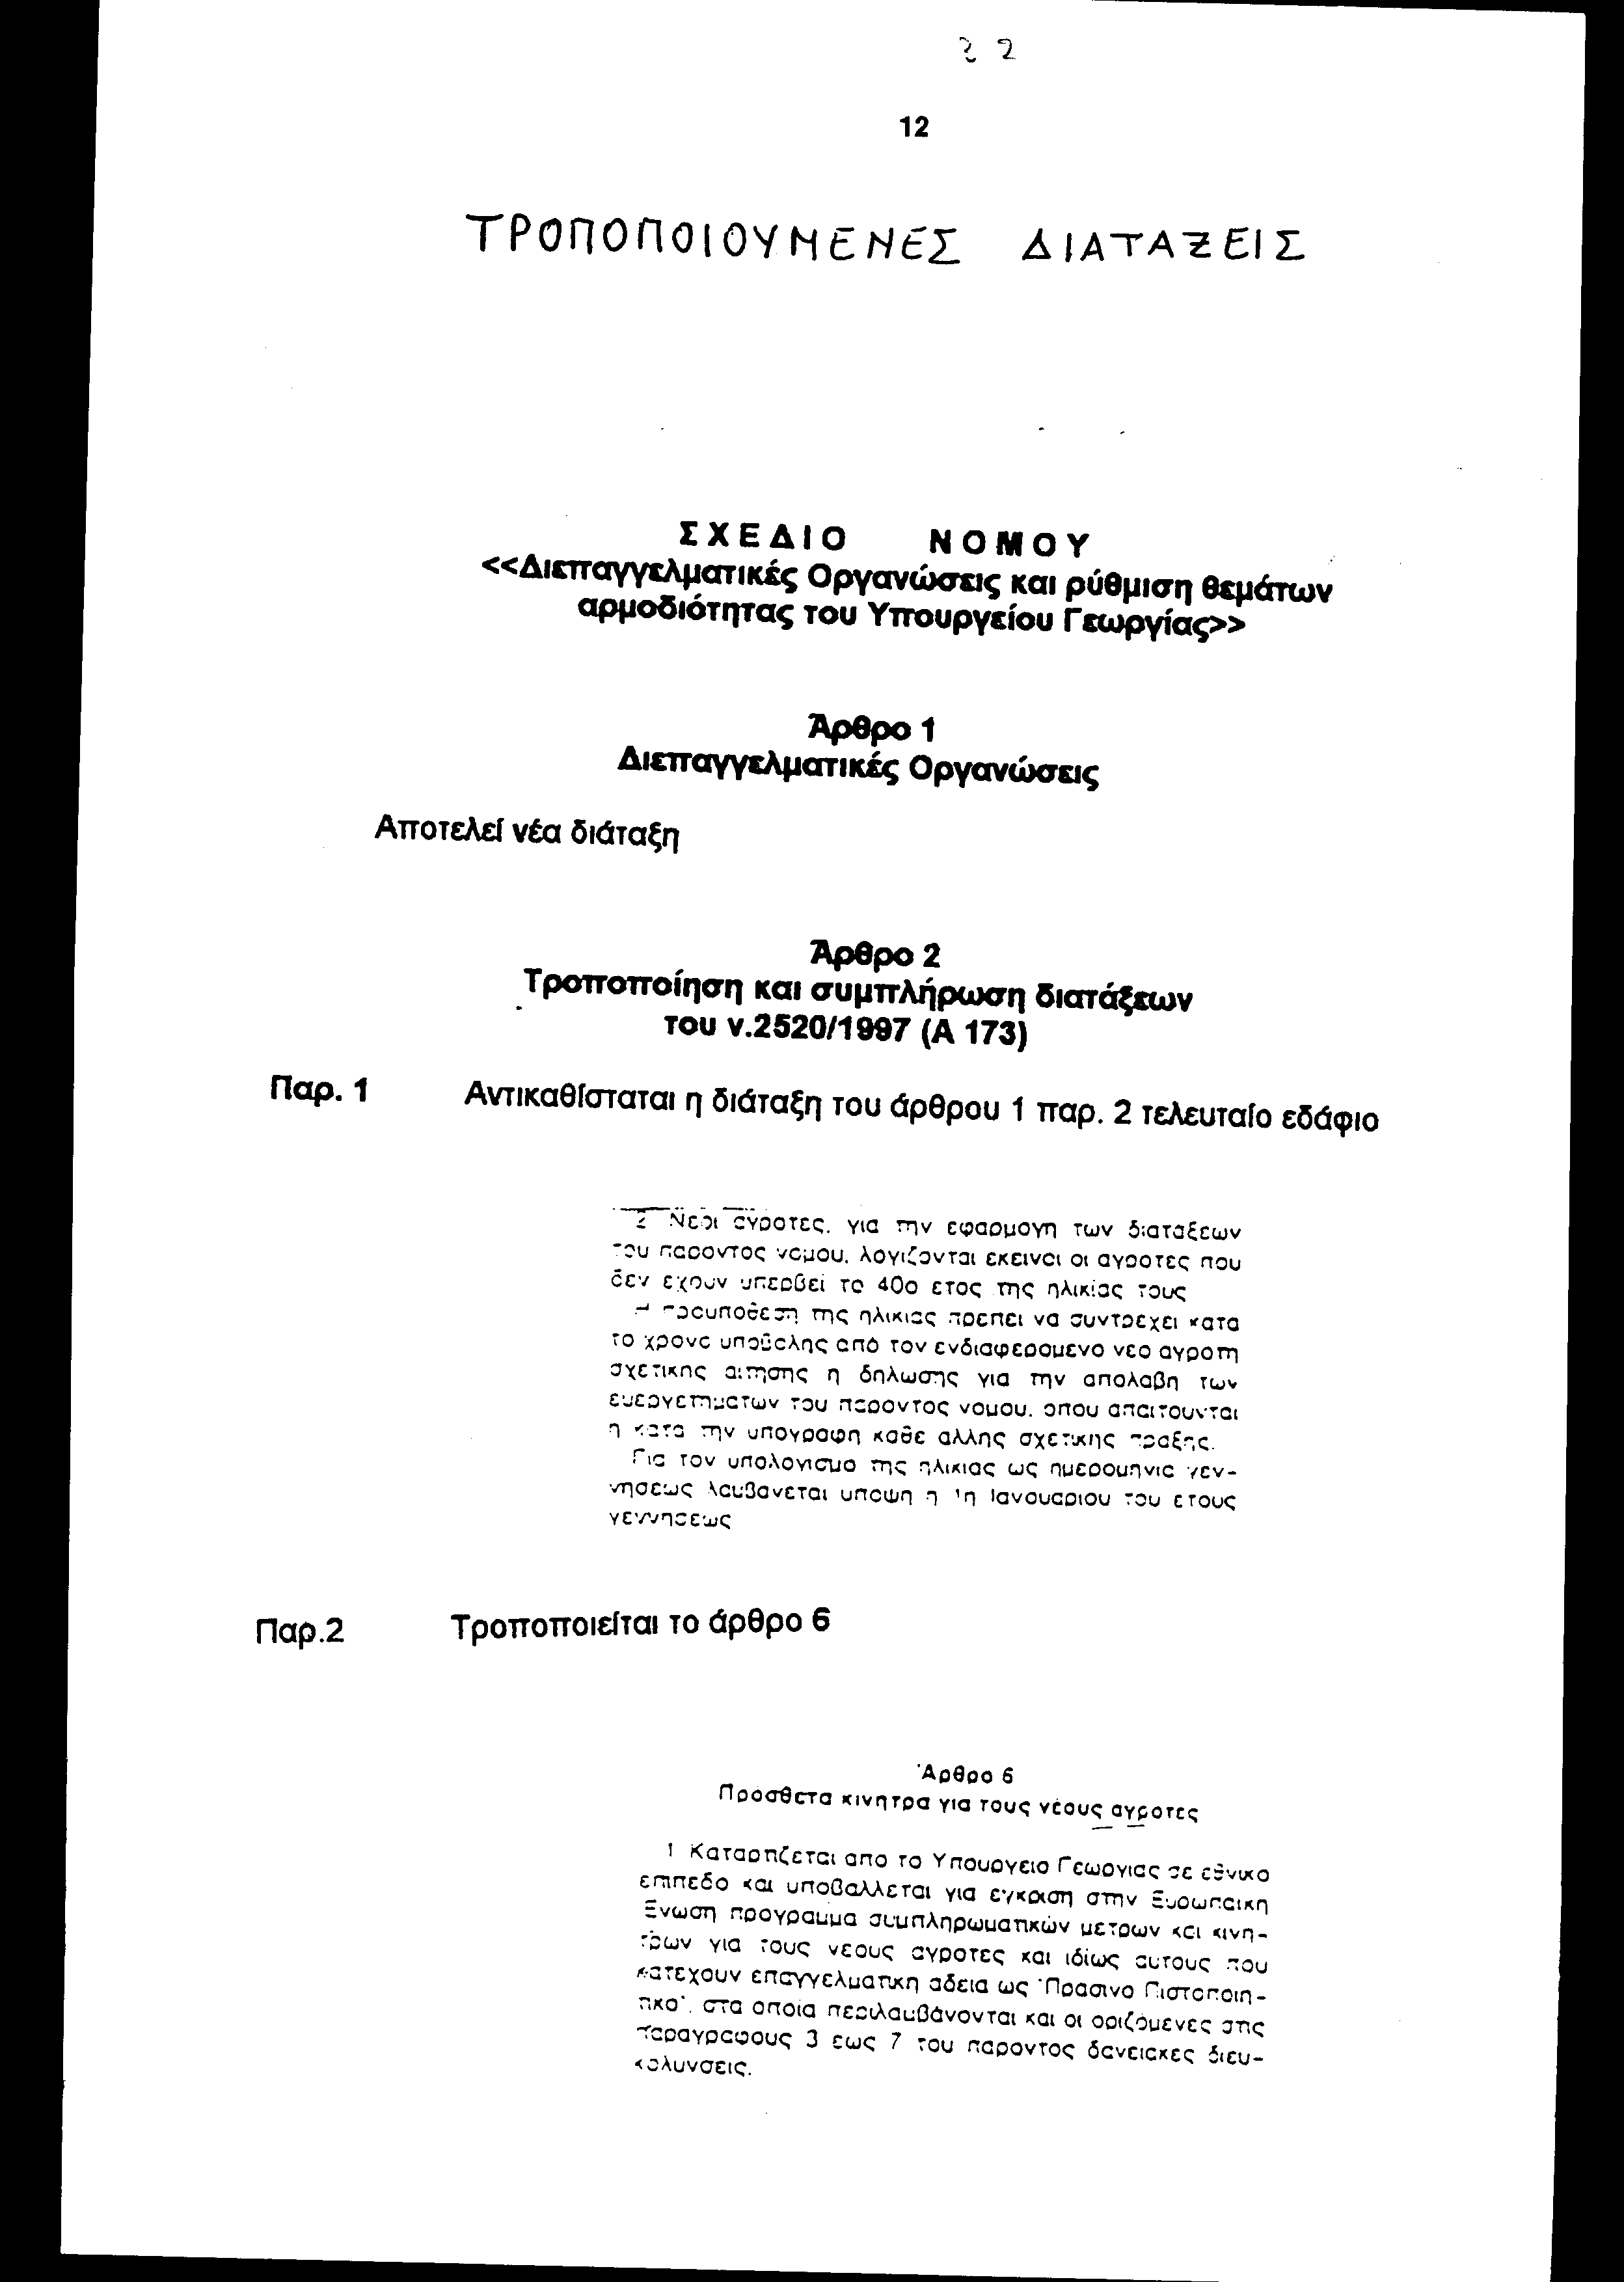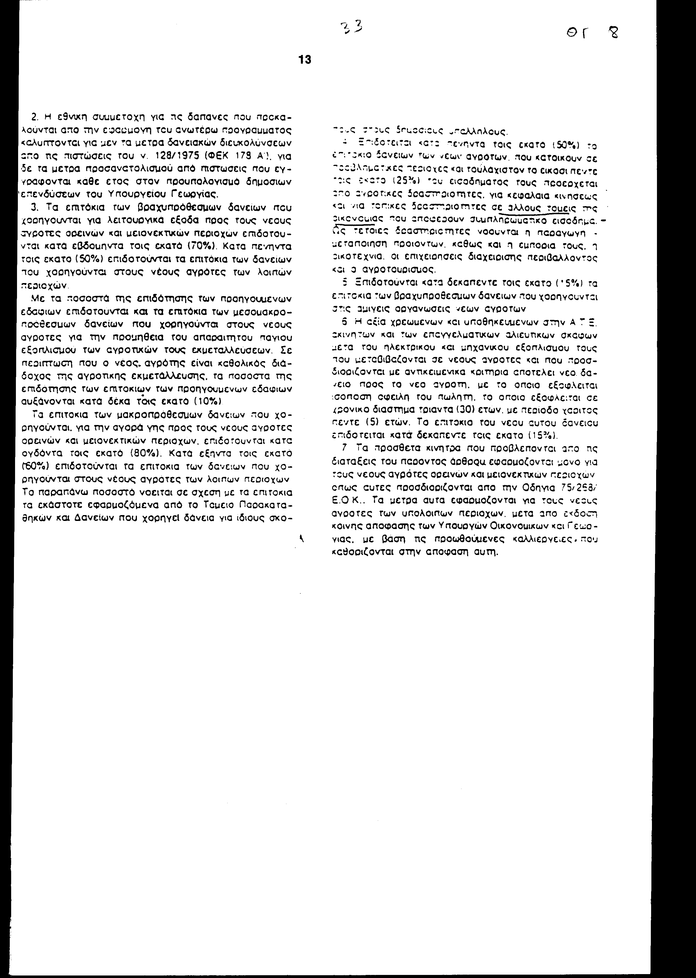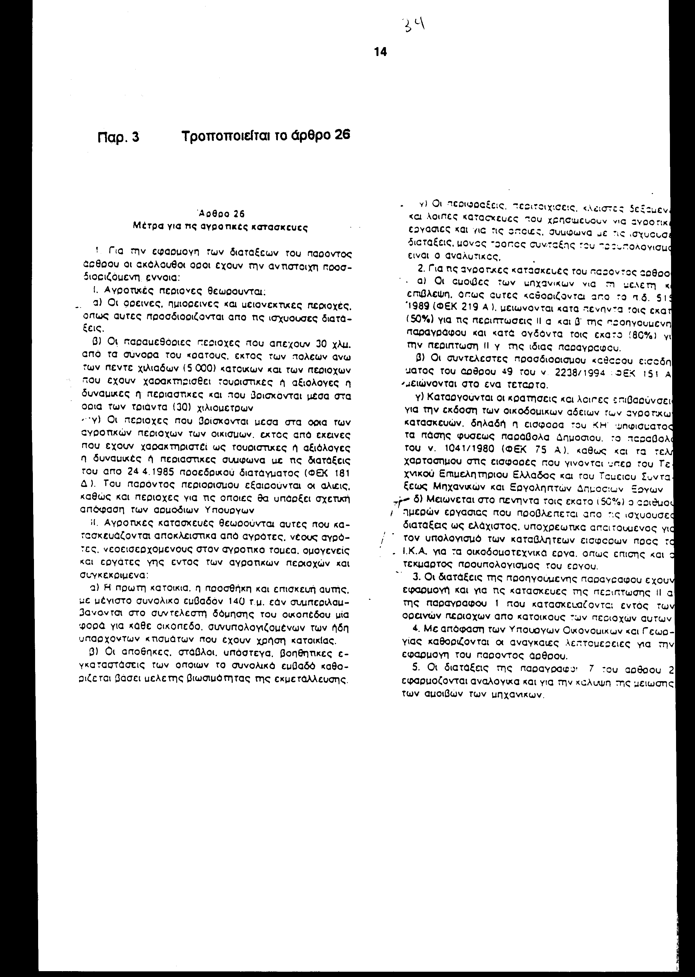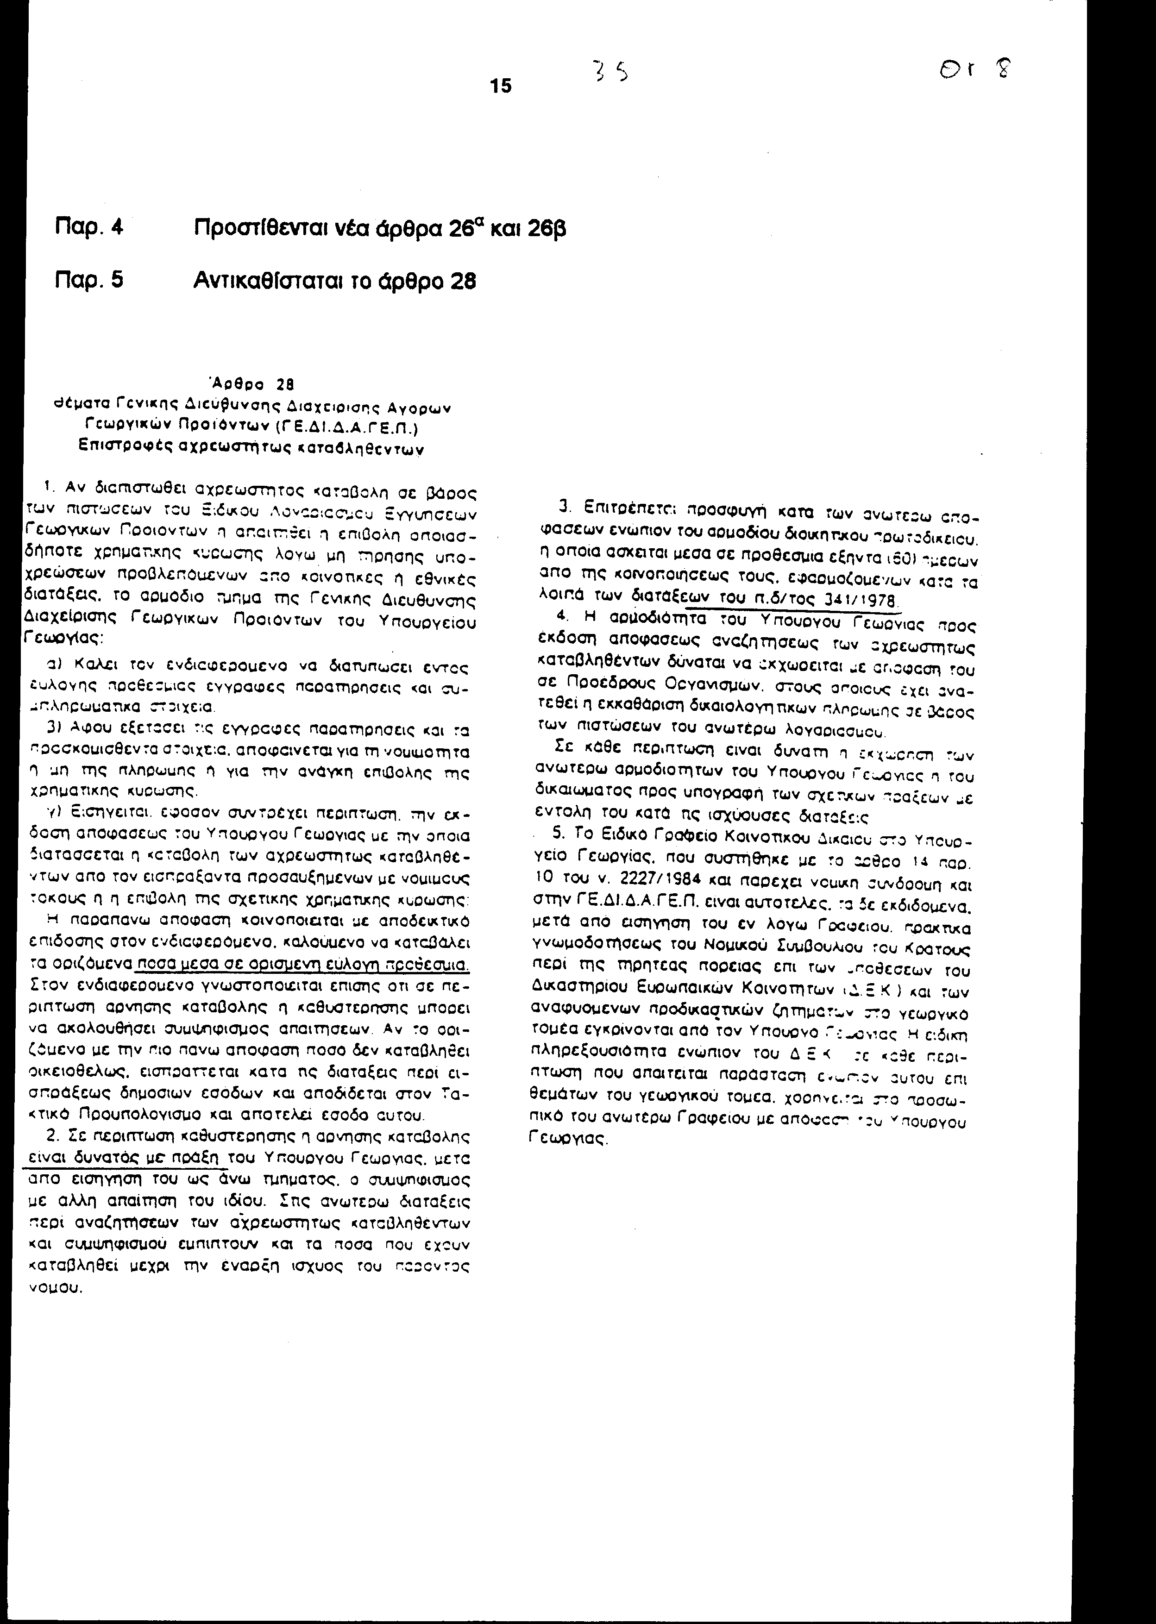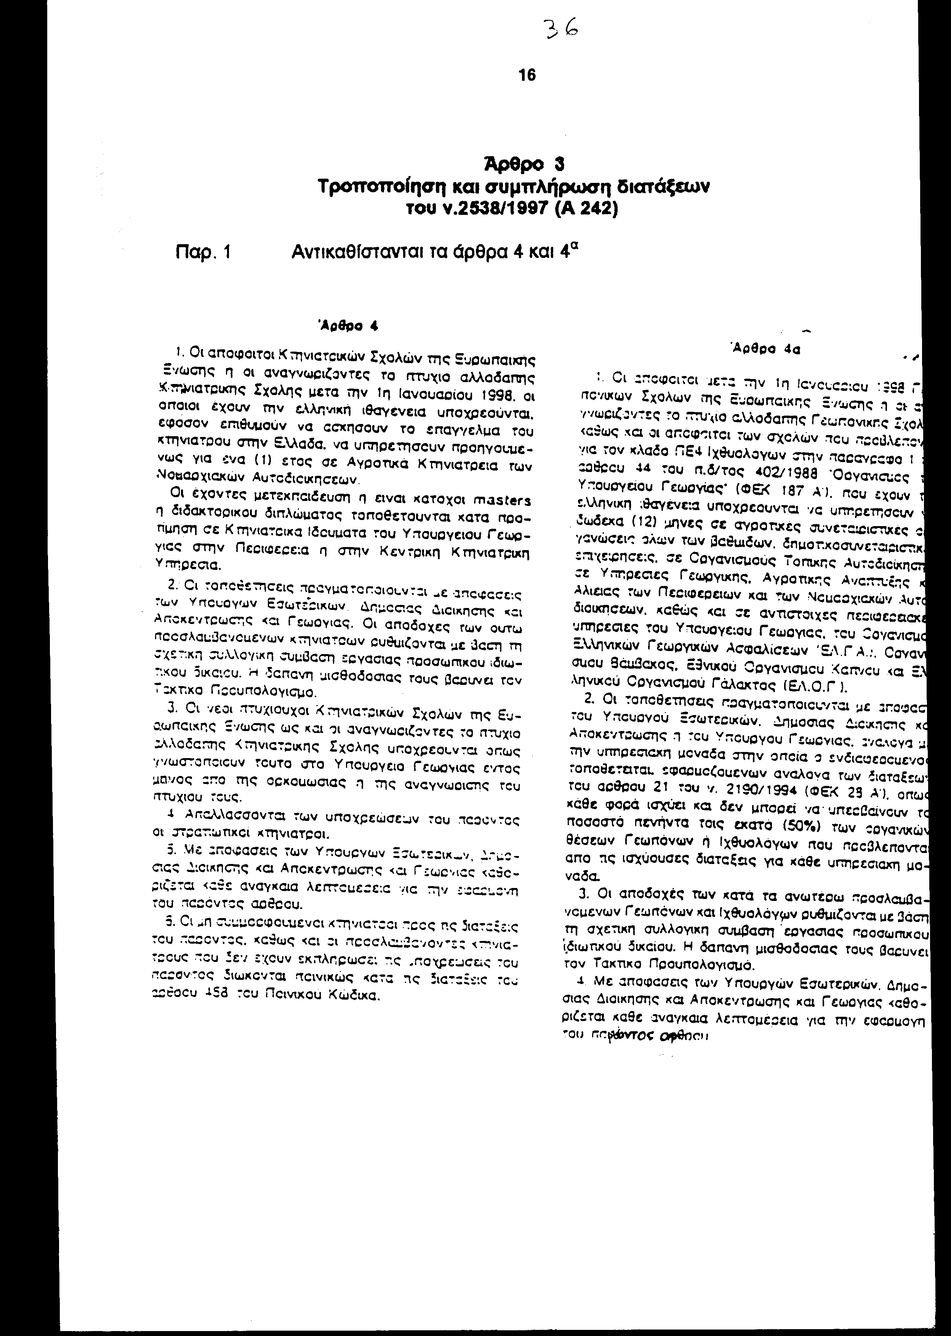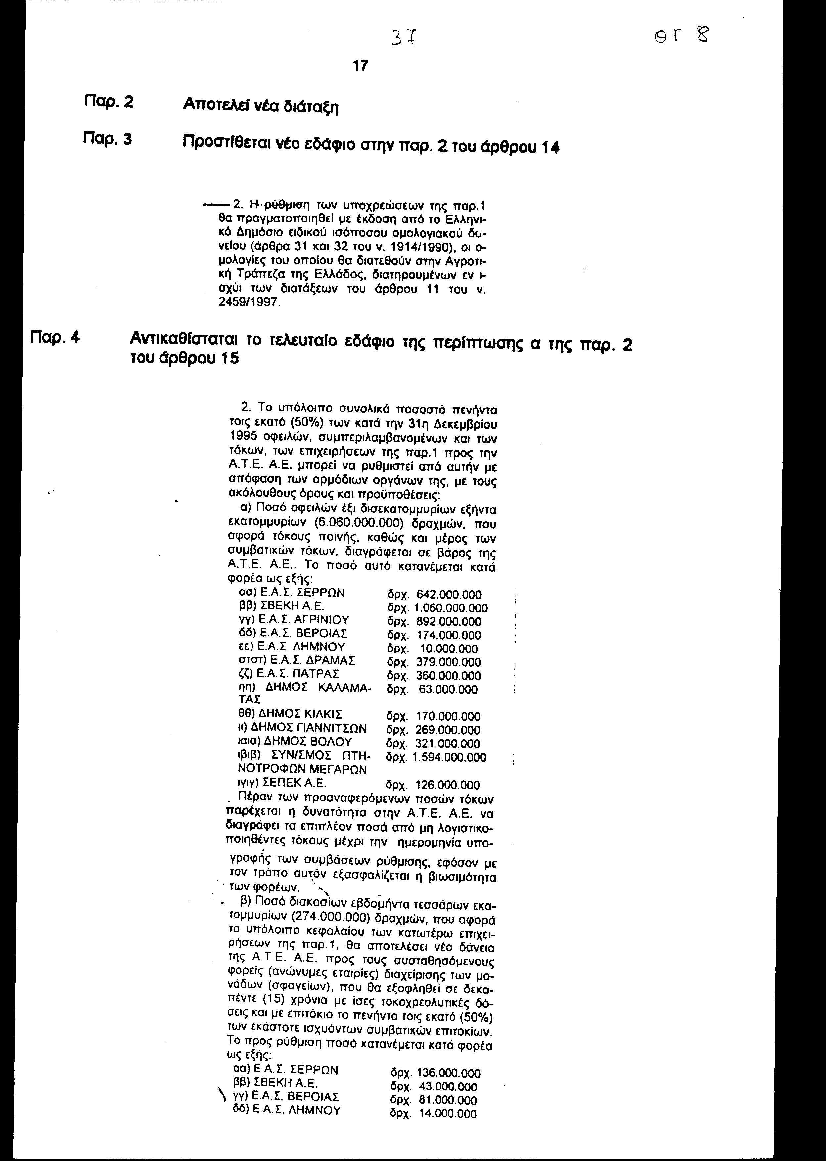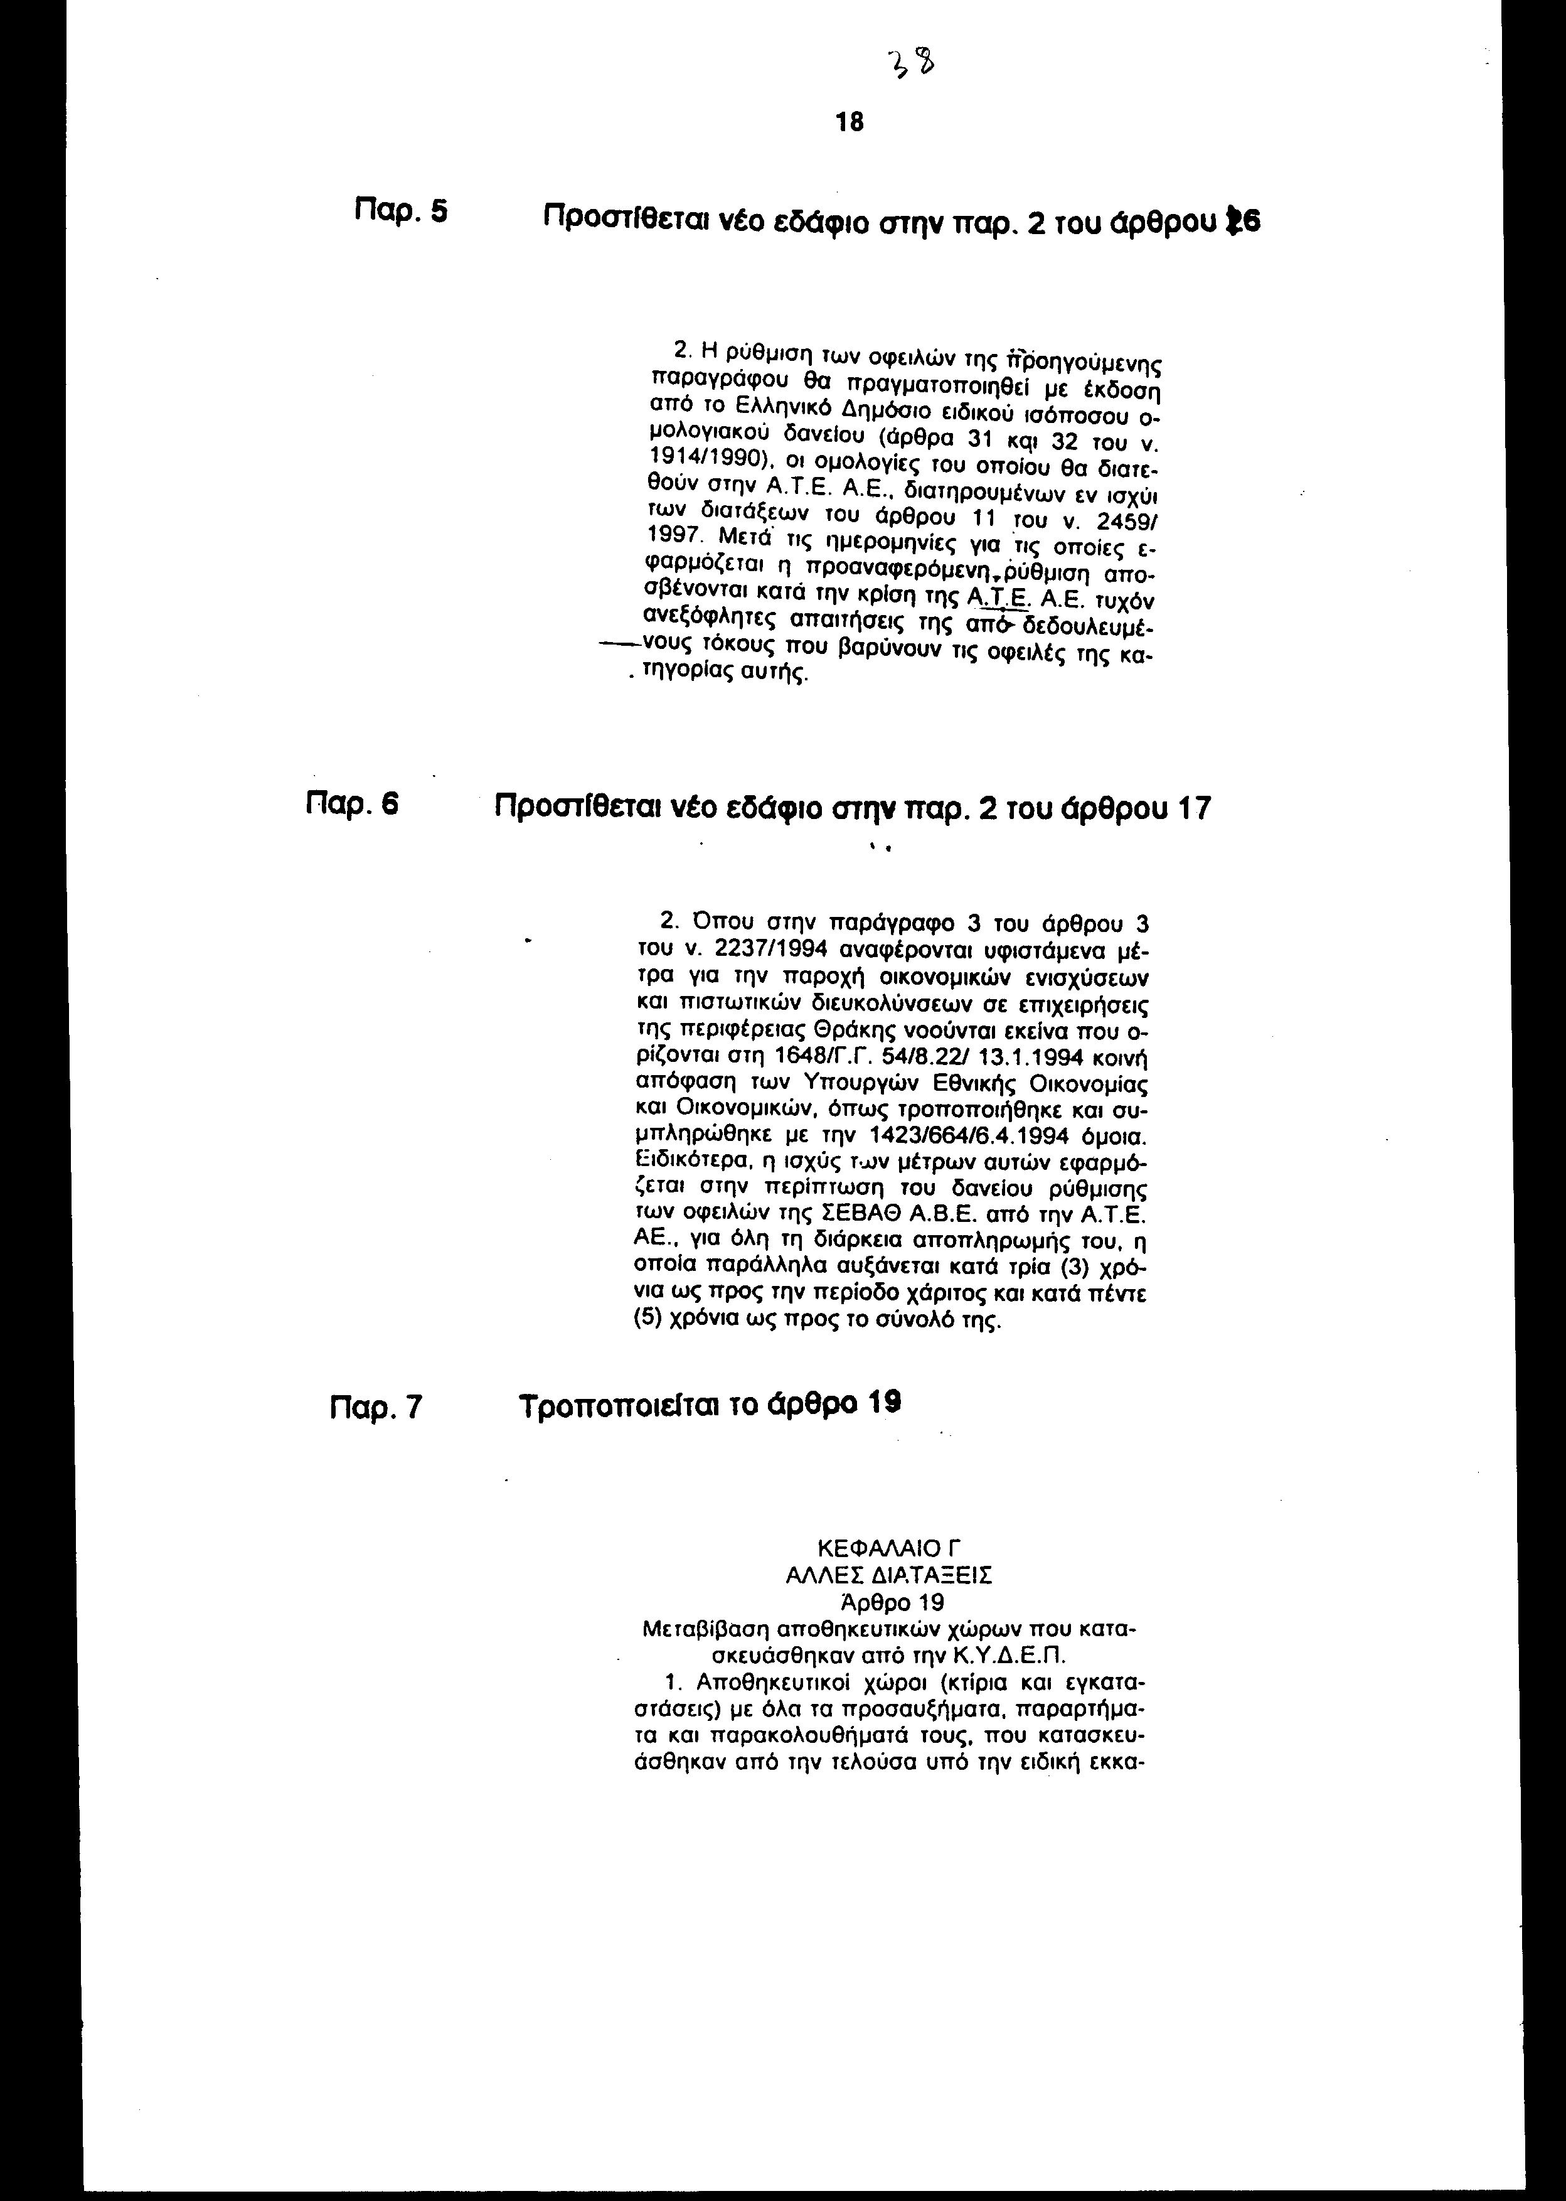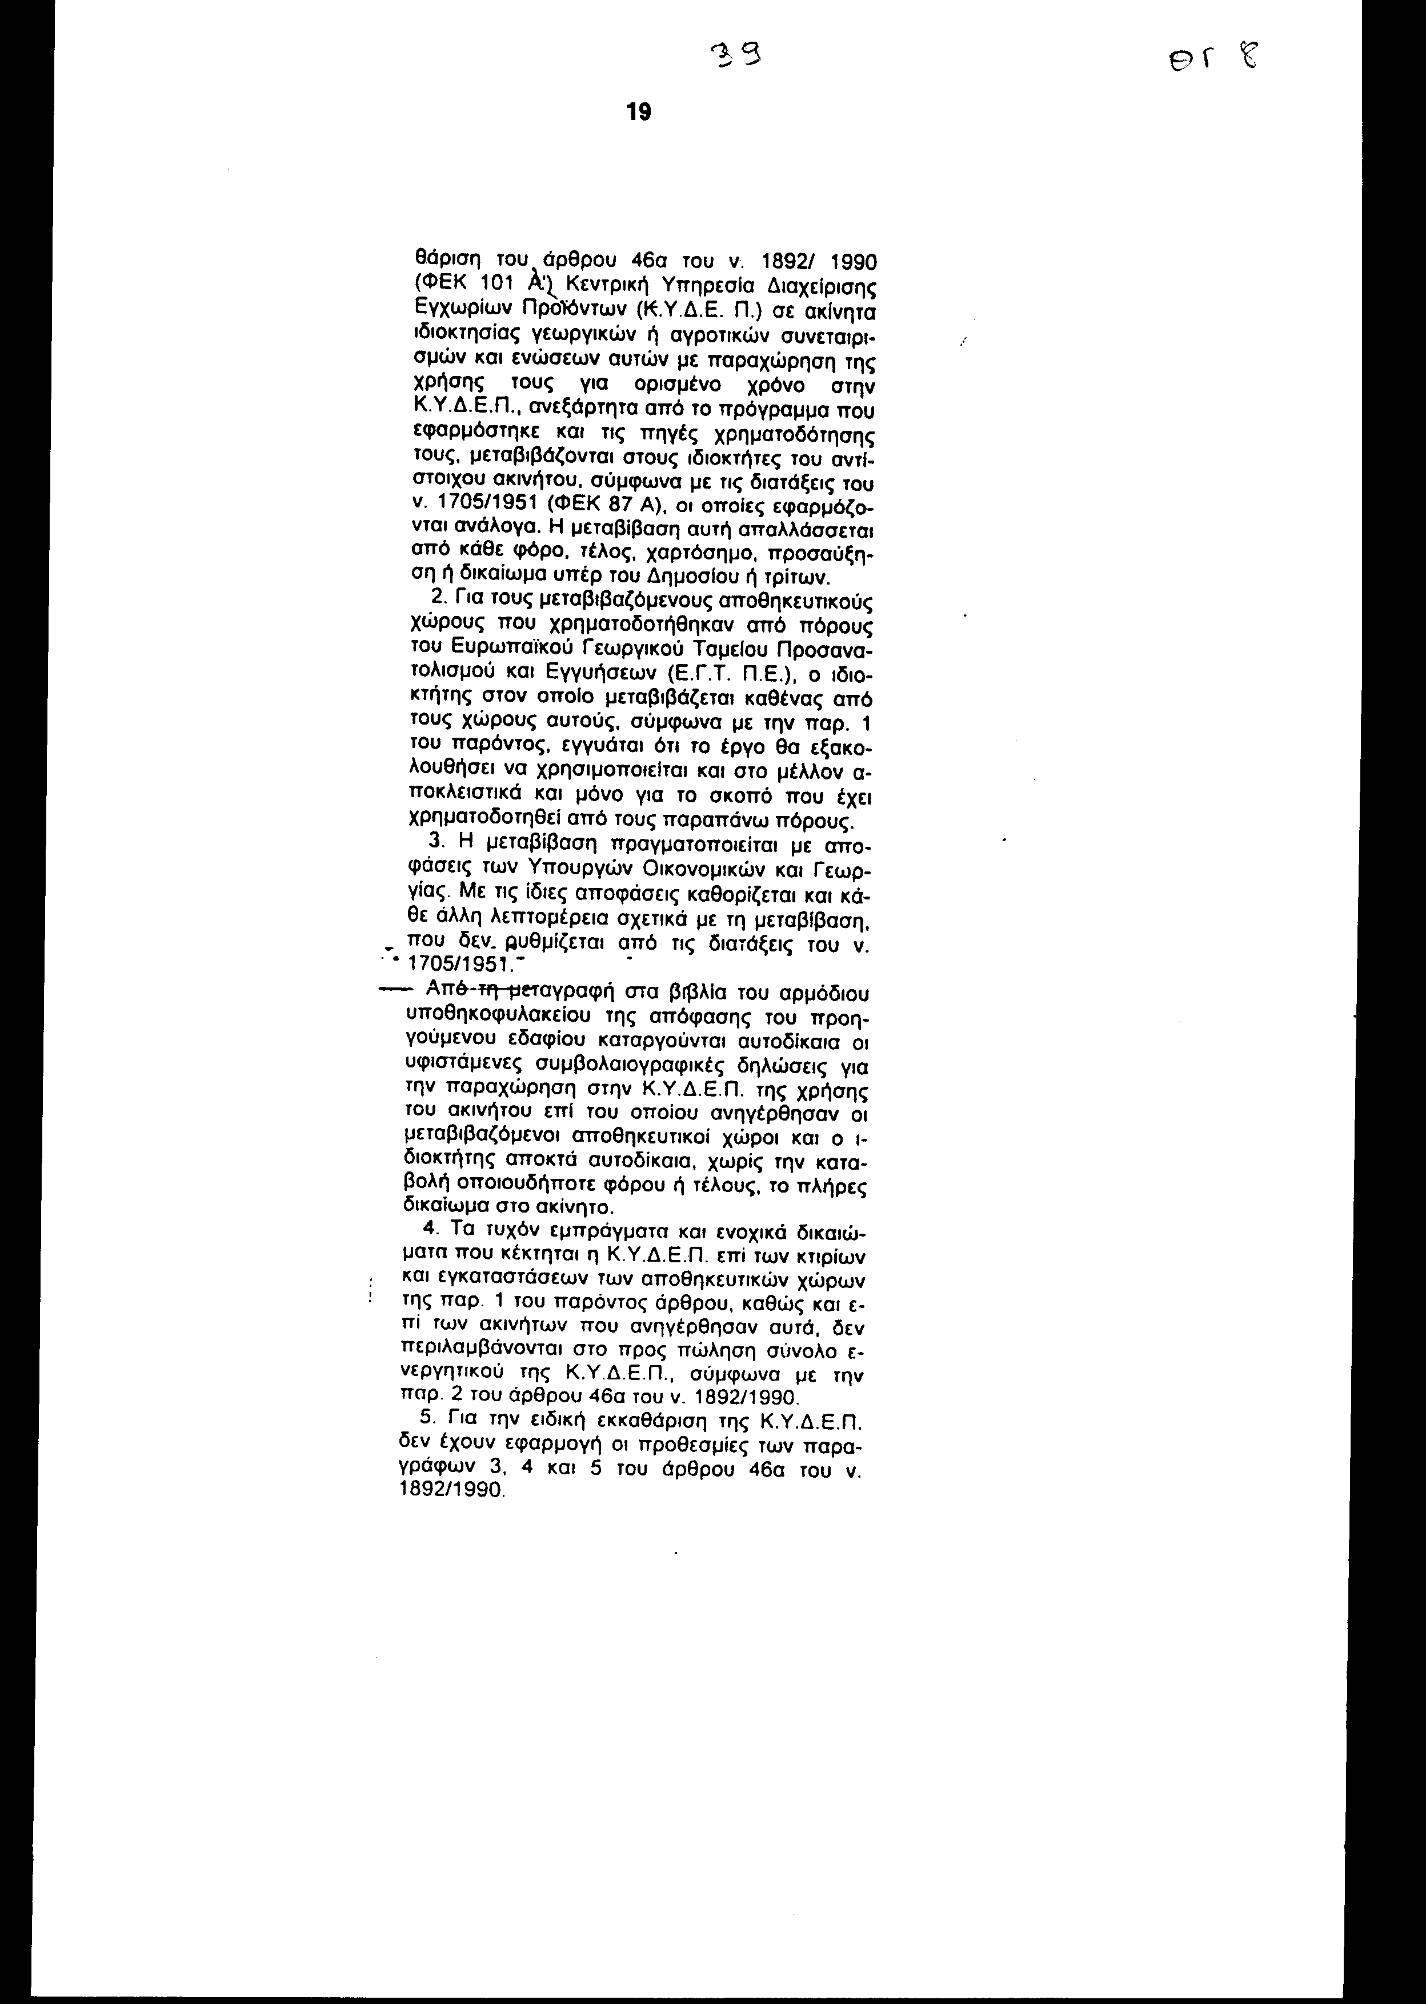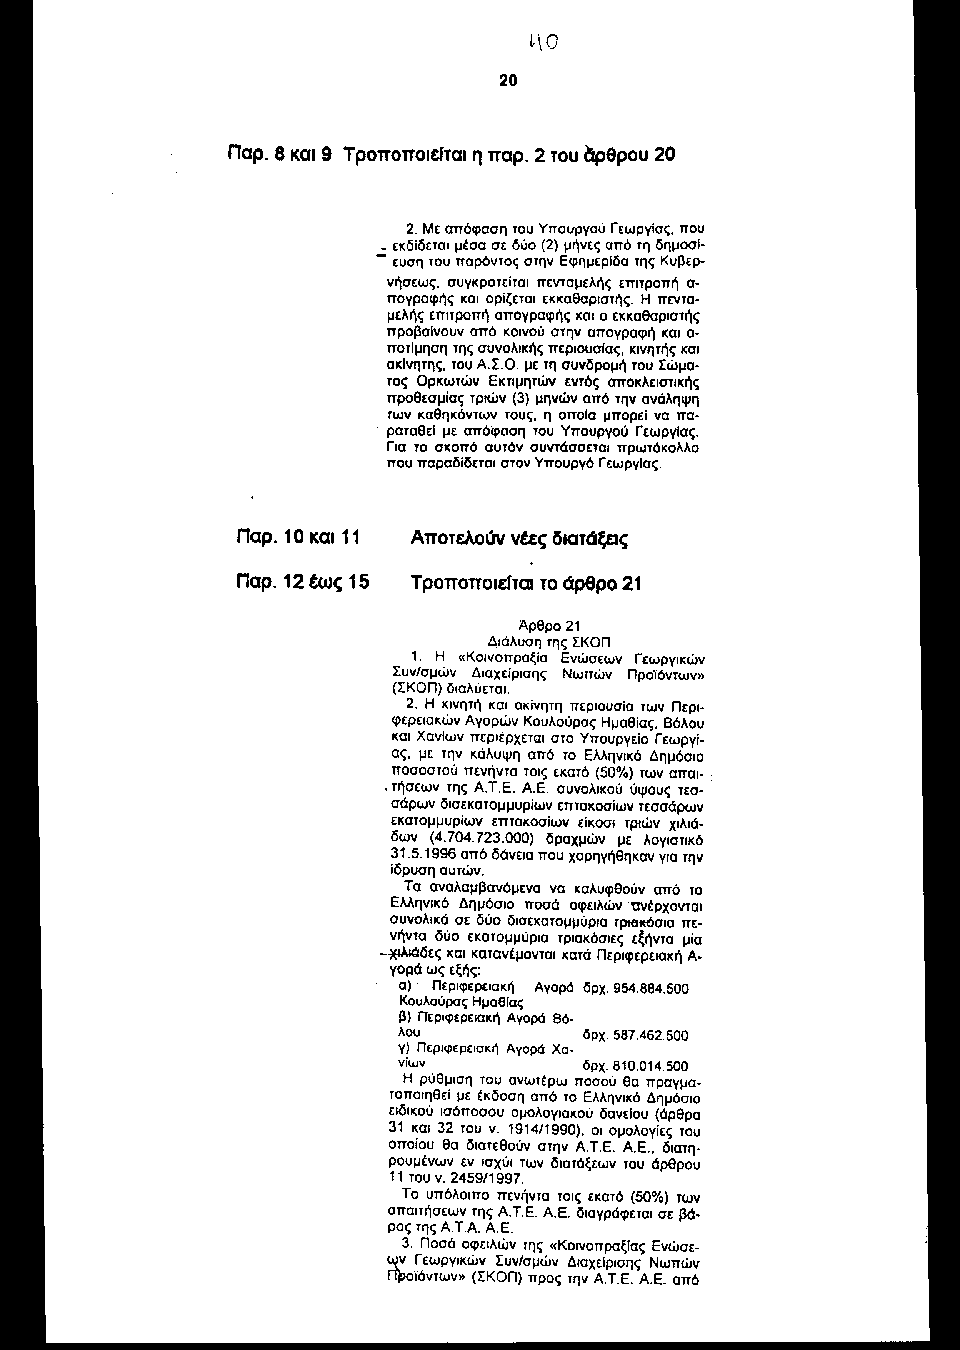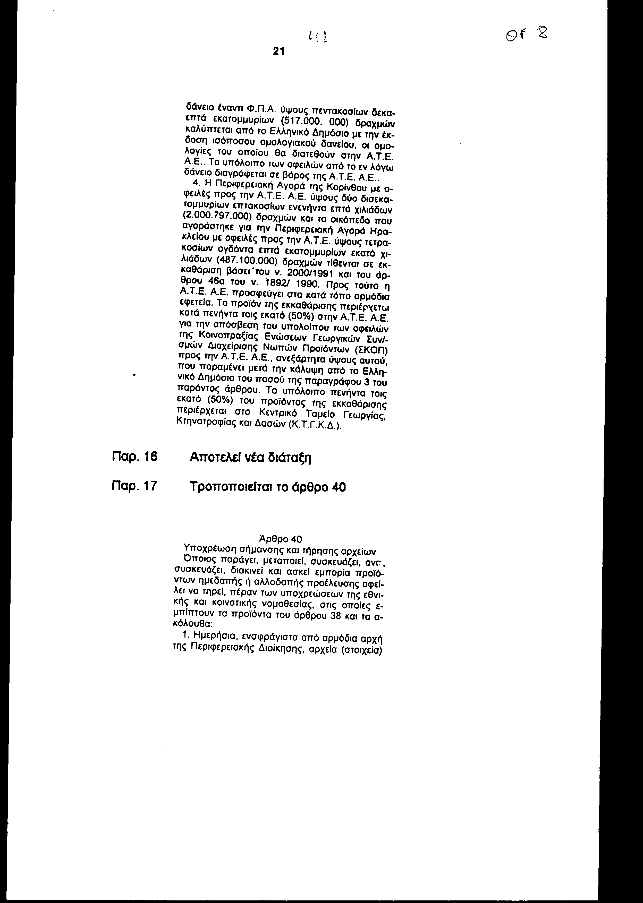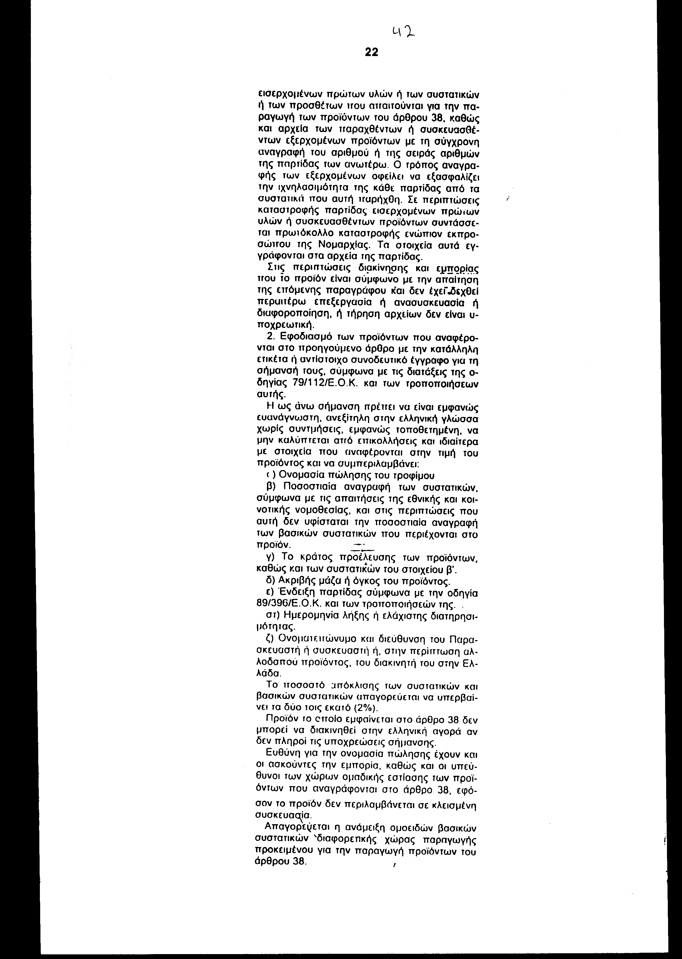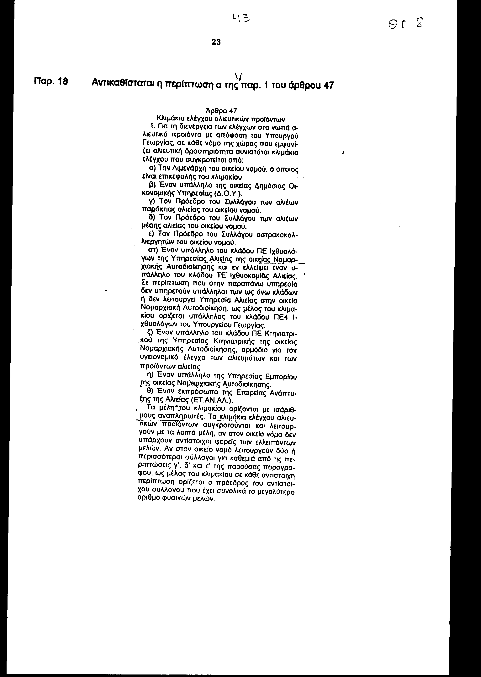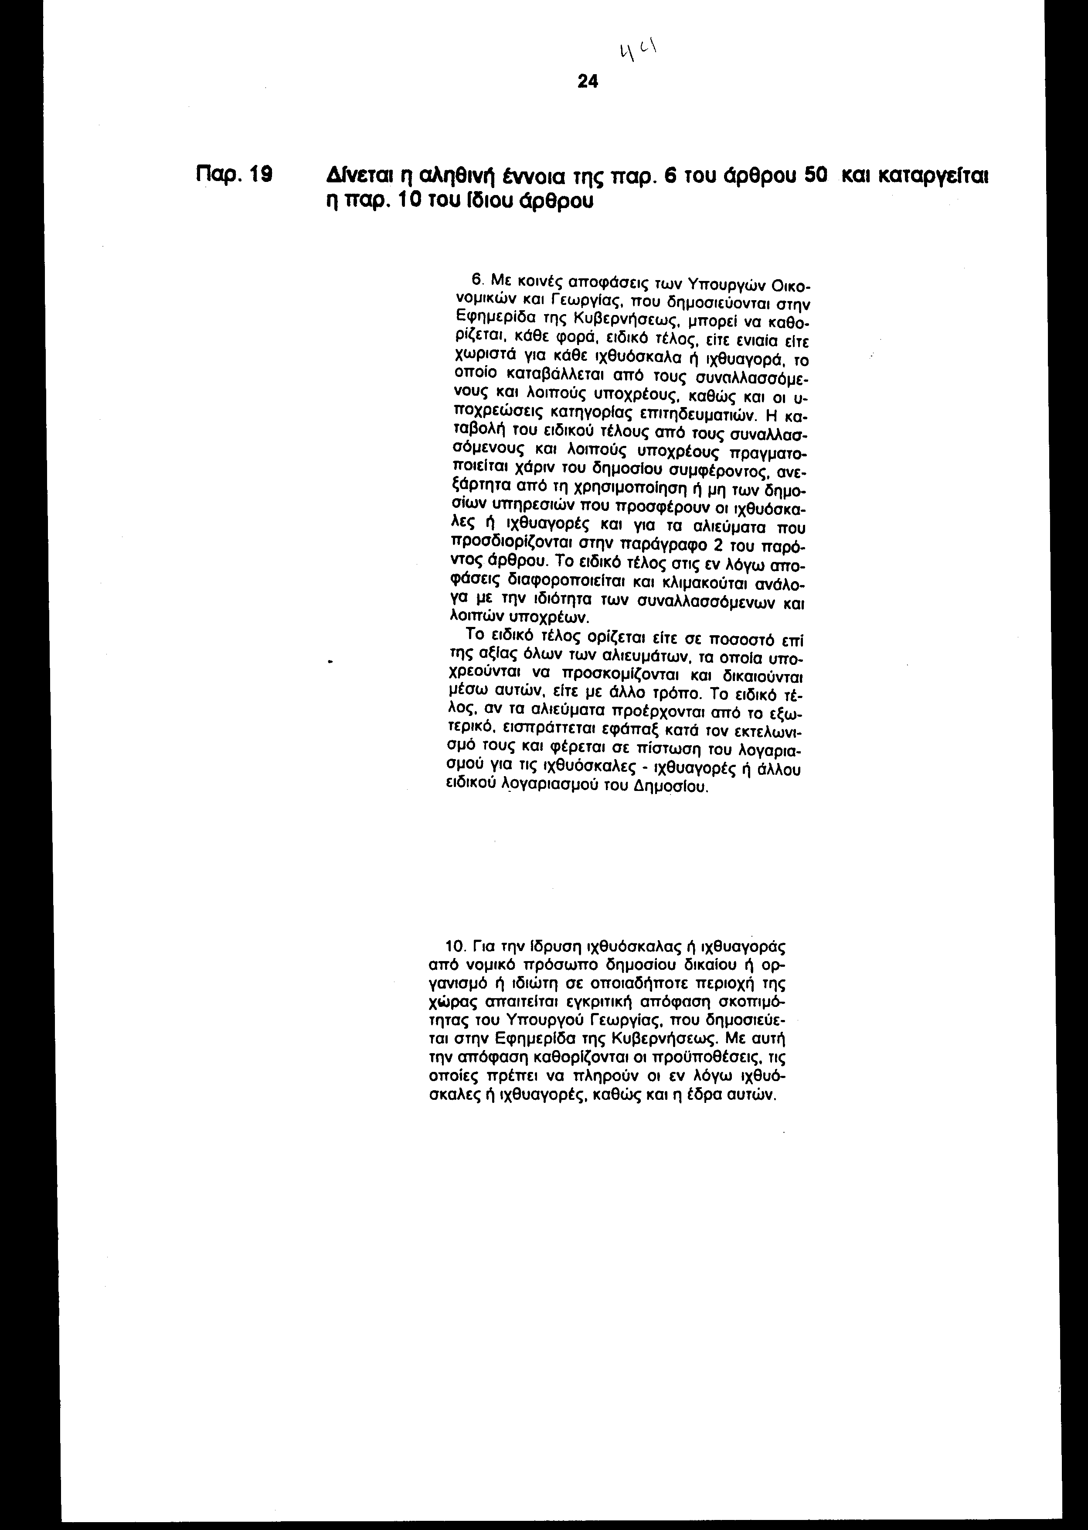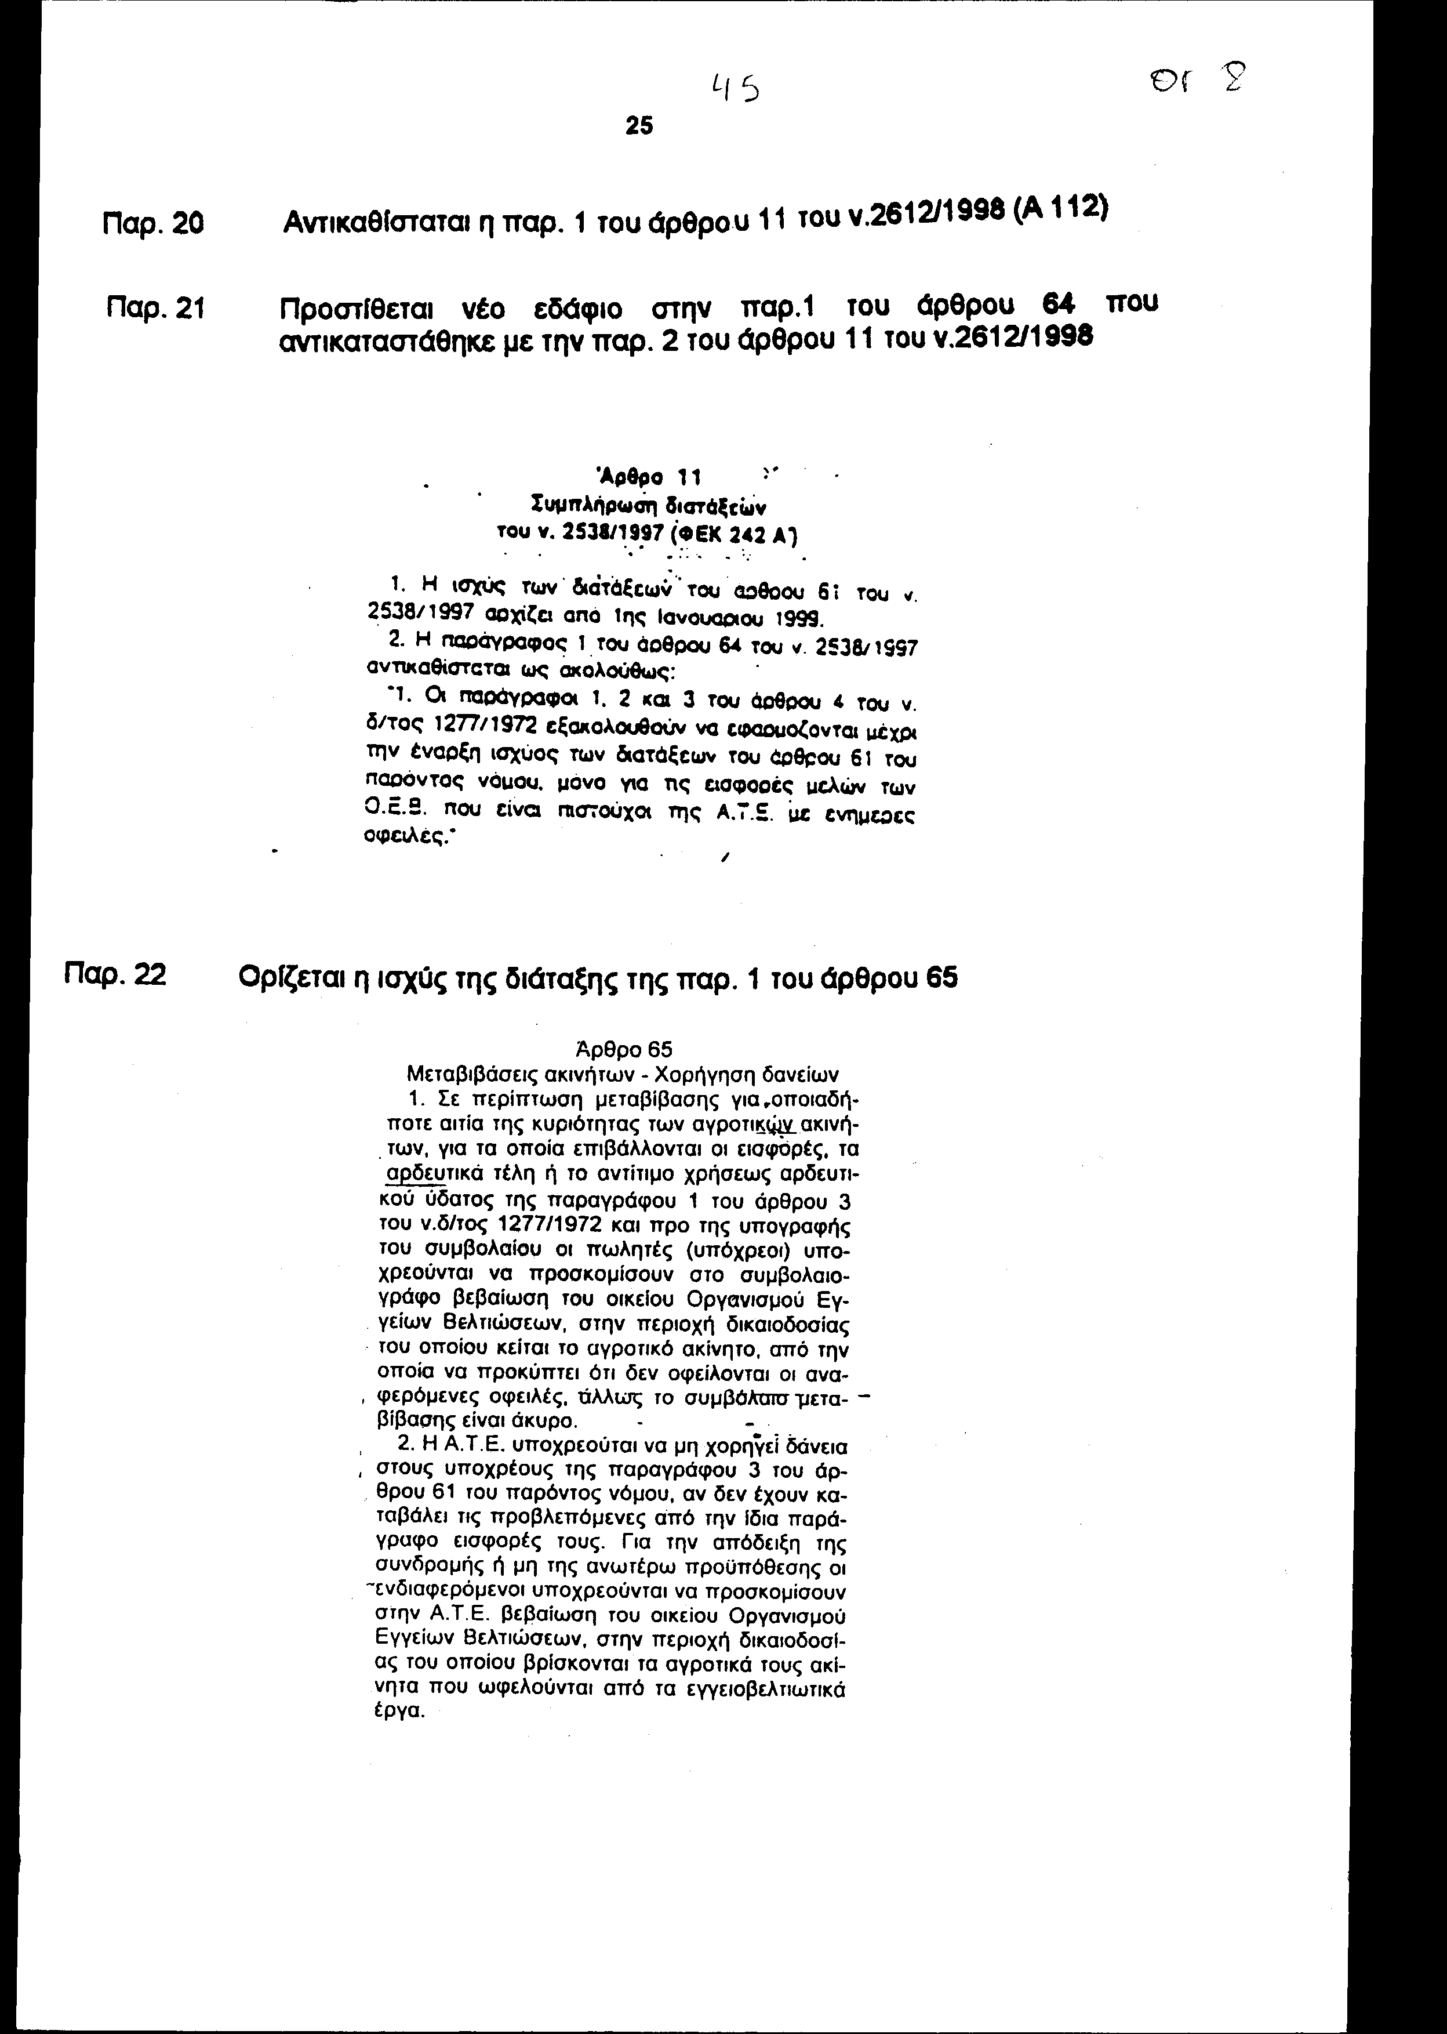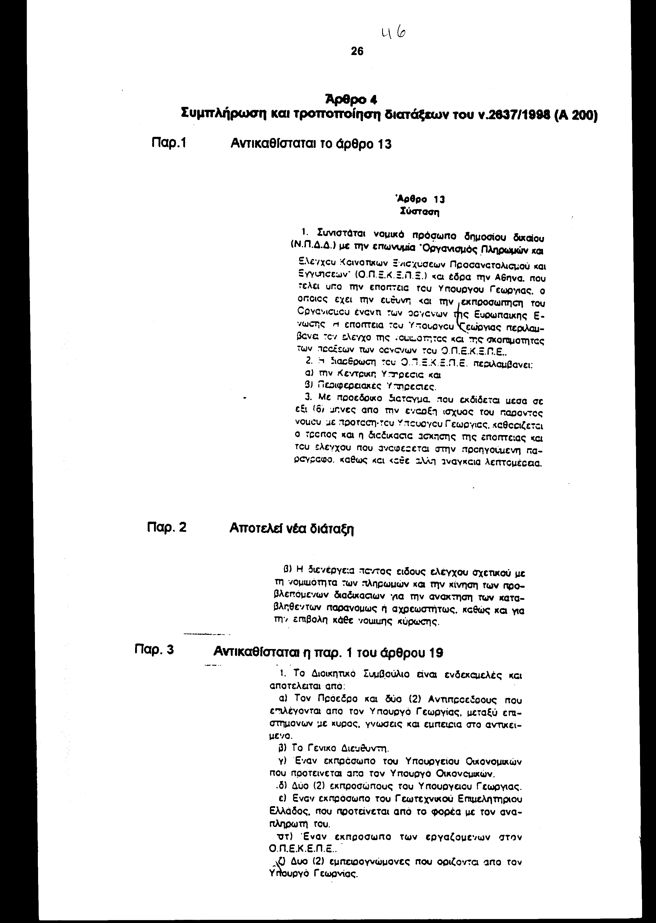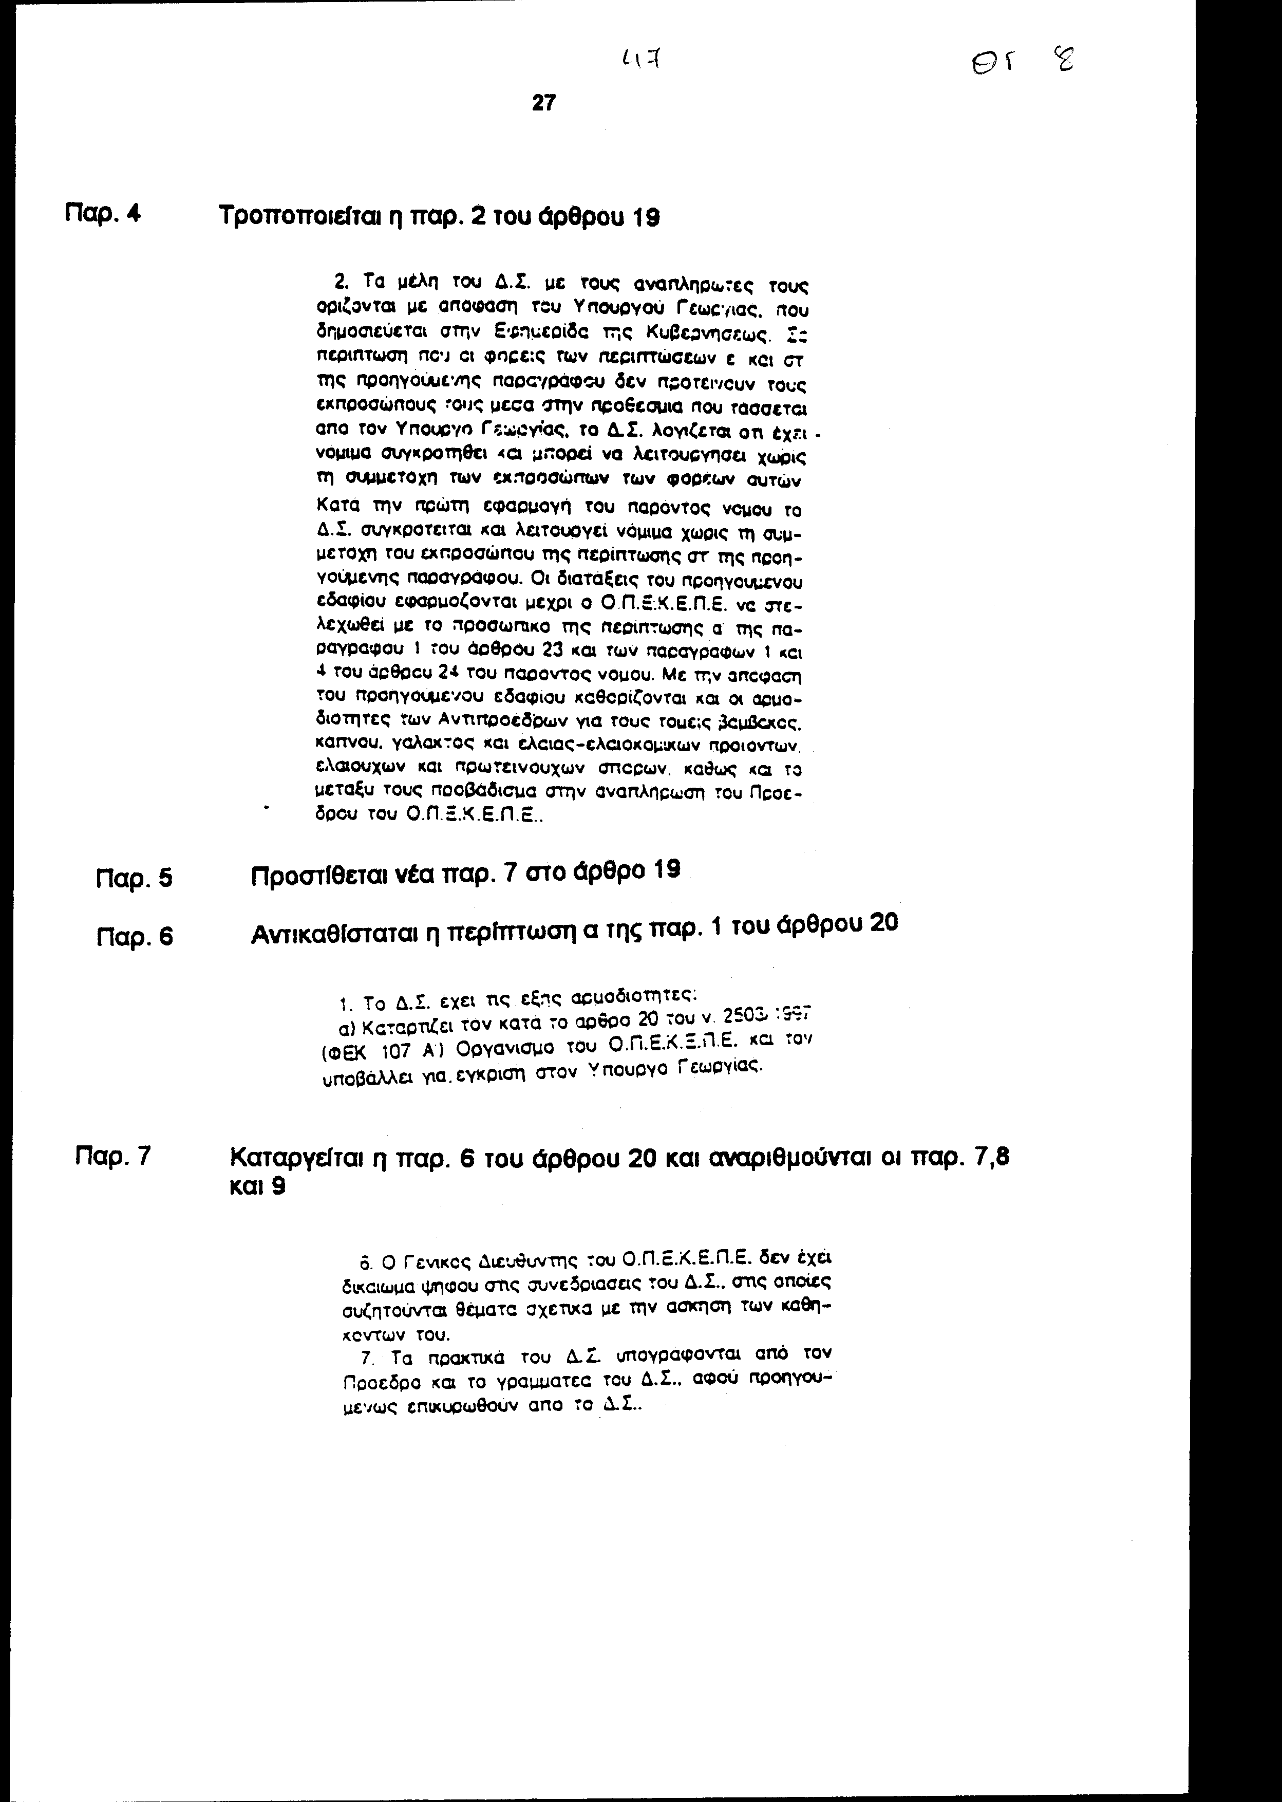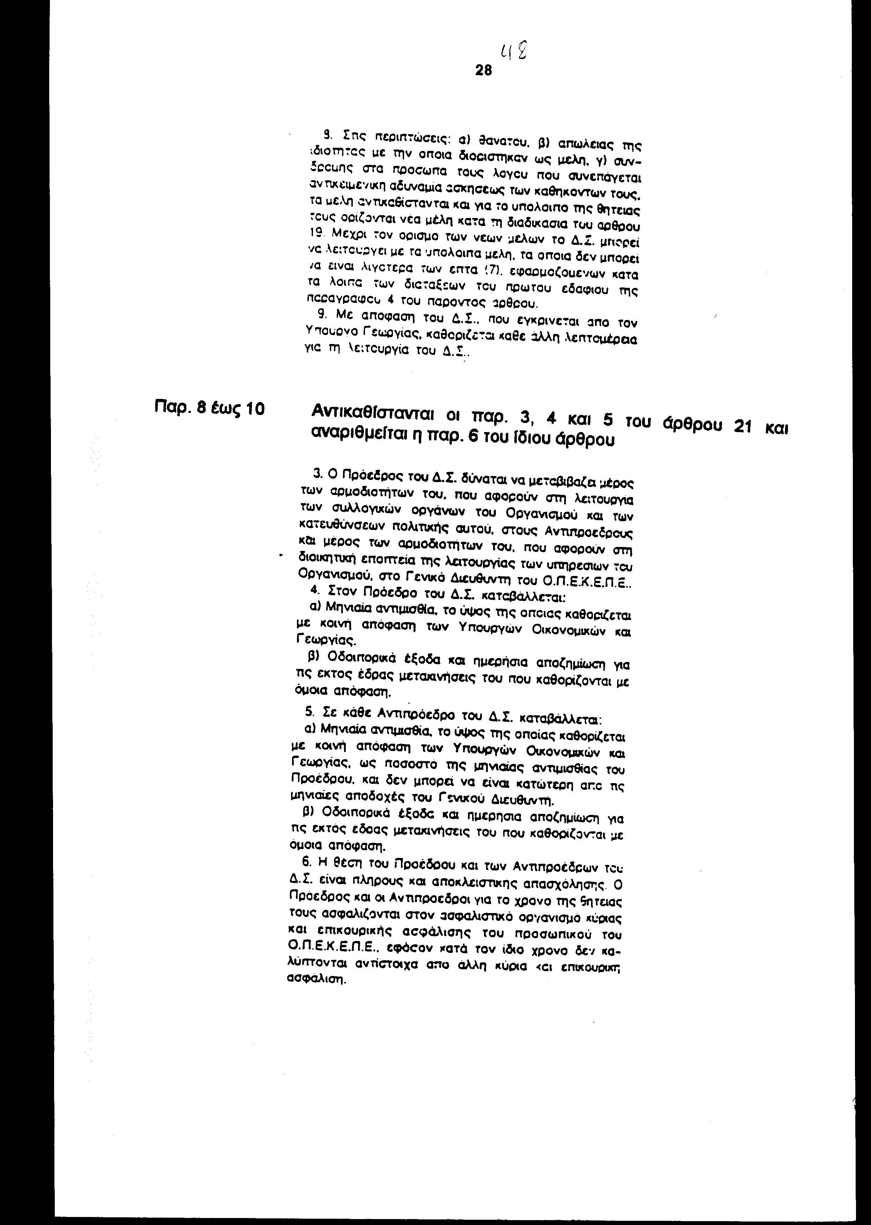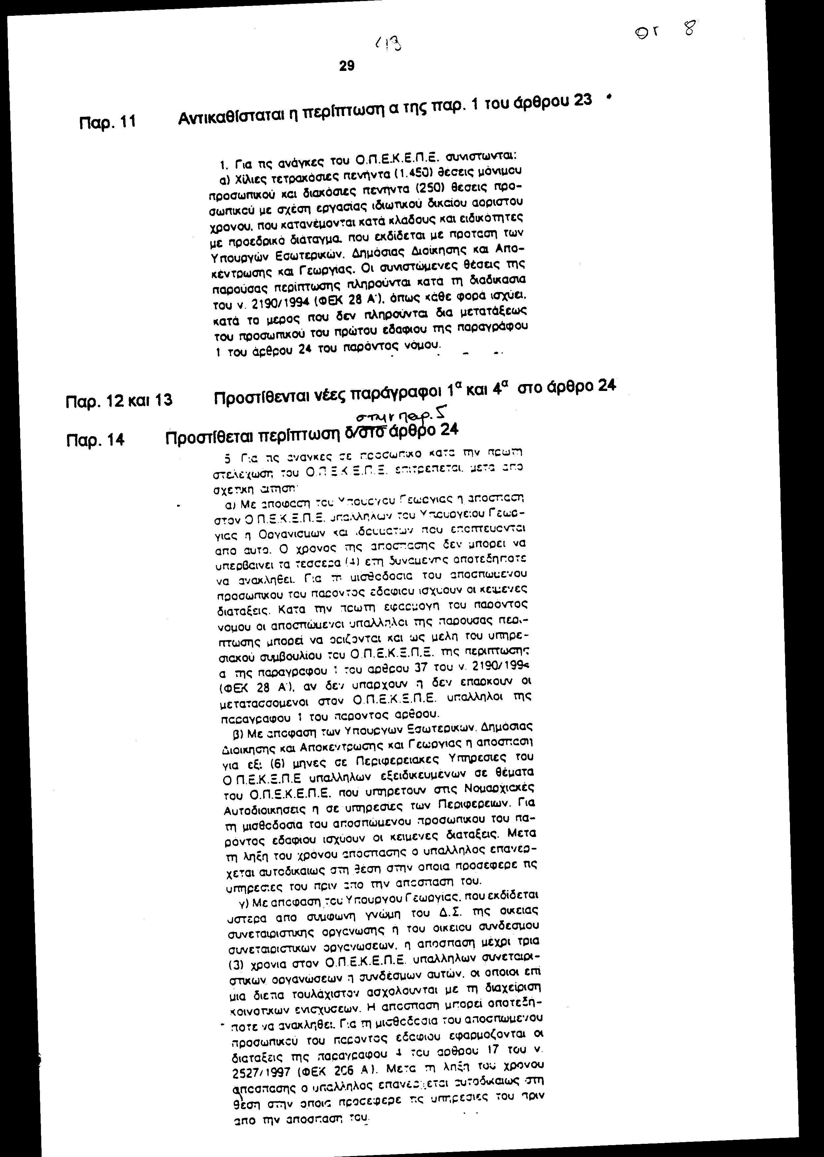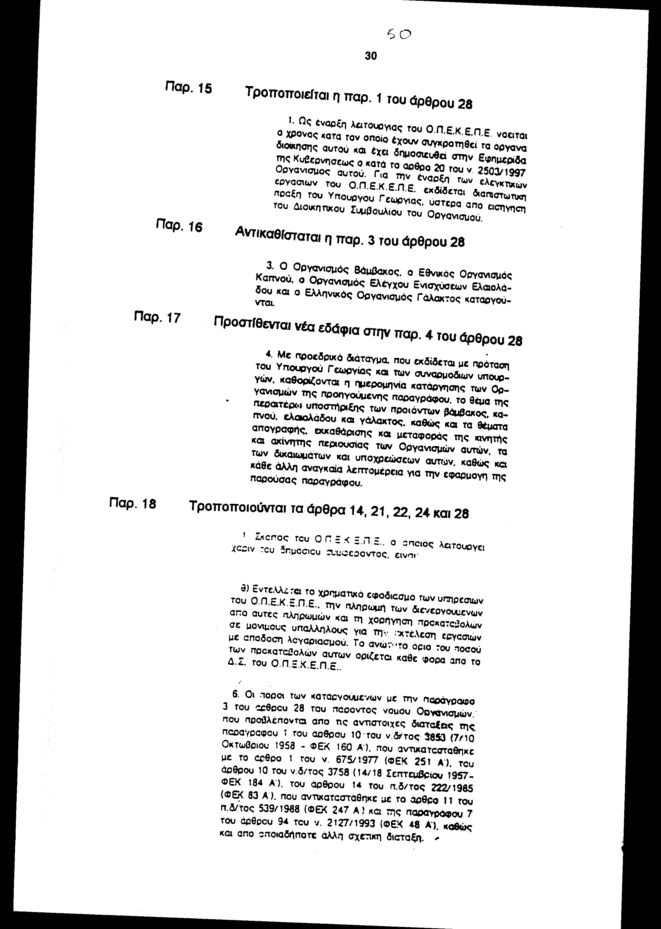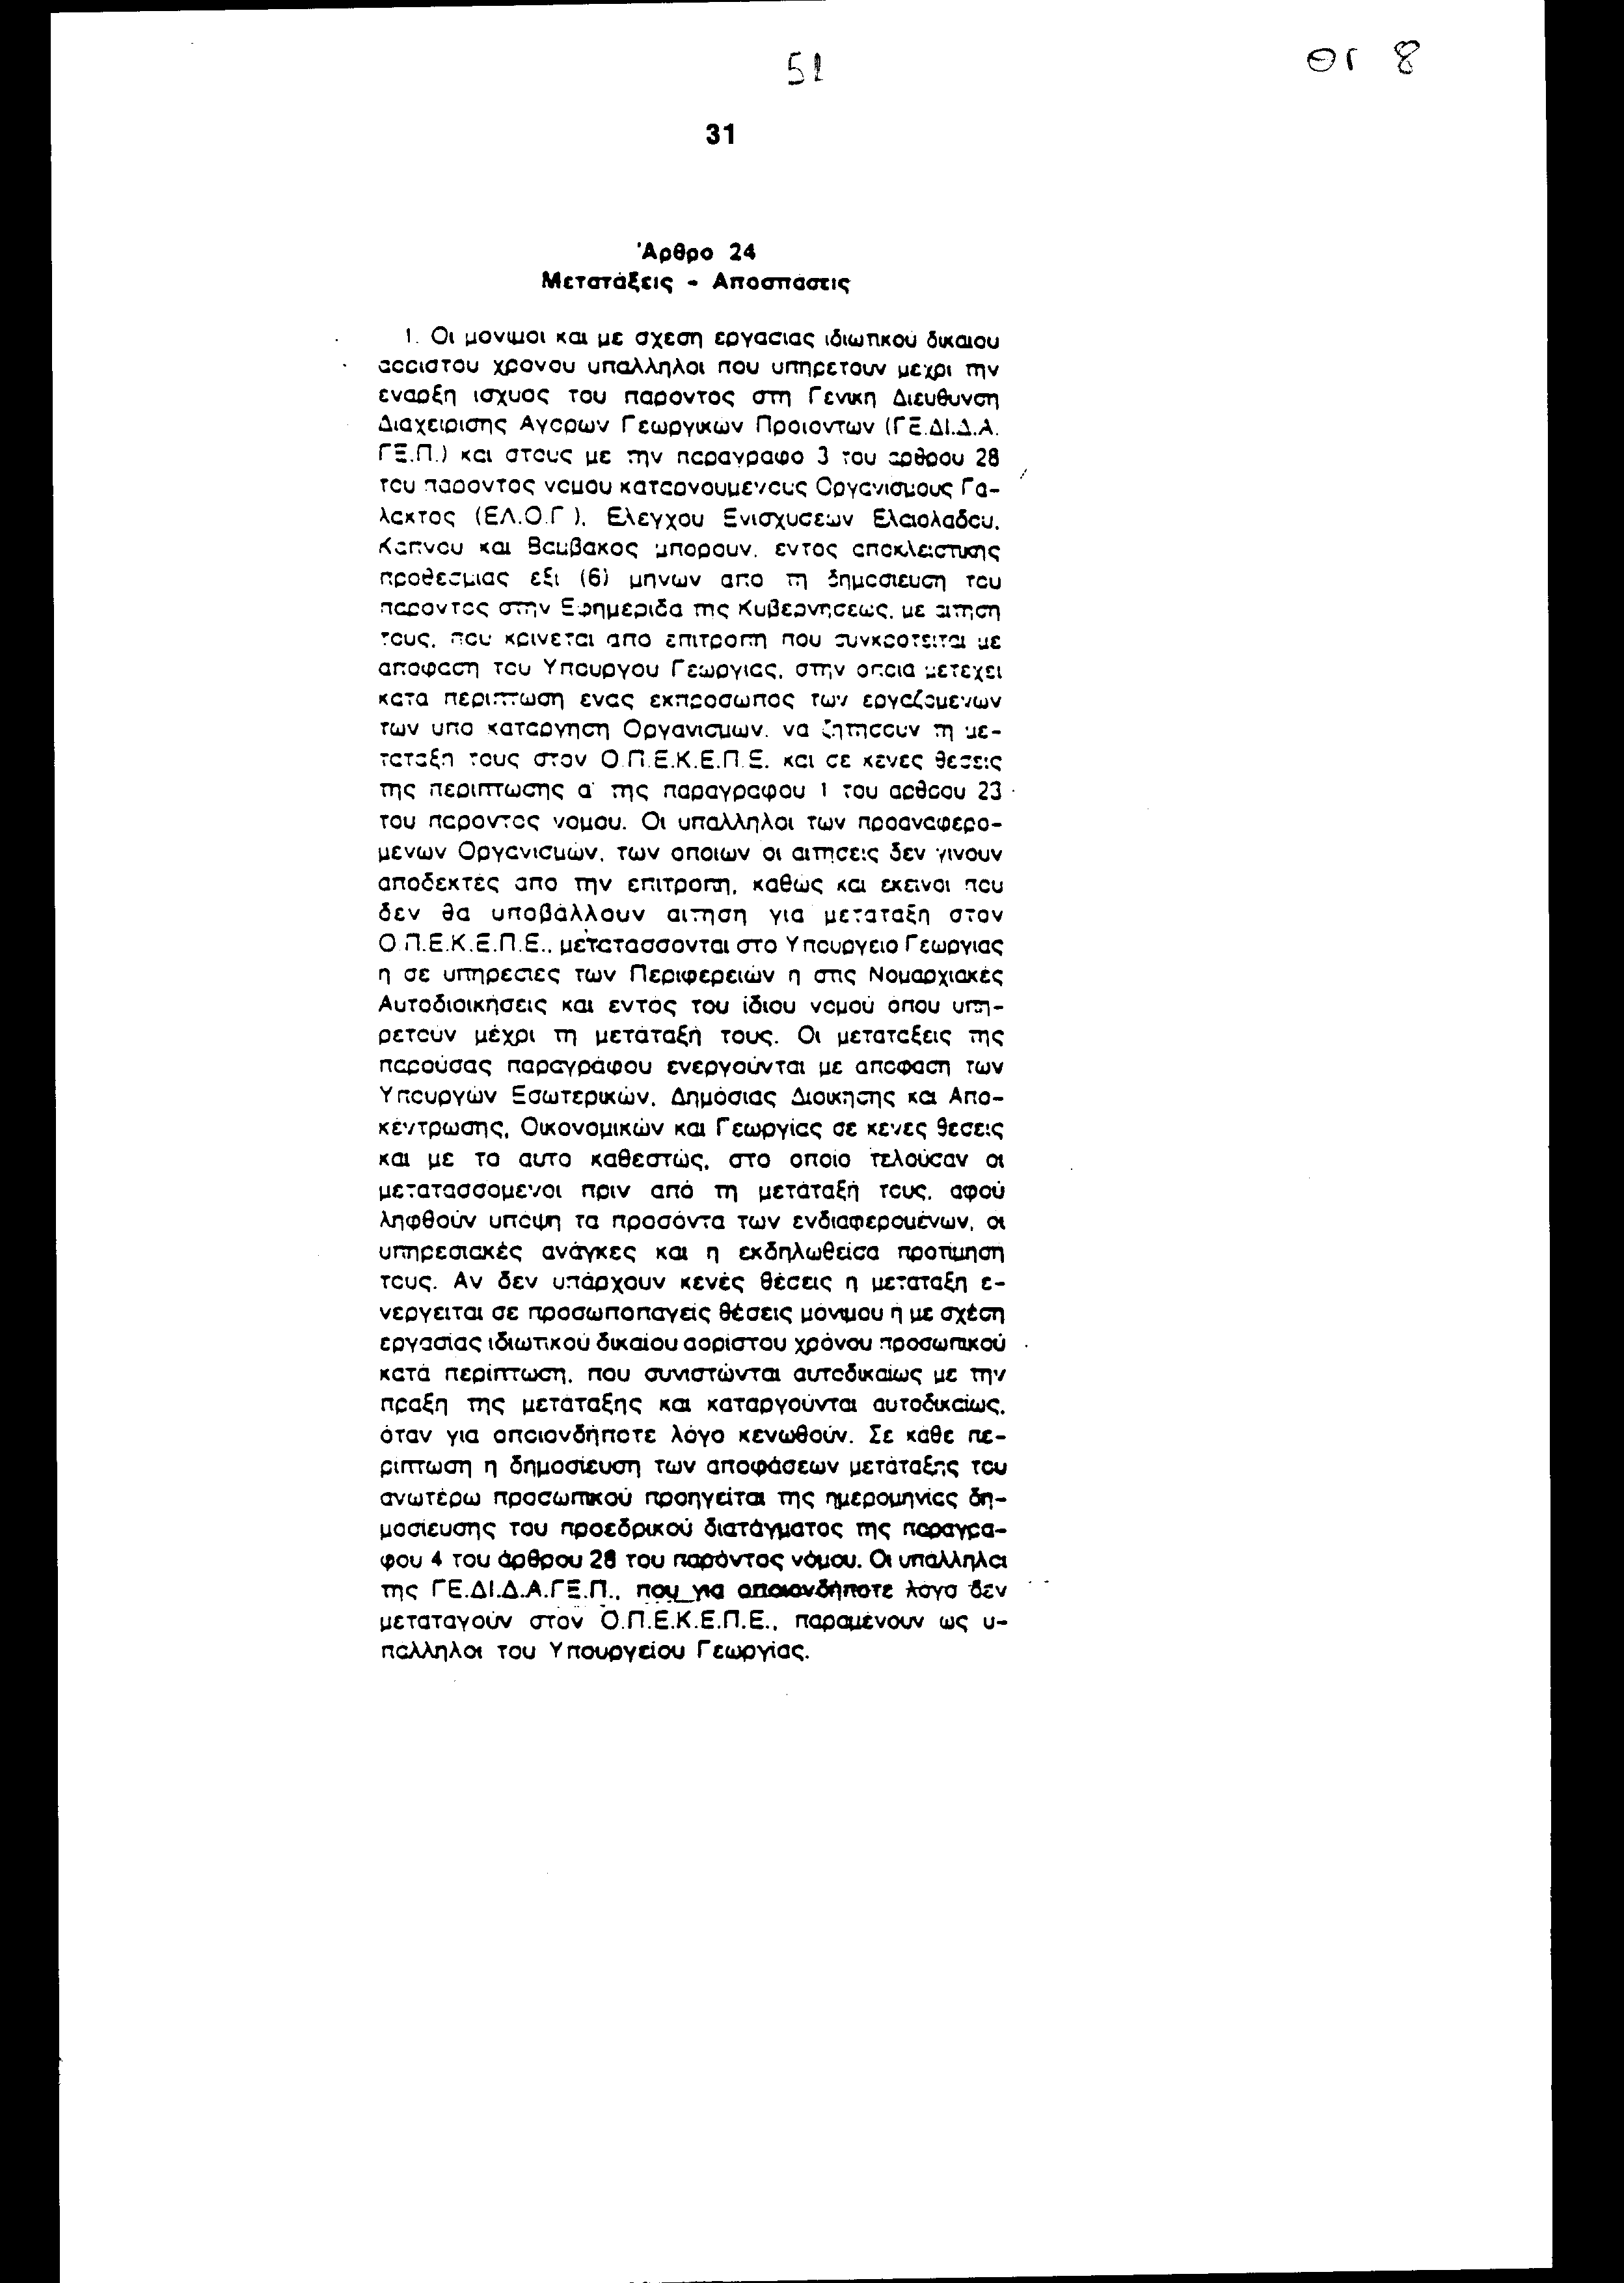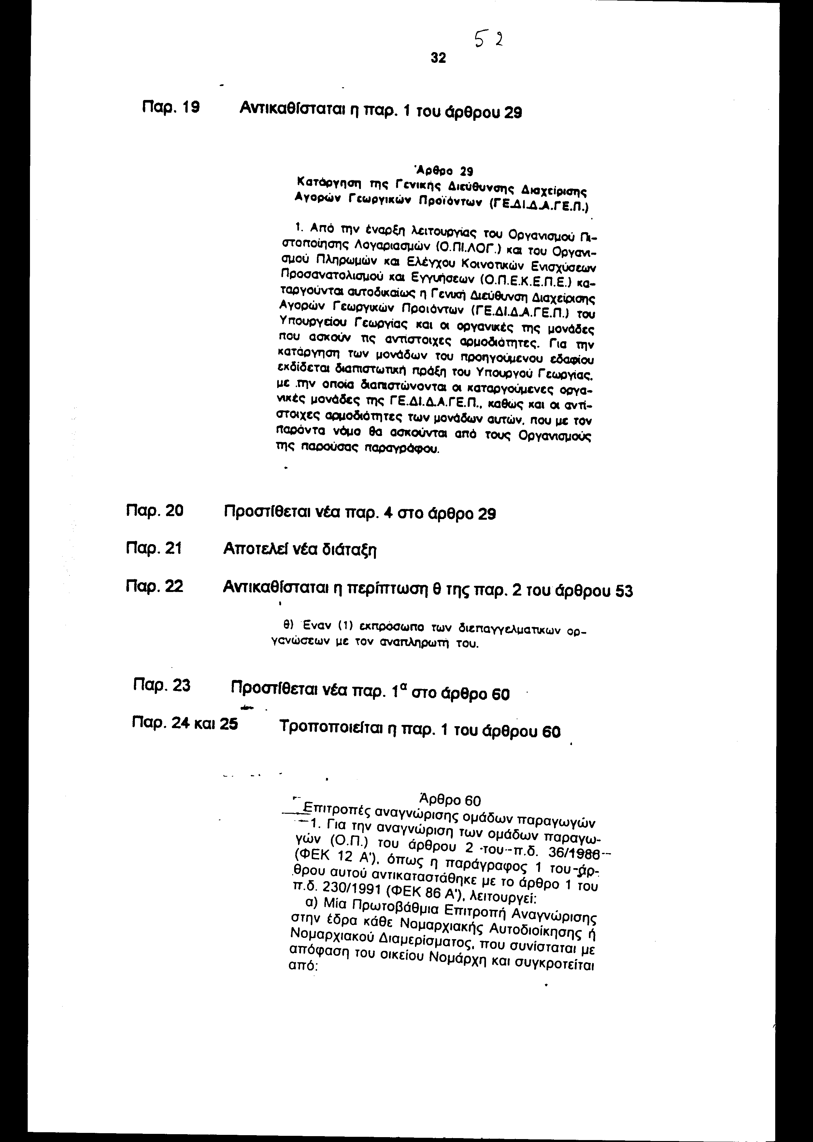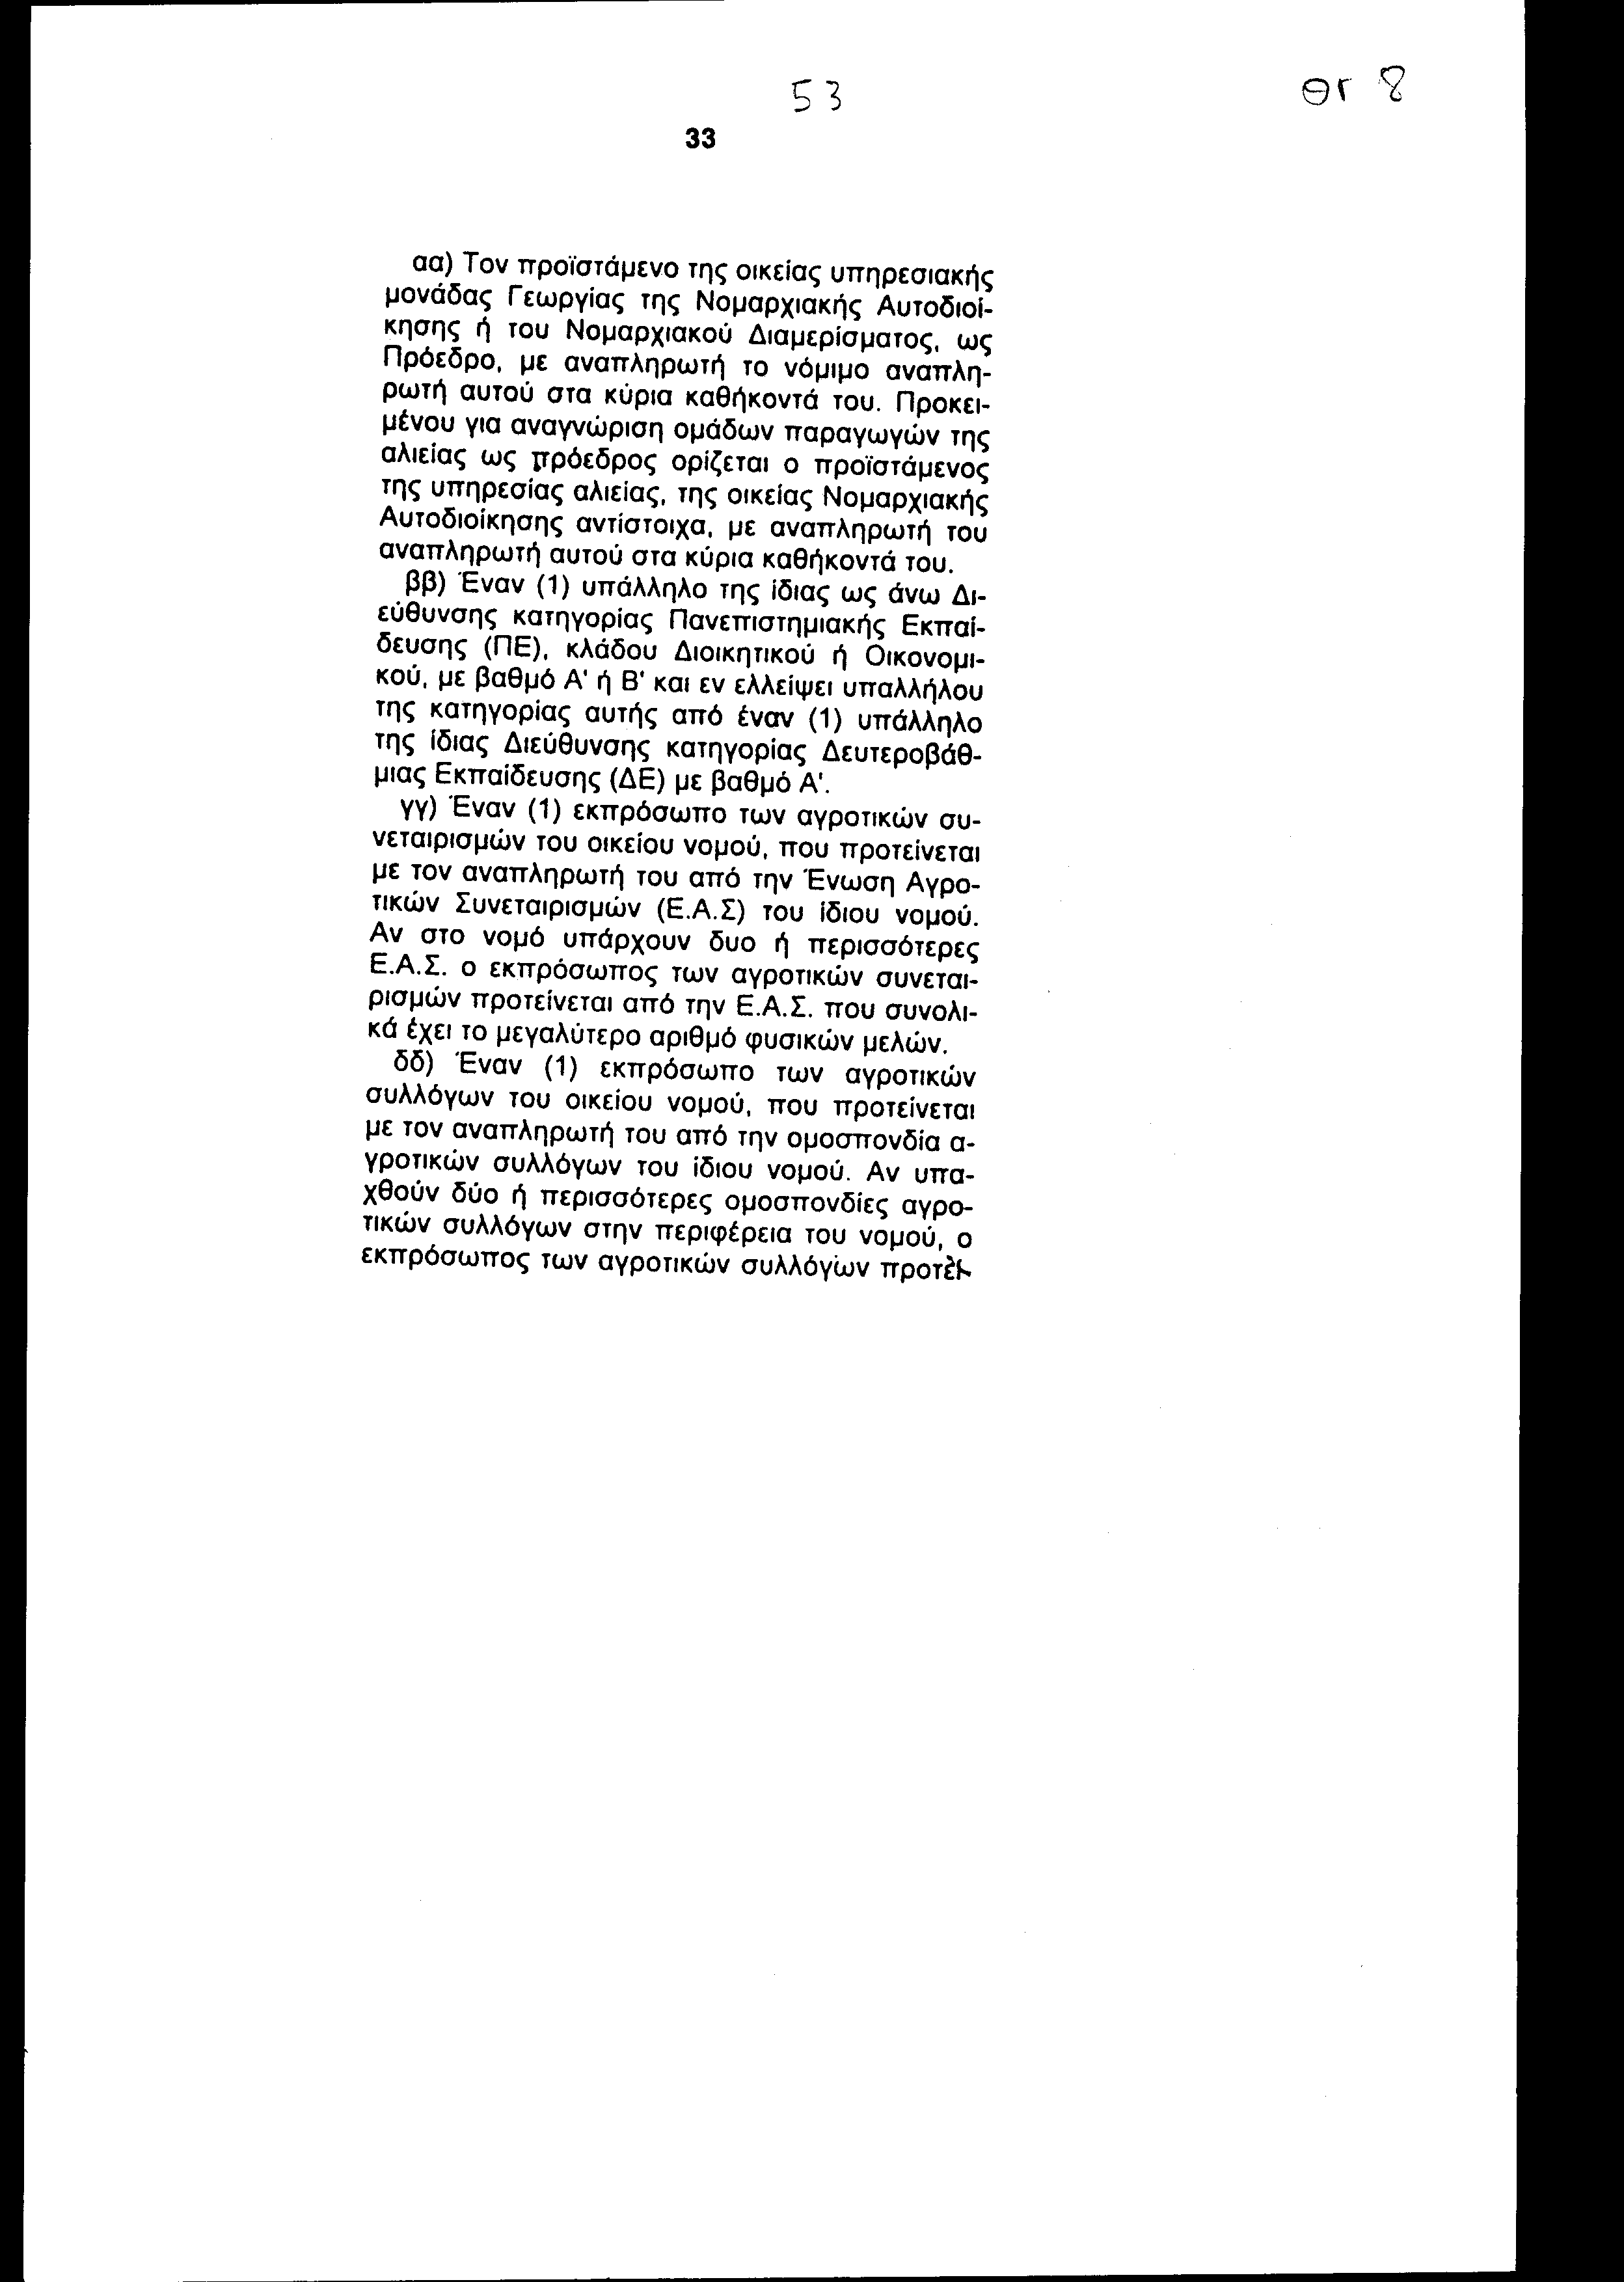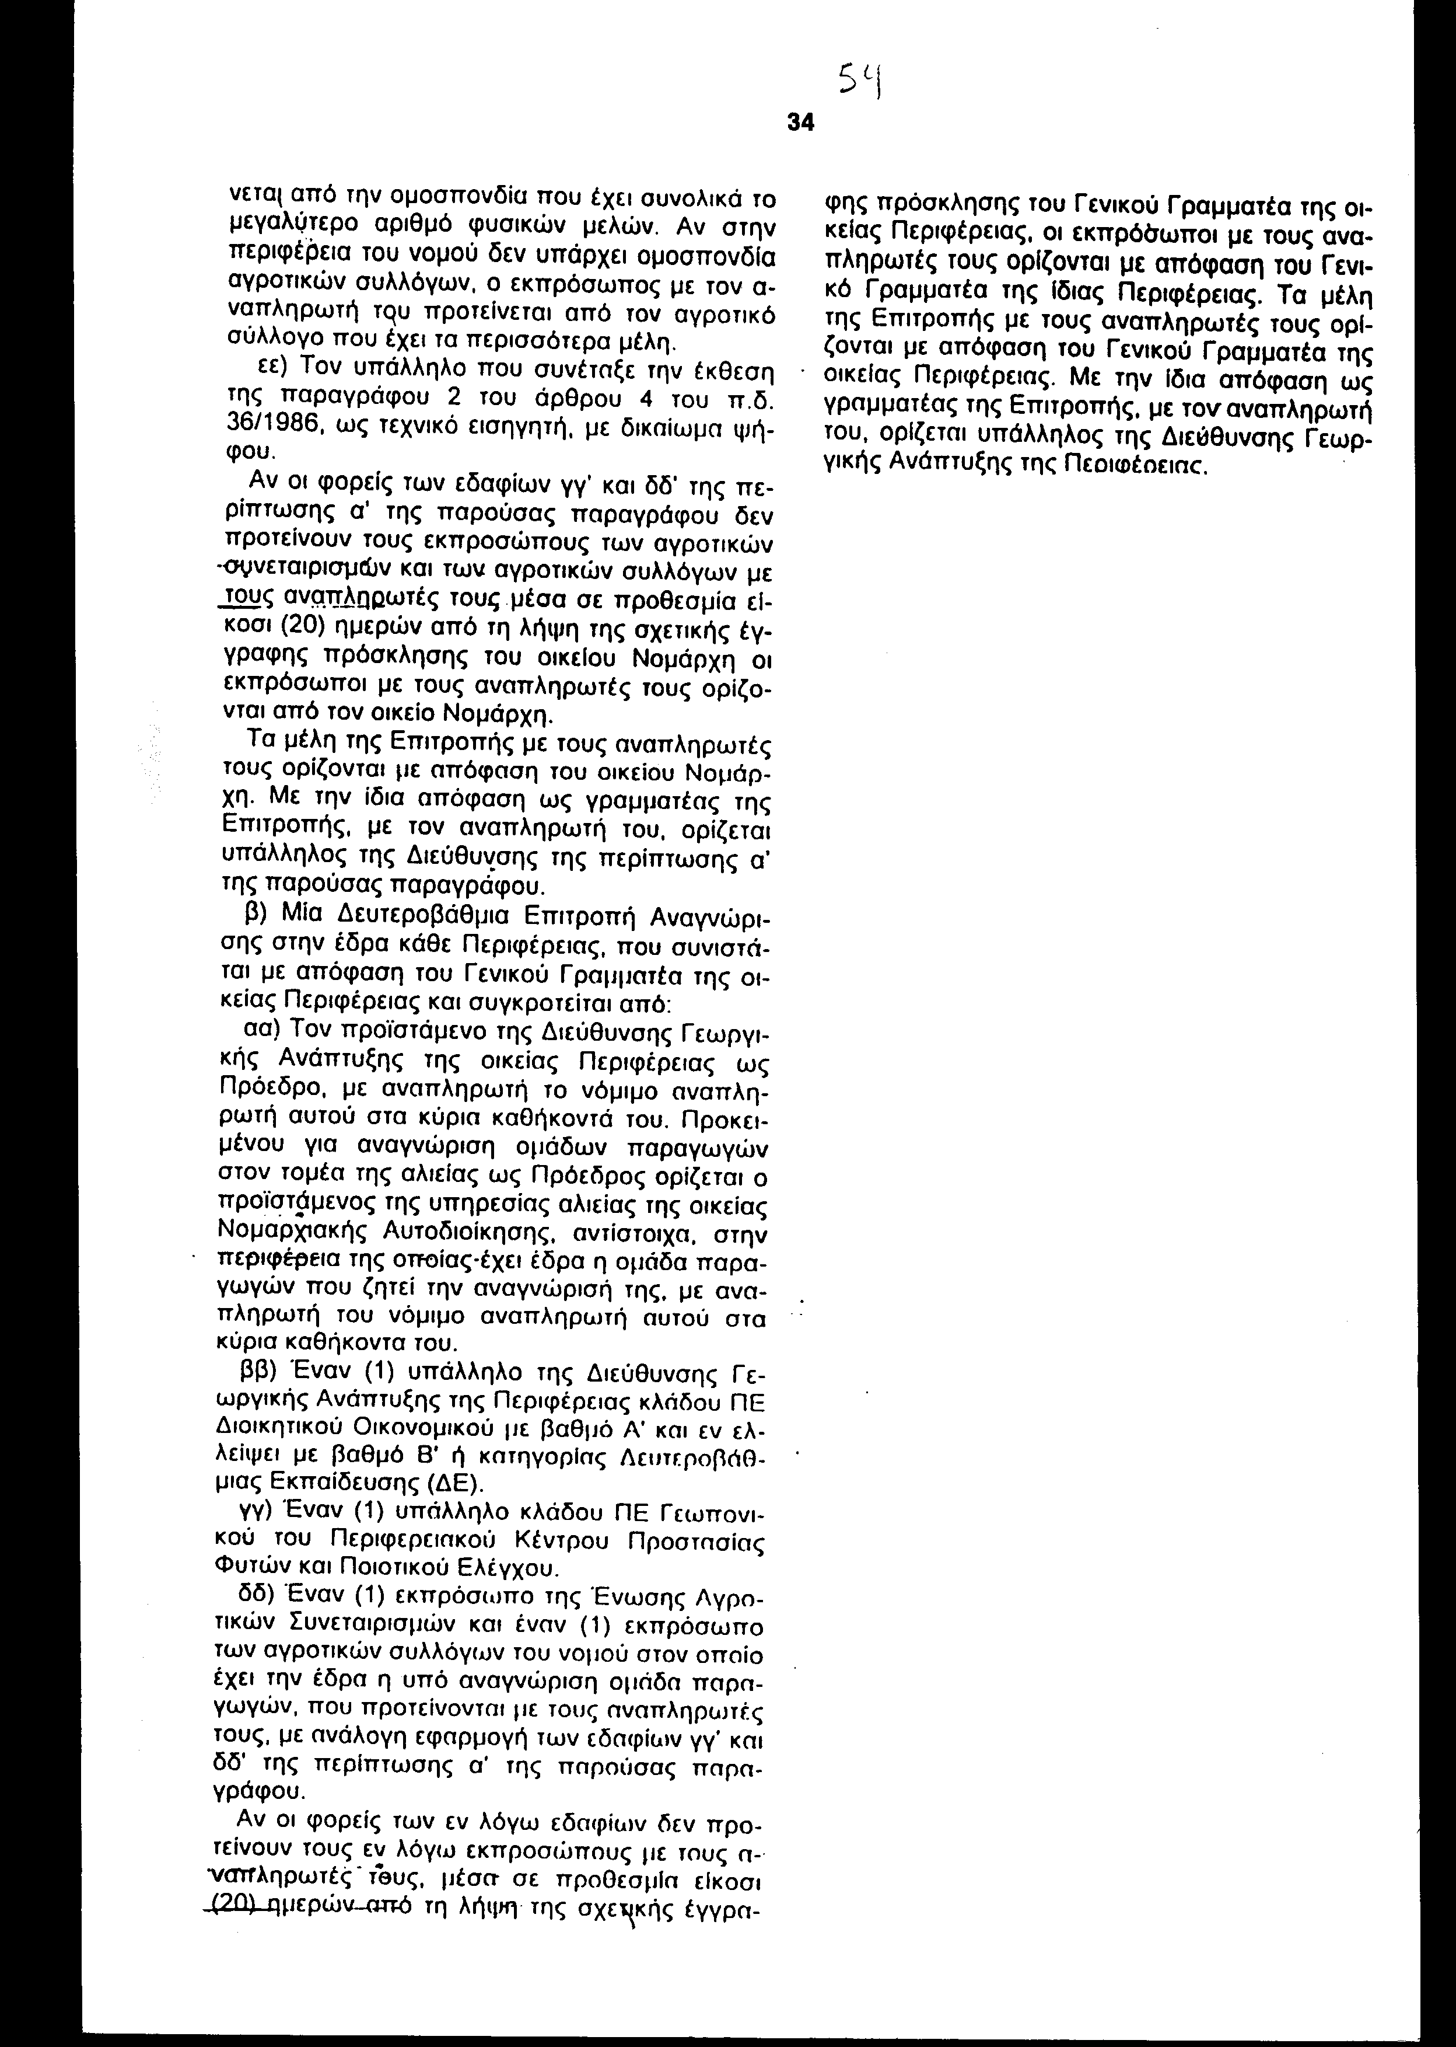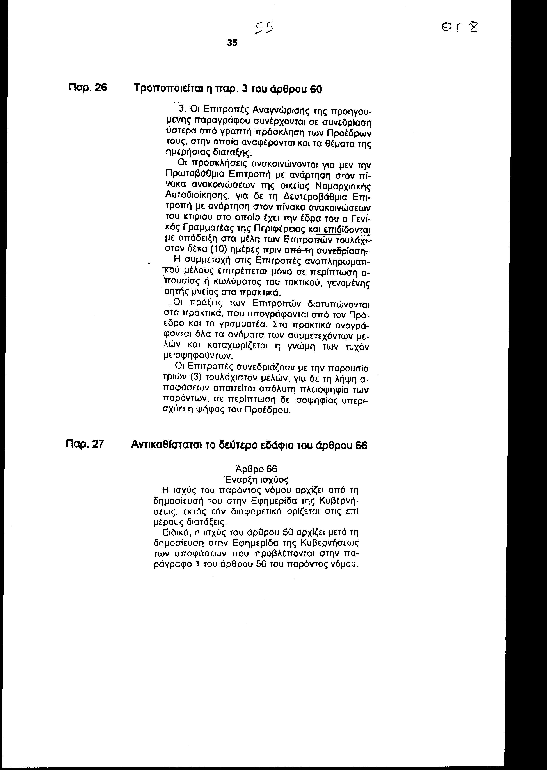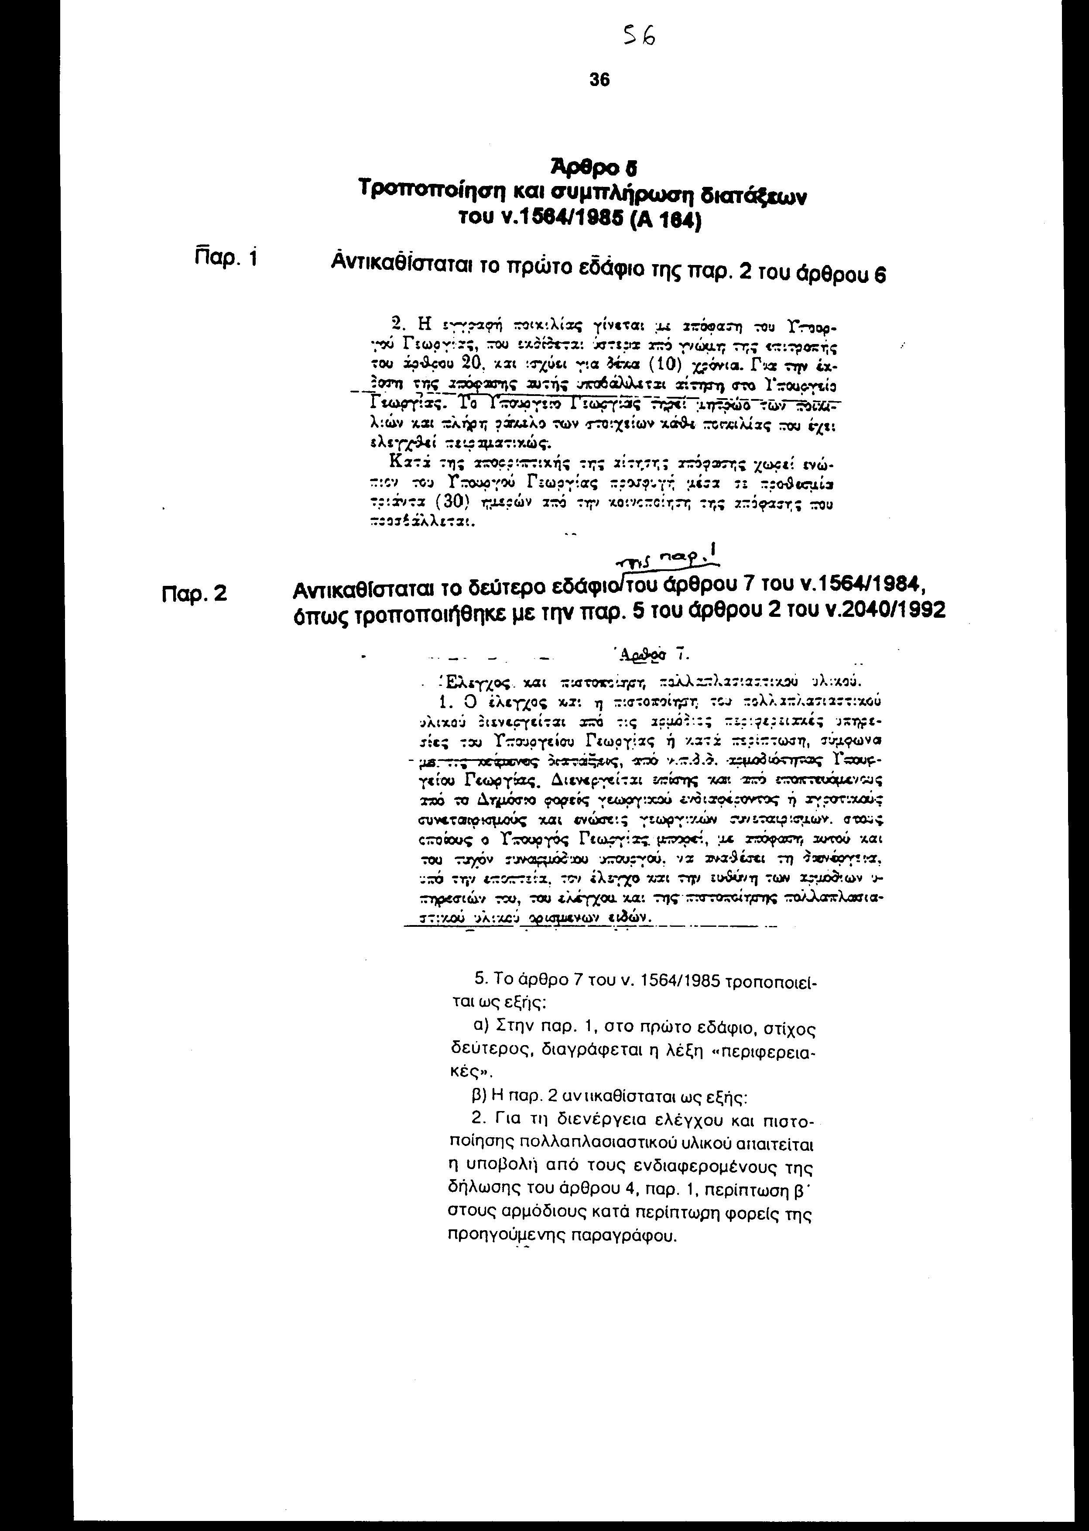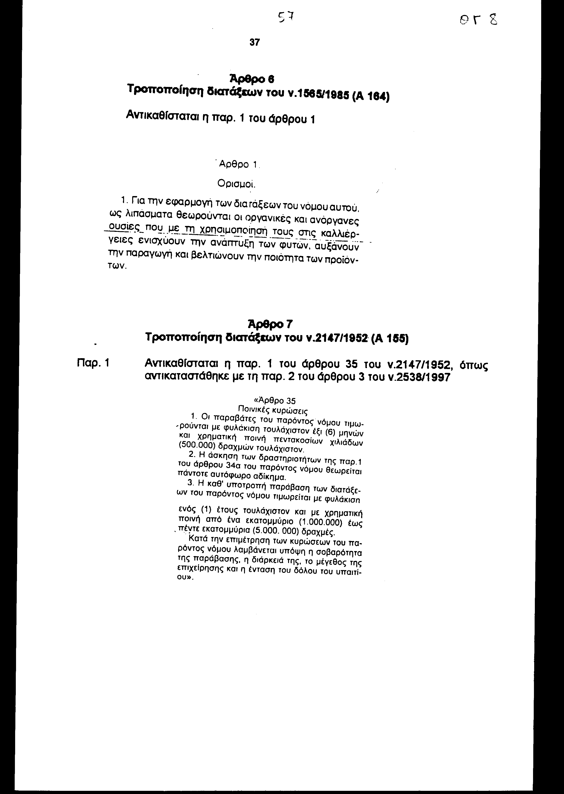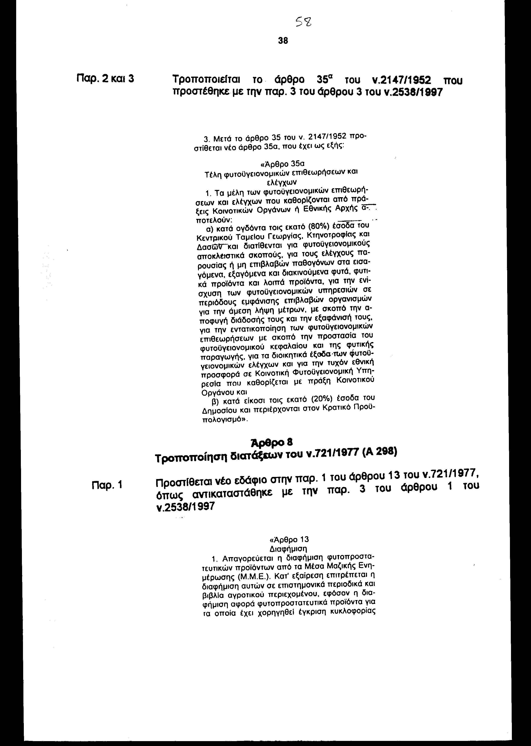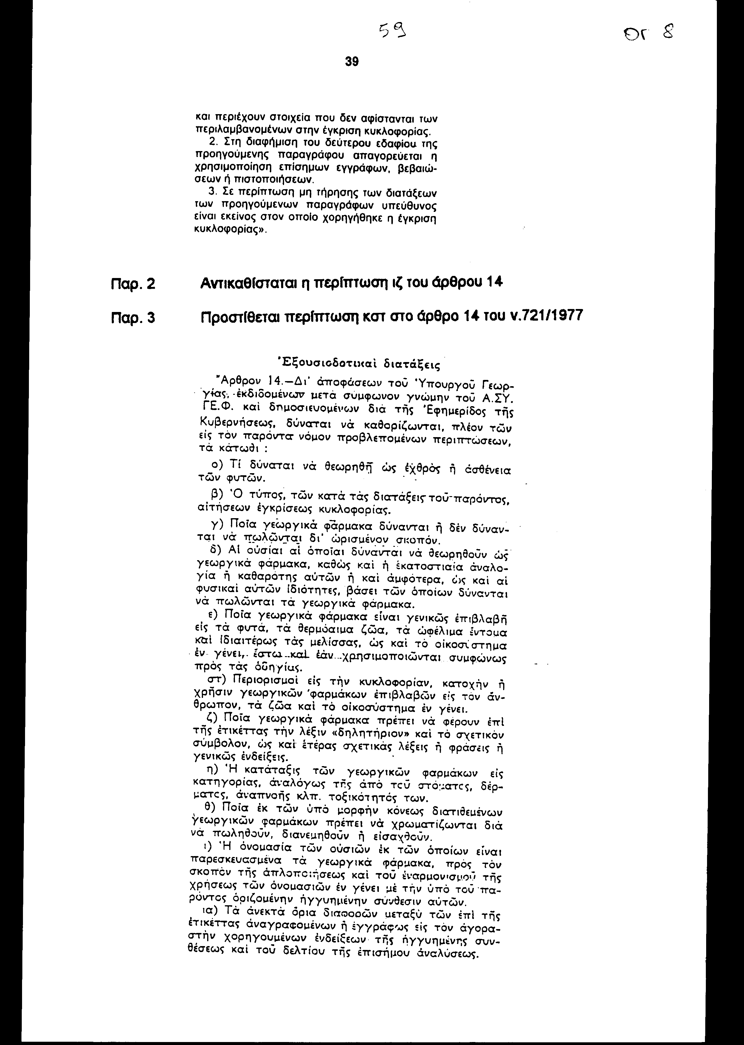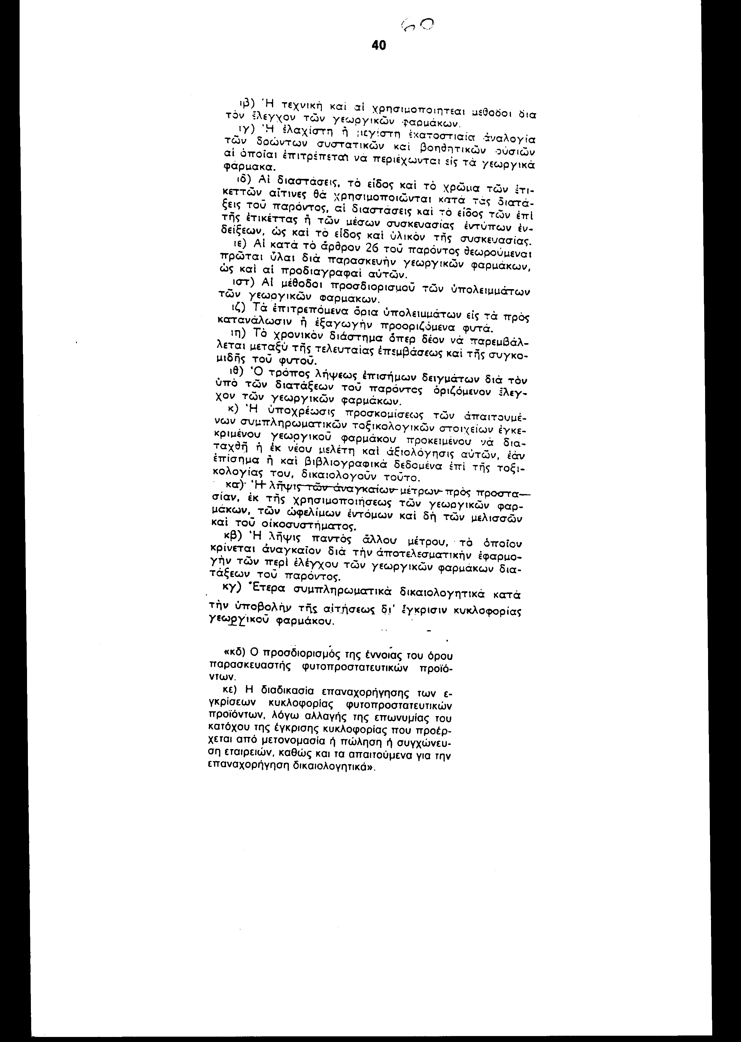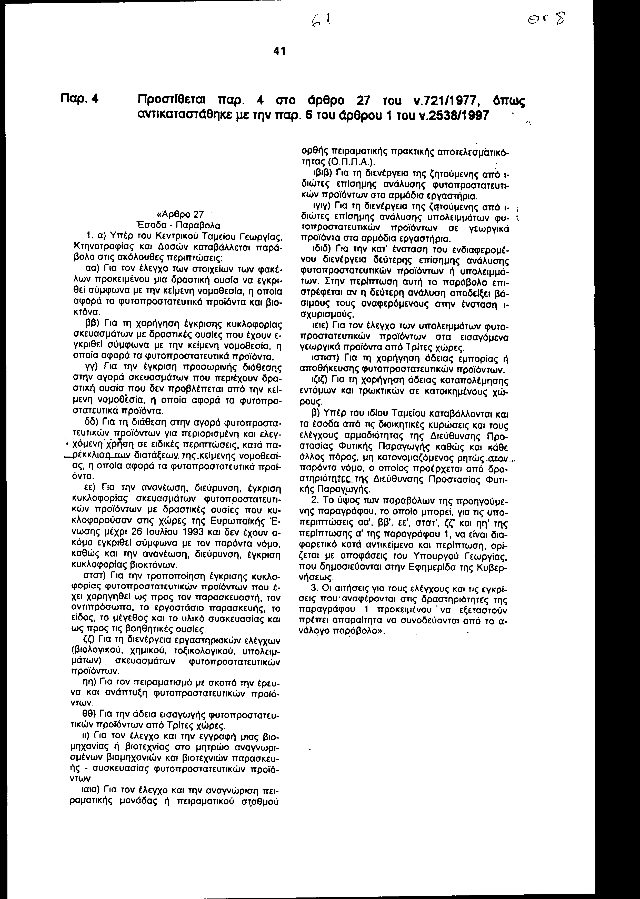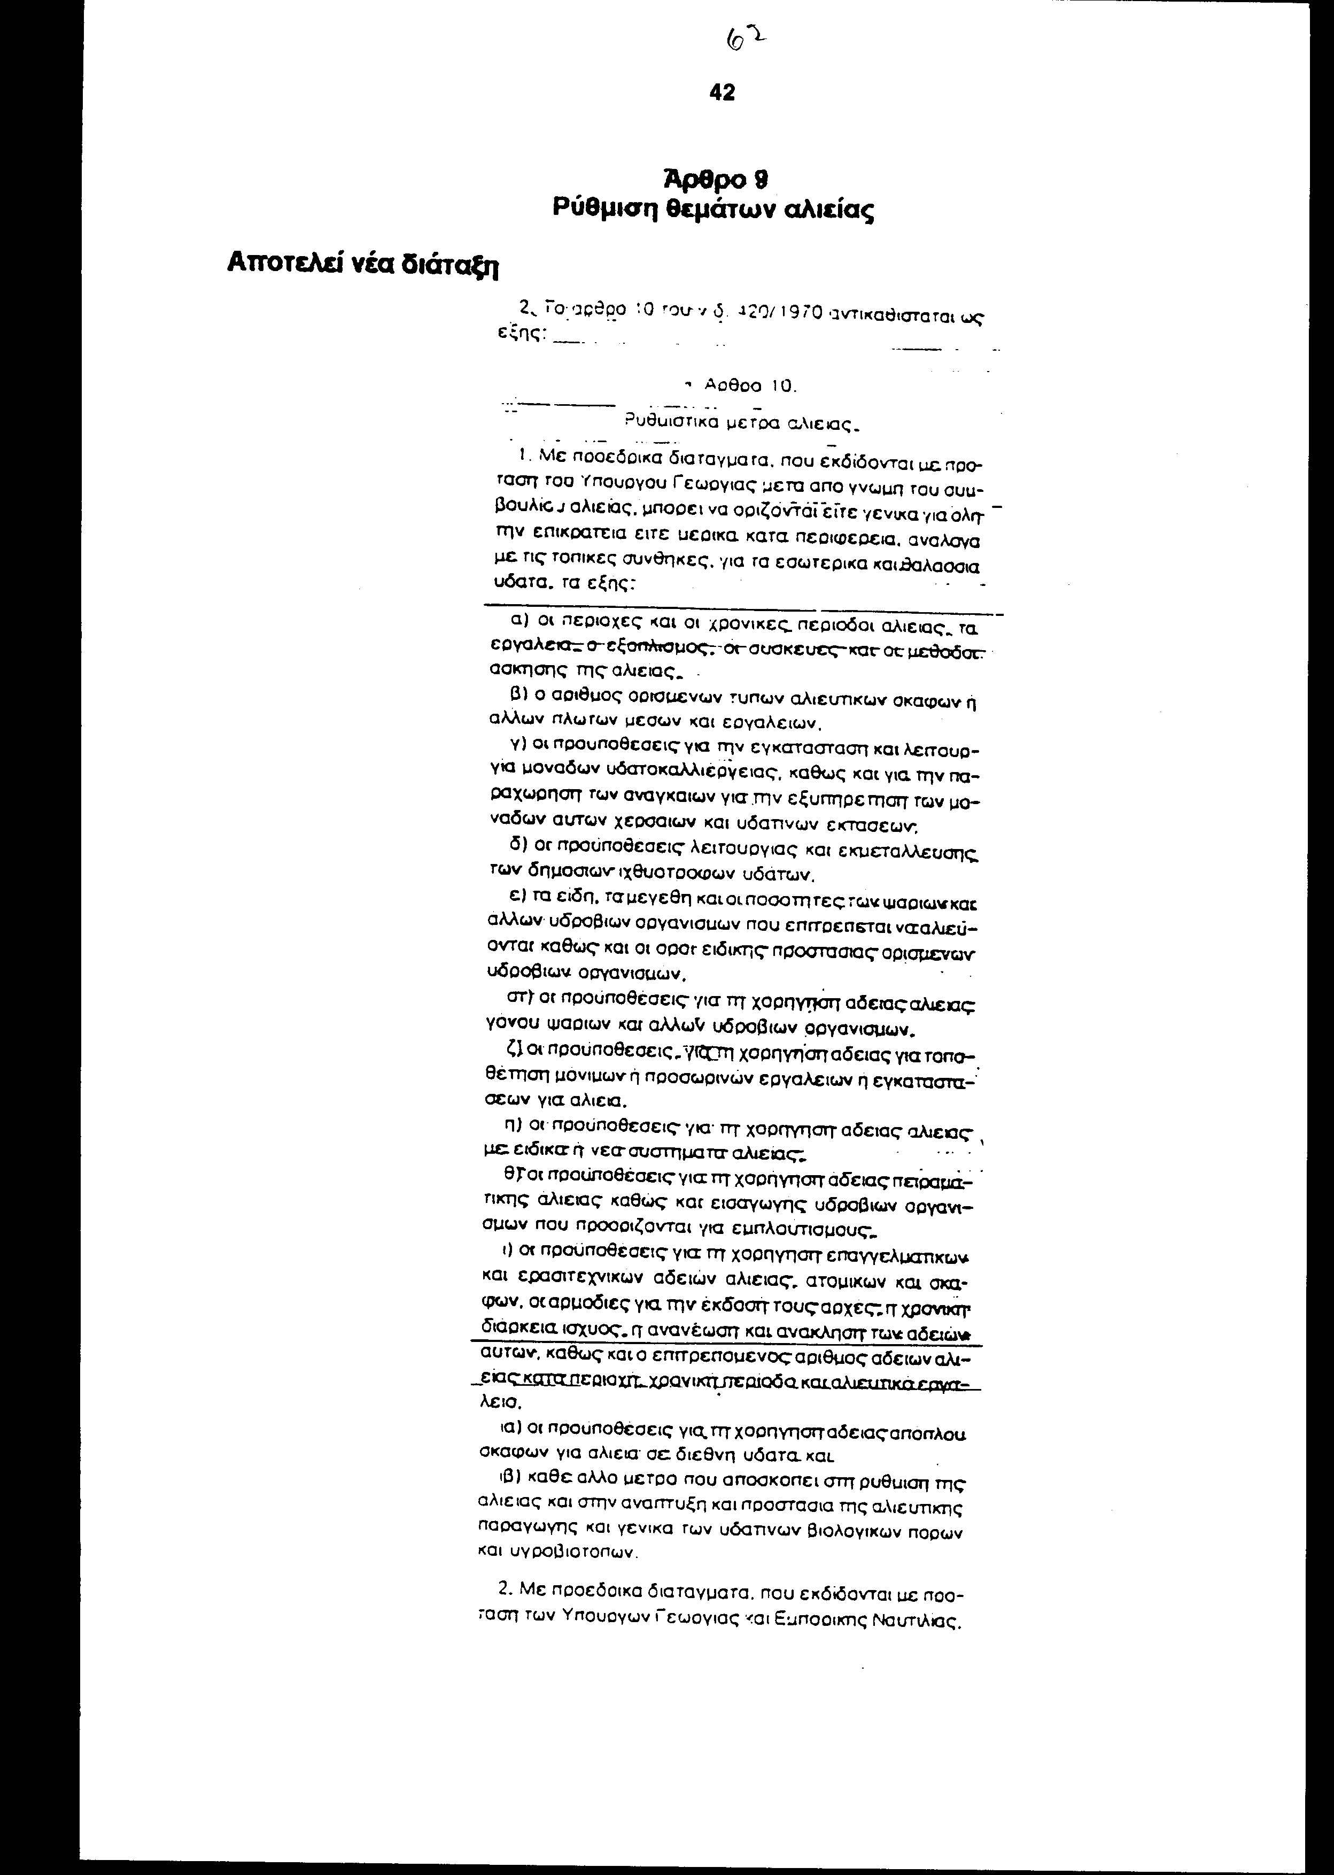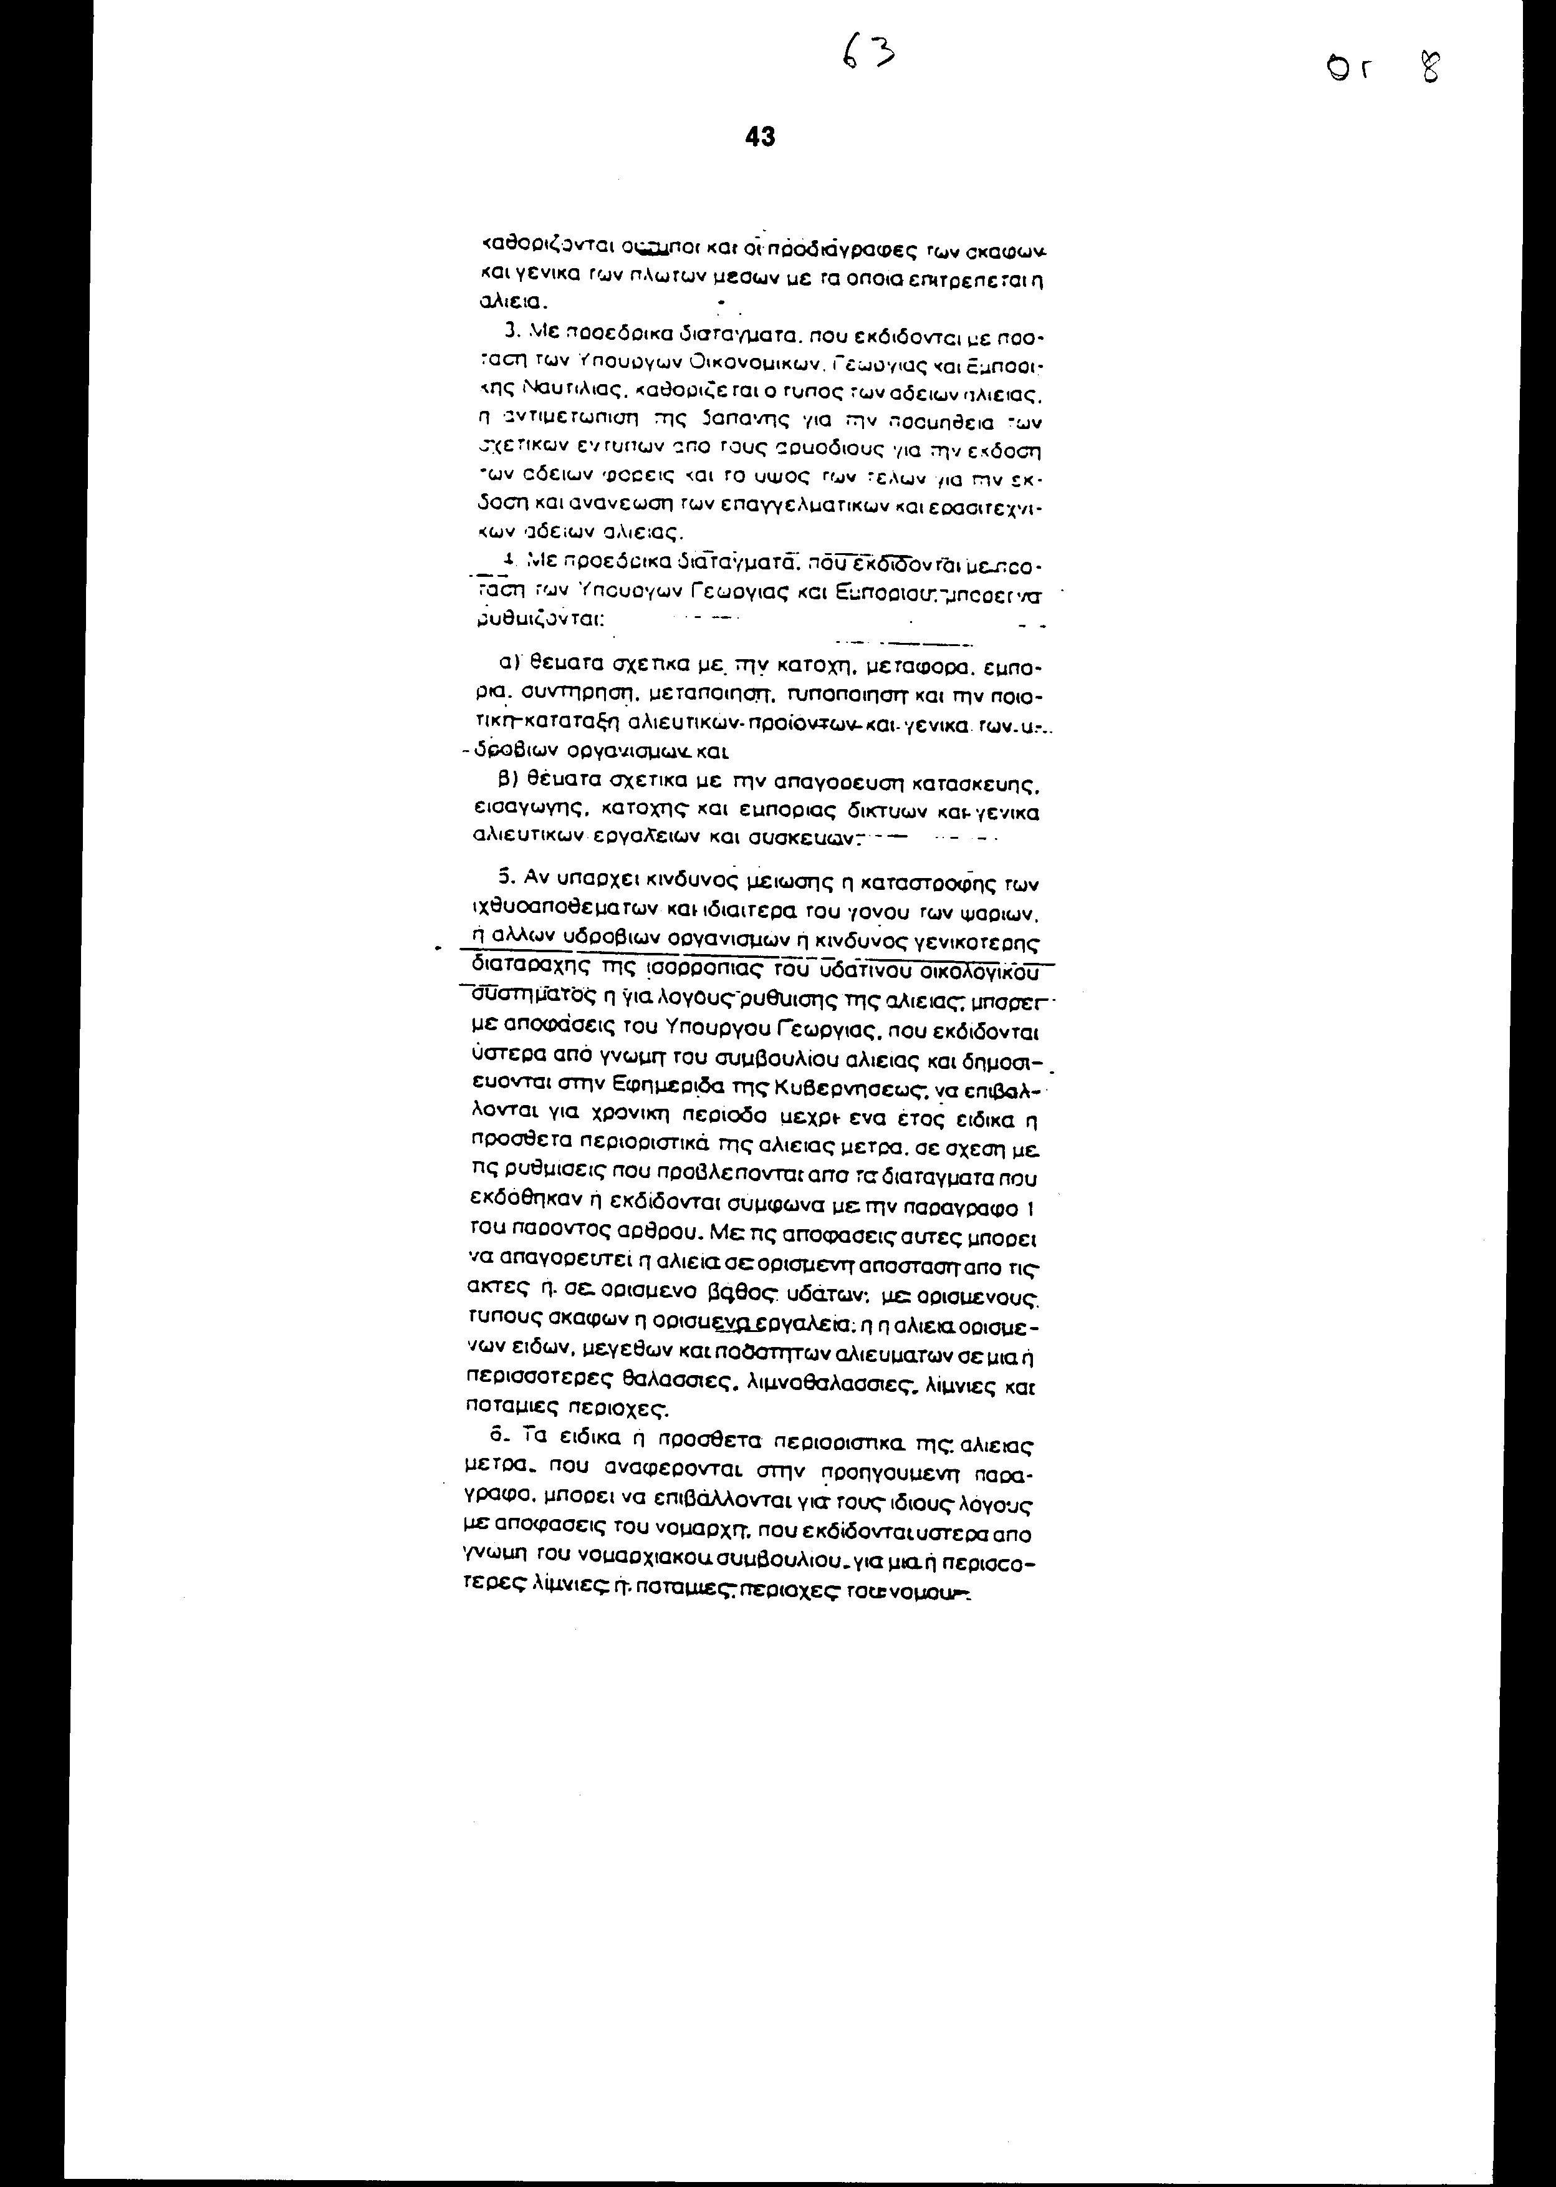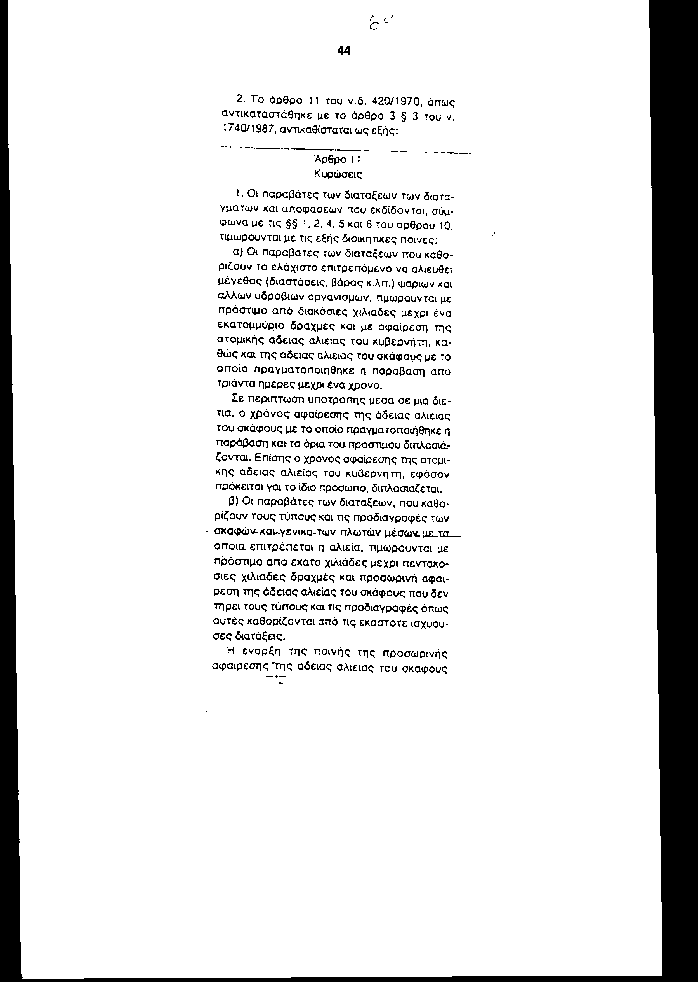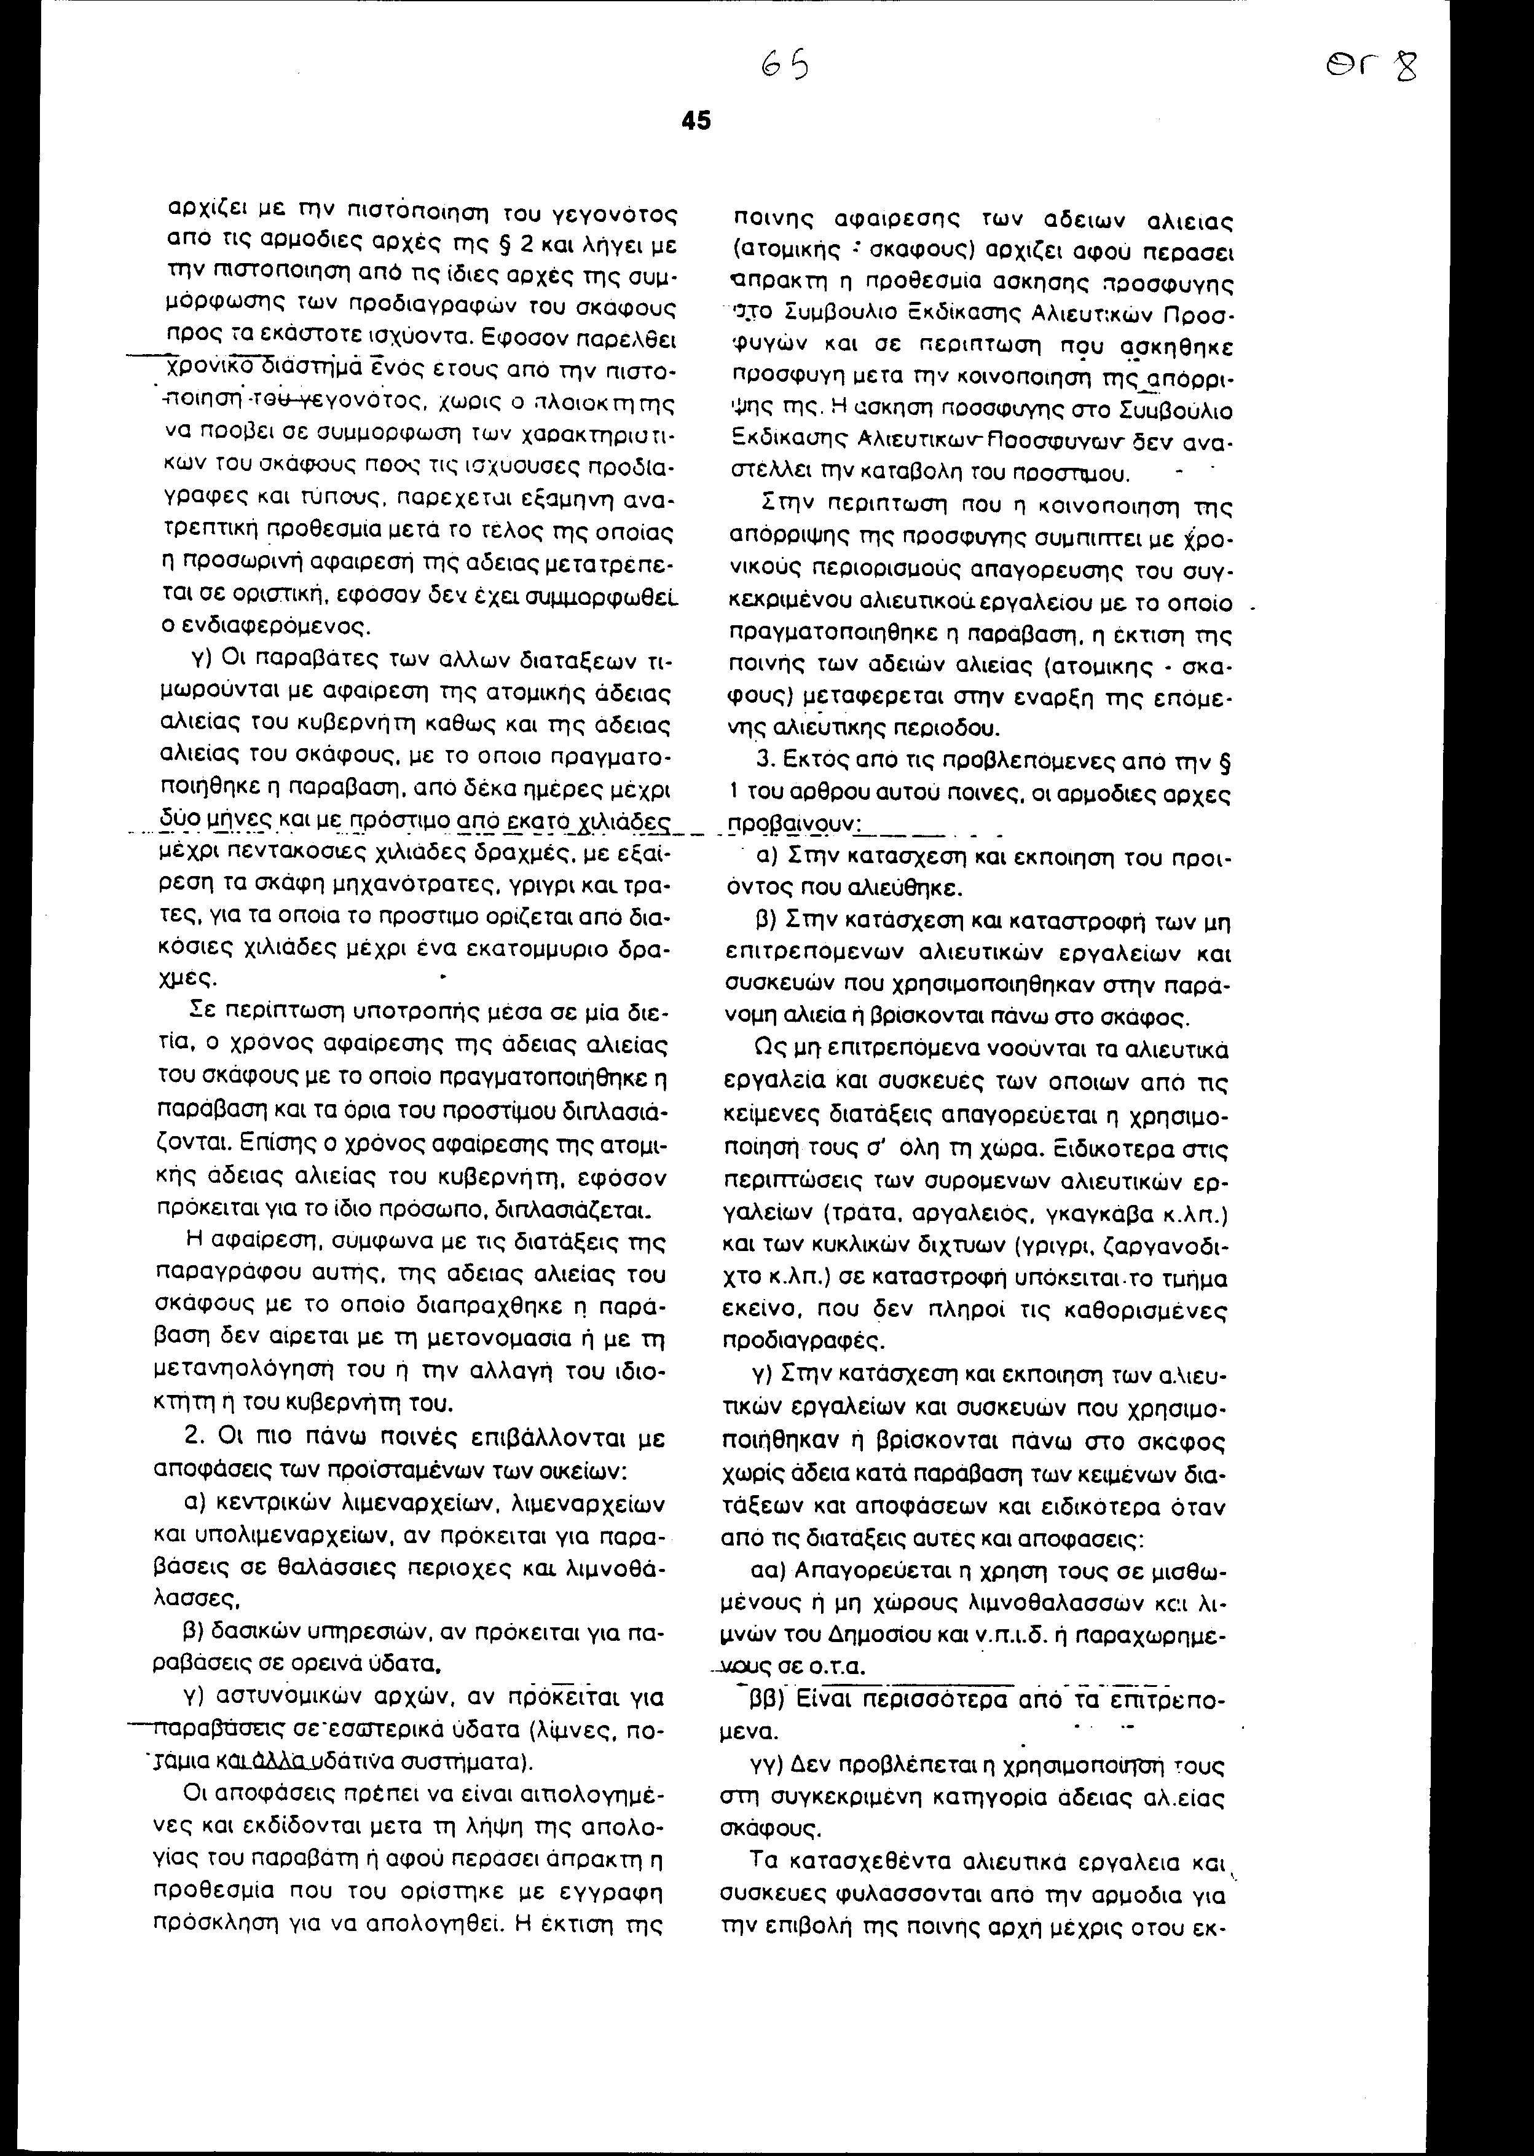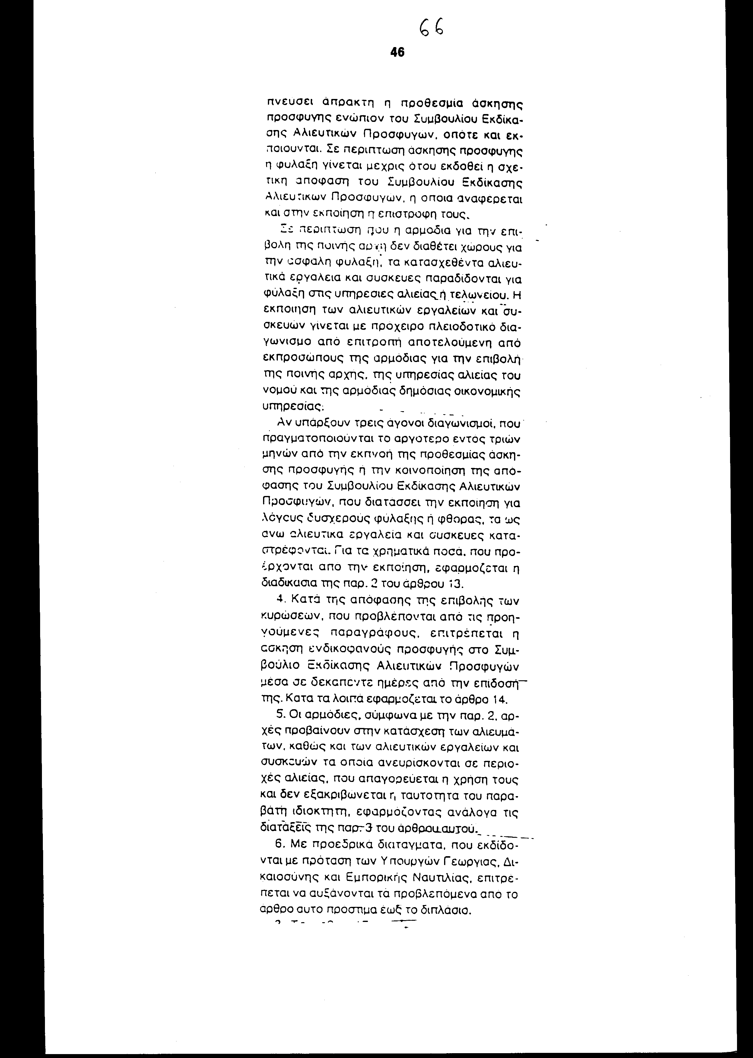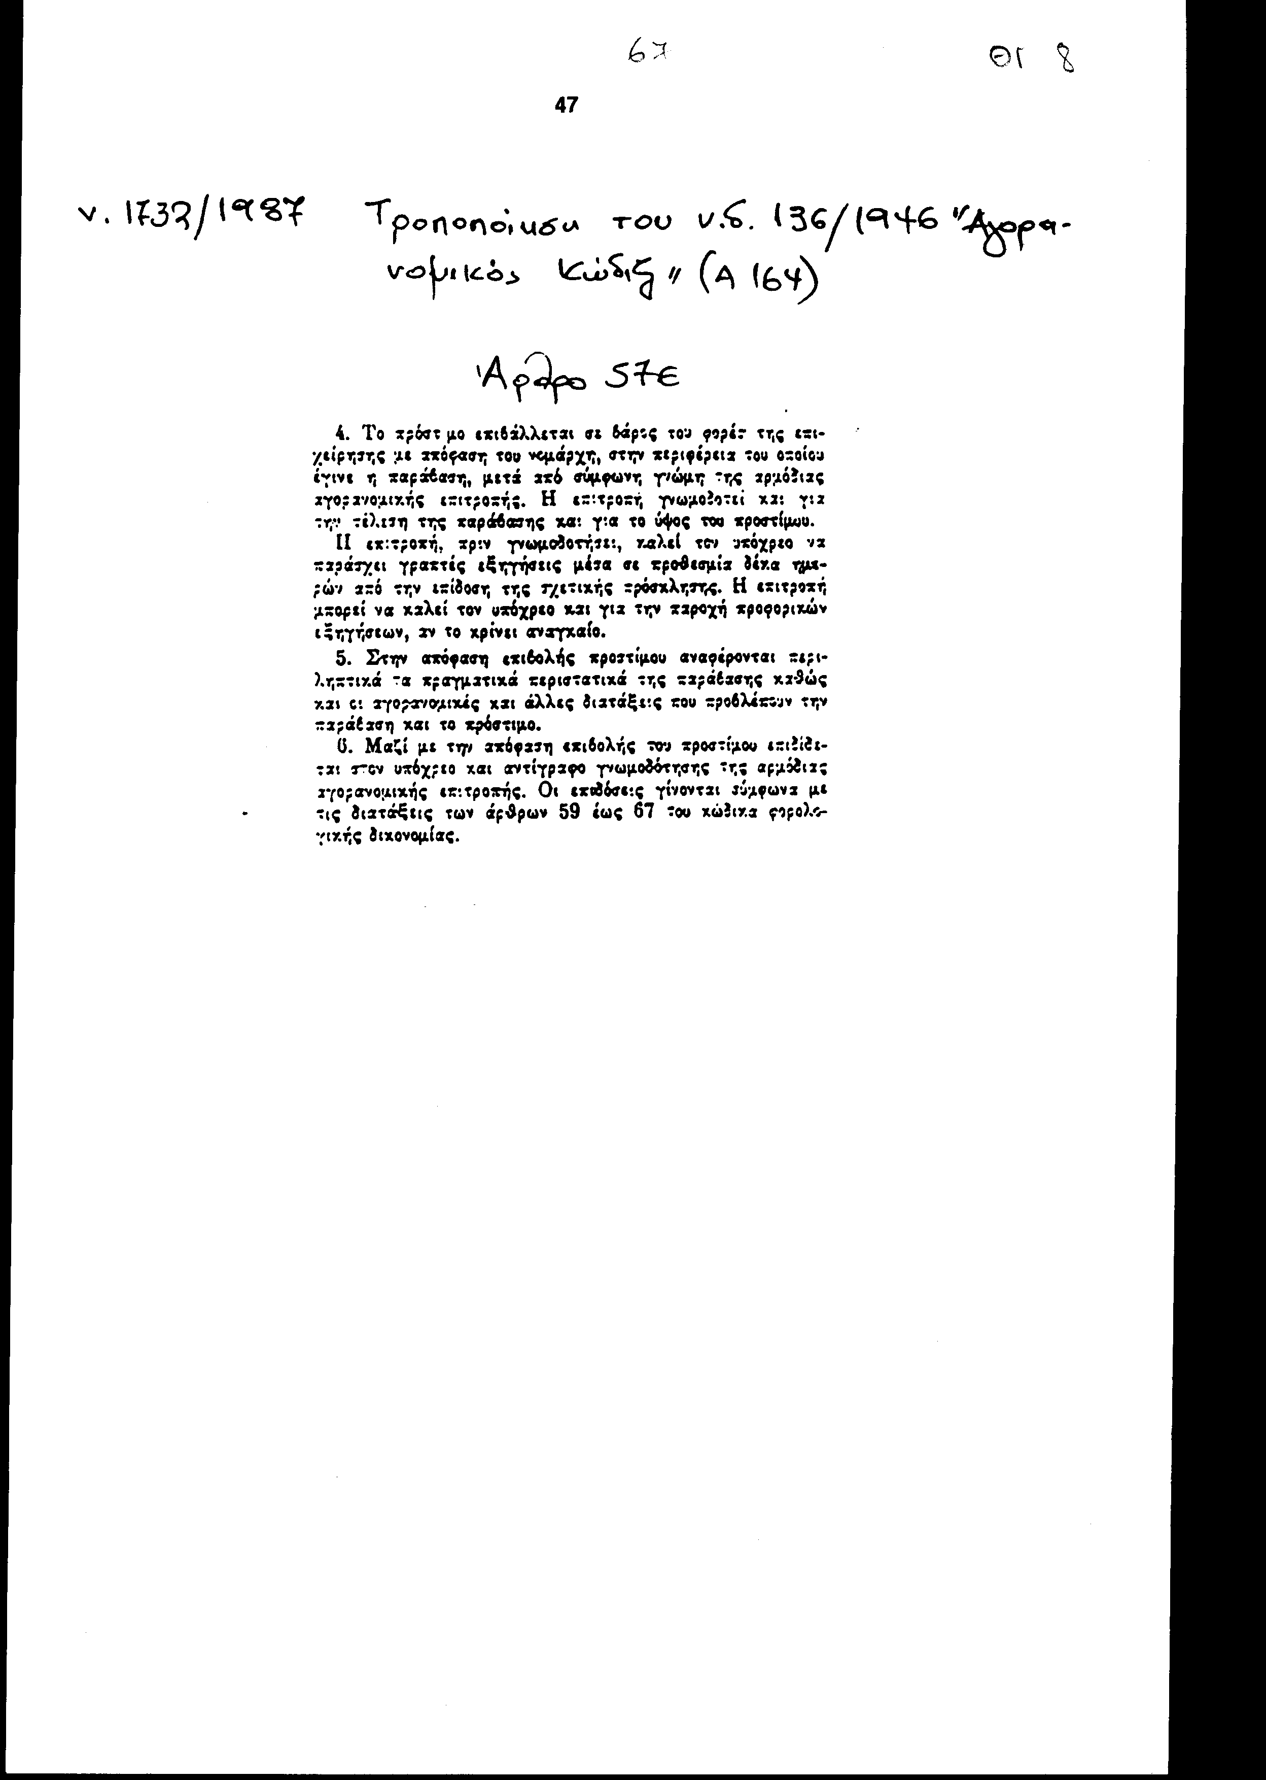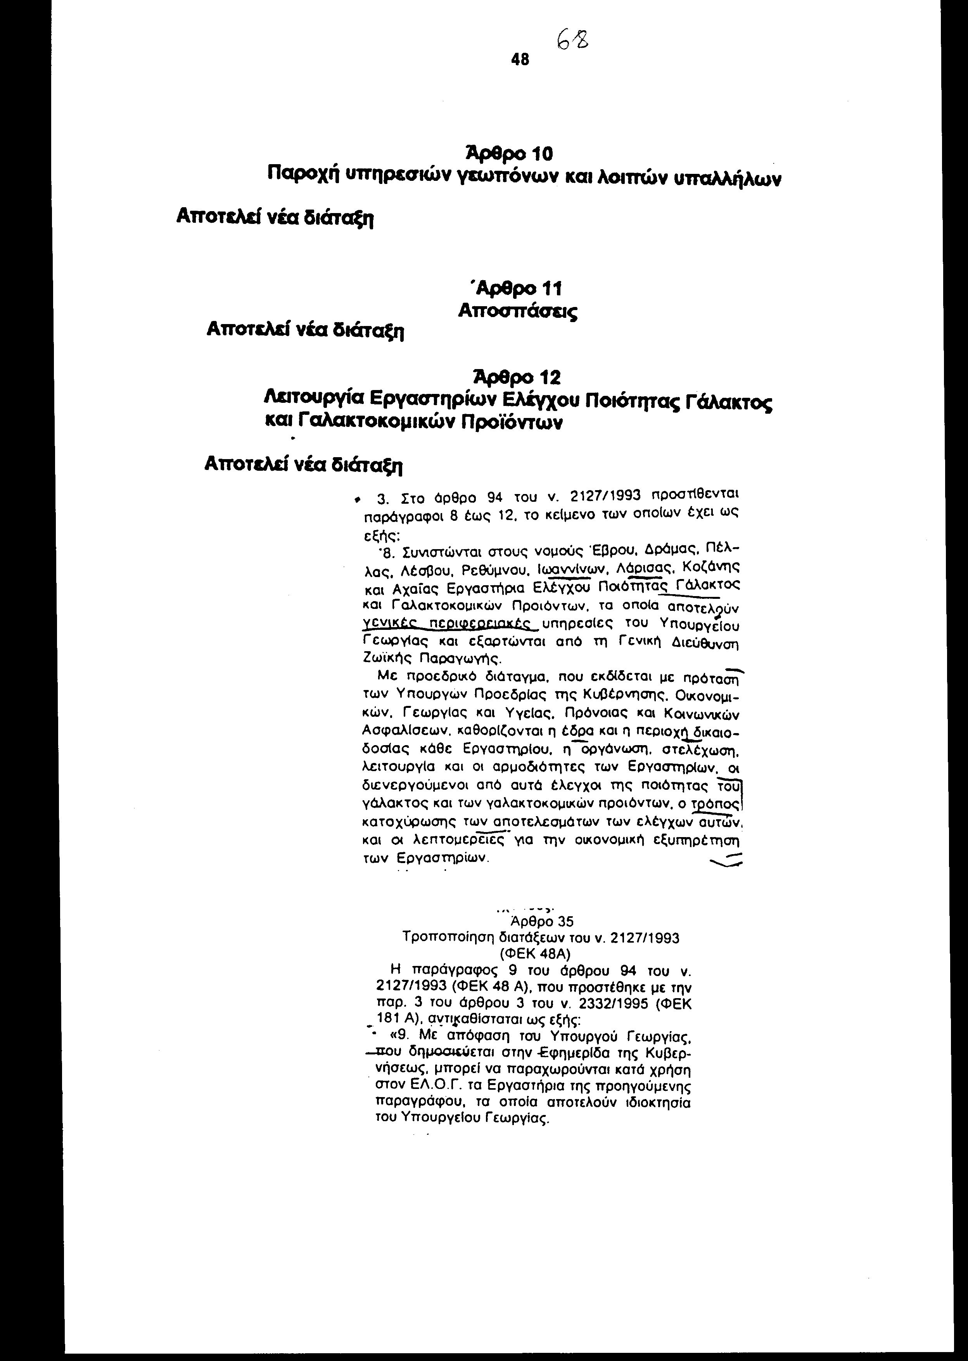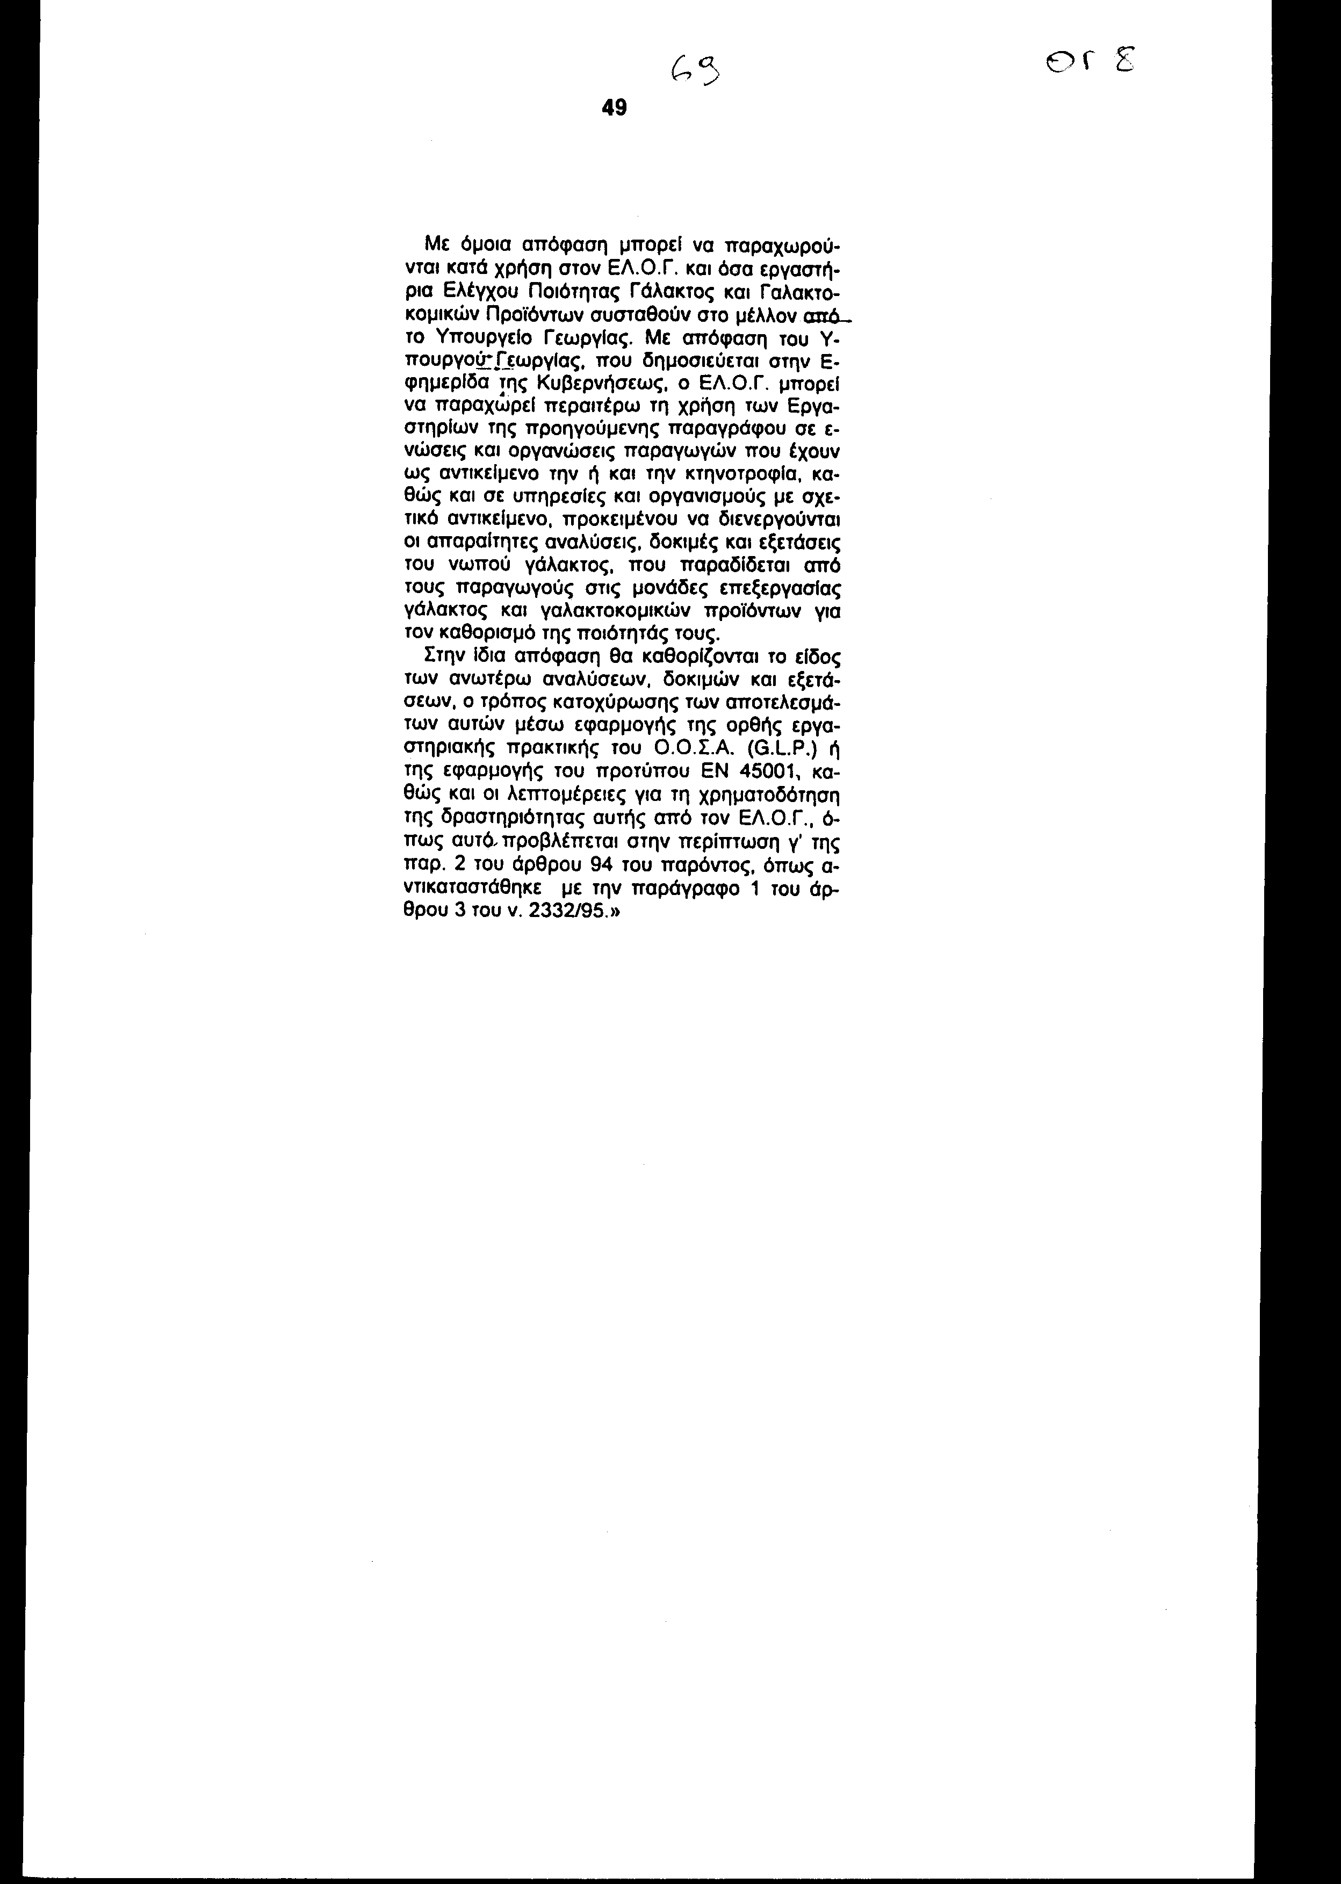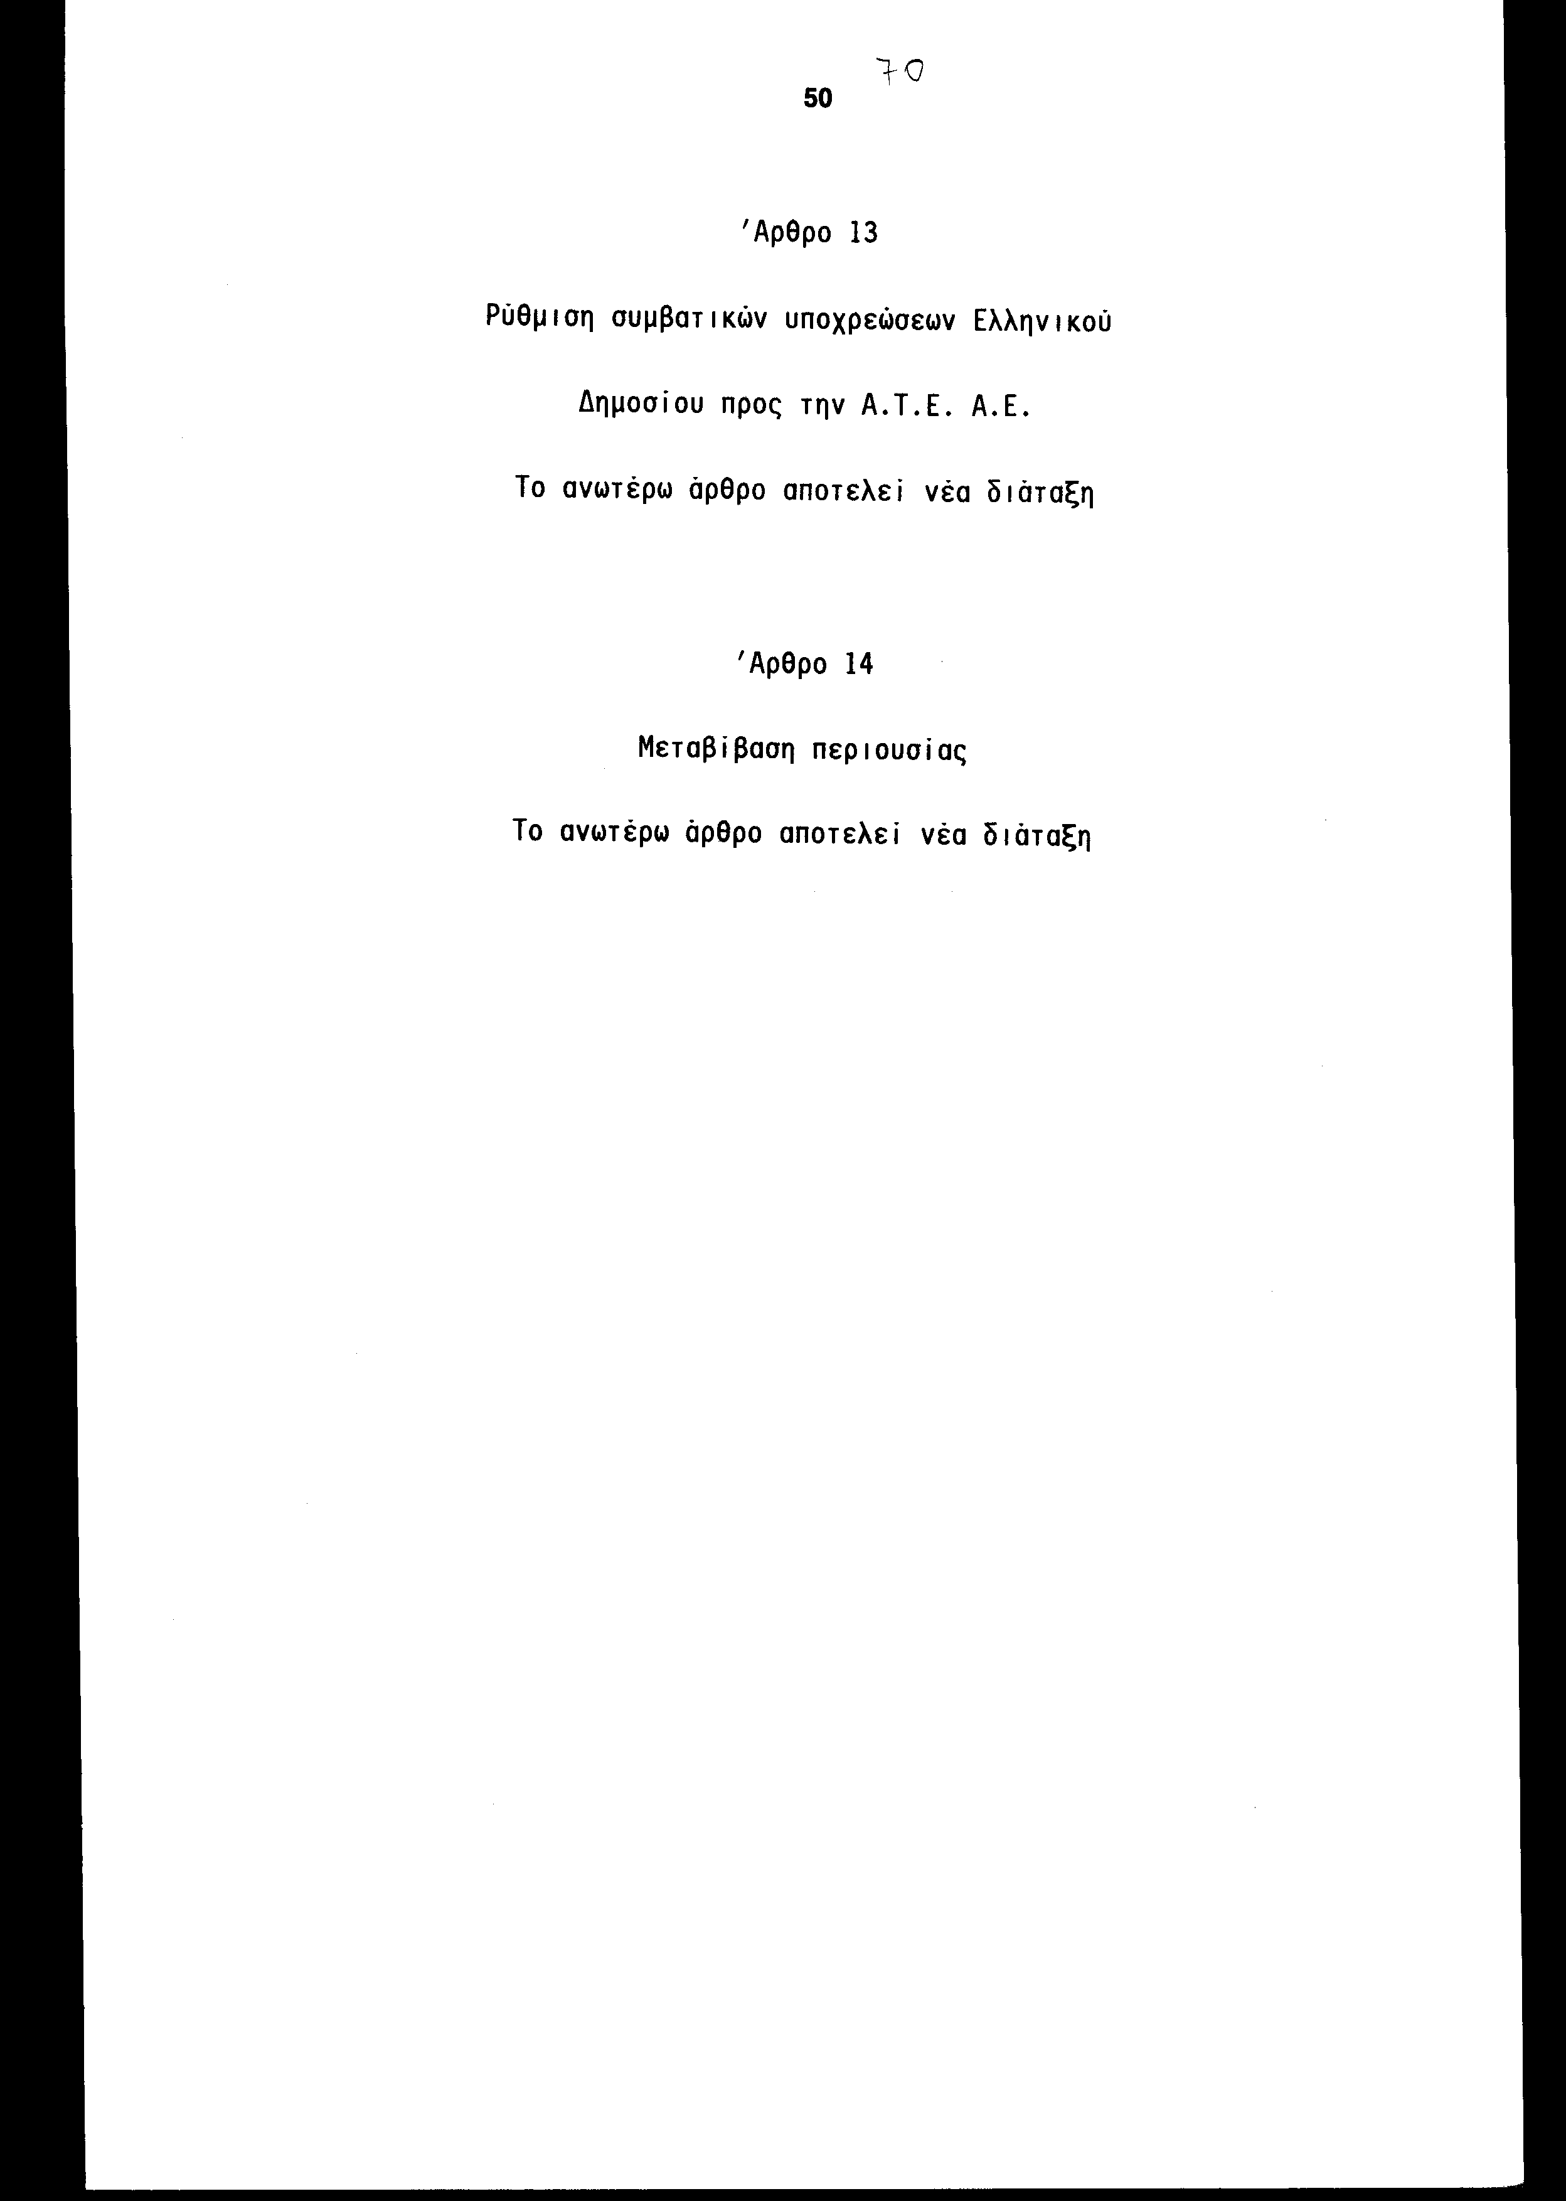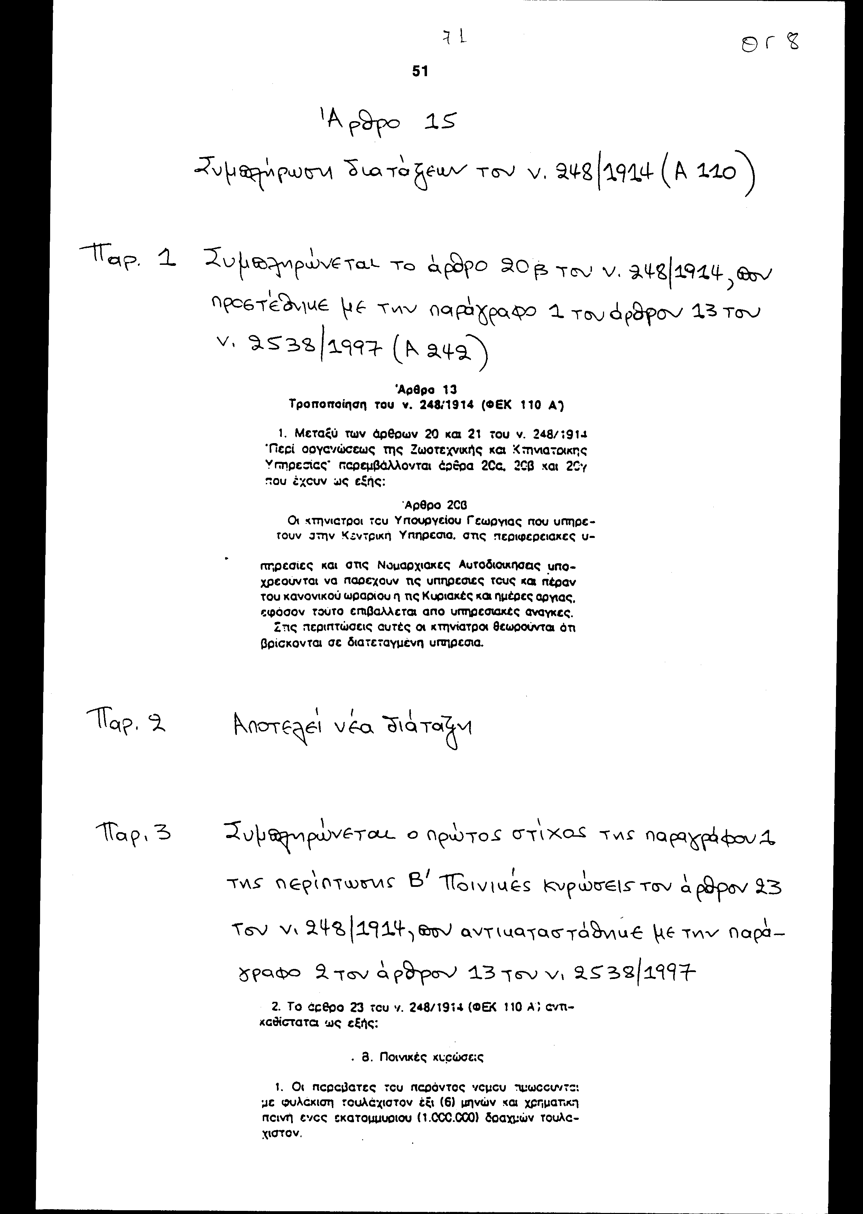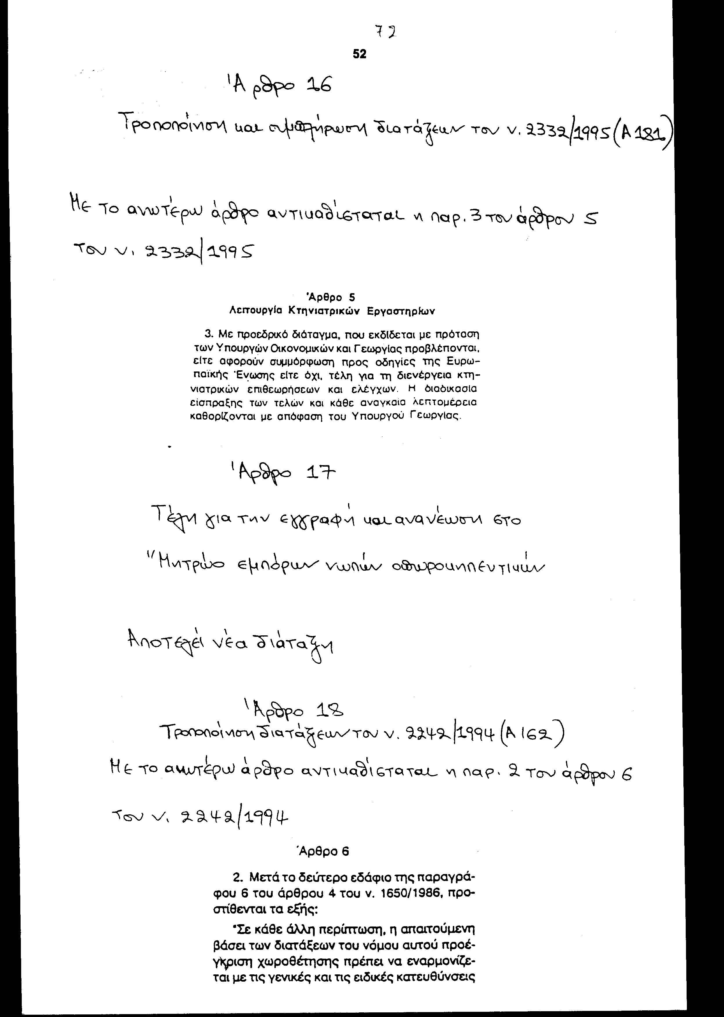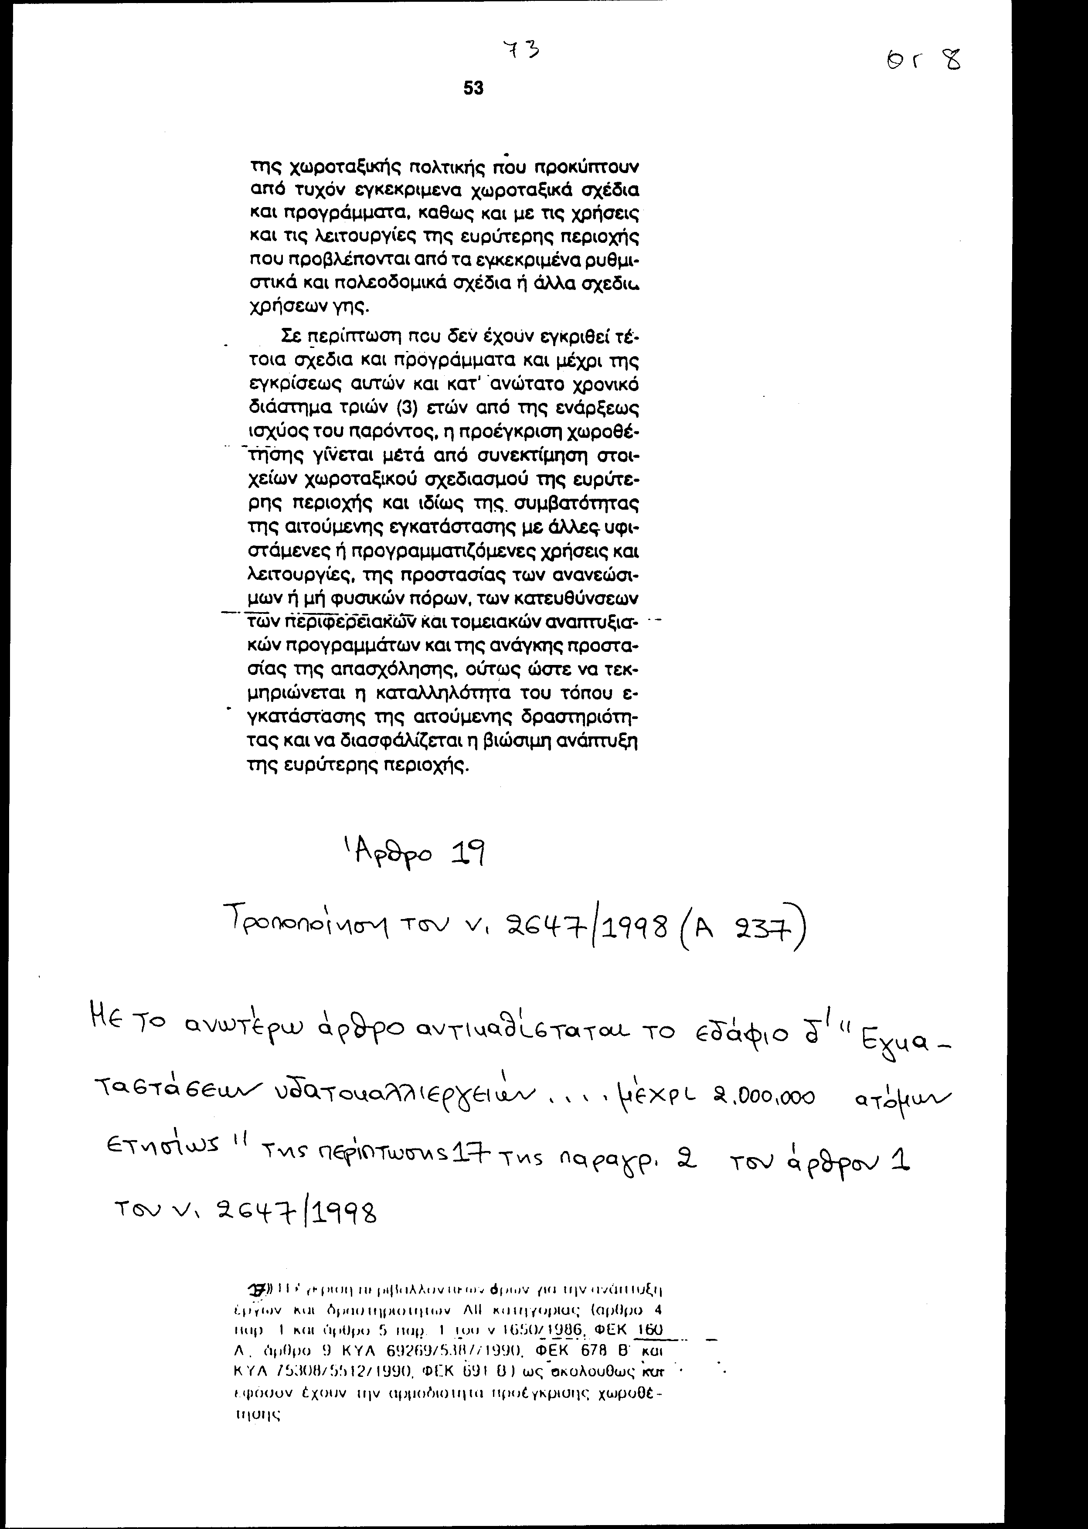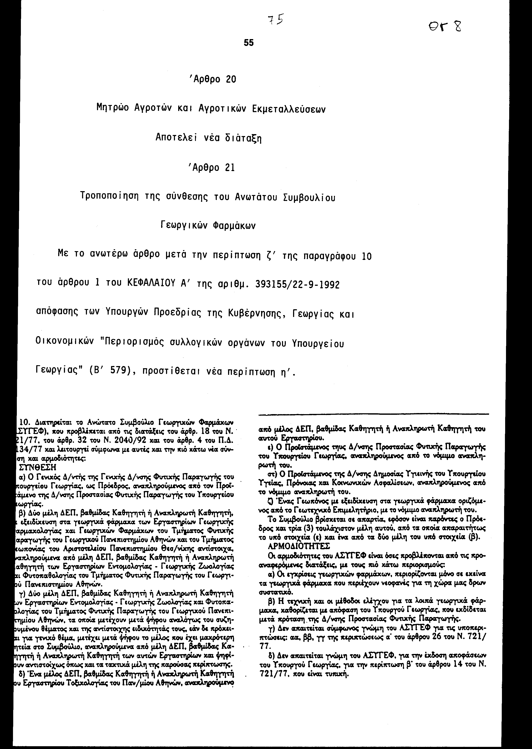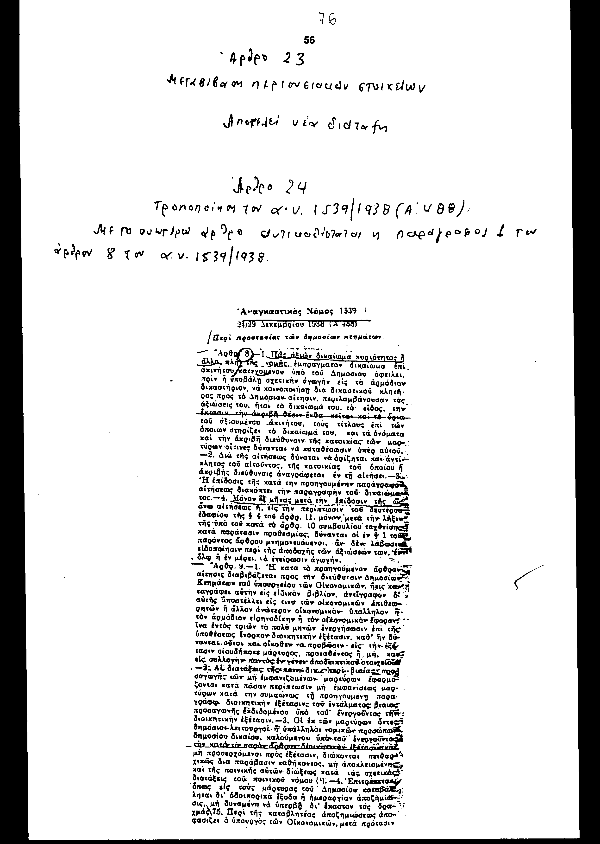
ΣΧΕΔΙΟ ΝΟΜΟΥ

«Διεπαγγελματικές Οργανώσεις και ρύθμιση θεμάτων αρμοδιότητας του Υπουργείου Γεωργίας»

Άρθρο 1
Διεπαγγελματικές Οργανώσεις

1. Ως Διεπαγγελματικές Οργανώσεις, σύμφωνα με τον παρόντα νόμο, νοούνται τα νομικά πρόσωπα ιδιωτικού δικαίου, μη κερδοσκοπικού χαρακτήρα, που συστήνονται εκούσια, σύμφωνα με τις διατάξεις του Αστικού Κώδικα και συγκεντρώνουν τους εκπροσώπους του συνόλου ή αντιπροσωπευτικού μέρους των διαφόρων οικονομικών δραστηριοτήτων και επαγγελματικών οργανώσεων, ενώσεων ή φορέων που εκπροσωπούν όσους ασκούν δραστηριότητες σχετικές με την παραγωγή, μεταποίηση, εμπορία, τυποποίηση ή τη διανομή αγροτικών προϊόντων και γενικά αγαθών του αγροτικού, αγροτοδιατροφικού, δασικού, κτηνοτροφικού, αλιευτικού και των λοιπών τομέων παραγωγής, αρμοδιότητας του Υπουργείου Γεωργίας.
2. Οι Διεπαγγελματικές Οργανώσεις, που είναι εγκατεστημένες στην Ελλάδα, μπορεί να αναγνωρίζονται, μετά από αίτησή τους, με απόφαση του Υπουργού Γεωργίας, ύστερα από γνώμη της αρμόδιας υπηρεσίας του Υπουργείου Γεωργίας, μόνο σε επίπεδο εθνικό ή περιφερειακό, ανά κοινή οργάνωση αγοράς (Κ.Ο.Α.) ή κλάδο ή ομάδα προϊόντων ή ανά προϊόν, εφόσον δραστηριοποιούνται, εντός του πλαισίου των κανόνων που ισχύουν κάθε φορά από την εθνική και κοινοτική νομοθεσία, και αποσκοπούν κυρίως:
α) Στη συμβολή, το σχεδιασμό, τη διαμόρφωση και την εφαρμογή της στρατηγικής και των πολιτικών ανάπτυξης όλων των δραστηριοτήτων που αναφέρονται στην παράγραφο 1 και γενικότερα στη στήριξη των προϊόντων στις αγορές.
β) Στον καθορισμό ειδικών θεμάτων και την προώθηση σύναψης συμφωνιών μεταξύ των μελών τους για ένα περιορισμένο χρονικό διάστημα ή για ορισμένη γεωγραφική περιοχή ή για την αντιμετώπιση συγκυριακών αναγκών, ιδίως με την κατάρτιση διεπαγγελματικών συμφωνιών ή κανόνων δράσης ή δεοντολογίας ή εναρμονισμένων πρακτικών, εφόσον αυτές δεν αντιβαίνουν στην εθνική ή κοινοτική νομοθεσία.
γ) Στη συμβολή, την οργάνωση και τη διαχείριση των αγορών με διαφάνεια, καλύτερη προσαρμογή των προϊόντων σε προγράμματα ποιοτικής βελτίωσής τους, και καλύτερο συντονισμό της διάθεσής τους.
δ) Στην ενίσχυση της ασφάλειας των προϊόντων του αγροτοδιατροφικού κυρίως τομέα, ιδιαίτερα με έλεγχο των προϊόντων, χάριν της προστασίας των χρηστών και των καταναλωτών και στη διαχείριση των σημάτων ποιότητας.
ε) Στην ανάπτυξη ερευνών, βελτίωση των γνώσεων, συγκέντρωση πληροφοριών, που είναι αναγκαίες για τον προσανατολισμό σε προϊόντα που ανταποκρίνονται περισσότερο στις ανάγκες της αγοράς, τις προτιμήσεις και τις προσδοκίες των καταναλωτών, ιδίως όσον αφορά την ποιότητα των προϊόντων, την προστασία των εδαφών και υδάτων και γενικά στο σεβασμό του περιβάλλοντος.
στ) Στην προώθηση, προβολή και προστασία της βιολογικής γεωργίας και των ονομασιών προέλευσης, των γεωγραφικών ενδείξεων και των σημάτων ποιότητας.
3. Σε εθνικό επίπεδο μπορεί να αναγνωριστεί, ανά Κ.Ο.Α. ή κλάδο ή ομάδα προϊόντων ή προϊόν, μόνο μία Διεπαγγελματική Οργάνωση. Όταν αναγνωριστεί μία εθνική Διεπαγγελματική Οργάνωση, οι περιφερειακές Διεπαγγελματικές Οργανώσεις αποτελούν περιφερειακές επιτροπές αυτής και εκπροσωπούνται ως μέλη στην εθνική Διεπαγγελματική Οργάνωση.
Οι περιφερειακές Διεπαγγελματικές Οργανώσεις συστήνονται, αναγνωρίζονται και έχουν ως περιφέρεια μία ή περισσότερες καθορισμένες διοικητικές περιφέρειες, όπως αυτές ορίζονται στο π.δ. 51/1987 (ΦΕΚ 26 Α'). Με αποφάσεις του Υπουργού Γεωργίας, που δημοσιεύονται στην Εφημερίδα της Κυβερνήσεως, καθορίζεται ειδικότερα ο συνολικός αριθμός των αναγνωριζόμενων σε εθνικό επίπεδο Διεπαγγελματικών Οργανώσεων.
Η εποπτεία και ο έλεγχος των αναγνωρισμένων, σύμφωνα με τις προηγούμενες διατάξεις, Διεπαγγελματικών Οργανώσεων ανήκει στον Υπουργό Γεωργίας.
4. Με αποφάσεις του Υπουργού Γεωργίας, που δημοσιεύονται στην Εφημερίδα της Κυβερνήσεως, καθορίζονται:
α) Οι όροι, οι προϋποθέσεις και η διαδικασία για την αναγνώριση των Διεπαγγελματικών Οργανώσεων σε εθνικό και περιφερειακό επίπεδο, οι κατά περίπτωση τυχόν ειδικότεροι σκοποί και δραστηριότητές τους, οι κανόνες της δράσης τους, οι υποχρεώσεις τους έναντι της εποπτεύουσας αρχής, το περιεχόμενο και ο τρόπος άσκησης της εποπτείας και του ελέγχου αυτών, καθώς και οι λόγοι για τους οποίους επιτρέπεται ή επιβάλλεται η προσωρινή ή οριστική ανάκληση της αναγνώρισής τους ή η επιβολή άλλων κυρώσεων, σε περίπτωση μη τήρησης των κανόνων της δράσης τους ή παράβασης της εθνικής ή κοινοτικής νομοθεσίας ή των προϋποθέσεων αναγνώρισής τους.
β) Οι όροι, οι προϋποθέσεις και η διαδικασία για την κήρυξη ως δεσμευτικών των διεπαγγελματικών συμφωνιών, κανόνων και εναρμονισμένων πρακτικών στα μέλη των αναγνωρισμένων Διεπαγγελματικών Οργανώσεων και την επέκταση της δεσμευτικότητας αυτής και σε μη μέλη τους.
γ) Κάθε άλλο συναφές θέμα ή αναγκαία λεπτομέρεια για την αποτελεσματική λειτουργία των Διεπαγγελματικών Οργανώσεων.

Άρθρο 2
Τροποποίηση και συμπλήρωση διατάξεων του ν. 2520/1997 (ΦΕΚ 173 Α')

1. Το τελευταίο εδάφιο της παραγράφου 2 του άρθρου 1 του ν. 2520/1997 "Για τον υπολογισμό της ηλικίας .... του έτους γεννήσεως", αντικαθίσταται ως ακολούθως:
"Για τον υπολογισμό της ηλικίας ως ημερομηνία γεννήσεως λαμβάνεται υπόψη η 31η Δεκεμβρίου του έτους γεννήσεως".
2. Το άρθρο 6 του ν. 2520/1997 τροποποιείται ως ακολούθως:
α) Τα πέμπτο, έκτο και έβδομο εδάφια της παραγράφου 3, που αντικαταστάθηκαν με την παράγραφο 10 του άρθρου 13 του ν. 2601/1998 (ΦΕΚ 81 Α'), αντικαθίστανται εκ νέου ως ακολούθως:
"Τα επιτόκια των μακροπρόθεσμων δανείων που χορηγούνται στους νέους αγρότες για την αγορά γης και των σε αυτή ευρισκόμενων αγροτικών εγκαταστάσεων που εξυπηρετούν αποκλειστικά την αγροτική εκμετάλλευση, επιδοτούνται, για μεν τις ορεινές και μειονεκτικές περιοχές μέχρι ογδόντα τοις εκατό (80%), για δε τις λοιπές περιοχές μέχρι εξήντα τοις εκατό (60%)."
β) Η λέξη "κατά" στον τέταρτο στίχο του πρώτου εδαφίου, στον πρώτο στίχο του δεύτερου εδαφίου, στον πέμπτο στίχο του τέταρτου εδαφίου της παραγράφου 3, στον πρώτο στίχο του πρώτου εδαφίου της παραγράφου 4, στον πρώτο στίχο της παραγράφου 5 και στον δεύτερο στίχο του δεύτερου εδαφίου της παραγράφου 6, αντικαθίσταται με τη λέξη "μέχρι".
3. Η προβλεπόμενη από την περίπτωση α' της παραγράφου 2 του άρθρου 26 του ν. 2520/1997 μείωση κατά πενήντα τοις εκατό (50%) των αμοιβών των μηχανικών, ισχύει και για τη μελέτη και επίβλεψη των αγροτοτουριστικών εγκαταστάσεων του εδαφίου δ' της περίπτωσης ΙΙ της παραγράφου 1 του άρθρου 26 του ως άνω νόμου, που προστέθηκε με την παράγραφο 13 του άρθρου 70 του ν. 2538/1997 (ΦΕΚ 242 Α').
4. Μετά το άρθρο 26 του ν. 2520/1997 προστίθενται νέα άρθρα 26α και 26β που έχουν ως ακολούθως:
"Άρθρο 26α
Σύσταση Επιτροπής
1. Στο Υπουργείο Γεωργίας συστήνεται επιτροπή που συγκροτείται από:
α) Δύο (2) μονίμους υπαλλήλους, του κλάδου ΠΕ1 Γεωπονικού, της Διεύθυνσης Προγραμματισμού και Γεωργικών Διαρθρώσεων, από τους οποίους ο ένας ορίζεται ως Πρόεδρος, με αναπληρωτές αυτών μονίμους υπαλλήλους του ίδιου κλάδου και της ίδιας Διεύθυνσης.
β) Έναν (1) μόνιμο υπάλληλο, του κλάδου ΠΕ1 Γεωπονικού, της Διεύθυνσης Γεωργικών Εφαρμογών, με αναπληρωτή αυτού μόνιμο υπάλληλο του ίδιου κλάδου και της ίδιας Διεύθυνσης.
γ) Έναν (1) μόνιμο υπάλληλο της Διεύθυνσης Νομοπαρασκευαστικού Έργου και Νομικών Υποθέσεων, με αναπληρωτή αυτού μόνιμο υπάλληλο της ίδιας Διεύθυνσης.
δ) Έναν (1) εκπρόσωπο των Υπουργείων Εσωτερικών, Δημόσιας Διοίκησης και Αποκέντρωσης, Οικονομικών και Περιβάλλοντος, Χωροταξίας και Δημόσιων Έργων με τους αναπληρωτές τους.
ε) Έναν (1) εκπρόσωπο του Γεωπονικού Πανεπιστημίου Αθηνών, της Πανελλήνιας Συνομοσπονδίας Ενώσεων Γεωργικών Συνεταιρισμών (ΠΑ.Σ.Ε.ΓΕ.Σ.) και της Αγροτικής Τράπεζας Ελλάδος (Α.Τ.Ε. Α.Ε.), με τους αναπληρωτές τους.
στ) Έναν (1) εμπειρογνώμονα, με τον αναπληρωτή του, με γνώσεις και εμπειρία επί θεμάτων νέων αγροτών.
2. Οι εκπρόσωποι των περιπτώσεων δ' και ε' της προηγούμενης παραγράφου, με τους αναπληρωτές τους, προτείνονται από τους οικείους φορείς. Αν οι φορείς δεν προτείνουν τους εκπροσώπους τους μέσα στην προθεσμία που τάσσεται από τον Υπουργό Γεωργίας, η επιτροπή συγκροτείται και λειτουργεί νόμιμα χωρίς τη συμμετοχή αυτών.
3. Έργο της επιτροπής είναι η υποβολή προτάσεων και εισηγήσεων για την αποτελεσματικότερη εφαρμογή των μέτρων για τους νέους αγρότες.
4. Στην επιτροπή, ύστερα από πρόσκληση του προέδρου, μπορεί να παρίσταται, χωρίς δικαίωμα ψήφου, ο Σύμβουλος του Επιχειρησιακού Προγράμματος, στο οποίο είναι ενταγμένα τα μέτρα για τους νέους αγρότες, για την παροχή συμβουλών επί τεχνικών θεμάτων.
5. Χρέη γραμματέα της επιτροπής εκτελεί μόνιμος υπάλληλος της Διεύθυνσης Προγραμματισμού και Γεωργικών Διαρθρώσεων, με αναπληρωτή αυτού μόνιμο υπάλληλο της ίδιας Διεύθυνσης.
6. Τα μέλη της επιτροπής και ο γραμματέας, με τους αναπληρωτές τους, ορίζονται με διετή θητεία, με απόφαση του Υπουργού Γεωργίας. Κατά τη διάρκεια της θητείας επιτρέπεται η αντικατάσταση των μελών και του γραμματέα με την ίδια διαδικασία.
7. Στην επιτροπή εισηγείται ο προϊστάμενος του Γραφείου Νέων Αγροτών της Διεύθυνσης Προγραμματισμού και Γεωργικών Διαρθρώσεων.
8. Η συμμετοχή στις συνεδριάσεις αναπληρωματικού μέλους επιτρέπεται μόνο σε περίπτωση απουσίας ή κωλύματος του τακτικού μέλους και περί αυτού γίνεται ρητή μνεία στα πρακτικά.
9. Οι προτάσεις και εισηγήσεις της επιτροπής διατυπώνονται στα πρακτικά, που υπογράφονται από τον πρόεδρο και το γραμματέα. Στα πρακτικά αναγράφονται όλα τα ονόματα των συμμετεχόντων μελών και καταχωρίζεται η γνώμη των τυχόν μειοψηφούντων.
10. Η επιτροπή συνεδριάζει με την παρουσία έξι (6) τουλάχιστον μελών αυτής, για τη διατύπωση δε προτάσεων και εισηγήσεων απαιτείται η πλειοψηφία των παρόντων μελών και σε περίπτωση ισοψηφίας υπερισχύει η ψήφος του προέδρου. Στην περίπτωση της παρ. 2 η Επιτροπή συνεδριάζει με την παρουσία πέντε (5) μελών.
11. Στον πρόεδρο, τα μέλη και το γραμματέα της επιτροπής, τον εισηγητή και το Σύμβουλο του Επιχειρησιακού Προγράμματος, για τη συμμετοχή τους στις συνεδριάσεις καταβάλλεται αμοιβή, το ύψος της οποίας καθορίζεται με απόφαση των Υπουργών Οικονομικών και Γεωργίας, που δημοσιεύεται στην Εφημερίδα της Κυβερνήσεως, σύμφωνα με τις εκάστοτε ισχύουσες διατάξεις. Η προκαλούμενη για την καταβολή της αμοιβής δαπάνη βαρύνει τις πιστώσεις του Προγράμματος Δημοσίων Επενδύσεων που εγκρίνονται με τις αντίστοιχες αποφάσεις εφαρμογής των μέτρων για τους νέους αγρότες. Με την απόφαση του πρώτου εδαφίου καθορίζεται και ο τρόπος, η διαδικασία καταβολής της αμοιβής, τα απαραίτητα δικαιολογητικά, καθώς και κάθε άλλη αναγκαία λεπτομέρεια για την εφαρμογή της παρούσας παραγράφου".
" Άρθρο 26 β
Γραφείο Νέων Αγροτών
1. Στη Διεύθυνση Αγροτικής Ανάπτυξης κάθε Νομαρχιακής Αυτοδιοίκησης ή Νομαρχιακού Διαμερίσματος συστήνεται αυτοτελές Γραφείο Νέων Αγροτών, στην αρμοδιότητα του οποίου ανήκει η παρακολούθηση της εφαρμογής των μέτρων για τους νέους αγρότες, η ενημέρωση των πολιτών και η υποβολή εισηγήσεων για τη βελτίωση του συστήματος των αναφερόμενων μέτρων.
2. Με απόφαση των Υπουργών Εσωτερικών Δημόσιας Διοίκησης και Αποκέντρωσης και Γεωργίας, που δημοσιεύεται στην Εφημερίδα της Κυβερνήσεως, καθορίζονται οι ειδικότητες, τα προσόντα και ο ελάχιστος αριθμός των υπαλλήλων που θα στελεχώνουν το γραφείο νέων αγροτών, καθώς και κάθε άλλη αναγκαία λεπτομέρεια για την εφαρμογή του παρόντος άρθρου."
5. Το άρθρο 28 του ν. 2520/1997 αντικαθίσταται ως ακολούθως:
" Άρθρο 28
Θέματα σχετικά με τη διαχείριση του Ειδικού Λογαριασμού Εγγυήσεων Γεωργικών Προϊόντων (Ε.Λ.Ε.ΓΕ.Π.) - Επιστροφή παρανόμως και αχρεωστήτως καταβληθέντων
1. Σε περίπτωση που διαπιστωθεί παράνομη ή αχρεώστητη καταβολή, λόγω μη τηρήσεως κοινοτικών ή εθνικών διατάξεων, σε βάρος του Ειδικού Λογαριασμού Εγγυήσεων Γεωργικών Προϊόντων (Ε.Λ.Ε.ΓΕ.Π.), η αρμόδια για την έκδοση εντολής πληρωμής Διεύθυνση της Γενικής Διευθύνσεως Διαχειρίσεως Αγορών Γεωργικών Προϊόντων (ΓΕ.ΔΙ.Δ.Α.ΓΕ.Π.) του Υπουργείου Γεωργίας ή του Οργανισμού Πληρωμών και Ελέγχου Κοινοτικών Ενισχύσεων Προσανατολισμού και Εγγυήσεων (Ο.Π.Ε.Κ.Ε.Π.Ε.) από την κατά την παράγραφο 1 του άρθρου 28 του ν. 2637/1998 (ΦΕΚ 200 Α') έναρξη λειτουργίας αυτού:
α) Καλεί με έγγραφη πρόσκληση τον ενδιαφερόμενο να διατυπώσει, εντός προθεσμίας είκοσι (20) ημερών, δυναμένης να παραταθεί άπαξ μέχρι δέκα (10) ακόμη ημέρες, τις έγγραφες παρατηρήσεις του και να προσκομίσει συμπληρωματικά στοιχεία. Η πρόσκληση επιδίδεται στον ενδιαφερόμενο κατά τα οριζόμενα στην παράγραφο 2.
β) Συντάσσει εντός προθεσμίας δύο (2) μηνών, έκθεση ελέγχου σχετική με τη νομιμότητα ή μη της πληρωμής, αφού εξετάσει τις έγγραφες παρατηρήσεις και τα προσκομισθέντα στοιχεία. Στο κείμενο της εκθέσεως εκτίθενται οι λόγοι του αδικαιολόγητου ή μη της διενεργηθείσας δαπάνης, το ύψος κατά περίπτωση του προς επιστροφή ποσού και ο τρόπος υπολογισμού του. Επίσης, εφόσον από κοινοτικές ή εθνικές διατάξεις προβλέπεται στην εξεταζόμενη περίπτωση η επιβολή διοικητικών κυρώσεων, στην έκθεση αναφέρεται το είδος των επιβαλλόμενων διοικητικών κυρώσεων, το ύψος των χρηματικών ποινών και προστίμων, καθώς και ο τρόπος υπολογισμού τους. Η έκθεση διαβιβάζεται στον Υπουργό Γεωργίας, ο οποίος σε περίπτωση που έχει αντιρρήσεις επί του περιεχομένου της ή θεωρεί ότι δεν είναι πλήρως τεκμηριωμένη σύμφωνα με τις σχετικές διατάξεις δύναται να ζητήσει επανέλεγχο και σύνταξη νέας εκθέσεως.
Στην περίπτωση που η αναγνώριση και εκκαθάριση της δαπάνης, για την οποία διαπιστώθηκε παράνομη ή αχρεώστητη καταβολή, ενεργείται από τις υπηρεσίες των Νομαρχιακών Αυτοδιοικήσεων ή του Οργανισμού Βάμβακος ή του Εθνικού Οργανισμού Καπνού, η προβλεπόμενη στα ανωτέρω α' και β' εδάφια διαδικασία τηρείται από τους φορείς του παρόντος εδαφίου, οι οποίοι συντάσσουν την έκθεση ελέγχου και την υποβάλλουν στην υπηρεσία του πρώτου εδαφίου της παρούσας παραγράφου για την περαιτέρω διαβίβαση αυτής στον Υπουργό Γεωργίας.
Εφόσον, βάσει του περιεχομένου της εκθέσεως ελέγχου, συντρέχει περίπτωση αδικαιολόγητης πληρωμής, ο Υπουργός Γεωργίας εκδίδει απόφαση με την οποία διατάσσεται η επιστροφή από τον εισπράξαντα των αδικαιολογήτως καταβληθέντων ποσών, προσαυξημένων με τους προβλεπόμενους τόκους. Σε περίπτωση που από την εθνική ή κοινοτική νομοθεσία προβλέπεται και επιβολή διοικητικών κυρώσεων, εκδίδει σχετική απόφαση ανεξάρτητη της προηγουμένης.
Οι τόκοι, οι οποίοι καθορίζονται στο ήμισυ του επιτοκίου των εντόκων γραμματίων του Δημοσίου ετήσιας διάρκειας, που θα ισχύει κατά την ημερομηνία σύνταξης της απόφασης για τον καταλογισμό, υπολογίζονται από την επόμενη της επιδόσεως της προσκλήσεως της περίπτωσης α' της παρούσας παραγράφου, εκτός αν τεκμαίρεται ότι ο υπόχρεος γνώριζε τον παράνομο χαρακτήρα της καταβολής του χρηματικού ποσού, οπότε υπολογίζονται από την ημέρα της εισπράξεώς του. Οι διατάξεις του προηγούμενου εδαφίου εφαρμόζονται εφόσον δεν προβλέπεται άλλως από διατάξεις κοινοτικών κανονισμών.
2. Οι βάσει της προηγούμενης διαδικασίας εκδιδόμενες αποφάσεις του Υπουργού Γεωργίας αποτελούν νόμιμο τίτλο εισπράξεως και εκτός από τα απαραίτητα για κάθε διοικητική πράξη στοιχεία πρέπει να περιέχουν:
α) Το ονοματεπώνυμο ή την επωνυμία του υποχρέου.
β) Τον Αριθμό Φορολογικού Μητρώου και τη Δ.Ο.Υ. στην οποία υπάγεται.
γ) Την αιτιολογία της απόφασης.
δ) Μνεία περί των ειδικών δικονομικών διατάξεων του παρόντος άρθρου.
ε) Πρόσκληση προς τον υπόχρεο όπως προσέλθει και καταβάλει οικειοθελώς το αναγραφόμενο στην απόφαση χρηματικό ποσό εντός προθεσμίας τριάντα (30) ημερών από την ημέρα της κοινοποιήσεως.
Οι εν λόγω αποφάσεις πρέπει να συνοδεύονται από επίσημο αντίγραφο της εκθέσεως ελέγχου της περίπτωσης β' της παραγράφου 1 του παρόντος άρθρου.
Οι αποφάσεις επιδίδονται, σύμφωνα με τις διατάξεις του Κώδικα Φορολογικής Δικονομίας, από δημόσιο όργανο στην κατοικία ή την επαγγελματική εγκατάσταση ή σε οποιοδήποτε τόπο βρεθεί ο υπόχρεος.
Περί της επιδόσεως συντάσσεται αποδεικτικό. Σε περίπτωση αρνήσεως παραλαβής της, εκείνος που ενεργεί την επίδοση συντάσσει πράξη με την οποία βεβαιώνεται η άρνηση. Όταν αγνοείται η διαμονή, η απόφαση τοιχοκολλάται στο οίκημα της αρμόδιας Διεύθυνσης του πρώτου εδαφίου της παραγράφου 1 του παρόντος άρθρου και περί της τοιχοκολλήσεως συντάσσεται πρωτόκολλο που υπογράφεται από δύο (2) μάρτυρες. Κάθε πρόσκληση, κοινοποίηση ή ειδοποίηση του υποχρέου από την ως άνω αρμόδια Διεύθυνση επιδίδεται σε αυτόν κατά τα οριζόμενα ανωτέρω.
3. Μετά την επίδοση της απόφασης κατά την προηγούμενη παράγραφο, ο υπόχρεος οφείλει να καταθέσει, εντός της ταχθείσας προθεσμίας, το αναγραφόμενο στην απόφαση ποσό σε οποιοδήποτε υποκατάστημα της Αγροτικής Τράπεζας της Ελλάδος στον τηρούμενο υπέρ Ε.Λ.Ε.ΓΕ.Π. λογαριασμό και να προσκομίσει αμελλητί το παραστατικό της καταθέσεως στην αρμόδια Διεύθυνση της προηγούμενης παραγράφου.
Σε περίπτωση μη καταβολής του απαιτούμενου ποσού, αυτό βεβαιώνεται στην αρμόδια για τη φορολογία εισοδήματος Δ.Ο.Υ. του υποχρέου, εισπράττεται κατά τις διατάξεις περί εισπράξεως δημοσίων εσόδων και αποδίδεται στον Ειδικό Λογαριασμό Εγγυήσεων Γεωργικών Προϊόντων. Το ποσό που βεβαιώνεται περιλαμβάνει και τόκους, κατά τα οριζόμενα στην παράγραφο 1 του παρόντος άρθρου.
4. Μέχρι ολοσχερούς εισπράξεως, από μέρους του υποχρέου, του οφειλόμενου ποσού, η αρμόδια Διεύθυνση, σε περίπτωση υπάρξεως άλλης αναγνωρισμένης και εκκαθαρισμένης απαιτήσεως του υποχρέου σε βάρος του Ε.Λ.Ε.ΓΕ.Π., προβαίνει σε πράξη συμψηφισμού, την οποία κοινοποιεί στην αρμόδια Δ.Ο.Υ. και τον υπόχρεο.
5. Τα φυσικά πρόσωπα που ήταν διευθυντές, διαχειριστές ή διευθύνοντες σύμβουλοι και γενικώς εντεταλμένοι στη διοίκηση νομικού προσώπου κατά το χρόνο εισπράξεως της αδικαιολόγητης σε βάρος του Ε.Λ.Ε.ΓΕ.Π. δαπάνης, ευθύνονται προσωπικώς και αλληλεγγύως με το νομικό πρόσωπο για την πληρωμή των επιβαλλόμενων από την ανωτέρω απόφαση χρηματικών ποσών.
Στις περιπτώσεις νομικών προσώπων που συγχωνεύονται, ευθύνεται αλληλεγγύως μαζί με τα ανωτέρω φυσικά πρόσωπα για την πληρωμή των οφειλομένων και το νέο νομικό πρόσωπο που το απορρόφησε ή το νέο νομικό πρόσωπο που συνεστήθη, ανεξάρτητα από το χρόνο που διενεργήθη η αδικαιολόγητη καταβολή.
6. Κατά των αποφάσεων της παραγράφου 2, ο υπόχρεος δικαιούται να προσφύγει ενώπιον του αρμόδιου διοικητικού πρωτοδικείου, εντός προθεσμίας τριάντα 30) ημερών από την επίδοση της αποφάσεως, εφαρμοζομένων των διατάξεων του π.δ. 341/1978 (ΦΕΚ 71 Α'), εκτός των περιπτώσεων που, σύμφωνα με την προβλεπόμενη διαδικασία δικαιολογήσεως και εισπράξεως του επίδικου χρηματικού ποσού, ο υπόχρεος θεωρείται δημόσιος υπόλογος, οπότε δικαιούται σε άσκηση εφέσεως, εντός της ίδιας προθεσμίας, ενώπιον του Ελεγκτικού Συνεδρίου.
Κατ' εξαίρεση των διατάξεων του π.δ. 341/1978:
α) Μετά την άσκηση της προσφυγής και με την προϋπόθεση ότι έχει υποβληθεί σχετικό αίτημα του προσφεύγοντος, το Δικαστήριο στο οποίο εκκρεμεί η προσφυγή δύναται, με αιτιολογημένη απόφασή του, εκδιδόμενη εν συμβουλίω, να αναστείλει εν όλω η εν μέρει την εκτέλεση της προσβληθείσας υπουργικής αποφάσεως μέχρι την έκδοση οριστικής αποφάσεως επί της προσφυγής, εφόσον πιθανολογείται ευδοκίμηση της τελευταίας. Για την ικανοποίηση του αιτήματος της αναστολής το δικαστήριο δύναται να ζητήσει, συμπληρωματικώς, εκ μέρους του αιτούντος, την παροχή ασφάλειας.
β) Κατατεθείσας της προσφυγής, ο Πρόεδρος του Δικαστηρίου ορίζει δικάσιμο το αργότερο τέσσερις (4) μήνες από την κατάθεσή της, η οποία εγγράφεται στο οικείο πινάκιο καθ' υπέρβαση του καθιερωμένου αριθμού των συζητούμενων υποθέσεων.
Αναβολή συζητήσεως χορηγείται άπαξ, είτε αυτεπαγγέλτως υπό του Δικαστηρίου είτε κατόπιν αιτήσεως των διαδίκων και εφόσον συντρέχει αποχρών λόγος, οριζομένης συγχρόνως, δια επισημειώσεως επί του πινακίου, της ημερομηνίας της νέας συζητήσεως, η οποία δεν δύναται να απέχει πλέον των δύο (2) μηνών από την αναβληθείσα και χωρίς να απαιτείται νέα κλήτευση των διαδίκων.
γ) Τα ένδικα μέσα της ανακοπής, εφέσεως, αναθεωρήσεως, τριτανακοπής και αναιρέσεως ασκούνται, σε κάθε περίπτωση, εντός προθεσμίας τριάντα (30) ημερών από της κοινοποιήσεως της αποφάσεως.
δ) Ο παραστάς κατά τη συζήτηση της υποθέσεως εκπρόσωπος του Νομικού Συμβουλίου του Κράτους, επιμελείται της καθαρογραφής των εκδιδόμενων αποφάσεων και μετά τη θεώρηση και υπογραφή τους κοινοποιεί αμελλητί, με αποδεικτικό επιδόσεως, αντίγραφο αυτών στους διαδίκους, με ρητή αναφορά στην εντολή προς επίδοση της υποχρεώσεώς τους για άσκηση ένδικου μέσου εντός προθεσμίας τριάντα (30) ημερών.
Ίδιο δικαίωμα έχουν όλοι οι διάδικοι.
Σε περίπτωση ασκήσεως εφέσεως ενώπιον του Ελεγκτικού Συνεδρίου, οι ανωτέρω διατάξεις εφαρμόζονται αναλόγως, μη εφαρμοζομένων των αντίστοιχων διατάξεων του Οργανισμού του Ελεγκτικού Συνεδρίου καθώς και του π.δ. 1225/1981 "περί εκτελέσεως των περί Ελεγκτικού Συνεδρίου διατάξεων" (ΦΕΚ 304 Α').
7. Σε περιπτώσεις, οι οποίες προκαλούν δαπάνη σε βάρος του Ε.Λ.Ε.ΓΕ.Π. και αναφέρονται σε συμβάσεις καταρτισθείσες μεταξύ Ελληνικού Δημοσίου και ιδιωτών, οι οποίες αφορούν σε εφαρμογή πολιτικών επί των κοινοτικών αποθεμάτων γεωργικών προϊόντων στην Ελλάδα, προερχομένων από την άσκηση παρεμβάσεων, καθώς και σε εφαρμογή διαφόρων προγραμμάτων βοήθειας τροφίμων προς τρίτες χώρες ή προγραμμάτων δωρεάν διανομής τροφίμων στους άπορους της Χώρας ή άλλων προγραμμάτων κατ' εφαρμογή κοινοτικών κανονισμών, ακολουθείται η διαδικασία, η οποία προβλέπεται από τις υπουργικές αποφάσεις που καθορίζουν τη διαδικασία αναθέσεως του έργου, τις σχετικές διακηρύξεις και τις καταρτισθείσες συμβάσεις.
Σε περιπτώσεις επιβολής καταλογισμών και προστίμων ή καταπτώσεως ποινικών ρητρών, για την είσπραξη των βεβαιούμενων χρηματικών ποσών εφαρμόζονται, εφόσον συντρέχει λόγος, και οι διατάξεις της παραγράφου 5 του παρόντος.
8. Η αρμοδιότητα του Υπουργού Γεωργίας προς έκδοση αποφάσεων αναζητήσεως παρανόμως ή αχρεωστήτως καταβληθέντων χρηματικών ποσών, ως και επιβολής χρηματικών ποινών και προστίμων, δύναται να εκχωρείται, εν όλω ή εν μέρει, με απόφασή του, που δημοσιεύεται στην Εφημερίδα της Κυβερνήσεως, σε Προέδρους Οργανισμών, στους οποίους έχει ανατεθεί η αναγνώριση και εκκαθάριση δαπανών σε βάρος του Ε.Λ.Ε.ΓΕ.Π..
9. Μη νόμιμες δαπάνες σε βάρος του Ε.Λ.Ε.ΓΕ.Π., οι οποίες πραγματοποιήθηκαν με τίτλο ή εντολή πληρωμής, καταλογίζονται με απόφαση του Υπουργού Γεωργίας, στον υπάλληλο ο οποίος, από δόλο ή βαρεία αμέλεια, προέβη σε παράνομες πράξεις ή παραλείψεις ή συνέπραξε στην έκδοση αυτών ή στη μη τήρηση των νομίμων διαδικασιών πραγματοποιήσεως της δαπάνης. Οι ανωτέρω καταλογιστικές πράξεις προσβάλλονται με έφεση ενώπιον του Ελεγκτικού Συνεδρίου.
10. Ο Υπουργός Γεωργίας δύναται με απόφασή του να συνιστά επιτροπές αποτελούμενες από μόνιμους υπαλλήλους του Υπουργείου Γεωργίας και να τους αναθέτει τον έλεγχο των δαπανών ή των λογαριασμών, σχετικών με τη διαχείριση των εθνικών και κοινοτικών κεφαλαίων που αφορούν στην εφαρμογή των πάσης φύσεως ρυθμίσεων στον τομέα των εγγυήσεων, με την έκδοση και χορήγηση των απαιτούμενων πιστοποιητικών εισαγωγών και εξαγωγών γεωργικών προϊόντων, με την εφαρμογή της πολιτικής επί των κοινοτικών αποθεμάτων γεωργικών προϊόντων στην Ελλάδα, προερχομένων από την άσκηση παρεμβάσεων, καθώς και την εφαρμογή διαφόρων προγραμμάτων βοήθειας τροφίμων προς τρίτες χώρες ή προγραμμάτων δωρεάν διανομής τροφίμων στους άπορους της Χώρας μας ή άλλων προγραμμάτων κατ' εφαρμογή κοινοτικών κανονισμών.
Σε περίπτωση που κρίνεται αναγκαία για τη διενέργεια του ελέγχου η συμμετοχή υπαλλήλων υπηρεσιών άλλων Υπουργείων, η σύσταση των επιτροπών διενεργείται με κοινή απόφαση του Υπουργού Γεωργίας και του κατά περίπτωση αρμόδιου Υπουργού.
11. Το Ειδικό Γραφείο Κοινοτικού Δικαίου στο Υπουργείο Γεωργίας, το οποίο συνεστήθη με τη διάταξη της παραγράφου 10 του άρθρου 14 του ν. 2227/1994 (ΦΕΚ 129 Α'), είναι αυτοτελές και ασχολείται, αποκλειστικώς με την παροχή νομικής και δικαστικής συνδρομής στις υπηρεσίες του Υπουργείου Γεωργίας σε θέματα ερμηνείας και εφαρμογής του δικαίου των Ευρωπαϊκών Κοινοτήτων στο γεωργικό τομέα, καθώς και σε θέματα που αφορούν τη λειτουργία και διαχείριση του Ε.Λ.Ε.ΓΕ.Π..
Τα εκδιδόμενα, μετά από εισήγηση του ανωτέρω Γραφείου, πρακτικά γνωμοδοτήσεως του Νομικού Συμβουλίου του Κράτους, περί της τηρητέας γραμμής επί των υποθέσεων ενώπιον του Δικαστηρίου των Ευρωπαϊκών Κοινοτήτων (Δ.Ε.Κ.) και του Πρωτοδικείου των Ευρωπαϊκών Κοινοτήτων (Π.Ε.Κ.) και των αναφυόμενων προδικαστικών ζητημάτων, σχετικών με το γεωργικό τομέα, εγκρίνονται από τον Υπουργό Γεωργίας.
Σε περιπτώσεις που απαιτείται παράσταση ενώπιον του Δ.Ε.Κ. και Π.Ε.Κ. επί υποθέσεων του γεωργικού τομέα, ο Υπουργός Γεωργίας επιλέγει από το προσωπικό του ανωτέρω Γραφείου τους πληρεξούσιους της Ελληνικής Δημοκρατίας και ανακοινώνει τα ονόματά τους στον Υπουργό Εξωτερικών προκειμένου να προβεί στον επίσημο διορισμό τους, κατά τα οριζόμενα στον Οργανισμό του Υπουργείου Εξωτερικών.
12. Με απόφαση του Υπουργού Γεωργίας ή οσάκις απαιτείται, με κοινές αποφάσεις του Υπουργού Γεωργίας και του κατά περίπτωση αρμόδιου Υπουργού καθορίζονται οι αναγκαίες λεπτομέρειες για την εφαρμογή του παρόντος άρθρου. Οι αποφάσεις αυτές δημοσιεύονται στην Εφημερίδα της Κυβερνήσεως."

Άρθρο 3
Τροποποίηση και συμπλήρωση διατάξεων του ν. 2538/1997 (ΦΕΚ 242 Α')
1. Τα άρθρα 4 και 4α του ν. 2538/1997 αντικαθίστανται, αφότου άρχισαν να ισχύουν, ως εξής:
"Άρθρο 4
1. Oι μετά την 1η Ιανουαρίου 1997 απoκτήσαντες: α) πτυχίο του τμήματος Κτηνιατρικής της Σχολής Γεωτεχνικών Επιστημών του Αριστοτελείου Πανεπιστημίου Θεσσαλονίκης ή δίπλωμα, πιστοποιητικό ή άλλο τίτλο προβλεπόμενο στο άρθρο 2 του π.δ. 498/1989 (ΦΕΚ 213 Α') ή ισότιμο πτυχίο ή δίπλωμα σχολής της αλλοδαπής αντίστοιχης ειδικότητας και β) πτυχίο Γεωπονικής
Σχολής Ανώτατου Εκπαιδευτικού Ιδρύματος ή ισότιμο πτυχίο ή δίπλωμα σχολής της αλλοδαπής αντίστοιχης ειδικότητας ή πτυχίο που αποτελεί τυπικό προσόν διορισμού στον κλάδο ΠΕ4 Ιχθυολόγων, σύμφωνα με την παράγραφο 1 του άρθρου 44 του π.δ. 402/1988 (ΦΕΚ 187 Α'), μπορούν, ύστερα από αίτησή τους, να υπηρετήσουν για λόγους πρακτικής άσκησης, για ένα (1) και μόνο έτος, εφόσον εκδοθεί σχετική προκήρυξη κατά την παράγραφο 3 του παρόντος άρθρου, σε υπηρεσιακές μονάδες του Υπουργείου Γεωργίας, των Περιφερειών και των Νομαρχιακών Αυτοδιοικήσεων, σε δευτεροβάθμιες συνεταιριστικές οργανώσεις, καθώς και σε νομικά πρόσωπα που εποπτεύονται από το Υπουργείο Γεωργίας, ανάλογα με τα τυπικά τους προσόντα.
H, κατά το προηγούμενο εδάφιο, αίτηση υποβάλλεται σε αποκλειστική προθεσμία τριών (3) ετών από την απόκτηση του βασικού ή μεταπτυχιακού τίτλου σπουδών ή από την αναγνώριση της ισοτιμίας τίτλου σχολής της αλλοδαπής. Η προθεσμία αυτή παρατείνεται για χρονικό διάστημα ίσο με τη διάρκεια παραμονής του υποψηφίου στις ένοπλες δυνάμεις προς εκπλήρωση υποχρεωτικής στρατιωτικής θητείας.
2. Οι ως άνω ενδιαφερόμενοι, εφόσον είναι κάτοχοι μεταπτυχιακού τίτλου σπουδών (διδακτορικό δίπλωμα ή Masters), τοποθετούνται κατά προτίμηση σε αντίστοιχα ιδρύματα ή υπηρεσίες της Κεντρικής Υπηρεσίας του Υπουργείου Γεωργίας και των εποπτευόμενων από αυτό νομικών προσώπων.
3. Η επιλογή και τοποθέτηση των ως άνω ασκουμένων ενεργείται με κοινές αποφάσεις των Υπουργών Εσωτερικών, Δημόσιας Διοίκησης και Αποκέντρωσης και Γεωργίας ή με απόφαση του Υπουργού Γεωργίας, ανάλογα με την υπηρεσιακή μονάδα τοποθέτησης, ύστερα από σχετική προκήρυξη του Υπουργού Γεωργίας, που εκδίδεται τουλάχιστον μία φορά ετησίως, εφαρμοζομένων ανάλογα των διατάξεων του άρθρου 21 του ν. 2190/1994 (ΦΕΚ 28 Α'), όπως κάθε φορά ισχύουν και διακόπτεται αυτοδικαίως με τη συμπλήρωση του προβλεπόμενου στην παράγραφο 1 χρόνου άσκησης.
4. Η αμοιβή των ως άνω ασκουμένων καθορίζεται με βάση τις διατάξεις για τη μισθοδοσία του προσωπικού με σχέση εργασίας ιδιωτικού δικαίου του Δημοσίου και η δαπάνη μισθοδοσίας τους βαρύνει τις πιστώσεις του τακτικού προϋπολογισμού του Υπουργείου Γεωργίας.
5. Ο αριθμός των θέσεων κατά ειδικότητα, η κατανομή τους κατά υπηρεσία, η διαδικασία επιλογής, καθώς και κάθε άλλη αναγκαία λεπτομέρεια για την εφαρμογή του παρόντος άρθρου καθορίζονται με αποφάσεις των Υπουργών Εσωτερικών, Δημόσιας Διοίκησης και Αποκέντρωσης και Γεωργίας, που δημοσιεύονται στην Εφημερίδα της Κυβερνήσεως."
2. Αιτήσεις, οι οποίες έχουν τυχόν υποβληθεί υπό την ισχύ των διατάξεων των άρθρων 4 και 4α του ν. 2538/1997, που αντικαθίστανται με την προηγούμενη παράγραφο, δεν λαμβάνονται υπόψη.
3. Στο τέλος της παραγράφου 2 του άρθρου 14 του ν. 2538/1997 προστίθεται νέο εδάφιο που έχει ως εξής:
"Οι πέραν του ρυθμιζόμενου ποσού της οφειλής του Συνεταιρισμού επεξεργασίας και πώλησης καπνών Μπέρλεϋ Γιαννιτσών της περίπτωσης ιβ' της παραγράφου 1 τυχόν οφειλόμενοι τόκοι από 1.4.1995 διαγράφονται σε βάρος της Α.Τ.Ε. Α.Ε.."
4. Το τελευταίο εδάφιο της περίπτωσης α' της παραγράφου 2 του άρθρου 15 του ν. 2538/1997 αντικαθίσταται ως εξής:
"Πέραν των προαναφερόμενων ποσών τόκων, παρέχεται η δυνατότητα στην Α.Τ.Ε. Α.Ε. να διαγράφει τα επιπλέον ποσά τόκων μέχρι την ημερομηνία υπογραφής των συμβάσεων ρύθμισης, εφόσον με τον τρόπο αυτόν εξασφαλίζεται η βιωσιμότητα των φορέων."
5. Στο τέλος της παραγράφου 2 του άρθρου 16 του ν. 2538/1997 προστίθεται νέο εδάφιο που έχει ως εξής:
"Ειδικά οι πέραν του ρυθμιζόμενου ποσού της οφειλής των Ομόρρυθμων Εταιριών Συνεταιρισμών και Κοινοπραξιών Καπνοπαραγωγών Μπέρλεϋ της περίπτωσης β' της παραγράφου 1 τυχόν οφειλόμενοι τόκοι από 1.1.1992 διαγράφονται σε βάρος της Α.Τ.Ε. Α.Ε.."
6. Στο τέλος της παραγράφου 2 του άρθρου 17 του ν. 2538/1997 προστίθεται τρίτο νέο εδάφιο που έχει ως εξής:
"Η επιδότηση του επιτοκίου του ν. 128/1975 (ΦΕΚ 178 Α'), που προβλέπεται στην 1648/Γ.Γ.54/8.22/ 13.1.1994 κοινή απόφαση των Υπουργών Εθνικής Οικονομίας και Οικονομικών, όπως τροποποιήθηκε και συμπληρώθηκε με την 14237/Β/664/6.4.1994 όμοια, καταβάλλεται:
α) Στις οφειλές των επιχειρήσεων ΣΕΠΕΚ Α.Ε. και ΡΟΔΟΠΗ Α.Ε. μόνο για τα πέντε (5) χρόνια της περιόδου χάριτος της δεκαπενταετούς διάρκειας αποπληρωμής των δανείων τους.
β) Στις οφειλές της επιχείρησης ΣΕΒΑΘ Α.Ε. για ολόκληρη τη διάρκεια αποπληρωμής του δανείου που ανέρχεται σε είκοσι (20) χρόνια με οκταετή περίοδο χάριτος."
7. Το άρθρο 19 του ν. 2538/1997 τροποποιείται ως ακολούθως:
α) Μετά την παράγραφο 1 του άρθρου 19 προστίθεται παράγραφος 1α, που έχει ως εξής:
"1.α. Για την κάλυψη των δαπανών στις οποίες υποβλήθηκε η ΚΥΔΕΠ για την ανέγερση των αποθηκευτικών χώρων, την επισκευή και συντήρησή τους και γενικά για κάθε σχετική ενοχική αξίωσή της, ο ιδιοκτήτης στον οποίο μεταβιβάζεται ο αποθηκευτικός χώρος, σύμφωνα με την προηγούμενη παράγραφο, αναλαμβάνει την υποχρέωση να καταβάλει απευθείας στη δανείστρια της ΚΥΔΕΠ Α.Τ.Ε. Α.Ε. μέρος του ποσού της συμμετοχής της ΚΥΔΕΠ (ίδια κεφάλαια ή από δάνεια της Α.Τ.Ε. Α.Ε.) στην ανέγερση και γενικά στην κατασκευή του μεταβιβαζόμενου αποθηκευτικού χώρου, που ανέρχεται σε ποσοστό 11,6% για τα έργα που αποπερατώθηκαν κατά το έτος 1983, 13,4% για τα έργα που αποπερατώθηκαν κατά τα έτη 1984 μέχρι και 1987 και 15,5% για τα έργα που αποπερατώθηκαν από το έτος 1988 και στο εξής επί της συνολικής δαπάνης της τελικής πιστοποίησης κάθε έργου, όπως τα στοιχεία αυτά (έτος αποπεράτωσης και συνολικό ποσό τελικής πιστοποίησης) προκύπτουν από τα επίσημα στοιχεία του έργου και της ΚΥΔΕΠ. Τα ποσά αυτά περιέρχονται απευθείας στην ΑΤΕ Α.Ε. με ανάλογη μείωση των απαιτήσεων αυτής έναντι της υπό εκκαθάριση ΚΥΔΕΠ."
β) Το δεύτερο εδάφιο της παραγράφου 3 του άρθρου 19 αντικαθίσταται ως εξής:
"Με τις ίδιες αποφάσεις καθορίζεται και το ποσό το οποίο, σύμφωνα με την παράγραφο 1α του παρόντος άρθρου, υποχρεούται να καταβάλει στην Α.Τ.Ε. Α.Ε. ο ιδιοκτήτης του ακινήτου στον οποίο μεταβιβάζεται ο αποθηκευτικός χώρος, ο τρόπος καταβολής αυτού, καθώς και κάθε άλλη λεπτομέρεια που κρίνεται αναγκαία για τη μεταβίβαση και δεν ρυθμίζεται από τις διατάξεις του ν. 1705/1951."
8. Στην παράγραφο 2 του άρθρου 20 του ν. 2538/1997 η λέξη "ορίζεται" του τέταρτου στίχου και οι λέξεις "εκκαθαριστής" του τέταρτου, πέμπτου και έκτου στίχου αντικαθίστανται από τις λέξεις "ορίζονται" και "εκκαθαριστές", αντίστοιχα.
9. Στο δεύτερο εδάφιο της παραγράφου 2 του άρθρου 20 του ν. 2538/1997 μετά τη λέξη "συνδρομή" προστίθεται η φράση "αν απαιτηθεί".
10. Στα μέλη της επιτροπής απογραφής και στους εκκαθαριστές της παραγράφου 2 του άρθρου 20 του ν. 2538/1997, από την ανάληψη των καθηκόντων τους και μέχρι του πέρατος της απογραφής και εκκαθάρισης, καταβάλλεται αμοιβή και δαπάνες μετακίνησης εκτός έδρας για εκτέλεση υπηρεσίας, εφαρμοζομένων ανάλογα των διατάξεων του ν. 2685/1999 (ΦΕΚ 35 Α'). Η αμοιβή και οι δαπάνες μετακίνησης εκτός έδρας του προηγούμενου εδαφίου καταβάλλονται και στα μέλη του διαχειριστικού συμβουλίου της περίπτωσης β' της παραγράφου 3 του άρθρου 20 του ν. 2538/1997 από την ανάληψη των καθηκόντων τους μέχρι την 21η Δεκεμβρίου 1998 που το συμβούλιο αυτό παρέδωσε στο προσωρινό διοικητικό συμβούλιο της συσταθείσας ανώνυμης συνεταιριστικής εταιρείας.
11. Το ύψος της αμοιβής της προηγούμενης παραγράφου καθορίζεται με απόφαση των Υπουργών Οικονομικών και Γεωργίας και με κριτήρια το μέγεθος της παρεχόμενης εργασίας και το χρόνο απασχόλησης των παραπάνω προσώπων. Με τις ίδιες αποφάσεις καθορίζεται και ο τρόπος καταβολής της αμοιβής, ο φορέας από την εγγεγραμμένη πίστωση του προϋπολογισμού, του οποίου πρόκειται να καλυφθεί η προκαλούμενη δαπάνη, καθώς και κάθε άλλη αναγκαία λεπτομέρεια.
12. Ο τίτλος "Διάλυση της ΣΚΟΠ" του άρθρου 21 του ν. 2538/1997 αντικαθίσταται ως εξής: "Θέση της ΣΚΟΠ υπό ειδική εκκαθάριση".
13. α) Η παρ. 1 του άρθρου 21 του ν. 2538/1997 αντικαθίσταται ως εξής:
"1. Η Κεντρική Κλαδική Συνεταιριστική Ένωση Οπωροκηπευτικών, πρώην Κοινοπραξία Ενώσεων Γεωργικών Συνεταιρισμών Διαχείρισης Νωπών Προϊόντων (ΣΚΟΠ), τίθεται σε καθεστώς ειδικής εκκαθάρισης του ν. 2000/1991 (ΦΕΚ 206 Α') και της παραγράφου 1 του άρθρου 46 του ν. 1892/1990 (ΦΕΚ 101 Α'), όπως ισχύουν σήμερα.
Η υπαγωγή στην ειδική εκκαθάριση θα γίνει με αίτηση στο αρμόδιο Εφετείο εκ μέρους της Α.Τ.Ε. Α.Ε., η οποία και θα ζητήσει τον ορισμό της ως ειδικής εκκαθαρίστριας."
β) Η αίτηση του δεύτερου εδαφίου της παραγράφου 1 του άρθρου 21 του ν. 2538/1997, όπως αντικαθίσταται με την προηγούμενη περίπτωση α', υποβάλλεται εκ μέρους της Α.Τ.Ε. Α.Ε. στο αρμόδιο Εφετείο εντός προθεσμίας ενός (1) μηνός από την έναρξη ισχύος της παρούσας διάταξης.
14. Η παρ. 4 του άρθρου 21 του ν. 2538/1997 αντικαθίσταται ως εξής:
"4. Το ακίνητο, με τα επ' αυτού ανεγερθέντα κτίσματα και τις εγκαταστάσεις, του ΒΚ 352 Δημοσίου Κτήματος, που παρασχέθηκε με την Κ. 8901/1193/27.12.1997 κοινή απόφαση των Υπουργών Οικονομικών και Γεωργίας στη ΣΚΟΠ για τη δημιουργία της Περιφερειακής Αγοράς Κορίνθου, μεταβιβάζεται κατά κυριότητα και κατά ποσοστό 100% στην Α.Τ.Ε. Α.Ε. έναντι και σε μερική εξόφληση οφειλής της προς αυτήν εκ δραχμών δύο δισεκατομμυρίων επτακοσίων ενενήντα επτά χιλιάδων (2.000.797.000) δραχμών.
Το ακίνητο, επιφάνειας ενενήντα χιλιάδων (90.000) τετραγωνικών μέτρων, που απαλλοτριώθηκε με κεφάλαια της Α.Τ.Ε. Α.Ε. υπέρ του Δήμου Ηρακλείου, προκειμένου να μεταβιβασθεί στη συνέχεια προς την ΣΚΟΠ, προς δημιουργία της Περιφερειακής Αγοράς Ηρακλείου, μεταβιβάζεται κατά κυριότητα απευθείας στην Α.Τ.Ε. Α.Ε. σε εξόφληση της εκ δραχμών τετρακοσίων ογδόντα επτά εκατομμυρίων εκατό χιλιάδων (487.100.000) σχετικής απαίτησής της.
Οι μεταβιβάσεις των παραπάνω ακινήτων θα πραγματοποιηθούν με κοινές αποφάσεις των Υπουργών Εσωτερικών, Δημόσιας Διοίκησης και Αποκέντρωσης, Οικονομικών και Γεωργίας. Στις αποφάσεις αυτές, που αποτελούν τίτλους μεταγραπτέους και θα μεταγραφούν στα αρμόδια Υποθηκοφυλακεία, καθορίζονται και οι λεπτομέρειες μεταβίβασης.
Οι μεταβιβάσεις της παρούσας παραγράφου απαλλάσσονται από κάθε φόρο, τέλος, χαρτόσημο, προσαύξηση ή δικαίωμα υπέρ του Δημοσίου ή τρίτου."
15. Στο τέλος του άρθρου 21 του ν. 2538/1997 προστίθεται νέα παράγραφος 5 το κείμενο της οποίας έχει ως εξής:
"5. Το Υπουργείο Γεωργίας αναδέχεται κάθε υποχρέωση και δικαίωμα της ΣΚΟΠ κατά της Δημόσιας Επιχείρησης Πολεοδομίας Στέγασης (ΔΕΠΟΣ), υπεισερχόμενο από τούδε και στο εξής στη θέση της. Σε περίπτωση που ήθελε κριθεί ανέκκλητα ότι η ΣΚΟΠ οφείλει στη ΔΕΠΟΣ, τότε το Υπουργείο Γεωργίας θα συμψηφίζει προς την οφειλή αυτή κάθε τυχόν απαίτησή του κατά της ΔΕΠΟΣ."
16. Πράξεις απογραφής περιουσιακών στοιχείων και προπαρασκευαστικές πράξεις εκκαθάρισης που έγιναν μέχρι τη δημοσίευση του παρόντος νόμου, κατ' εφαρμογή των διατάξεων της παραγράφου 5 του άρθρου 22 του ν. 2358/1997, θεωρείται ότι έγιναν για τις ανάγκες της ειδικής εκκαθάρισης, το δε κόστος τους βαρύνει τα έξοδα αυτής.
17. Το άρθρο 40 του ν. 2538/1997 τροποποιείται ως ακολούθως:
α) Οι περιπτώσεις β' , γ' και ζ' , καθώς και το τελευταίο εδάφιο της παραγράφου 2 καταργούνται.
β) Οι περιπτώσεις δ', ε' και στ' της παραγράφου 2 αναριθμούνται σε περιπτώσεις β' , γ' και δ' αντίστοιχα.
18. H περίπτωση α' της παραγράφου 1 του άρθρου 47 του ν. 2538/1997 αντικαθίσταται ως ακολούθως:
"α) Τον αρμόδιο Λιμενάρχη ή τον αναπληρωτή αυτού ή τον υπεύθυνο αξιωματικό αλιείας, ως επικεφαλής του κλιμακίου."
19. Η αληθινή έννοια των διατάξεων της παραγράφου 6 του άρθρου 50 του ν. 2538/1997 είναι ότι ως λοιποί υπόχρεοι για την εφαρμογή των εν λόγω διατάξεων νοούνται οι εισαγωγείς των κατά την παράγραφο 2 του ίδιου άρθρου αλιευμάτων προέλευσης Ευρωπαϊκής Ένωσης ή τρίτων χωρών, τα οποία δεν διακινούνται μέσω των ιχθυοσκαλών ή ιχθυαγορών, οι υδατοκαλλιεργητές που διακινούν τα αλιεύματά τους εντός της χώρας και δεν εμπίπτουν στις διατάξεις του πρώτου εδαφίου της παραγράφου 2 του ίδιου άρθρου, καθώς και οι κάτοχοι αλιευτικού σκάφους, αλιείς επαγγελματίες και ερασιτέχνες.
Το ειδικό τέλος της παραγράφου 6 του άρθρου 50 του ν. 2538/1997 που καταβάλλεται από τους λοιπούς υπόχρεους του προηγούμενου εδαφίου υπέρ των ιχθυοσκαλών και ιχθυαγορών του Δημοσίου, διατίθεται για την κάλυψη των αναγκών σε έργα βελτίωσης και εκσυχρονισμού τους.
Η παράγραφος 10 του άρθρου 50 του ν. 2538/1997 καταργείται.
20. Η παράγραφος 1 του άρθρου 11 του ν. 2612/1998 (ΦΕΚ 112 Α') αντικαθίσταται ως ακολούθως:
"1. Η ισχύς των διατάξεων του άρθρου 61 του ν. 2538/1997 αρχίζει από 1ης Ιανουαρίου 2000."
21. Στο τέλος της παραγράφου 1 του άρθρου 64 του ν. 2538/1997, που αντικαταστάθηκε με την παράγραφο 2 του άρθρου 11 του ν. 2612/1998, προστίθεται δεύτερο εδάφιο που έχει ως ακολούθως:
"Οι δανειοδοτήσεις που προβλέπονται από τις αναφερόμενες διατάξεις του ν.δ. 1277/1972, από 1ης Ιανουαρίου 1998 δεν επιβαρύνονται με τόκους υπερημερίας και αποτελούν βραχυχρόνιες χρηματοδοτήσεις όμοιες με αυτές προς μεμονωμένους καλλιεργητές."
22. Η ισχύς της διάταξης της παραγράφου 1 του άρθρου 65 του ν . 2538/1997 αρχίζει από την 1.3.1998. Συμβόλαια που έχουν συνταχθεί μέχρι την 28.2.1998 κατά παράβαση της διάταξης αυτής θεωρούνται έγκυρα.

Άρθρο 4
Συμπλήρωση και τροποποίηση διατάξεων του ν. 2637/1998 (ΦΕΚ 200 Α')

1. Το άρθρο 13 του ν. 2637/1988 αντικαθίσταται ως ακολούθως:
"Άρθρο 13
Σύσταση
1. Συνιστάται νομικό πρόσωπο ιδιωτικού δικαίου (Ν.Π.Ι.Δ.) με την επωνυμία "Οργανισμός Πληρωμών και Ελέγχου Κοινοτικών Ενισχύσεων Προσανατολισμού και Εγγυήσεων" (Ο.Π.Ε.Κ.Ε.Π.Ε.), με έδρα την Αθήνα, που λειτουργεί χάριν του δημόσιου συμφέροντος, δρα κατά τους κανόνες της ιδιωτικής οικονομίας και τελεί υπό την εποπτεία και τον έλεγχο του Υπουργού Γεωργίας, ο οποίος έχει την ευθύνη και την εκπροσώπηση του Οργανισμού ενώπιον των οργάνων της Ευρωπαϊκής Ένωσης.
2. Η διάρθρωση του Ο.Π.Ε.Κ.Ε.Π.Ε. περιλαμβάνει:
α) Την Κεντρική Υπηρεσία και
β) Περιφερειακές Υπηρεσίες.
3. Με προεδρικό διάταγμα, που εκδίδεται με πρόταση του Υπουργού Γεωργίας μέσα σε ένα (1) έτος από την κατά το άρθρο 28 του παρόντος νόμου έναρξη λειτουργίας του Ο.Π.Ε.Κ.Ε.Π.Ε., καθορίζεται το περιεχόμενο, ο τρόπος και η διαδικασία άσκησης της εποπτείας και του ελέγχου που αναφέρεται στην παράγραφο 1, καθώς και κάθε άλλο συναφές θέμα ή αναγκαία λεπτομέρεια."
2. Η προβλεπόμενη στην περίπτωση β' της παραγράφου 2 του άρθρου 14 του ν. 2637/1998 ανάκτηση των παρανόμως ή αχρεωστήτως καταβληθέντων ποσών, καθώς και η επιβολή κάθε νόμιμης κύρωσης, ενεργείται σύμφωνα με τα οριζόμενα στην παράγραφο 5 του άρθρου 2 του παρόντος νόμου.
3. Η παράγραφος 1 του άρθρου 19 του ν. 2637/1998 αντικαθίσταται ως ακολούθως:
"1. Το Διοικητικό Συμβούλιο είναι ενδεκαμελές και αποτελείται από:
α) Τον Πρόεδρο, δύο (2) Αντιπροέδρους και ένα (1) Γενικό Διευθυντή, που επιλέγονται από τον Υπουργό Γεωργίας μεταξύ επιστημόνων με κύρος, γνώσεις ή εμπειρία στο αντικείμενο.
β) Έναν (1) εκπρόσωπο του Υπουργείου Οικονομικών, που προτείνεται από τον Υπουργό Οικονομικών με τον αναπληρωτή του.
γ) Δύο (2) εκπροσώπους του Υπουργείου Γεωργίας.
δ) Δύο (2) επιστήμονες ή εμπειρογνώμονες που επιλέγονται από τον Υπουργό Γεωργίας.
ε) Έναν (1) εκπρόσωπο του Γεωτεχνικού Επιμελητηρίου Ελλάδος, που προτείνεται από το φορέα με τον αναπληρωτή του.
στ) Έναν (1) εκπρόσωπο των εργαζομένων στον Ο.Π.Ε.Κ.Ε.Π.Ε.."
4. Στο τέταρτο εδάφιο της παραγράφου 2 του άρθρου 19 του ν. 2637/1998, η φράση του τέταρτου και πέμπτου στίχου "...........και των παραγράφων 1 και 4 του άρθρου 24 του παρόντος νόμου" αντικαθίσταται με τη φράση ".....και των παραγράφων 1 και 5 του άρθρου 24 του παρόντος νόμου.". Το τελευταίο εδάφιο της παραγράφου 2 του άρθρου 19 καταργείται.
5. Μετά την παράγραφο 6 του άρθρου 19 του ν. 2637/1998 προστίθεται νέα παράγραφος 7 που έχει ως ακολούθως:
"7. Ως Πρόεδρος, Αντιπρόεδροι, Γενικός Διευθυντής ή μέλη του Διοικητικού Συμβουλίου του Ο.Π.Ε.Κ.Ε.Π.Ε. επιτρέπεται, κατά παρέκκλιση κάθε άλλης αντίθετης διάταξης, να ορίζονται και μέλη των Διοικητικών Συμβουλίων του Οργανισμού Ελέγχου Ενισχύσεων Ελαιολάδου, του Οργανισμού Βάμβακος και του Εθνικού Οργανισμού Καπνού, τα οποία εξακολουθούν να παρέχουν τις υπηρεσίες τους και στους Οργανισμούς αυτούς μέχρι την κατά τις παραγράφους 3 και 4 του άρθρου 28 του παρόντος νόμου κατάργησή τους. Σε περίπτωση που Πρόεδρος ή Αντιπρόεδρος των αναφερόμενων Οργανισμών ορισθεί ως Πρόεδρος ή Αντιπρόεδρος ή Γενικός Διευθυντής του Ο.Π.Ε.Κ.Ε.Π.Ε., καταβάλλονται σε αυτόν μηνιαία αντιμισθία για την απασχόλησή του στον Ο.Π.Ε.Κ.Ε.Π.Ε., έξοδα παράστασης, οδοιπορικά έξοδα και ημερήσια αποζημίωση για τις εκτός έδρας μετακινήσεις του, το ύψος των οποίων καθορίζεται με κοινή απόφαση των Υπουργών Οικονομικών και Γεωργίας. Με την ίδια απόφαση καθορίζεται και ο φορέας, τον προϋπολογισμό του οποίου θα βαρύνει η προκαλούμενη δαπάνη.
6. Η περίπτωση α' της παραγράφου 1 του άρθρου 20 του ν. 2637/1998 αντικαθίσταται ως ακολούθως:
"α) Καταρτίζει τους κανονισμούς οργανωτικής διάρθρωσης και λειτουργίας του Ο.Π.Ε.Κ.Ε.Π.Ε., κατάστασης προσωπικού, οικονομικής διαχείρισης, καθώς και κάθε άλλον κανονισμό που κρίνεται αναγκαίος για την εύρυθμη λειτουργία του Οργανισμού. Οι κανονισμοί αυτοί εγκρίνονται με απόφαση του Υπουργού Γεωργίας και του κατά περίπτωση συναρμόδιου Υπουργού και δημοσιεύονται στην Εφημερίδα της Κυβερνήσεως. Με τους κανονισμούς αυτούς καθορίζονται:
αα) Με τον κανονισμό οργανωτικής διάρθρωσης και λειτουργίας καθορίζεται η οργάνωση, διάρθρωση, λειτουργία, καθώς και οι αρμοδιότητες των υπηρεσιών του Ο.Π.Ε.Κ.Ε.Π.Ε..
ββ) Με τον κανονισμό κατάστασης προσωπικού καθορίζεται η κατανομή των οργανικών θέσεων σε κλάδους ή ειδικότητες και η διάρθρωση αυτών σε βαθμούς, καθώς και τα τυπικά και ουσιαστικά προσόντα των υποψηφίων για διορισμό στις θέσεις αυτές. Περαιτέρω ρυθμίζονται θέματα που αφορούν τη στελέχωση των υπηρεσιών του Οργανισμού, τη μετεκπαίδευση και επιμόρφωση του προσωπικού, τα καθήκοντα και τις ευθύνες, το χρόνο εργασίας του, τις τακτικές μηνιαίες αποδοχές του, τις κάθε φύσεως άδειες, τη μετάθεση, απόσπαση και μετακίνησή του, τη μετάταξη, προαγωγή και ένταξή του, την αρχαιότητα και τις ηθικές ή υλικές αμοιβές για την επιβράβευση της καλής απόδοσής του, την πειθαρχική δικαιοδοσία και διαδικασία, τα πειθαρχικά αδικήματα και τις ποινές, τη λύση της υπαλληλικής σχέσης, καθώς και κάθε άλλο θέμα σχετικό με την υπηρεσιακή σχέση, κατάσταση και εξέλιξη του προσωπικού.
γγ) Με τον κανονισμό οικονομικής διαχείρισης καθορίζεται η οικονομική διαχείριση του Οργανισμού, το λογιστικό του σύστημα, οι δαπάνες και ο έλεγχός τους."
7. Η παράγραφος 6 του άρθρου 20 του ν. 2637/1998 καταργείται και οι παράγραφοι 7, 8 και 9 του ίδιου άρθρου αναριθμούνται σε παραγράφους 6, 7 και 8 αντίστοιχα.
8. Η παράγραφος 3 του άρθρου 21 του ν. 2637/1998 αντικαθίσταται ως ακολούθως:
"3. Με απόφαση του Υπουργού Γεωργίας, που εκδίδεται ύστερα από εισήγηση του Διοικητικού Συμβουλίου του Ο.Π.Ε.Κ.Ε.Π.Ε. και δημοσιεύεται στην Εφημερίδα της Κυβερνήσεως, καθορίζονται οι αρμοδιότητες των Αντιπροέδρων και του Γενικού Διευθυντή του Οργανισμού."
9. Οι παράγραφοι 4 και 5 του άρθρου 21 του ν. 2637/1998 αντικαθίστανται από την ακόλουθη παράγραφο 4, που έχει ως εξής:
"4. Στον Πρόεδρο, στους Αντιπροέδρους και στο Γενικό Διευθυντή του Ο.Π.Ε.Κ.Ε.Π.Ε. καταβάλλονται:
α) Μηνιαία αντιμισθία και έξοδα παράστασης, το ύψος των οποίων καθορίζεται με κοινή απόφαση των Υπουργών Οικονομικών και Γεωργίας.
β) Οδοιπορικά έξοδα και ημερήσια αποζημίωση για τις εκτός έδρας μετακινήσεις τους, που καθορίζονται με την απόφαση της προηγούμενης α' περίπτωσης."
10. Η παράγραφος 6 του άρθρου 21 του ν. 2637/1998 αναριθμείται σε παράγραφο 5. Οι διατάξεις της εν λόγω παραγράφου εφαρμόζονται και στο Γενικό Διευθυντή του Ο.Π.Ε.Κ.Ε.Π.Ε..
11. Η περίπτωση α' της παραγράφου 1 του άρθρου 23 του ν. 2637/1998 αντικαθίσταται ως ακολούθως:
"α) Χίλιες επτακόσιες (1.700) θέσεις τακτικού προσωπικού με σχέση εργασίας ιδιωτικού δικαίου αορίστου χρόνου. Η κατανομή των θέσεων κατά κλάδους ή ειδικότητες, καθώς και τα τυπικά και ουσιαστικά προσόντα που απαιτούνται για το διορισμό στις θέσεις αυτές καθορίζονται με τον κανονισμό κατάστασης προσωπικού. Για την πλήρωση των θέσεων εφαρμόζονται κατ' αρχήν οι διατάξεις του άρθρου 24 του παρόντος νόμου και κατά το μέρος που δεν πληρωθούν με τη διαδικασία του άρθρου αυτού, εφαρμόζονται οι σχετικές περί προσλήψεων διατάξεις που κάθε φορά ισχύουν."
12. Μετά την παράγραφο 1 του άρθρου 24 του ν. 2637/1998 προστίθεται νέα παράγραφος 1α που έχει ως ακολούθως:
"1.α. Η αποκλειστική προθεσμία των έξι (6) μηνών της προηγούμενης παραγράφου για την υποβολή της αιτήσεως μπορεί να παρατείνεται με απόφαση του Υπουργού Γεωργίας, που δημοσιεύεται στην Εφημερίδα της Κυβερνήσεως."
13. Μετά την παράγραφο 4 του άρθρου 24 του ν. 2637/1998 προστίθεται νέα παράγραφος 4α, που έχει ως ακολούθως:
"4.α) Το πάσης φύσεως προσωπικό που μετατάσσεται στον Ο.Π.Ε.Κ.Ε.Π.Ε., σύμφωνα με την παράγραφο 1 του παρόντος άρθρου, διατηρεί την ίδια σχέση εργασίας που είχε πριν από τη μετάταξή του, για τη λύση της οποίας εφαρμόζονται οι σχετικές για τη λύση της υπαλληλικής σχέσης ή της σύμβασης εργασίας αντίστοιχα διατάξεις, που ίσχυαν πριν από τη μετάταξή του, όπως αυτές κάθε φορά ισχύουν.
Μετά την κατά τις παραγράφους 3 και 4 του άρθρου 28 του παρόντος νόμου κατάργηση του Οργανισμού Βάμβακος, του Εθνικού Οργανισμού Καπνού και του Οργανισμού Ελέγχου Ενισχύσεων Ελαιολάδου, όπου από τις ισχύουσες διατάξεις για τη λύση της υπαλληλικής σχέσης ή της σύμβασης εργασίας του μετατασσομένου στον Ο.Π.Ε.Κ.Ε.Π.Ε. προσωπικού των Οργανισμών αυτών, προβλέπεται η έκδοση απόφασης ή γνωμοδότησης Υπηρεσιακού Συμβουλίου, αρμόδιο είναι το αντίστοιχο Υπηρεσιακό Συμβούλιο του Υπουργείου Γεωργίας, ανάλογα με τον κλάδο ή την ειδικότητα του κρινόμενου υπαλλήλου, αρμόδιο δε όργανο για την έκδοση κάθε προβλεπόμενης πράξης ο Υπουργός Γεωργίας. Αν δεν υπάρχει αντίστοιχο Υπηρεσιακό Συμβούλιο στο Υπουργείο Γεωργίας, αρμόδιο είναι το Υπηρεσιακό Συμβούλιο που ορίζεται με απόφαση του Υπουργού Γεωργίας.
Σε περίπτωση που καθοιονδήποτε τρόπο παύσει η λειτουργία του Ο.Π.Ε.Κ.Ε.Π.Ε., δεν λύεται η σχέση εργασίας του ως ανωτέρω προσωπικού και το προσωπικό αυτό μετατάσσεται, με απόφαση των Υπουργών Εσωτερικών, Δημόσιας Διοίκησης και Αποκέντρωσης και Γεωργίας, που δημοσιεύεται στην Εφημερίδα της Κυβερνήσεως, στο Υπουργείο Γεωργίας, στις Περιφέρειες ή στις Νομαρχιακές Αυτοδιοικήσεις και τοποθετείται σε υπηρεσίες του ίδιου νομού όπου υπηρετούσε κατά το χρόνο της μετάταξής του.
Η μετάταξη ενεργείται σε κενές θέσεις, ανάλογα με τα τυπικά προσόντα και με το ίδιο καθεστώς στο οποίο οι μετατασσόμενοι τελούσαν πριν από τη μετάταξή τους στον Ο.Π.Ε.Κ.Ε.Π.Ε.. Αν δεν υπάρχουν κενές θέσεις, η μετάταξη ενεργείται σε προσωποπαγείς θέσεις, που συνιστώνται αυτοδικαίως με την πράξη της μετάταξης και καταργούνται όταν για οποιονδήποτε λόγο κενωθούν. Ο χρόνος υπηρεσίας του μετατασσόμενου προσωπικού μέχρι την ημερομηνία εμφάνισής του στη νέα του θέση, λογίζεται ως χρόνος πραγματικής υπηρεσίας στη νέα του υπηρεσία για όλες τις νόμιμες συνέπειες, καθώς και για κάθε μισθολογική και βαθμολογική εξέλιξη.
Στο ως ανωτέρω προσωπικό που μετατάσσεται στον Ο.Π.Ε.Κ.Ε.Π.Ε. σύμφωνα με την παράγραφο 1 του παρόντος άρθρου, καταβάλλονται συνολικές μηνιαίες αποδοχές τουλάχιστον ίσες με τις καταβαλλόμενες κατά το χρόνο της μετάταξής του, μη συμπεριλαμβανομένων των τυχόν υπερωριών και επιδομάτων που σχετίζονται με τη φύση της εργασίας του ή προβλέπονται για την επιβράβευση της καλής απόδοσής του.
Οι διατάξεις του α.ν. 513/1968 (ΦΕΚ 186 Α'), "Περί καταβολής αποζημιώσεως εις τους εκ της υπηρεσίας αποχωρούντας λόγω συνταξιοδοτήσεως υπαλλήλους Ν.Π.Δ.Δ. αρμοδιότητας Υπουργείου Γεωργίας", όπως τροποποιήθηκε με το ν. 303/1976 (ΦΕΚ 94 Α'), έχουν ανάλογη εφαρμογή και στο μετατασσόμενο στον Ο.Π.Ε.Κ.Ε.Π.Ε. προσωπικό, εφόσον δεν καλύπτεται από άλλο ταμείο ή λογαριασμό πρόνοιας."
14. Στην παράγραφο 5 του άρθρου 24 του ν. 2637/ 1998 προστίθεται περίπτωση δ' που έχει ως ακολούθως:
"δ) Κατά παρέκκλιση κάθε άλλης αντίθετης διάταξης, για τις ανάγκες σε προσωπικό του Ο.Π.Ε.Κ.Ε.Π.Ε., κατά την πρώτη τριετία από τη συγκρότηση σε σώμα του Διοικητικού Συμβουλίου, επιτρέπεται με απόφαση του Υπουργού Γεωργίας, μετά από πρόταση του Διοικητικού Συμβουλίου, η απόσπαση στον Ο.Π.Ε.Κ.Ε.Π.Ε. υπαλλήλων του Υπουργείου Γεωργίας ή νομικών προσώπων που εποπτεύονται από αυτό.
Για τη μισθοδοσία του αποσπώμενου προσωπικού της παρούσας περίπτωσης εφαρμόζονται οι κείμενες διατάξεις."
15. Στην παράγραφο 1 του άρθρου 28 του ν. 2637/ 1998:
α) Στο πρώτο εδάφιο, η φράση του τρίτου, τέταρτου και πέμπτου στίχου "και έχει δημοσιευθεί ...... ο κατά το άρθρο 20 του ν. 2503/1997 Οργανισμός αυτού" καταργείται.
β) Το δεύτερο εδάφιο "Για την έναρξη των ελεγκτικών εργασιών .........του Οργανισμού." αντικαθίσταται ως ακολούθως:
"Ειδικότερα η έναρξη των ελεγκτικών εργασιών του Ο.Π.Ε.Κ.Ε.Π.Ε., η κατά τις περιπτώσεις α' και β' της επόμενης παραγράφου 2 του παρόντος άρθρου μεταφορά στον εν λόγω Οργανισμό της άσκησης των αρμοδιοτήτων ελέγχου, καθώς και η κατάργηση των πράξεων μεταβίβασης αρμοδιοτήτων στις Νομαρχιακές Αυτοδιοικήσεις αντίστοιχα, μπορεί να ενεργηθούν, συνολικά ή τμηματικά, με αποφάσεις του Υπουργού Γεωργίας, που εκδίδονται ύστερα από πρόταση του Διοικητικού Συμβουλίου του Ο.Π.Ε.Κ.Ε.Π.Ε. και δημοσιεύονται στην Εφημερίδα της Κυβερνήσεως."
16. Η παράγραφος 3 του άρθρου 28 του ν. 2637/1998 αντικαθίσταται ως ακολούθως:
"3. Ο Οργανισμός Βάμβακος, ο Εθνικός Οργανισμός Καπνού και ο Οργανισμός Ελέγχου Ενισχύσεων Ελαιολάδου καταργούνται. Μέχρι την κατάργηση των Οργανισμών αυτών, μετά από απόφαση του Διοικητικού Συμβουλίου του Ο.Π.Ε.Κ.Ε.Π.Ε., μπορεί να ανατίθεται με σύμβαση στους εν λόγω Οργανισμούς ή και σε τρίτα φυσικά ή νομικά πρόσωπα η εκτέλεση για λογαριασμό του Ο.Π.Ε.Κ.Ε.Π.Ε. έργων, υπηρεσιών ή άλλων δραστηριοτήτων για την εξυπηρέτηση του σκοπού του, τηρουμένων των διατάξεων της εθνικής και κοινοτικής νομοθεσίας."
17. Στο τέλος της παραγράφου 4 του άρθρου 28 του ν. 2637/1998 προστίθενται νέα εδάφια, που έχουν ως ακολούθως:
"Σε περίπτωση μεταβίβασης της κυριότητας της κινητής και ακίνητης περιουσίας και των πάσης φύσεως εμπραγμάτων δικαιωμάτων των καταργούμενων Οργανισμών στον Ο.Π.Ε.Κ.Ε.Π.Ε., η μεταβίβασή τους απαλλάσσεται από κάθε φόρο, τέλος, τέλος χαρτοσήμου, εισφορά και γενικά από κάθε δικαίωμα υπέρ οποιουδήποτε τρίτου, εκτός του Φόρου Προστιθέμενης Αξίας (Φ.Π.Α.), εφαρμοζομένων των διατάξεων του ν.1642/ 1986 (ΦΕΚ 125 Α') όπως ισχύουν. Οι κατά τόπο αρμόδιοι υποθηκοφύλακες σημειώνουν, μετά από αίτηση του Ο.Π.Ε.Κ.Ε.Π.Ε., ατελώς στα οικεία βιβλία μεταγραφών, βαρών κ.λπ. κάθε εμπράγματη μεταβολή επί ακινήτων.
Με το προεδρικό διάταγμα του πρώτου εδαφίου της παρούσας παραγράφου μεταφέρονται στο Υπουργείο Γεωργίας ή στο Εθνικό Ίδρυμα Αγροτικής Έρευνας (ΕΘ.Ι.ΑΓ.Ε.) ή σε άλλο φορέα εποπτευόμενο από το Υπουργείο Γεωργίας, τα Ινστιτούτα και Επιστημονικά ή Ερευνητικά Εργαστήρια του καταργούμενου Οργανισμού Βάμβακος και του Εθνικού Οργανισμού Καπνού."
18. Στα άρθρα 14, 21, 22, 24, 28 του ν. 2637/1998 διαγράφονται οι ακόλουθες λέξεις και φράσεις:
α) Στην παράγραφο 1 του άρθρου 14, η φράση του πρώτου και δεύτερου στίχου "............ο οποίος λειτουργεί χάριν του δημοσίου συμφέροντος..........".
β) Στην περίπτωση θ' της παραγράφου 1 του άρθρου 21, η λέξη "μόνιμους" του τέταρτου στίχου.
γ) Στην παράγραφο 6 του άρθρου 22, η φράση του δέκατου και ενδέκατου στίχου "........και της παραγράφου 7 του άρθρου 94 του ν. 2127/1993 (ΦΕΚ 48 Α')........"
δ) Στην παράγραφο 1 του άρθρου 24, η φράση του έκτου και έβδομου στίχου του πρώτου εδαφίου "....Γάλακτος (ΕΛ.Ο.Γ.).......".
ε) Στην παράγραφο 4 του άρθρου 28, οι λέξεις "...........και γάλακτος....." του έκτου στίχου.
19. Η παράγραφος 1 του άρθρου 29 του ν. 2637/1998 αντικαθίσταται ως ακολούθως:
"1. Μετά την έναρξη λειτουργίας του Οργανισμού Πιστοποίησης Λογαριασμών (Ο.ΠΙ.ΛΟΓ) και του Οργανισμού Πληρωμών και Ελέγχου Κοινοτικών Ενισχύσεων Προσανατολισμού και Εγγυήσεων (Ο.Π.Ε.Κ.Ε.Π.Ε.) καταργούνται η Γενική Διεύθυνση Διαχείρισης Αγορών Γεωργικών Προϊόντων (ΓΕ.ΔΙ.Δ.Α.ΓΕ.Π.) του Υπουργείου Γεωργίας καθώς και οι οργανικές της μονάδες που ασκούν τις αντίστοιχες αρμοδιότητες. Η κατάργηση αυτή, που μπορεί να γίνει και τμηματικά, ενεργείται με απόφαση του Υπουργού Γεωργίας που δημοσιεύεται στην Εφημερίδα της Κυβερνήσεως, στην οποία αναφέρονται οι καταργούμενες οργανικές μονάδες της ΓΕ.ΔΙ.Δ.Α.ΓΕ.Π. και οι αντίστοιχες αρμοδιότητες των μονάδων αυτών που θα ασκούνται σύμφωνα με τον παρόντα νόμο από τους Οργανισμούς της παρούσας παραγράφου."
20. Μετά την παράγραφο 3 του άρθρου 29 του ν. 2637/1998 προστίθεται νέα παράγραφος 4, που έχει ως ακολούθως:
"4. Με αποφάσεις του Υπουργού Γεωργίας, που δημοσιεύονται στην Εφημερίδα της Κυβερνήσεως, μπορεί να ρυθμίζονται θέματα εφαρμογής των άρθρων 28 και 29 του παρόντος νόμου, καθώς και κάθε άλλη αναγκαία λεπτομέρεια."
21. Κάθε διάταξη των άρθρων 13 μέχρι 29 του ν. 2637/1998 που είναι ασυμβίβαστη με τη μορφή του Ο.Π.Ε.Κ.Ε.Π.Ε. ως ν.π.ι.δ. και με τις ρυθμίσεις των παραγράφων 1 έως 20 του παρόντος άρθρου καταργείται.
22. Η περίπτωση θ' της παραγράφου 2 του άρθρου 53 του ν. 2637/1998 αντικαθίσταται ως ακολούθως:
"θ) Έναν (1) εκπρόσωπο της Αγροτικής Τράπεζας Ελλάδος (ΑΤΕ Α.Ε.) με τον αναπληρωτή του."
23. Μετά την παράγραφο 1 του άρθρου 60 του ν. 2637/1998 προστίθεται νέα παράγραφος 1α, που έχει ως ακολούθως:
"1α. Σε περίπτωση έλλειψης υπαλλήλων της υποπερίπτωσης αα' ή της υποπερίπτωσης ββ' της περίπτωσης β' της προηγούμενης παραγράφου ως μέλη της Δευτεροβάθμιας Επιτροπής Αναγνώρισης ορίζονται σε αντικατάσταση αυτών αντίστοιχα:
α) Δύο (2) προϊστάμενοι υπηρεσιακών μονάδων Γεωργίας των Νομαρχιακών Αυτοδιοικήσεων ή Νομαρχιακών Διαμερισμάτων της οικείας Περιφέρειας, από τους οποίους ο ένας ορίζεται πρόεδρος της επιτροπής και ο άλλος αναπληρωτής του προέδρου.
Προκειμένου για αναγνώριση ομάδων παραγωγών στον τομέα της αλιείας ως πρόεδρος της Επιτροπής με τον αναπληρωτή του ορίζονται προϊστάμενοι υπηρεσιών αλιείας των Νομαρχιακών Αυτοδιοικήσεων ή Νομαρχιακών Διαμερισμάτων της οικείας Περιφέρειας και σε περίπτωση έλλειψης αναπληρωτή από την παραπάνω υπηρεσία ως αναπληρωτής του προέδρου ορίζεται ο νόμιμος αναπληρωτής αυτού στα κύρια καθήκοντά του.
Σε περίπτωση κωλύματος ή εξαιρέσεως του προέδρου και του αναπληρωτή αυτού του προηγούμενου εδαφίου, ως Πρόεδρος της επιτροπής με τον αναπληρωτή του ορίζονται προϊστάμενοι Διευθύνσεων Αλιείας της Κεντρικής Υπηρεσίας του Υπουργείου Γεωργίας που προτείνονται από τον Υπουργό Γεωργίας.
β) Ένας (1) υπάλληλος με τον αναπληρωτή του υπηρεσιακών μονάδων Γεωργίας των Νομαρχιακών Αυτοδιοικήσεων ή Νομαρχιακών Διαμερισμάτων της οικείας Περιφέρειας αντίστοιχων κλάδων και βαθμών με τους προβλεπόμενους στην υποπερίπτωση ββ' της περίπτωσης β' της παραγράφου 1 του παρόντος άρθρου."
24. Στο τέλος της υποπερίπτωσης γγ' της περίπτωσης β' της παραγράφου 1 του άρθρου 60 του ν. 2637/1998 προστίθεται νέο εδάφιο, που έχει ως ακολούθως:
"Προκειμένου για αναγνώριση ομάδων παραγωγών στον τομέα της αλιείας ως τακτικό μέλος της Επιτροπής με τον αναπληρωτή του ορίζονται υπάλληλοι του κλάδου ΠΕ Ιχθυολόγων των υπηρεσιών Αλιείας των Νομαρχιακών Αυτοδιοικήσεων ή Νομαρχιακών Διαμερισμάτων της οικείας Περιφέρειας και εν ελλείψει αυτών ορίζονται υπάλληλοι του κλάδου ΠΕ4 Ιχθυολόγων Διευθύνσεων Αλιείας της Κεντρικής Υπηρεσίας του Υπουργείου Γεωργίας που προτείνονται από τον Υπουργό Γεωργίας."
25. Στο τέλος του τελευταίου εδαφίου της υποπερίπτωσης δδ' της περίπτωσης β' της παραγράφου 1 του άρθρου 60 του ν. 2637/1998 προστίθεται νέο εδάφιο, που έχει ως ακολούθως:
"Σε περίπτωση έλλειψης υπαλλήλων της Δ/νσης Γεωργικής Ανάπτυξης της οικείας Περιφέρειας, ως γραμματέας της επιτροπής με τον αναπληρωτή του ορίζονται μόνιμοι υπάλληλοι Νομαρχιακών Αυτοδιοικήσεων ή Νομαρχιακών Διαμερισμάτων της οικείας Περιφέρειας."
26. Μεταξύ του τετάρτου και πέμπτου εδαφίου της παραγράφου 3 του άρθρου 60 του ν. 2637/1998 προστίθεται νέο εδάφιο που έχει ως ακολούθως:
"Της Δευτεροβάθμιας Επιτροπής Αναγνώρισης καθώς και στην περίπτωση που η επιτροπή αυτή λειτουργεί ως Πρωτοβάθμια Επιτροπή Αναγνώρισης κατά την παράγραφο 6 του παρόντος άρθρου, εξαιρούνται τα μέλη αυτής που προέρχονται από υπηρεσιακές μονάδες Γεωργίας ή Αλιείας των Νομαρχιακών Αυτοδιοικήσεων ή των Νομαρχιακών Διαμερισμάτων στην περιφέρεια των οποίων έχουν την έδρα τους οι κρινόμενες προς αναγνώριση ή ανάκληση αναγνώρισης ομάδες ή οργανώσεις παραγωγών. Στην περίπτωση της εξαίρεσης αυτής τα εξαιρούμενα τακτικά μέλη αντικαθίστανται από τους αναπληρωτές τους."
27. Το δεύτερο εδάφιο του άρθρου 66 του ν. 2637/ 1998 "Ειδικά η ισχύς ....... του παρόντος νόμου", αντικαθίσταται ως ακολούθως:
"Ειδικά η ισχύς του άρθρου 50 αρχίζει δύο μήνες μετά τη δημοσίευση στην Εφημερίδα της Κυβερνήσεως των αποφάσεων που προβλέπονται στην παράγραφο 1 του άρθρου 56 του παρόντος νόμου."

Άρθρο 5
Τροποποίηση και συμπλήρωση διατάξεων του ν. 1564/1985 (ΦΕΚ 164 Α')

1. Το πρώτο εδάφιο της παρ. 2 του άρθρου 6 του ν. 1564/1985 αντικαθίσταται ως ακολούθως:
"Η εγγραφή ποικιλίας γίνεται με απόφαση του Υπουργού Γεωργίας, δημοσιευομένης στην Εφημερίδα της Κυβερνήσεως, που εκδίδεται ύστερα από γνώμη της Επιτροπής του άρθρου 20 και ισχύει για χρονικό διάστημα που ορίζεται στους τεχνικούς κανονισμούς της παρ. 3 του άρθρου αυτού, του χρόνου ισχύος της εγγραφής αρχομένου από την 1η Ιανουαρίου του επόμενου της εγγραφής έτους.
2. Το δεύτερο εδάφιο της παρ. 1 του άρθρου 7 του ν. 1564/1985, όπως τροποποιήθηκε με την παρ. 5 του άρθρου 2 του ν. 2040/1992 (ΦΕΚ 170 Α') αντικαθίσταται ως ακολούθως:
"Διενεργείται επίσης και από εποπτευόμενους από το Δημόσιο φορείς γεωργικού ενδιαφέροντος, καθώς και από κάθε άλλο φυσικό ή νομικό πρόσωπο, στους οποίους ο Υπουργός Γεωργίας μπορεί, με απόφαση αυτού και του τυχόν συναρμόδιου Υπουργού, να αναθέσει τη διενέργεια, υπό την εποπτεία του, τον έλεγχο και την ευθύνη των αρμόδιων υπηρεσιών του, του ελέγχου και της πιστοποίησης πολ/κού υλικού ορισμένων ειδών. Οι όροι ανάθεσης καθώς και κάθε άλλη αναγκαία λεπτομέρεια καθορίζονται με απόφαση του Υπουργού Γεωργίας. Οι αποφάσεις των προηγούμενων εδαφίων δημοσιεύονται στην Εφημερίδα της Κυβερνήσεως."

Άρθρο 6
Τροποποίηση διατάξεων του ν. 1565/1985 (ΦΕΚ 164 Α')

Η παρ. 1 του άρθρου 1 του ν. 1565/1985 αντικαθίσταται ως εξής:
"1. Για την εφαρμογή των διατάξεων του παρόντος νόμου, ως λιπάσματα θεωρούνται οι οργανικές και ανόργανες ουσίες που με τη χρησιμοποίησή τους στις καλλιέργειες ενισχύουν την ανάπτυξη των φυτών, αυξάνουν την παραγωγή και βελτιώνουν την ποιότητα των προϊόντων. Ειδικότερα για την εφαρμογή του νόμου αυτού οι ακόλουθοι όροι έχουν την έναντι αυτών αναγραφόμενη έννοια:
Α. Κατηγορίες:

α) Λιπάσματα:
αα) Χημικά λιπάσματα: Είναι τα λιπάσματα τα οποία ανεξάρτητα από την κατάσταση και την περιεκτικότητά τους σε θρεπτικά στοιχεία παράγονται βιομηχανικά με φυσικοχημικές διεργασίες.
ββ) Ανόργανα λιπάσματα: Είναι ανόργανες χημικές ενώσεις, που περιέχουν τουλάχιστον ένα από τα απαραίτητα θρεπτικά στοιχεία, τα οποία απαιτούνται για την κανονική ανάπτυξη των φυτών.
γγ) Οργανικά λιπάσματα: Είναι προϊόντα βιολογικής ή και χημικής επεξεργασίας αυτούσιων υλικών φυτικής ή ζωικής προέλευσης που περιέχουν τα θρεπτικά στοιχεία σε οργανική μορφή (ζωικής ή φυτικής προέλευσης) και η κύρια συμβολή τους στην ανάπτυξη των φυτών είναι η παροχή των στοιχείων αυτών.
δδ) Οργανοχημικά - Οργανοανόργανα λιπάσματα: Είναι προϊόντα βιομηχανικά παρασκευαζόμενα από ανάμιξη οργανικών και ανόργανων λιπασμάτων, τα οποία αποδεδειγμένα συντελούν στη βελτίωση των φυσικοχημικών ιδιοτήτων του εδάφους και στην ανάπτυξη των φυτών.
εε) Χουμικά λιπάσματα: Είναι προϊόντα βιομηχανικής επεξεργασίας κυρίως λιγνιτών, λεοναρδίτου και τύρφης, εμπλουτισμένα με ανόργανα θρεπτικά στοιχεία στα οποία εξασφαλίζεται σταθερή σύνθεση.
β) Εδαφοβελτιωτικά ή εδαφοβοηθητικές ουσίες: Είναι ουσίες φυσικές ή συνθετικές ανόργανες ή οργανικές χωρίς να περιέχουν σημαντικές ποσότητες θρεπτικών συστατικών και η χρήση τους συντελεί στη βελτίωση των φυσικοχημικών και βιολογικών ιδιοτήτων του εδάφους, καθώς και στην αύξηση της αποτελεσματικότητας των λιπασμάτων ή της διαθεσιμότητας των θρεπτικών στοιχείων του εδάφους και διακρίνονται ανάλογα με την προέλευσή τους σε:
αα) Οργανικά βελτιωτικά: Κοπριές, τύρφεις, αστικά απόβλητα, κομπόστες κ.λπ..
ββ) Ανόργανα βελτιωτικά: Ασβεστόλιθος, θείον, θειικός σίδηρος, περλίτης, ασβεστόλιθος κ.λπ..
γ) Υποστρώματα καλλιεργειών (Εδαφομείγματα): Είναι προϊόντα που κατά κύριο λόγο χρησιμεύουν στη δημιουργία ενός μέσου ανάπτυξης των φυτών (ριζόστρωμα) αντί του φυσικού εδάφους (ή συμπλήρωμα αυτού) με κατάλληλες φυσικοχημικές ιδιότητες που ευνοούν το φύτρωμα, τη ριζοβολία και τη γρήγορη ανάπτυξη των φυτών, όπως τύρφεις, φυτοχώματα, μείγματα με βάση την τύρφη, διογκωμένος περλίτης, άμμος, κοπριές, νεότεροι ορυκτοί άνθρακες και άλλα.
δ) Ουσίες βοηθητικές της ανάπτυξης του φυτού: Είναι ουσίες που χωρίς να περιέχουν σημαντικές ποσότητες θρεπτικών συστατικών επιδρούν, κατά κύριο λόγο, ευνοϊκά στη φυσιολογία των φυτών.
Στις κατηγορίες των περιπτώσεων α' έως δ' της παρούσας παραγράφου δεν περιλαμβάνονται τα απόβλητα, όπως απόνερα, ιλύς, περιττώματα και άλλα παρόμοια προϊόντα, εφόσον δεν έχουν υποστεί κατάλληλη επεξεργασία και δεν έχουν εμπλουτισθεί με θρεπτικά συστατικά.
Β. Κυκλοφορία λιπασμάτων: Ένας τύπος λιπάσματος επιτρέπεται να τίθεται σε κυκλοφορία, μόνο εφόσον ανταποκρίνεται στις προδιαγραφές των τύπων λιπασμάτων που φέρουν την ένδειξη "Λίπασμα Ε.Κ." ή έχει εκδοθεί γι' αυτό άδεια κυκλοφορίας από το Υπουργείο Γεωργίας, σύμφωνα με τις διατάξεις του άρθρου 4 παρ. 9 και 11 του ν. 1565/1985, όπως αντικαταστάθηκε με το άρθρο 2 του ν. 2326/1995 (ΦΕΚ 153 Α') και των διατάξεων της απόφασης των Υπουργών Οικονομικών και Γεωργίας που εκδίδεται σε εφαρμογή των διατάξεων αυτών.
Γ. Αποθήκευση λιπασμάτων: Η αποθήκευση των λιπασμάτων πρέπει να πραγματοποιείται σε χώρους με κατάλληλες συνθήκες, που να εξασφαλίζουν από τα καιρικά φαινόμενα (εξασφάλιση ποιότητας), να πληρούν τους όρους ασφαλείας, καθώς και τους αγροτοπεριβαλλοντικούς, σύμφωνα με τα ισχύοντα κάθε φορά στο εθνικό και κοινοτικό δίκαιο."

Άρθρο 7
Τροποποίηση διατάξεων του ν. 2147/1952 (ΦΕΚ 155 Α')

1. Η παρ. 1 του άρθρου 35 του ν. 2147/1952, όπως αντικαταστάθηκε με την παρ. 2 του άρθρου 3 του ν. 2538/1997 (ΦΕΚ 242 Α'), αντικαθίσταται ως εξής:
"1. Οι παραβάτες του παρόντος νόμου και των σε εκτέλεση αυτού εκδιδομένων προεδρικών διαταγμάτων και υπουργικών αποφάσεων τιμωρούνται με φυλάκιση τουλάχιστον έξι (6) μηνών και χρηματική ποινή πεντακοσίων χιλιάδων (500.000) δραχμών τουλάχιστον."
2. Στο άρθρο 35α του ν. 2147/1952, που προστέθηκε με την παράγραφο 3 του άρθρου 3 του ν. 2538/1997, προστίθεται νέα παράγραφος 1, που έχει ως ακολούθως:
"1. Με προεδρικά διατάγματα, που εκδίδονται με πρόταση των Υπουργών Οικονομικών και Γεωργίας, μπορεί να καθορίζονται τέλη φυτοϋγειονομικών επιθεωρήσεων και ελέγχων, οι υπόχρεοι καταβολής των τελών, ο χρόνος καταβολής, το ύψος των τελών και η αρμόδια αρχή είσπραξής τους. Με τα προεδρικά αυτά διατάγματα μπορεί να εξουσιοδοτείται ο Υπουργός Γεωργίας να ρυθμίζει με απόφασή του ειδικότερα θέματα μεταξύ των οποίων η αναπροσαρμογή του ύψους των τελών και η διαδικασία είσπραξής τους, θέματα τοπικού ενδιαφέροντος, καθώς και τεχνικά και λεπτομερειακά θέματα των προεδρικών αυτών διαταγμάτων."
3. Η παράγραφος 1 του ως άνω άρθρου 35α του ν. 2147/1952 αναριθμείται σε παράγραφο 2 και το πρώτο εδάφιο αυτής αντικαθίσταται ως εξής:
"2. Τα τέλη των φυτοϋγειονομικών επιθεωρήσεων και ελέγχων που καθορίζονται σύμφωνα με την παρ. 1 του παρόντος άρθρου αποτελούν."

Άρθρο 8
Τροποποίηση διατάξεων του ν. 721/1977 (ΦΕΚ 298 Α')

1. Στο τέλος της παρ. 1 του άρθρου 13 του ν. 721/1977, όπως αυτό αντικαταστάθηκε με την παρ. 3 του άρθρου 1 του ν. 2538/1997 (ΦΕΚ 242 Α'), προστίθεται νέο εδάφιο, το κείμενο του οποίου έχει ως εξής:
"Κατ' εξαίρεση, υπό τις προϋποθέσεις του προηγουμένου εδαφίου, επιτρέπεται η διαφήμιση των προϊόντων που χρησιμοποιούνται για τους σκοπούς της περίπτωσης 1) του άρθρου 30 του παρόντος νόμου και από όλα τα Μέσα Μαζικής Ενημέρωσης (Μ.Μ.Ε.)."
2. Η περίπτωση ιζ' του άρθρου 14 του ν. 721/1977 αντικαθίσταται ως εξής:
"ιζ) Τα επιτρεπόμενα όρια υπολειμμάτων φυτοπροστατευτικών προϊόντων στα προς κατανάλωση ή εξαγωγή προοριζόμενα προϊόντα φυτικής και ζωικής προέλευσης."
3. Μετά την περίπτωση κε' του άρθρου 14 του ν. 721/1977, που προστέθηκε με την παρ. 4 του άρθρου 1 του ν. 2538/1997, προστίθεται νέα περίπτωση κστ', το κείμενο της οποίας έχει ως εξής:
"κστ) Η καταχώριση των δραστικών ουσιών στον πίνακα των εγκεκριμένων δραστικών ουσιών φυτοπροστατευτικών προϊόντων, οι πληροφορίες που πρέπει να περιέχονται στο φάκελο που υποβάλλεται για να καταχωρηθεί μία δραστική ουσία στον πίνακα των εγκεκριμένων δραστικών ουσιών, οι πληροφορίες που πρέπει να περιέχονται στο φάκελο για να εγκριθεί ένα φυτοπροστατευτικό προϊόν, οι φράσεις R, φράσεις κινδύνου που φέρουν οι συσκευασίες των φυτοπροστατευτικών προϊόντων, οι φράσεις S, φράσεις για τον ασφαλή χειρισμό των φυτοπροστατευτικών προϊόντων, οι ενιαίες αρχές για την αξιολόγηση και την έγκριση φυτοπροστατευτικών προϊόντων και οι προϋποθέσεις που πρέπει να πληρούν τα κέντρα ή ιδρύματα που διεξάγουν δοκιμές φυτοπροστατευτικών προϊόντων."
4. Στο άρθρο 27 του ν. 721/1977, όπως αντικαταστάθηκε με την παρ. 6 του άρθρου 1 του ν. 2538/1997, προστίθεται παρ. 4, το κείμενο της οποίας έχει ως εξής:
"4. Με απόφαση των Υπουργών Οικονομικών και Γεωργίας καθορίζεται η αμοιβή:
α) Των μελών, εισηγητών και γραμματέων του Ανώτατου Συμβουλίου Γεωργικών Φαρμάκων (Α.ΣΥ.ΓΕ.Φ.).
β) Των εμπειρογνωμόνων και των υπηρεσιακών παραγόντων που μετέχουν στην αξιολόγηση φυτοπροστατευτικών προϊόντων, όταν η Ελλάδα αναλαμβάνει τέτοια καθήκοντα ως εισηγήτρια χώρα ή όταν τους ανατίθεται εισήγηση επί γενικού ή ειδικού θέματος σε κοινοτικό επίπεδο ή γενικότερα, όταν αναλαμβάνουν ως εισηγητές επί παντός θέματος αρμοδιότητας ελέγχου και έγκρισης κυκλοφορίας φυτοπροστατευτικών προϊόντων."

Άρθρο 9
Ρύθμιση θεμάτων αλιείας

1. Στους παραβάτες των διατάξεων των διαταγμάτων που εκδίδονται σύμφωνα με την παρ. 4 του άρθρου 10 του ν.δ. 420/1970 (ΦΕΚ 27 Α'), όπως αντικαταστάθηκε με την παρ. 2 του άρθρου 3 του ν. 1740/1987 (ΦΕΚ 221 Α'), επιβάλλεται πρόστιμο από εκατό χιλιάδες (100.000) μέχρι πεντακόσιες χιλιάδες (500.000) δραχμές, σύμφωνα με τη διαδικασία που, κατά περίπτωση, ορίζεται στο άρθρο 11 του ν.δ. 420/1970, όπως αντικαταστάθηκε με την παρ. 2 του άρθρου 9 του ν. 2040/1992 (ΦΕΚ 70 Α'), και στις παραγράφους 4, 5 και 6 του άρθρου 57ε του ν.δ. 136/1946 (ΦΕΚ 298 Α') "Περί Αγορανομικού Κώδικος", που προστέθηκαν με το ν. 1732/1987 (ΦΕΚ 164 Α').
Τα ποσά των προστίμων του προηγούμενου εδαφίου μπορεί να αναπροσαρμόζονται με κοινή απόφαση των Υπουργών Ανάπτυξης και Γεωργίας, που δημοσιεύεται στην Εφημερίδα της Κυβερνήσεως.
2. Με αποφάσεις του Υπουργού Γεωργίας, που εκδίδονται ύστερα από γνώμη του Συμβουλίου αλιείας και δημοσιεύονται στην Εφημερίδα της Κυβερνήσεως, ρυθμίζονται θέματα εφαρμογής κοινοτικών κανονισμών αλιείας.
Οι παραβάτες των διατάξεων των αποφάσεων που εκδίδονται σύμφωνα με την παρούσα παράγραφο, τιμωρούνται με τις διοικητικές ποινές που προβλέπει το άρθρο 11 του ν.δ. 420/1970 (ΦΕΚ 27 Α'), όπως αντικαταστάθηκε με την παρ. 3 του άρθρου 3 του ν. 1740/1987 (ΦΕΚ 221 Α') και την παρ. 2 του άρθρου 2 του ν. 2040/1992 (ΦΕΚ 70 Α').
3. Για την εγκατάσταση οποιασδήποτε μονάδας μεταποίησης, κονσερβοποίησης, παρασκευής, τυποποίησης, συσκευασίας και καθαρισμού, καθώς και επεξεργασίας γενικά αλιευτικών προϊόντων απαιτείται έγκριση σκοπιμότητας της ίδρυσής της. Η απαιτούμενη έγκριση σκοπιμότητας χορηγείται από την αρμόδια Δ/νση του Υπουργείου Γεωργίας, χωρίς να θίγονται οι προβλεπόμενες από τη νομοθεσία άδειες εγκατάστασης και λειτουργίας τους. Με την έγκριση αυτή καθορίζονται και οι προϋποθέσεις, τις οποίες οφείλουν να πληρούν οι μονάδες αυτές.
4. Επίσπευση πλειστηριασμού ή κάθε μορφής εκκαθάριση επένδυσης του τομέα αλιείας, που έχει υπαχθεί στις διατάξεις διαρθρωτικών Κοινοτικών Κανονισμών ή κανονισμών παρέμβασης, πριν από τη συμπλήρωση της δεκαετίας ή του ελάχιστου χρόνου από την ολοκλήρωση της επένδυσης ή οποτεδήποτε πριν από την ολοκλήρωσή της, είναι άκυρη, αν η σχετική πράξη κατάσχεσης και το πρόγραμμα πλειστηριασμού ή η πράξη διορισμού εκκαθαριστή δεν έχουν κοινοποιηθεί μέσα σε είκοσι (20) ημέρες από τη σύνταξή τους στην αρμόδια υπηρεσία Αλιείας της Νομαρχιακής Αυτοδιοίκησης και στην αντίστοιχη Κεντρική Υπηρεσία του Υπουργείου Γεωργίας.

Άρθρο 10
Παροχή υπηρεσιών γεωπόνων και λοιπών υπαλλήλων

1. Οι γεωπόνοι του Υπουργείου Γεωργίας που υπηρετούν στην Κεντρική και στις Περιφερειακές Υπηρεσίες, καθώς και οι γεωπόνοι που υπηρετούν στις Νομαρχιακές Αυτοδιοικήσεις και ασχολούνται με τους ζωοτεχνικούς ελέγχους, τους ελέγχους ζωοτροφών, τους ποιοτικούς και φυτοϋγειονομικούς ελέγχους των γεωργικών προϊόντων και τροφίμων, τους ελέγχους για την πιστοποίηση του πολλαπλασιαστικού υλικού των καλλιεργούμενων φυτικών ειδών, τους ελέγχους για τον προσδιορισμό των συντελεστών παραγωγής των ομοιογενών ελαιοκομικών ζωνών και με το πρόγραμμα δακοκτονίας, καθώς και οι γεωπόνοι και οι υπάλληλοι άλλων κλάδων που υπηρετούν στις παραπάνω υπηρεσίες και στο Εθνικό Ίδρυμα Αγροτικής Έρευνας (ΕΘ.Ι.ΑΓ.Ε.) και ασχολούνται σε εθνικά προγράμματα ή προγράμματα της Ευρωπαϊκής Ένωσης (Ε.Ε.) υποχρεούνται να παρέχουν τις υπηρεσίες τους και πέραν του κανονικού ωραρίου ή τις Κυριακές και ημέρες αργίας, εφόσον τούτο επιβάλλεται από υπηρεσιακές ανάγκες. Στις περιπτώσεις αυτές οι εν λόγω υπάλληλοι θεωρούνται ότι βρίσκονται σε διατεταγμένη υπηρεσία.
2. Οι διατάξεις του παρόντος άρθρου ισχύουν από 1.1.1998.

Άρθρο 11
Αποσπάσεις

1. Το προσωπικό του Υπουργείου Γεωργίας που κατά τη δημοσίευση του ν. 2503/1997 (ΦΕΚ 107 Α') στην Εφημερίδα της Κυβερνήσεως προσέφερε υπηρεσίες με απόσπαση στο Εθνικό Ίδρυμα Αγροτικής Έρευνας (ΕΘ.Ι.ΑΓ.Ε.), κατά παρέκκλιση των κείμενων διατάξεων ως προς το χρόνο της απόσπασης, το οποίο είχε τοποθετηθεί σε υπηρεσίες του Υπουργείου Γεωργίας, οι οποίες καταργήθηκαν με την παράγραφο 2 του άρθρου 115 του π.δ. 30/1996 (ΦΕΚ 21 Α') και την παράγραφο 1 του άρθρου 2 του ν. 2503/1997 ή εξαιρέθηκαν της καταργήσεως με την παράγραφο 6 του άρθρου 1 του ν. 2503/1997 εξακολουθεί να προσφέρει τις υπηρεσίες του στο ΕΘ.Ι.ΑΓ.Ε., ως αποσπασμένο προσωπικό του Υπουργείου Γεωργίας όσον αφορά το προσωπικό των καταργούμενων και μη καταργούμενων υπηρεσιών του Υπουργείου Γεωργίας των παραγράφων 2 και 6 του άρθρου 115 του π.δ. 30/1996 και της παραγράφου 6 του άρθρου 1 του ν. 2503/1997 ή ως αποσπασμένο προσωπικό της οικείας Περιφέρειας όσον αφορά το προσωπικό των καταργούμενων υπηρεσιών του ίδιου Υπουργείου της παραγράφου 1 του άρθρου 2 και της παραγράφου 4 του άρθρου 3 του ν. 2503/1997, κατά παρέκκλιση των κειμένων διατάξεων ως προς το χρόνο της απόσπασης.
2. Η ανάκληση των αποσπάσεων του προσωπικού της προηγούμενης παραγράφου στο ΕΘ.Ι.ΑΓ.Ε. για την επιστροφή αυτού στην οργανική του θέση επιτρέπεται μόνο ύστερα από αίτηση του ενδιαφερομένου. Η ανάκληση ενεργείται με απόφαση του Υπουργού Γεωργίας για το προσωπικό του Υπουργείου αυτού ή του Υπουργού Γεωργίας και του Γενικού Γραμματέα της οικείας Περιφέρειας για το προσωπικό της Περιφέρειας κατά τις στην προηγούμενη παράγραφο διακρίσεις.

Άρθρο 12
Λειτουργία Εργαστηρίων Ελέγχου Ποιότητας Γάλακτος και Γαλακτοκομικών Προϊόντων

1. Με απόφαση, που δύναται να ανακληθεί οποτεδήποτε, του Υπουργού Γεωργίας, που δημοσιεύεται στην Εφημερίδα της Κυβερνήσεως, μπορεί να ανατίθεται στον Ελληνικό Οργανισμό Γάλακτος (ΕΛ.Ο.Γ.) η λειτουργία των Εργαστηρίων Ελέγχου Ποιότητας Γάλακτος και Γαλακτοκομικών Προϊόντων της παραγράφου 8 του άρθρου 94 του ν. 2127/1993 (ΦΕΚ 48 Α'), που προστέθηκε με την παράγραφο 8 του άρθρου 3 του ν. 2332/1995 (ΦΕΚ 181 Α'), για τη διενέργεια ελέγχων της ποιότητας του γάλακτος και των γαλακτοκομικών προϊόντων μέχρι να δημοσιευθεί στην Εφημερίδα της Κυβερνήσεως το προεδρικό διάταγμα του δεύτερου εδαφίου της αναφερόμενης παραγράφου 8 του άρθρου 94 του ν. 2127/1993. Με την ίδια απόφαση καθορίζεται η έδρα και η περιοχή δικαιοδοσίας κάθε Εργαστηρίου, η κατά χρήση παραχώρηση στον ΕΛ.Ο.Γ. κάθε απαραίτητου μέσου για τη λειτουργία των Εργαστηρίων, τα όργανα και η διαδικασία παράδοσης και παραλαβής των μέσων αυτών, καθώς και κάθε άλλη λεπτομέρεια που κρίνεται αναγκαία για τη λειτουργία των εργαστηρίων. Με όμοια απόφαση, που εκδίδεται μετά τη δημοσίευση του αναφερόμενου προεδρικού διατάγματος, τα μέσα που παραχωρήθηκαν στον ΕΛ.Ο.Γ. για τη λειτουργία των Εργαστηρίων, επανέρχονται στο Υπουργείο Γεωργίας.
2. Με την απόφαση του πρώτου εδαφίου της προηγούμενης παραγράφου, καθορίζεται και το είδος των αναλύσεων, δοκιμών και εξετάσεων, ο τρόπος κατοχύρωσης των αποτελεσμάτων αυτών μέσω εφαρμογής της ορθής εργαστηριακής πρακτικής του Ο.Ο.ΣΑ (G.L.P.) ή της εφαρμογής του πρότυπου ΕΝ 45001.
Η εποπτεία και ο έλεγχος της κατά το παρόν άρθρο λειτουργίας των Εργαστηρίων από τον ΕΛ.Ο.Γ. ανήκει στον Υπουργό Γεωργίας και ασκείται από τη Γενική Διεύθυνση Ζωϊκής Παραγωγής.
3. Μετά τη δημοσίευση στην Εφημερίδα της Κυβερνήσεως του προεδρικού διατάγματος του δεύτερου εδαφίου της παραγράφου 8 του άρθρου 94 του ν. 2127/1993, εφαρμόζονται οι διατάξεις της παραγράφου 9 του άρθρου 94 του ν. 2127/1993, που αντικαταστάθηκε με το άρθρο 35 του ν. 2538/1997 (ΦΕΚ 242 Α').

Άρθρο 13
Ρύθμιση συμβατικών υποχρεώσεων Ελληνικού Δημοσίου προς την ΑΤΕ Α.Ε.

1. Το Ελληνικό Δημόσιο αναλαμβάνει να ρυθμίσει τις συμβατικές υποχρεώσεις του προς την Αγροτική Τράπεζα της Ελλάδος (ΑΤΕ Α.Ε.), για το χρονικό διάστημα από 1.1.1994 μέχρι 31.12.1998, ύψους ενός δισεκατομμυρίου διακοσίων πενήντα δύο εκατομμυρίων (1.252.000.000) δραχμών, που αφορούν προμήθεια αυτής από την παροχή εργασιών της, σύμφωνα με τις διατάξεις της περίπτωσης α' της παραγράφου 3 και του εδαφίου δδ' της περίπτωσης β' της παραγράφου 8 του άρθρου 22 του ν. 2040/1992 (ΦΕΚ 70 Α'), ως φορέα εφαρμογής του Καν. (ΕΟΚ) 1096/1988 του Συμβουλίου της 25.4.1988 "σχετικά με την καθιέρωση κοινοτικού καθεστώτος για την ενθάρρυνση της παύσης της γεωργικής δραστηριότητας" (ΕΕ L110).
Στο παραπάνω ποσό συμψηφίζεται και το ποσό που τυχόν χορηγήθηκε στην ΑΤΕ Α.Ε. ως προμήθεια για την παροχή των εργασιών της για το ως άνω χρονικό διάστημα.
2. Η ρύθμιση των υποχρεώσεων της προηγούμενης παραγράφου θα πραγματοποιηθεί με έκδοση από το Ελληνικό Δημόσιο ειδικού ισόποσου ομολογιακού δανείου (άρθρα 31 και 32 του ν. 1914/1990), οι ομολογίες του οποίου θα διατεθούν στην ΑΤΕ Α.Ε.. Με απόφαση του Υπουργού Οικονομικών θα καθοριστούν οι όροι έκδοσης, καθώς και κάθε σχετική λεπτομέρεια του ανωτέρω ομολογιακού δανείου.

Άρθρο 14
Μεταβίβαση περιουσίας

1. Με κοινή απόφαση των Υπουργών Εσωτερικών, Δημόσιας Διοίκησης και Αποκέντρωσης και Γεωργίας μεταβιβάζεται κατά κυριότητα, νομή και κατοχή στο Δημόσιο, η κινητή και ακίνητη περιουσία των καταργούμενων με το άρθρο 2 του ν. 2503/1997 (ΦΕΚ 107 Α') υπηρεσιών του Υπουργείου Γεωργίας, που κατά κυριότητα ανήκει στο Κεντρικό Ταμείο Γεωργίας, Κτηνοτροφίας και Δασών (Κ.Τ.Γ.Κ. και Δασών). Με την ίδια απόφαση καθορίζονται τα όργανα παράδοσης και παραλαβής της περιουσίας που μεταβιβάζεται, ο τύπος και το περιεχόμενο του σχετικού πρωτοκόλλου, οι ειδικότεροι όροι και προϋποθέσεις της μεταβίβασης και κάθε αναγκαία λεπτομέρεια. Η κατά κυριότητα μεταβίβαση της ακίνητης περιουσίας απαλλάσσεται από κάθε φόρο ή τέλος, εκτός του Φόρου Προστιθέμενης Αξίας (ΦΠΑ) όπου εφαρμόζονται οι διατάξεις του ν.1642/1986 (ΦΕΚ 125 Α' ), όπως ισχύουν. Η μεταγραφή ενεργείται με μέριμνα του Γενικού Γραμματέα της οικείας Περιφέρειας με βάση την παραπάνω απόφαση, η οποία εφόσον συνοδεύεται από το πρωτόκολλο παράδοσης και παραλαβής αποτελεί τίτλο μεταγραπτέο.
2. Με κοινή απόφαση των Υπουργών Οικονομικών και Γεωργίας μπορεί να παραχωρούνται κατά χρήση ή να μεταβιβάζονται κατά πλήρη κυριότητα στο Δημόσιο κινητά ή ακίνητα περιουσιακά στοιχεία που ανήκουν σε νομικά πρόσωπα εποπτείας Υπουργείου Γεωργίας, ύστερα από σύμφωνη απόφαση του συλλογικού οργάνου διοίκησης του οικείου νομικού προσώπου. Κατά τα λοιπά εφαρμόζονται ανάλογα οι διατάξεις του δεύτερου, τρίτου και τέταρτου εδαφίου της προηγούμενης παραγράφου.
3. Με απόφαση του Γενικού Γραμματέα της οικείας Περιφέρειας είναι δυνατή η παραχώρηση της χρήσης ή η μεταβίβαση της κυριότητας κινητών περιουσιακών στοιχείων που ανήκουν στο Δημόσιο και διαχειρίζονταν από το Υπουργείο Γεωργίας σε Οργανισμούς Τοπικής Αυτοδιοίκησης α' και β' βαθμού καθώς και σε νομικά πρόσωπα δημοσίου δικαίου.
4. Με κοινή απόφαση των Υπουργών Εσωτερικών, Δημόσιας Διοίκησης και Αποκέντρωσης, Οικονομικών και Γεωργίας ρυθμίζονται διαχειριστικά θέματα του Κ.Τ.Γ.Κ και Δασών με τις οικείες Περιφέρειες, εφόσον δεν αναφέρονται ρητά στο παρόν άρθρο.
5. Μετά το εδάφιο (6) της περίπτωσης α' της παρ. 1 του άρθρου 22 του ν. 2218/1994 (ΦΕΚ 90 Α'), προστίθεται νέο εδάφιο (7), που έχει ως ακολούθως:
"(7) Οι κάθε φύσεως επιχορηγήσεις που προέρχονται από το Κ.Τ.Γ.Κ. και Δασών για την υλοποίηση των αγροτικών προγραμμάτων".

Άρθρο 15
Συμπλήρωση διατάξεων του ν. 248/1914 (ΦΕΚ 110 Α')

1. Στις διατάξεις του άρθρου 20β του ν. 248/1914, που προστέθηκε με την παράγραφο 1 του άρθρου 13 του ν. 2538/1997 (ΦΕΚ 242 Α'), υπάγονται και οι υπάλληλοι των κλάδων ΔΕ1 Γεωργικός και Κτηνοτροφικός, ΔΕ3 Τεχνητών Σπερματεγχυτών - Επιζωοτιών και Πειραματοζώων, ΥΕ4 Φυλάκων - Νυκτοφυλάκων και ΥΕ5 Βοηθητικού Προσωπικού, που υπηρετούν στα Κέντρα Κτηνιατρικών Ιδρυμάτων Αθηνών και Θεσσαλονίκης και στα υπαγόμενα σε αυτά Ινστιτούτα και ασχολούνται με σταβλικές εργασίες ή τη φύλαξη των εκτρεφόμενων στις υπηρεσιακές αυτές μονάδες ζώων.
2. Οι διατάξεις της προηγούμενης παραγράφου ισχύουν από τη δημοσίευση του ν. 2538/1997 στην Εφημερίδα της Κυβερνήσεως.
3. Στον πρώτο στίχο της παραγράφου 1 της περίπτωσης β' ποινικές κυρώσεις του άρθρου 23 του ν. 248/1914, που αντικαταστάθηκε με την παράγραφο 2 του άρθρου 13 του ν. 2538/1997, μετά τις λέξεις "του παρόντος νόμου" προστίθεται η φράση " και των σε εκτέλεση αυτού εκδιδομένων προεδρικών διαταγμάτων και υπουργικών αποφάσεων".

Άρθρο 16
Τροποποίηση και συμπλήρωση διατάξεων του ν. 2332/1995 (ΦΕΚ 181 Α')

1. Η παρ. 3 του άρθρου 5 του ν. 2332/1995 αντικαθίσταται ως εξής:
"3. Με κοινές αποφάσεις των Υπουργών Οικονομικών και Γεωργίας καθορίζονται και εισπράττονται είτε σε συμμόρφωση ή εκτέλεση πράξεων οργάνων της Ευρωπαϊκής Ένωσης είτε όχι, τέλη για τη διενέργεια υγειονομικών κτηνιατρικών επιθεωρήσεων και ελέγχων, το ύψος αυτών των τελών, οι υπόχρεοι καταβολής τους, η αρμόδια για την είσπραξή τους αρχή, οι σκοποί για τους οποίους διατίθενται ως και οι δικαιούχοι, η αναπροσαρμογή τους, η διαδικασία είσπραξης και διαχείρισής τους, καθώς και κάθε άλλο θέμα ή λεπτομέρεια για την εφαρμογή της παρούσας παραγράφου."

Άρθρο 17
Τέλη για την εγγραφή και ανανέωση στο "Μητρώο εμπόρων νωπών οπωροκηπευτικών"

Για την εγγραφή και την ανανέωση της εγγραφής στο "Μητρώο εμπόρων νωπών οπωροκηπευτικών" επιβάλλεται τέλος, που καταβάλλεται από τον ενδιαφερόμενο υπέρ του Κεντρικού Ταμείου Γεωργίας, Κτηνοτροφίας και Δασών και διατίθεται αποκλειστικά για ελέγχους που διενεργούνται σε νωπά οπωροκηπευτικά, καθώς και για την κάλυψη του κόστους τήρησης, κατάρτισης και ελέγχου του μητρώου. Το ύψος του τέλους, ο τρόπος και η διαδικασία καταβολής και είσπραξης αυτού, καθώς και κάθε άλλη αναγκαία λεπτομέρεια καθορίζονται με απόφαση του Υπουργού Γεωργίας, που δημοσιεύεται στην Εφημερίδα της Κυβερνήσεως. Με όμοια απόφαση το τέλος της παρούσας παραγράφου μπορεί να αναπροσαρμόζεται. Η πρώτη αναπροσαρμογή δεν μπορεί να πραγματοποιηθεί πριν παρέλθει διετία από τη δημοσίευση του παρόντος νόμου.

Άρθρο 18
Τροποποίηση διατάξεων του ν. 2242/1994 (ΦΕΚ 162 Α')

Η παρ. 2 του άρθρου 6 του ν. 2242/1994 αντικαθίσταται ως εξής:
"2. Μετά το δεύτερο εδάφιο της παραγράφου 6 του άρθρου 4 του ν. 1650/1986 (ΦΕΚ 160 Α'), προστίθενται τα εξής:
"Σε κάθε άλλη περίπτωση, η απαιτούμενη με βάση τις διατάξεις του παρόντος νόμου προέγκριση χωροθέτησης πρέπει να εναρμονίζεται με τις γενικές και τις ειδικές κατευθύνσεις της χωροταξικής πολιτικής που προκύπτουν από τυχόν εγκεκριμένα χωροταξικά σχέδια και προγράμματα, καθώς και με τις χρήσεις και τις λειτουργίες της ευρύτερης περιοχής που προβλέπονται από τα εγκεκριμένα ρυθμιστικά και πολεοδομικά σχέδια ή άλλα σχέδια χρήσεων γης.
Σε περίπτωση που δεν έχουν εγκριθεί τέτοια σχέδια και προγράμματα και μέχρι της εγκρίσεως αυτών, η προέγκριση χωροθέτησης γίνεται μετά από συνεκτίμηση στοιχείων χωροταξικού σχεδιασμού της ευρύτερης περιοχής και ιδίως της συμβατότητας της αιτούμενης εγκατάστασης με άλλες υφιστάμενες ή προγραμματιζόμενες χρήσεις και λειτουργίες, της προστασίας των ανανεώσιμων ή μη φυσικών πόρων, των κατευθύνσεων των περιφερειακών και τομεακών αναπτυξιακών προγραμμάτων και της ανάγκης προστασίας της απασχόλησης, ούτως ώστε να τεκμηριώνεται η καταλληλότητα του τόπου εγκατάστασης της αιτούμενης δραστηριότητας και να διασφαλίζεται η βιώσιμη ανάπτυξη της ευρύτερης περιοχής."

Άρθρο 19
Τροποποίηση του ν. 2647/1998 (ΦΕΚ 237 Α')

Το εδάφιο δ' "Εγκαταστάσεων υδατοκαλλιεργειών ..... ..... μέχρι 2.000.000 ατόμων ετησίως" της περίπτωσης 17 της παραγράφου 2 του άρθρου 1 του ν. 2647/1998, αντικαθίσταται ως ακολούθως:
"δ. Εγκαταστάσεων υδατοκαλλιεργειών ως εξής:
δα) εγκαταστάσεις εκτροφής θαλασσινών ψαριών σε πλωτούς κλωβούς δυναμικότητας έως και 200 τον. ετησίως καθώς και χερσαίες εγκαταστάσεις υποστήριξής τους,
δβ) εγκαταστάσεις εκτροφής υδρόβιων οργανισμών (αλμυρού, υφάλμυρου και γλυκού νερού) σε χερσαίες εγκαταστάσεις δυναμικότητας έως και 60 τον. ετησίως και εγκαταστάσεις υποστήριξής τους,
δγ) εγκαταστάσεις εκτροφής ψαριών σε πλωτούς κλωβούς σε λίμνες, με δυναμικότητα έως και 60 τον. ετησίως, καθώς και χερσαίες εγκαταστάσεις υποστήριξής τους,
δδ) εγκαταστάσεις εκτροφής υδρόβιων οργανισμών σε κλειστό κύκλωμα κυκλοφορίας νερού σε χερσαίες εγκαταστάσεις δυναμικότητας έως και 200 τον. ετησίως, καθώς και εγκαταστάσεις υποστήριξής τους,
δε) εγκαταστάσεις εκτροφής αμφίβιων, συνολικής δυναμικότητας έως και 60 τον. ετησίως,
δστ) εγκαταστάσεις εκτροφής οστρακοειδών δυναμικότητας έως και 160 τον. ετησίως καθώς και χερσαίες εγκαταστάσεις υποστήριξής τους,
δζ) εγκαταστάσεις τεχνητής αναπαραγωγής υδρόβιων οργανισμών δυναμικότητας έως και 5.000.000 ατόμων ετησίως καθώς και εγκαταστάσεις υποστήριξής τους".

Άρθρο 20
Μητρώο Αγροτών και Αγροτικών Εκμεταλλεύσεων

Με απόφαση του Υπουργού Γεωργίας, που δημοσιεύεται στην Εφημερίδα της Κυβερνήσεως, ορίζεται η αρμόδια διεύθυνση της Κεντρικής Υπηρεσίας του Υπουργείου Γεωργίας για την παρακολούθηση της αποτελεσματικότερης εφαρμογής των διατάξεων του άρθρου 1 του ν. 2332/1995 "Μητρώο Αγροτών και Αγροτικών Εκμεταλλεύσεων" (ΦΕΚ 181 Α') και των κατ' εξουσιοδότηση αυτών εκδιδομένων υπουργικών αποφάσεων και καθορίζονται οι αρμοδιότητές της.

Άρθρο 21
Τροποποίηση της σύνθεσης του Ανωτάτου Συμβουλίου Γεωργικών Φαρμάκων

Μετά την περίπτωση ζ' της παραγράφου 10 του άρθρου 1 του ΚΕΦΑΛΑΙΟΥ Α' της αριθμ. 393155/ 22.9.1992 απόφασης των Υπουργών Προεδρίας της Κυβέρνησης, Γεωργίας και Οικονομικών "Περιορισμός συλλογικών οργάνων του Υπουργείου Γεωργίας" (ΦΕΚ 579 Α'), προστίθεται νέα περίπτωση η' που έχει ως ακολούθως:
"η. Ένας εκπρόσωπος της Δ/νσης Νομοπαρασκευαστικού Έργου και Νομικών Υποθέσεων με εξειδίκευση και εμπειρία σε θέματα Εθνικής και Κοινοτικής νομοθεσίας για τα Φυτοπροστατευτικά Προϊόντα, με αναπληρωτή από την ίδια Διεύθυνση.

Άρθρο 22
Ισχύς αποφάσεων άρθρου 18 του ν. 2470/97 (ΦΕΚ 40 Α')

1. Οι αποφάσεις της παρ. 4 του άρθρου 18 του ν. 2470/1997, που αντικαταστάθηκε με την παράγραφο 1 του άρθρου 15 του ν. 2592/1998 (ΦΕΚ 57 Α'), για την υπερωριακή απασχόληση των γεωπόνων των υπηρεσιών του Υπουργείου Γεωργίας και των Νομαρχιακών Αυτοδιοικήσεων, που ασχολούνται με τους ποιοτικούς και φυτοϋγειονομικούς ελέγχους των γεωργικών προϊόντων και τροφίμων, τους ελέγχους για την πιστοποίηση του πολλαπλασιαστικού υλικού των καλλιεργούμενων φυτικών ειδών, τους ελέγχους για τον προσδιορισμό των συντελεστών παραγωγής των ομοιογενών ελαιοκομικών ζωνών και με το πρόγραμμα δακοκτονίας, για το πρώτο εξάμηνο του 1999 έχουν αναδρομική ισχύ από 1.1.1999.
2. Η αριθμ. 2080649/8768/0022 της 31ης Δεκεμβρίου 1998 (ΦΕΚ 1321 A') απόφαση των Υπουργών Οικονομικών και Γεωργίας "Καθιέρωση υπερωριακής απογευματινής εργασίας και εργασίας κατά τις νυχτερινές ώρες Κυριακές και εξαιρέσιμες ημέρες και κατανομή αυτών" ισχύει από 1ης Ιουλίου 1998.

Άρθρο 23
Μεταβίβαση περιουσιακών στοιχείων

Τα πάγια περιουσιακά στοιχεία, ο εξοπλισμός και τα αυτοκίνητα των Εργαστηρίων Ελέγχου Ποιότητας Γάλακτος Λάρισας, Ηπείρου (Ν. Ιωαννίνων), Θράκης (Ν. Έβρου), Ανατ. Μακεδονίας (Ν. Δράμας), Κεντρικής Μακεδονίας (Ν. Πέλλας), Λέσβου και Κρήτης (Ν. Ρεθύμνης), που αποκτήθηκαν από κοινοτικές ενισχύσεις στα πλαίσια των Κανονισμών ΕΟΚ 272/82, 593/83, 283/84, 615/85, 1153/86, 567/87, 1931/88 (ΠΒΠΓ/90, ΠΒΠΓ/91 και ΠΒΠΓ/94), μεταβιβάζονται στο Υπουργείο Γεωργίας απαλλαγμένα από οποιονδήποτε φόρο που θα προκύψει, όπως αυτό προβλέπεται στην από 4/11/1991 υπογραφείσα σύμβαση μεταξύ της ΚΤΗΝΟΤΡΟΦΙΚΗΣ και του Υπουργείου Γεωργίας.

Άρθρο 24
Τροποποίηση του α.ν. 1539/1938 (ΦΕΚ 488 Α')

Η παράγραφος 1 του άρθρου 8 του α.ν. 1539/1938 αντικαθίσταται ως εξής:
"1. Οποιοσδήποτε αξιώνει δικαίωμα κυριότητας ή άλλο, εκτός της νομής, εμπράγματο δικαίωμα επί ακινήτου έναντι του Ελληνικού Δημοσίου, ανεξάρτητα αν αυτό κατέχεται από το Δημόσιο ή τον ίδιο, οφείλει, πριν υποβάλει σχετική αγωγή (διεκδικητική ή αναγνωριστική) στο αρμόδιο, κατά τις κείμενες διατάξεις, δικαστήριο, να κοινοποιήσει με δικαστικό επιμελητή προς το Δημόσιο αίτηση, η οποία θα περιλαμβάνει τις αξιώσεις του, ήτοι το δικαίωμά του, το είδος, την έκταση, την ακριβή θέση όπου κείται το ακίνητο, και τα όριά του, μετά τοπογραφικού διαγράμματος, συνταγμένου από μηχανικό, και τους τίτλους στους οποίους στηρίζει το δικαίωμά του, ως και τα ονόματα και την ακριβή διεύθυνση κατοικίας των μαρτύρων, οι οποίοι μπορούν να καταθέσουν υπέρ αυτού.
Αγωγή, που ασκείται χωρίς να έχει τηρηθεί η ως άνω προδικασία, δεν εισάγεται προς συζήτηση ενώπιον του αρμόδιου δικαστηρίου, ή κηρύσσεται απαράδεκτη από το αρμόδιο δικαστήριο".

Άρθρο 25
Έναρξη Ισχύος

Η ισχύς των διατάξεων του παρόντος νόμου αρχίζει από τη δημοσίευσή του στην Εφημερίδα της Κυβερνήσεως, εκτός αν ορίζεται διαφορετικά στις επί μέρους διατάξεις του.

Αθήνα, 12 Μαΐου 1999

ΟΙ ΥΠΟΥΡΓΟΙ

ΕΣΩΤΕΡΙΚΩΝ, ΕΞΩΤΕΡΙΚΩΝ
ΔΗΜΟΣΙΑΣ ΔΙΟΙΚΗΣΗΣ
ΚΑΙ ΑΠΟΚΕΝΤΡΩΣΗΣ
Β. Παπανδρέου Γ. Παπανδρέου

ΕΘΝΙΚΗΣ ΟΙΚΟΝΟΜΙΑΣ ΑΝΑΠΤΥΞΗΣ
ΚΑΙ ΟΙΚΟΝΟΜΙΚΩΝ
Γιάν. Παπαντωνίου Ευάγ. Βενιζέλος

ΠΕΡΙΒΑΛΛΟΝΤΟΣ, ΓΕΩΡΓΙΑΣ
ΧΩΡΟΤΑΞΙΑΣ ΚΑΙ
ΔΗΜΟΣΙΩΝ ΕΡΓΩΝ
Κ. Λαλιώτης Γ. Ανωμερίτης

ΔΙΚΑΙΟΣΥΝΗΣ
Ευάγ. Γιαννόπουλος

ΕΙΔΙΚΗ ΕΚΘΕΣΗ
(άρθρο 75 παρ. 3 του Συντάγματος)

στο σχέδιο νόμου "Διεπαγγελματικές Οργανώσεις και ρύθμιση θεμάτων αρμοδιότητας του Υπουργείου Γεωργίας"

Από τις διατάξεις του ανωτέρω νομοσχεδίου προκαλούνται τα ακόλουθα οικονομικά αποτελέσματα επί του Κρατικού Προϋπολογισμού:
1. Ετήσια δαπάνη ποσού 3.257.950.000 περίπου, η οποία αναλύεται ως εξής:
α) Δρχ. 5.600.000 από την καταβολή αποζημίωσης στον πρόεδρο, στα μέλη και το γραμματέα της Επιτροπής που ασχολείται με την αποτελεσματική εφαρμογή των μέτρων για τους νέους αγρότες (άρθρο 2 παρ. 4 εδάφ.11).
β) Δρχ. 350.000 από την καταβολή του επιδόματος θέσης στους προϊσταμένους των αυτοτελών Γραφείων Νέων Αγροτών (άρθρο 2 παρ. 4 εδάφ.1).
γ) Δρχ. 1.252.000.000 από την ανάληψη υποχρέωσης από το Ελληνικό Δημόσιο της εξόφλησης Δανείου προς την Α.Τ.Ε. που είχε χορηγηθεί (άρθρο 14 παρ. 1,2).
δ) Δρχ. 2.000.000.000 από την καθιέρωση υπερωριακής απασχόλησης κ.λπ. σε διάφορες κατηγορίες υπαλλήλων από 7.3.1998 αντί 7.8.1998, όπως ίσχυε με την αριθ.2080649/8768/0022/31.12.98/7.8.98 ΚΥΑ Οικονομικών και Γεωργίας (άρθρο 23 παρ. 2).
2. Ετήσια απροσδιόριστη δαπάνη από την πρόσληψη για ένα έτος των πτυχιούχων μετά την 1.1.1997 του Τμήματος Κτηνιατρικής της Σχολής Γεωτεχνικών Επιστημών της Γεωπονικής Σχολής κ.λπ., την αποζημίωση των μελών της Επιτροπής απογραφής του ΑΣΟ και στους εκκαθαριστές, τη χρηματοδότηση των έργων ανάπτυξης, εκμετάλλευσης και προστασίας του δασικού και θηραματικού πλούτου (Π.Δ.Ε.), τη χορήγηση υπερωριών κ.λπ. στους υπαλλήλους του Υπουργείου Γεωργίας και τη Ν.Α. κ.λπ..
Οι ανωτέρω δαπάνες θα αντιμετωπισθούν από τις εγγεγραμμένες πιστώσεις στον προϋπολογισμό του Υπουργείου Γεωργίας.
3. Απώλεια εσόδων του Δημοσίου από την απαλλαγή από κάθε φόρο, τέλος, χαρτόσημο κ.λπ. των μεταβιβάσεων των ακινήτων της Αγοράς Κορίνθου και Ηρακλείου στην Α.Τ.Ε., της μεταβίβασης της κινητής και ακίνητης περιουσίας του Οργανισμού Βάμβακος, Καπνού και Ελαιολάδου στον Ο.Π.Ε.Κ.Ε.Π.Ε., της μεταβίβασης της περιουσίας των καταργούμενων υπηρεσιών του Υπουργείου Γεωργίας στις οικείες περιφέρειες, και της μεταβίβασης των περιουσιακών στοιχείων των εργαστηρίων Ελέγχου Ποιότητας Γάλακτος Λάρισας, Ηπείρου, Θράκης κ.λπ. στο Υπουργείο Γεωργίας, το ύψος της οποίας δεν μπορεί να προσδιοριστεί.
Η ανωτέρω απώλεια των εσόδων του Δημοσίου θα αναπληρωθεί από άλλες πηγές του Κρατικού Προϋπολογισμού.

Αθήνα, 12 Μαΐου 1999

ΟΙ ΥΠΟΥΡΓΟΙ

ΟΙΚΟΝΟΜΙΚΩΝ ΓΕΩΡΓΙΑΣ
Γιάννος Παπαντωνίου Γεώργιος Ανωμερίτης

Αριθμ. 112/1/1999

ΕΚΘΕΣΗ
Γενικού Λογιστηρίου του Κράτους
(άρθρο 75 παρ. 1 του Συντάγματος)

στο σχέδιο νόμου του Υπουργείου Γεωργίας "Διεπαγγελματικές Οργανώσεις και ρύθμιση θεμάτων αρμοδιότητας του Υπουργείου Γεωργίας"

Με τις διατάξεις του ανωτέρω νομοσχεδίου θεσπίζονται τα ακόλουθα:
1.α. Προβλέπεται ότι οι Διεπαγγελματικές Οργανώσεις συστήνονται εκούσια, σύμφωνα με τις διατάξεις του Αστικού Κώδικα και συγκεντρώνουν τους εκπροσώπους του συνόλου ή αντιπροσωπευτικού μέρους των διαφόρων κατηγοριών επαγγελματικών οργανώσεων, ενώσεων ή φορέων που εκπροσωπούν όσους ασκούν δραστηριότητες σχετικές με την παραγωγή, μεταποίηση, εμπορία κ.λπ. αγροτικών προϊόντων.
β. Στο Υπουργείο Γεωργίας συστήνεται ενδεκαμελής (11) επιτροπή, έργο της οποίας είναι η υποβολή προτάσεων και εισηγήσεων για την αποτελεσματικότερη εφαρμογή των μέτρων για τους νέους αγρότες και προσδιορίζεται η σύνθεση και η λειτουργία της.
γ. Στον πρόεδρο, τα μέλη και το γραμματέα της εν λόγω επιτροπής, τον εισηγητή και το Σύμβουλο του Επιχειρησιακού Προγράμματος, για τη συμμετοχή τους στις συνεδριάσεις καταβάλλεται αμοιβή, το ύψος της οποίας καθορίζεται με απόφαση των Υπουργών Οικονομικών και Γεωργίας σύμφωνα με τις εκάστοτε ισχύουσες διατάξεις. Η προκαλούμενη για την καταβολή της αμοιβής δαπάνη βαρύνει τις πιστώσεις του Προγράμματος Δημοσίων Επενδύσεων που εγκρίνονται με τις αντίστοιχες αποφάσεις εφαρμογής των μέτρων για τους νέους αγρότες.
δ. Στη Διεύθυνση Αγροτικής Ανάπτυξης κάθε Νομαρχιακής Αυτοδιοίκησης ή Νομαρχιακού Διαμερίσματος συστήνεται αυτοτελές Γραφείο Νέων Αγροτών, στην αρμοδιότητα του οποίου ανήκει η παρακολούθηση της εφαρμογής των μέτρων για τους νέους αγρότες, η ενημέρωση των πολιτών και η υποβολή εισηγήσεων για τη βελτίωση του συστήματος των μέτρων αυτών.
Η στελέχωση των γραφείων, η κατανομή των θέσεων κατά κλάδους και ειδικότητες, καθώς και κάθε άλλη αναγκαία λεπτομέρεια καθορίζεται με απόφαση των Υπουργών Εσωτερικών, Δημόσιας Διοίκησης και Αποκέντρωσης και Γεωργίας.
ε. Τροποποιείται διάταξη της κείμενης νομοθεσίας περί επιστροφής παρανόμως και αχρεωστήτως καταβληθέντων σε βάρος των πιστώσεων του Ειδικού Λογαριασμού Εγγυήσεων Γεωργικών Προϊόντων (Ε.Λ.Ε.ΓΕ.Π.) και επαναπροσδιορίζεται η διαδικασία βεβαίωσης και είσπραξης των ποσών αυτών.
στ. Ορίζεται ότι το Ειδικό Γραφείο Κοινοτικού Δικαίου του Υπουργείου Γεωργίας, το οποίο συνεστήθη με το ν. 2227/1994, είναι αυτοτελές και ασχολείται, αποκλειστικώς, με την παροχή νομικής και δικαστικής συνδρομής στις υπηρεσίες του Υπουργείου Γεωργίας σε θέματα ερμηνείας και εφαρμογής του Δικαίου των Ευρωπαϊκών Κοινοτήτων στο γεωργικό τομέα καθώς και σε θέματα που αφορούν τη λειτουργία και διαχείριση του Ε.Λ.Ε.ΓΕ.Π. (άρθρα 1-2)
2.α. Προβλέπεται ότι Έλληνες πολίτες, οι οποίοι μετά την 1η Ιανουαρίου 1997 (αντί την 1η Ιανουαρίου 1998 που ισχύει) απέκτησαν πτυχίο του τμήματος Κτηνιατρικής της Σχολής Γεωτεχνικών Επιστημών του Αριστοτελείου Πανεπιστημίου Θεσσαλονίκης ή δίπλωμα, πιστοποιητικό ή άλλο τίτλο ή ισότιμο πτυχίο ή δίπλωμα σχολής της αλλοδαπής αντίστοιχης ειδικότητας και πτυχίο Γεωπονικής Σχολής Ανώτατου Εκπαιδευτικού Ιδρύματος ή ισότιμο πτυχίο ή δίπλωμα σχολής της αλλοδαπής αντίστοιχης ειδικότητας ή πτυχίο που αποτελεί τυπικό προσόν διορισμού στον κλάδο ΠΕ4 Ιχθυολόγων, μπορούν, ύστερα από αίτησή τους, να προσληφθούν για ένα (1) και μόνο έτος και να τοποθετηθούν, ανάλογα με τα τυπικά τους προσόντα, σε υπηρεσιακές μονάδες του Υπουργείου Γεωργίας, των Περιφερειών και των Νομαρχιακών Αυτοδιοικήσεων, σε δευτεροβάθμιες συνεταιριστικές οργανώσεις, καθώς και σε νομικά πρόσωπα που εποπτεύονται από το Υπουργείο Γεωργίας.
β. Η πρόσληψη και τοποθέτηση ενεργείται με κοινές αποφάσεις των Υπουργών Εσωτερικών, Δημόσιας Διοίκησης και Αποκέντρωσης και Γεωργίας ή με απόφαση του Υπουργού Γεωργίας, ανάλογα με την υπηρεσιακή μονάδα τοποθέτησης, ύστερα από σχετική προκήρυξη του Υπουργού Γεωργίας, που εκδίδεται τουλάχιστον μία φορά ετησίως, εφαρμοζομένων ανάλογα των διατάξεων του άρθρου 21 του ν. 2190/1994, όπως κάθε φορά ισχύουν.
γ. Οι αποδοχές των προσλαμβανομένων καθορίζονται με βάση τις διατάξεις για τη μισθοδοσία του προσωπικού του Δημοσίου με σχέση εργασίας ιδιωτικού δικαίου και η δαπάνη μισθοδοσίας τους βαρύνει τις πιστώσεις του τακτικού προϋπολογισμού του Υπουργείου Γεωργίας.
δ. Οι πέραν του ποσού των 6.853.853.000 δρχ. της οφειλής του Συν/σμού επεξεργασίας και πώλησης καπνών Μπέρλεϋ Γιαννιτσών που είχε ρυθμισθεί με τις διατάξεις του άρθρου 14 του ν. 2538/1997, τυχόν οφειλόμενοι τόκοι από 1.4.1995 διαγράφονται σε βάρος της Α.Τ.Ε. Α.Ε..
ε. Οι πέραν του ποσού των 16.617.600.000 δρχ. της οφειλής των Ομόρρυθμων Εταιριών Συν/σμών και Κοινοπραξιών Καπνοπαραγωγών Μπέρλεϋ που είχε ρυθμισθεί με τις διατάξεις του άρθρου 16 του ν. 2538/1997, τυχόν οφειλόμενοι τόκοι από 1.1.1992 διαγράφονται σε βάρος της Α.Τ.Ε. Α.Ε..
στ. Ορίζεται ότι η επιδότηση του επιτοκίου που προβλέπεται στην 1648/Γ.Γ.54/8.22/13.1.94 κοινή απόφαση των Υπουργών Εθνικής Οικονομίας και Οικονομικών, όπως τροποποιήθηκε και συμπληρώθηκε με την 1423/664/6.4.1994 όμοια, καταβάλλεται:
- Στις οφειλές των επιχειρήσεων ΣΕΠΕΚ Α.Ε. και ΡΟΔΟΠΗ Α.Ε. μόνο για τα πέντε (5) χρόνια της περιόδου χάριτος της δεκαπενταετούς διάρκειας αποπληρωμής των δανείων τους και
- Στις οφειλές της επιχείρησης ΣΕΒΑΘ Α.Ε. για ολόκληρη τη διάρκεια αποπληρωμής του δανείου που ανέρχεται σε είκοσι (20) χρόνια με οκταετή περίοδο χάριτος.
ζ. Ορίζεται ότι για την κάλυψη των δαπανών στις οποίες υποβλήθηκε η ΚΥΔΕΠ για την ανέγερση των αποθηκευτικών χώρων, την επισκευή και συντήρησή τους και γενικά για κάθε σχετική ενοχική αξίωσή της, ο ιδιοκτήτης στον οποίο μεταβιβάζεται ο αποθηκευτικός χώρος αναλαμβάνει την υποχρέωση να καταβάλει απευθείας στη δανείστρια της ΚΥΔΕΠ Α.Τ.Ε. Α.Ε. μέρος του ποσού της συμμετοχής της ΚΥΔΕΠ (ίδια κεφάλαια ή από δάνεια της Α.Τ.Ε. Α.Ε.) στην ανέγερση και γενικά στην κατασκευή του μεταβιβαζόμενου αποθηκευτικού χώρου κ.λπ.
η. Στα μέλη της πενταμελούς επιτροπής απογραφής και στους εκκαθαριστές της περιουσίας του ΑΣΟ, από την ανάληψη των καθηκόντων τους και μέχρι του πέρατος της απογραφής και εκκαθάρισης, καταβάλλεται αμοιβή και δαπάνες μετακίνησης εκτός έδρας για εκτέλεση υπηρεσίας, εφαρμοζομένων των διατάξεων του ν. 2685/1999. Η αμοιβή και οι δαπάνες αυτές καταβάλλονται και στα μέλη του διαχειριστικού συμβουλίου του άρθρου 20 του ν. 2538/1997 από την ανάληψη των καθηκόντων του μέχρι την 21η Δεκεμβρίου 1998 που το συμβούλιο αυτό παρέδωσε στο προσωρινό διοικητικό συμβούλιο της συσταθείσας ανώνυμης συνεταιριστικής εταιρίας. Το ύψος της αμοιβής αυτής καθορίζεται με απόφαση των Υπουργών Οικονομικών και Γεωργίας. Με τις ίδιες αποφάσεις καθορίζεται και ο τρόπος καταβολής της αμοιβής, ο φορέας τον προϋπολογισμό του οποίου θα βαρύνει η προκαλούμενη δαπάνη, καθώς και κάθε άλλη αναγκαία λεπτομέρεια.
θ. Ορίζεται ότι η Κεντρική Κλαδική Συνεταιριστική Ένωση Οπωροκηπευτικών, πρώην Κοινοπραξία Ενώσεων Γεωργικών Συνεταιρισμών Διαχείρισης Νωπών Προϊόντων (ΣΚΟΠ), τίθεται σε καθεστώς ειδικής εκκαθάρισης του ν. 2000/1991 και της παραγράφου 1 του άρθρου 46 του ν. 1892/1990, όπως ισχύουν σήμερα.
ι. Προβλέπεται ότι το ακίνητο, με τα επ' αυτού ανεγερθέντα κτίσματα και τις εγκαταστάσεις, που παρασχέθηκε στη ΣΚΟΠ για τη δημιουργία της Περιφερειακής Αγοράς Κορίνθου, μεταβιβάζεται κατά κυριότητα στην Α.Τ.Ε. Α.Ε. έναντι και σε μερική εξόφληση οφειλής της προς αυτήν εκ δραχμών δύο δισεκατομμυρίων, επτακοσίων ενενήντα επτά χιλιάδων (2.000.797.000).
ια. Το ακίνητο, επιφάνειας ενενήντα χιλιάδων (90.000) τετραγωνικών μέτρων, που απαλλοτριώθηκε με κεφάλαια της Α.Τ.Ε. Α.Ε. υπέρ του Δήμου Ηρακλείου, προκειμένου να μεταβιβασθεί στη συνέχεια προς τη ΣΚΟΠ, προς δημιουργία της Περιφερειακής Αγοράς Ηρακλείου, μεταβιβάζεται κατά κυριότητα απευθείας στην Α.Τ.Ε. Α.Ε. σε εξόφληση της εκ δραχμών τετρακοσίων ογδόντα επτά εκατομμυρίων εκατό χιλιάδων (487.100.000) σχετικής απαίτησής της.
ιβ. Οι μεταβιβάσεις των παραπάνω ακινήτων θα πραγματοποιηθούν με κοινές αποφάσεις των Υπουργών Εσωτερικών, Δημόσιας Διοίκησης και Αποκέντρωσης, Οικονομικών και Γεωργίας και απαλλάσσονται από κάθε φόρο, τέλος, χαρτόσημο, προσαύξηση ή δικαίωμα υπέρ του Δημοσίου ή τρίτου.
ιγ. Το Υπουργείο Γεωργίας αναδέχεται κάθε υποχρέωση και δικαίωμα της ΣΚΟΠ κατά της Δημόσιας Επιχείρησης Πολεοδομίας Στέγασης (ΔΕΠΟΣ), υπεισερχόμενο από τούδε και στο εξής στη θέση της. Σε περίπτωση που ήθελε κριθεί ανέκκλητα ότι η ΣΚΟΠ οφείλει στη ΔΕΠΟΣ, τότε το Υπουργείο Γεωργίας θα συμψηφίζει προς την οφειλή αυτή κάθε τυχόν απαίτησή του κατά της ΔΕΠΟΣ.
ιδ. Το ειδικό τέλος που καταβάλλεται από τους εισαγωγείς αλιευμάτων προέλευσης Ευρωπαϊκής Ένωσης ή τρίτων χωρών, τα οποία δεν διακινούνται μέσω των ιχθυοσκαλών ή ιχθυαγορών, και από τους υδατοκαλλιεργητές που διακινούν τα αλιεύματά τους εντός της χώρας υπέρ των ιχθυοσκαλών και ιχθυαγορών του Δημοσίου, διατίθεται για την κάλυψη των αναγκών σε έργα βελτίωσης και εκσυγχρονισμού τους.
ιε. Οι δανειοδοτήσεις που προβλέπονται από τις διατάξεις του ν.δ. 1277/1972, για εκτέλεση εγγειοβελτιωτικών έργων από 1ης Ιανουαρίου 1998 δεν επιβαρύνονται με τόκους υπερημερίας και αποτελούν βραχυχρόνιες χρηματοδοτήσεις. (άρθρο 3)
3.α. Το νομικό πρόσωπο δημοσίου δικαίου (Ν.Π.Δ.Δ.) με την επωνυμία "Οργανισμός Πληρωμών και Ελέγχου Κοινοτικών Ενισχύσεων Προσανατολισμού και Εγγυήσεων (Ο.Π.Ε.Κ.Ε.Π.Ε.), που είχε συσταθεί με τις διατάξεις του άρθρου 13 του ν. 2637/1998 μετατρέπεται σε Ν.Π.Ι.Δ. με έδρα την Αθήνα, που λειτουργεί χάριν του δημοσίου συμφέροντος, δρα κατά τους κανόνες της ιδιωτικής οικονομίας και τελεί υπό την εποπτεία και τον έλεγχο του Υπουργού Γεωργίας.
β. Ορίζεται ότι το Δ.Σ. του εν λόγω νομικού προσώπου είναι ενδεκαμελές και ότι ως Πρόεδρος, Αντιπρόεδροι, Γενικός Διευθυντής ή μέλη του Διοικητικού Συμβουλίου του επιτρέπεται, κατά παρέκκλιση κάθε άλλης αντίθετης διάταξης, να ορίζονται και μέλη των Διοικητικών Συμβουλίων του Οργανισμού Βάμβακος και του Εθνικού Οργανισμού Καπνού, τα οποία εξακολουθούν να παρέχουν τις υπηρεσίες τους και στους Οργανισμούς αυτούς μέχρι την κατάργησή τους κατ' εφαρμογή των διατάξεων του ν. 2637/1998. Σε περίπτωση που Πρόεδρος ή Αντιπρόεδρος των αναφερόμενων Οργανισμών ορισθεί ως Πρόεδρος ή Αντιπρόεδρος ή Γενικός Διευθυντής του Ο.Π.Ε.Κ.Ε.Π.Ε., καταβάλλονται σ' αυτόν μηνιαία αντιμισθία για την απασχόλησή του στον Ο.Π.Ε.Κ.Ε.Π.Ε. έξοδα παράστασης, οδοιπορικά έξοδα και ημερήσια αποζημίωση για τις εκτός έδρας μετακινήσεις του, το ύψος των οποίων καθορίζεται με κοινή απόφαση των Υπουργών Οικονομικών και Γεωργίας. Με την ίδια απόφαση καθορίζεται και ο φορέας, τον προϋπολογισμό του οποίου θα βαρύνει η προκαλούμενη δαπάνη.
γ. Το Δ.Σ. καταρτίζει τους κανονισμούς οργανωτικής διάρθρωσης και λειτουργίας του Ο.Π.Ε.Κ.Ε.Π.Ε., κατάστασης προσωπικού, οικονομικής διαχείρισης, καθώς και κάθε άλλον κανονισμό που κρίνεται αναγκαίος για την εύρυθμη λειτουργία του Οργανισμού. Οι κανονισμοί αυτοί εγκρίνονται με απόφαση του Υπουργού Γεωργίας και του κατά περίπτωση συναρμόδιου Υπουργού
δ. Με απόφαση του Υπουργού Γεωργίας, που εκδίδεται ύστερα από εισήγηση του Διοικητικού Συμβουλίου του Ο.Π.Ε.Κ.Ε.Π.Ε., καθορίζονται οι αρμοδιότητες των Αντιπροέδρων και του Γενικού Διευθυντή του Οργανισμού.
ε. Στον Πρόεδρο, στους Αντιπροέδρους και στο Γενικό Διευθυντή του Ο.Π.Ε.Κ.Ε.Π.Ε. καταβάλλονται μηνιαία αντιμισθία και έξοδα παράστασης, καθώς και οδοιπορικά έξοδα και ημερήσια αποζημίωση για τις εκτός έδρας μετακινήσεις τους, το ύψος των οποίων καθορίζονται με κοινή απόφαση των Υπουργών Οικονομικών και Γεωργίας.
στ. Για τις ανάγκες του Ο.Π.Ε.Κ.Ε.Π.Ε. συνιστώνται χίλιες επτακόσιες(1.700) θέσεις τακτικού προσωπικού με σχέση εργασίας ιδιωτικού δικαίου αορίστου χρόνου.
ζ. Το πάσης φύσεως προσωπικό που μετατάσσεται στον Ο.Π.Ε.Κ.Ε.Π.Ε. σύμφωνα με τις διατάξεις της παρ. 1 του άρθρου 24 του ν. 2637/1998 διατηρεί την ίδια σχέση εργασίας που είχε πριν τη μετάταξή του, για τη λύση της οποίας εφαρμόζονται οι σχετικές για τη λύση της υπαλληλικής σχέσης ή της σύμβασης εργασίας αντίστοιχα διατάξεις που ίσχυαν πριν από τη μετάταξή του.
η. Σε περίπτωση που καθ' οιονδήποτε τρόπο παύσει η λειτουργία του Ο.Π.Ε.Κ.Ε.Π.Ε., δε λύεται η σχέση εργασίας του προσωπικού του και το προσωπικό αυτό μετατάσσεται, με απόφαση των Υπουργών Εσωτερικών, Δημόσιας Διοίκησης και Αποκέντρωσης και Γεωργίας, στο Υπουργείο Γεωργίας, στις Περιφέρειες ή στις Νομαρχιακές Αυτοδιοικήσεις και τοποθετείται σε υπηρεσίες του ίδιου νομού όπου αυτό υπηρετούσε κατά το χρόνο της μετάταξής του.
θ. Η μετάταξη ενεργείται σε κενές θέσεις, ανάλογα με τα τυπικά προσόντα και με το ίδιο καθεστώς στο οποίο οι μετατασσόμενοι τελούσαν πριν από τη μετάταξή τους στον Ο.Π.Ε.Κ.Ε.Π.Ε. Αν δεν υπάρχουν κενές θέσεις, η μετάταξη ενεργείται σε προσωποπαγείς θέσεις, που συνιστώνται αυτοδικαίως με την πράξη της μετάταξης και καταργούνται όταν για οποιονδήποτε λόγο κενωθούν. Ο χρόνος υπηρεσίας του μετατασσόμενου προσωπικού μέχρι την ημερομηνία εμφάνισής του στη νέα θέση, λογίζεται ως χρόνος πραγματικής υπηρεσίας στη νέα του υπηρεσία για όλες τις νόμιμες συνέπειες, καθώς και για κάθε μισθολογική και βαθμολογική εξέλιξη.
ι. Στο προσωπικό που μετατάσσεται στον Ο.Π.Ε.Κ.Ε.Π.Ε., καταβάλλονται συνολικές μηνιαίες αποδοχές τουλάχιστον ίσες με τις καταβαλλόμενες κατά το χρόνο της μετάταξής του, μη συμπεριλαμβανομένων των τυχόν υπερωριών και επιδομάτων που σχετίζονται με τη φύση της εργασίας του ή προβλέπονται για την επιβράβευση της καλής απόδοσής του.
ια. Κατά παρέκκλιση κάθε άλλης αντίθετης διάταξης, για τις ανάγκες σε προσωπικό του Ο.Π.Ε.Κ.Ε.Π.Ε., κατά την πρώτη τριετία από τη συγκρότηση σε σώμα του Διοικητικού Συμβουλίου, επιτρέπεται με απόφαση του Υπουργού Γεωργίας, η απόσπαση στον Ο.Π.Ε.Κ.Ε.Π.Ε. υπαλλήλων του Υπουργείου Γεωργίας ή Οργανισμών ή Ιδρυμάτων που εποπτεύονται από αυτό.
ιβ. Ρυθμίζονται θέματα σχετικά με την έναρξη λειτουργίας του Ο.Π.Ε.Κ.Ε.Π.Ε. και ορίζεται ότι μέχρι την κατάργηση των Οργανισμών Βάμβακος, Καπνού και Ελέγχου Ενισχύσεων Ελαιολάδου, μπορεί να ανατίθεται με σύμβαση στους εν λόγω Οργανισμούς ή και σε τρίτα φυσικά ή νομικά πρόσωπα η εκτέλεση για λογαριασμό του Ο.Π.Ε.Κ.Ε.Π.Ε. έργων, υπηρεσιών ή άλλων δραστηριοτήτων για την εξυπηρέτηση του σκοπού του, τηρουμένων των διατάξεων της εθνικής και κοινοτικής νομοθεσίας.
ιγ. Σε περίπτωση μεταβίβασης της κυριότητας της κινητής και ακίνητης περιουσίας και των πάσης φύσεως εμπραγμάτων δικαιωμάτων των καταργούμενων Οργανισμών στον Ο.Π.Ε.Κ.Ε.Π.Ε., η μεταβίβασή τους απαλλάσσεται από κάθε φόρο, τέλος χαρτοσήμου, εισφορά και γενικά από κάθε δικαίωμα υπέρ οποιουδήποτε τρίτου εκτός του Φόρου Προστιθέμενης Αξίας όπου εφαρμόζονται οι διατάξεις του ν. 1642/1986, όπως ισχύουν.
ιδ. Με προεδρικό διάταγμα μεταφέρονται στο Υπουργείο Γεωργίας ή στο Εθνικό Ίδρυμα Αγροτικής Έρευνας (ΕΘ.Ι.ΑΓ.Ε.) ή σε άλλο φορέα εποπτευόμενο από το Υπουργείο Γεωργίας, τα Ινστιτούτα και Επιστημονικά ή Ερευνητικά Εργαστήρια του καταργούμενου Οργανισμού Βάμβακος και του Εθνικού Οργανισμού Καπνού.
ιε. Ρυθμίζονται θέματα σχετικά με την κατάργηση της Γενικής Διεύθυνσης Διαχείρισης Αγορών Γεωργικών Προϊόντων (ΓΕΔΙΔΑΓΕΠ) του Υπουργείου Γεωργίας και των οργανικών αυτής μονάδων μετά την έναρξη λειτουργίας του Οργανισμού Πιστοποίησης Λογαριασμών (ΟΠΙΛΟΓ) και του Ο.Π.Ε.Κ.Ε.Π.Ε..
ιστ. Ορίζεται ότι κάθε διάταξη του ν. 2637/1998 που είναι ασυμβίβαστη με τη μορφή του Ο.Π.Ε.Κ.Ε.Π.Ε. ως ν.π.ι.δ., καταργείται.
ιζ. Ρυθμίζονται θέματα σχετικά με τη σύσταση, συγκρότηση και λειτουργία της Δευτεροβάθμιας Επιτροπής που λειτουργεί στην έδρα κάθε Περιφέρειας για την αναγνώριση των ομάδων παραγωγών (άρθρο 4).
4.α. Παρέχεται η δυνατότητα στον Υπουργό Γεωργίας και στον τυχόν συναρμόδιο Υπουργό, να αναθέτουν τη διενέργεια του ελέγχου και της πιστοποίησης του πολλαπλασιαστικού υλικού και σε εποπτευόμενους από το Δημόσιο φορείς γεωργικού ενδιαφέροντος ή σε κάθε άλλο φυσικό ή νομικό πρόσωπο.
β. Καθορίζονται η έννοια και οι κατηγορίες των λιπασμάτων και οι απαιτούμενες προϋποθέσεις για την κυκλοφορία και αποθήκευσή τους (άρθρα 5-6).
5.α. Προβλέπεται ότι οι παραβάτες των διατάξεων του άρθρου 5 του ν. 2538/1997 δηλαδή αυτοί που παρακωλύουν τους φυτοϋγειονομικούς ελέγχους ή παρέχουν ψευδείς πληροφορίες, ή αυτοί που εισάγουν ή εξάγουν φυτικά προϊόντα χωρίς το νόμιμο φυτοϋγειονομικό διαβατήριο κ.λπ. τιμωρούνται με φυλάκιση τουλάχιστον έξι (6) μηνών και χρηματική ποινή πεντακοσίων χιλιάδων (500.000) δραχμών τουλάχιστον.
β. Με προεδρικά διατάγματα, που εκδίδονται με πρόταση των Υπουργών Οικονομικών και Γεωργίας, μπορεί να καθορίζονται τέλη φυτοϋγειονομικών επιθεωρήσεων και ελέγχων, οι υπόχρεοι καταβολής των τελών, ο χρόνος καταβολής, το ύψος των τελών και η αρμόδια αρχή είσπραξής τους. Με τα προεδρικά αυτά διατάγματα μπορεί να εξουσιοδοτείται ο Υπουργός Γεωργίας να ρυθμίζει με απόφασή του ειδικότερα θέματα μεταξύ των οποίων η αναπροσαρμογή του ύψους των τελών και η διαδικασία είσπραξής τους κ.λπ. (άρθρο 7).
6. Με απόφαση των Υπουργών Οικονομικών και Γεωργίας καθορίζεται η αμοιβή των μελών, εισηγητών και γραμματέων του Ανωτάτου Συμβουλίου Γεωργικών Φαρμάκων (Α.ΣΥ.ΓΕ.Φ.) και των εμπειρογνωμόνων και των υπηρεσιακών παραγόντων που μετέχουν στην αξιολόγηση φυτοπροστατευτικών προϊόντων, όταν η Ελλάδα αναλαμβάνει τέτοια καθήκοντα ως εισηγήτρια χώρα ή όταν τους ανατίθεται εισήγηση επί γενικού ή ειδικού θέματος κ.λπ. (άρθρα 8-9).
7.α. Οι γεωπόνοι του Υπουργείου Γεωργίας που υπηρετούν στην Κεντρική και στις Περιφερειακές Υπηρεσίες, καθώς και οι γεωπόνοι που υπηρετούν στις Νομαρχιακές Αυτοδιοικήσεις και ασχολούνται με τους ζωοτεχνικούς ελέγχους, τους ελέγχους ζωοτροφών κ.λπ., καθώς και οι γεωπόνοι και οι υπάλληλοι άλλων κλάδων που υπηρετούν στις παραπάνω υπηρεσίες και στο ΕΘ.Ι.ΑΓ.Ε. και ασχολούνται σε εθνικά προγράμματα ή προγράμματα της Ευρωπαϊκής Ένωσης (Ε.Ε.) υποχρεούνται να παρέχουν τις υπηρεσίες τους και πέραν του κανονικού ωραρίου ή τις Κυριακές και ημέρες αργίας, εφόσον τούτο επιβάλλεται από υπηρεσιακές ανάγκες.
β. Το προσωπικό του Υπουργείου Γεωργίας που προσέφερε υπηρεσίες με απόσπαση στο ΕΘ.Ι.ΑΓ.Ε. κατά παρέκκλιση των κειμένων διατάξεων ως προς το χρόνο της απόσπασης εξακολουθεί να προσφέρει τις υπηρεσίες του στο ΕΘ.Ι.ΑΓ.Ε. ως αποσπασμένο προσωπικό του Υπουργείου Γεωργίας.
γ. Με απόφαση, που δύναται να ανακληθεί οποτεδήποτε, του Υπουργού Γεωργίας, μπορεί να ανατίθεται στον Ελληνικό Οργανισμό Γάλακτος (ΕΛ.Ο.Γ.) η λειτουργία των Εργαστηρίων Ελέγχου Ποιότητας Γάλακτος και Γαλακτομικών Προϊόντων, για τη διενέργεια ελέγχων της ποιότητας του γάλακτος και των γαλακτοκομικών προϊόντων μέχρι να δημοσιευθεί στη Εφημερίδα της Κυβερνήσεως το προεδρικό διάταγμα (άρθρα 10-12).
8.α. Το Ελληνικό Δημόσιο αναλαμβάνει να ρυθμίσει τις συμβατικές υποχρεώσεις του προς την Αγροτική Τράπεζα της Ελλάδος (Α.Τ.Ε. Α.Ε.), για το χρονικό διάστημα από 1.1.1994 μέχρι 31.12.1998, ύψους ενός δισεκατομμυρίου, διακοσίων πενήντα δύο εκατομμυρίων (1.252.000.000) δραχμών, που αφορούν προμήθεια αυτής από την παροχή εργασιών της, ως φορέας εφαρμογής του Καν. (ΕΟΚ) 1096/1988 του Συμβουλίου της 25.4.1998 "σχετικά με την καθιέρωση κοινοτικού καθεστώτος για την ενθάρρυνση της παύσης της γεωργικής δραστηριότητας".
β. Η ρύθμιση των προαναφερόμενων υποχρεώσεων θα πραγματοποιηθεί με έκδοση από το Ελληνικό Δημόσιο ειδικού ισόποσου ομολογιακού δανείου (άρθρα 31 και 32 του ν. 1914/1990), οι ομολογίες του οποίου θα διατεθούν στην Α.Τ.Ε. Α.Ε.. Με απόφαση του Υπουργού Οικονομικών θα καθοριστούν οι όροι έκδοσης, καθώς και κάθε σχετική λεπτομέρεια του ανωτέρω ομολογιακού δανείου. (άρθρο 13)
9.α. Με κοινή απόφαση των Υπουργών Εσωτερικών, Δημόσιας Διοίκησης και Αποκέντρωσης και Γεωργίας μεταβιβάζεται κατά κυριότητα, νομή και κατοχή στο Δημόσιο η κινητή και ακίνητη περιουσία των καταργούμενων με το άρθρο 2 του ν. 2503/1997 υπηρεσιών του Υπουργείου Γεωργίας, που κατά κυριότητα ανήκει στο Κεντρικό Ταμείο Γεωργίας, Κτηνοτροφίας και Δασών (Κ.Τ.Γ.Κ. & Δ.).
Η κατά κυριότητα μεταβίβαση της ακίνητης περιουσίας απαλλάσσεται από κάθε φόρο ή τέλος εκτός του ΦΠΑ, όπου εφαρμόζονται οι διατάξεις του ν. 1642/1986, όπως ισχύει.
β. Με κοινή απόφαση των Υπουργών Οικονομικών και Γεωργίας μπορεί να παραχωρούνται κατά χρήση ή να μεταβιβάζονται κατά πλήρη κυριότητα στο Δημόσιο κινητά ή ακίνητα περιουσιακά στοιχεία που ανήκουν σε νομικά πρόσωπα εποπτείας Υπουργείου Γεωργίας.
γ. Με απόφαση του Γενικού Γραμματέα της οικείας Περιφέρειας είναι δυνατή η παραχώρηση της χρήσης ή η μεταβίβαση της κυριότητας κινητών περιουσιακών στοιχείων που ανήκουν στο Δημόσιο σε Οργανισμούς Τοπικής Αυτοδιοίκησης α' και β' βαθμού, καθώς και σε νομικά πρόσωπα δημοσίου δικαίου.
δ. Ορίζεται ότι μεταξύ των εσόδων της Ν.Α. που αναφέρονται στην παρ. 1 του άρθρου 22 του ν. 2218/1994 συμπεριλαμβάνονται και οι κάθε φύσεως επιχορηγήσεις που προέρχονται από το Κ.Τ.Γ.Κ. και Δασών για την υλοποίηση Αγροτικών Προγραμμάτων. (άρθρο 14)
10.α. Στις διατάξεις του άρθρου 20β του ν. 248/1914, όπως ισχύουν, σύμφωνα με τις οποίες οι κτηνίατροι του Υπουργείου Γεωργίας που υπηρετούν στην Κεντρική Υπηρεσία, στις περιφερειακές υπηρεσίες και στις Ν.Α. υποχρεούνται να παρέχουν τις υπηρεσίες τους και πέραν του κανονικού ωραρίου ή τις Κυριακές και ημέρες αργίας, υπάγονται και οι υπάλληλοι των κλάδων ΔΕ1 Γεωργικός και Κτηνοτροφικός, ΔΕ3 Τεχνητών - Σπερματεγχυτών - Επιζωοτιών και Πειραματοζώων, ΥΕ4 Φυλάκων - Νυχτοφυλάκων και ΥΕ5 Βοηθητικού Προσωπικού, που υπηρετούν στα Κέντρα Κτηνιατρικών Ιδρυμάτων Αθηνών και Θεσσαλονίκης και στα υπαγόμενα σ' αυτά Ινστιτούτα και ασχολούνται με σταβλικές εργασίες ή με τη φύλαξη των εκτρεφόμενων στις υπηρεσιακές αυτές μονάδες ζώων.
β. Οι προαναφερόμενες διατάξεις ισχύουν από τη δημοσίευση του ν. 2538/1997 στην Εφημερίδα της Κυβερνήσεως, ήτοι από 1 Δεκεμβρίου 1997. (άρθρο 15)
11. Προβλέπεται ότι με κοινές αποφάσεις των Υπουργών Οικονομικών και Γεωργίας, καθορίζονται και εισπράττονται είτε σε συμμόρφωση ή εκτέλεση πράξεων οργάνων της Ευρωπαϊκής Ένωσης είτε όχι τέλη για τη διενέργεια υγειονομικών κτηνιατρικών επιθεωρήσεων και ελέγχων, το ύψος αυτών, οι υπόχρεοι καταβολής τους, η αρμόδια για την είσπραξή τους αρχή, οι σκοποί για τους οποίους διατίθενται, οι δικαιούχοι απόδοσής τους, η αναπροσαρμογή τους, η διαδικασία είσπραξης και διαχείρισής τους κ.λπ. (άρθρο 16).
12.α.Για την εγγραφή και την ανανέωση της εγγραφής στο "Μητρώο εμπόρων νωπών οπωροκηπευτικών" επιβάλλεται τέλος, που καταβάλλεται από τον ενδιαφερόμενο υπέρ του Κεντρικού Ταμείου Γεωργίας, Κτηνοτροφίας και Δασών και διατίθεται αποκλειστικά για ελέγχους που διενεργούνται σε νωπά οπωροκηπευτικά, καθώς και για την κάλυψη του κόστους τήρησης, κατάρτισης και ελέγχου του μητρώου. Το ύψος του τέλους, ο τρόπος και η διαδικασία καταβολής και είσπραξης αυτού, καθώς και κάθε άλλη αναγκαία λεπτομέρεια καθορίζονται με απόφαση του Υπουργού Γεωργίας. Με όμοια απόφαση το τέλος αυτό μπορεί να αναπροσαρμόζεται. Η πρώτη αναπροσαρμογή δεν μπορεί να πραγματοποιηθεί πριν επέλθει διετία από τη δημοσίευση του προς ψήφιση νόμου.
β. Τροποποιείται η σύνθεση του Ανωτάτου Συμβουλίου Γεωργικών Φαρμάκων με τη συμμετοχή και ενός εκπροσώπου της Δ/νσης Νομοπαρασκευαστικού Έργου και Νομικών Υποθέσεων του Υπουργείου Γεωργίας. (άρθρα 17-21)
13.α. Οι αποφάσεις της παρ. 4 του άρθρου 18 του ν. 2470/1997, που αντικαταστάθηκε με την παράγραφο 1 του άρθρου 15 του ν. 2592/1998, σχετικά με την υπερωριακή απασχόληση των γεωπόνων των υπηρεσιών του Υπουργείου Γεωργίας και των Νομαρχιακών Αυτοδιοικήσεων, που ασχολούνται με τους ποιοτικούς και φυτοϋγειονομικούς ελέγχους των γεωργικών προϊόντων και τροφίμων, τους ελέγχους για την πιστοποίηση του πολλαπλασιαστικού υλικού των καλλιεργούμενων φυτικών ειδών, τους ελέγχους για τον προσδιορισμό των συντελεστών παραγωγής των ομοιογενών ελαιοκομικών ζωνών και με το πρόγραμμα δακοκτονίας για το πρώτο εξάμηνο του 1999, έχουν αναδρομική ισχύ από 1.1.1999.
δ. Η αριθμ. 2080649/8768/0022 της 31ης Δεκεμβρίου 1998 απόφαση των Υπουργών Οικονομικών και Γεωργίας "Καθιέρωση υπερωριακής απογευματινής εργασίας και εργασίας κατά τις νυχτερινές ώρες Κυριακές και εξαιρέσιμες ημέρες και κατανομή αυτών" ισχύει από 1ης Ιουλίου 1998. (άρθρο 23)
14. Τα πάγια περιουσιακά στοιχεία, ο εξοπλισμός και τα αυτοκίνητα των Εργαστηρίων Ελέγχου Ποιότητας Γάλακτος Λάρισας, Ηπείρου (Ν. Ιωαννίνων), Θράκης (Ν. Έβρου), Ανατ. Μακεδονίας (Ν. Δράμας), Κεντρικής Μακεδονίας (Ν. Πέλλας), Λέσβου και Κρήτης (Ν. Ρεθύμνης), που αποκτήθηκαν από κοινοτικές ενισχύσεις, μεταβιβάζονται στο Υπουργείο Γεωργίας απαλλαγμένα από οποιοδήποτε φόρο που θα προκύψει, όπως αυτό προβλέπεται στην από 4.11.1991 υπογραφείσα σύμβαση μεταξύ της ΚΤΗΝΟΤΡΟΦΙΚΗΣ και του Υπουργείου Γεωργίας (άρθρα 24-26).
Από τις προτεινόμενες διατάξεις προκαλούνται τα εξής οικονομικά αποτελέσματα επί του Κρατικού Προϋπολογισμού:
1. Ετήσια δαπάνη ποσού 3.257.950.000 περίπου η οποία αναλύεται ως εξής:
α) Δρχ. 5.600.000 από την καταβολή αποζημίωσης στον πρόεδρο, στα μέλη και το γραμματέα της Επιτροπής που ασχολείται με την αποτελεσματική εφαρμογή των μέτρων για τους νέους αγρότες (άρθρο 2 παρ. 4 εδάφ.11).
β) Δρχ. 350.000 από την καταβολή του επιδόματος θέσης στους προϊσταμένους
των αυτοτελών Γραφείων Νέων Αγροτών (άρθρο 2 παρ. 4 εδάφ.1).
γ) Δρχ. 1.252.000.000 από την ανάληψη υποχρέωσης από το Ελληνικό Δημόσιο της εξόφλησης Δανείου προς την Α.Τ.Ε. που είχε χορηγηθεί (άρθρο 14 παρ. 1,2).
δ) Δρχ. 2.000.000.000 από την καθιέρωση υπερωριακής απασχόλησης κλπ. σε διάφορες κατηγορίες υπαλλήλων από 7.3.1998 αντί 7.8.1998 όπως ίσχυε με την αριθ.2080649/8768/0022/31.12.98/7.8.98 ΚΥΑ Οικονομικών και Γεωργίας (άρθρο 23 παρ. 2).
2. Ετήσια απροσδιόριστη δαπάνη από την πρόσληψη για ένα έτος των πτυχιούχων μετά την 1.1.97 του Τμήματος Κτηνιατρικής της Σχολής Γεωτεχνικών Επιστημών της Γεωπονικής Σχολής κ.λπ., την αποζημίωση των μελών της Επιτροπής απογραφής του ΑΣΟ και στους εκκαθαριστές, τη χρηματοδότηση των έργων ανάπτυξης, εκμετάλλευσης και προστασίας του δασικού και θηραματικού πλούτου (Π.Δ.Ε.), τη χορήγηση υπερωριών κ.λπ. στους υπαλλήλους του Υπουργείου Γεωργίας και τη Ν.Α. κ.λπ..
3. Απώλεια εσόδων του Δημοσίου από την απαλλαγή από κάθε φόρο, τέλος, χαρτόσημο κ.λπ. των μεταβιβάσεων των ακινήτων της Αγοράς Κορίνθου και Ηρακλείου στην ΑΤΕ, της μεταβίβασης της κινητής και ακίνητης περιουσίας του Οργανισμού Βάμβακος, Καπνού και Ελαιολάδου στον Ο.ΠΕ.Κ.Ε.Π.Ε., της μεταβίβασης της περιουσίας των καταργούμενων υπηρεσιών του Υπουργείου Γεωργίας στις οικείες περιφέρειες, και της μεταβίβασης των περιουσιακών στοιχείων των εργαστηρίων Ελέγχου Ποιότητας Γάλακτος Λάρισας, Ηπείρου, Θράκης κ.λπ. στο Υπουργείο Γεωργίας, το ύψος της οποίας δεν μπορεί να προσδιοριστεί.

Αθήνα, 12 Μαΐου 1999

Ο Γενικός Διευθυντής
Διονύσιος Ρίζος

